ՀԱՎԵԼՎԱԾ

ՀՀ քաղաքաշինության կոմիտեի նախագահի

2024 թվականի փետրվարի 19-ի N 09-Ն հրամանի

**ՀԱՅԱՍՏԱՆԻ ՀԱՆՐԱՊԵՏՈՒԹՅԱՆ ՇԻՆԱՐԱՐԱԿԱՆ ՆՈՐՄԵՐ**

**ՀՀՇՆ 31-03.06-2024 «ՄԱՐԶԱԿԱՆ ՆՇԱՆԱԿՈՒԹՅԱՆ ՕԲՅԵԿՏՆԵՐ.** **ԾԱԾԿՎԱԾ ՇԵՆՔԵՐ ԵՎ ՀԱՄԱԼԻՐՆԵՐ»**

1. **ԿԻՐԱՌՄԱՆ ՈԼՈՐՏ**
2. Սույն նորմերը սահմանում են պահանջներ մարզական նշանակության ֆիզիկական կուլտուրայի՝ պրոֆեսիոնալ և սիրողական սպորտի փակ տիպի (ծածկված) օբյեկտների կառուցման, վերակառուցման, վերազինման, արդիականացման, ընդլայնման նախագծային (ճարտարապետահատակագծային, կոնստրուկտիվ, ինժեներական և տեխնոլոգիական) լուծումների և շինարարական աշխատանքների, դրանց գործառնական գոտիների նկատմամբ, որոնք ապահովում են մարզական օբյեկտների անվտանգ շահագործումը:
3. Մարզական (այդ թվում՝ մանկապատանեկան և օլիմպիական հերթափոխի մասնագիտացված մարզադպրոցների, քոլեջների, մարզական ուսումնարանների, պարալիմպիկ, սուրդլիմպիկ մրցաշարերի անցկացման համար նախատեսված կազմակերպությունների, hանրակրթական, նախնական (արհեստագործական) մասնագիտական, միջին մասնագիտական և բարձրագույն մասնագիտական կրթական ծրագրեր իրականացնող ուսումնական հաստատությունների  և այլն) օբյեկտների շենքերում ու շինություններում ուսուցանվող (դասավանդվող) մարզաձևերիև ֆեդերացիաների հիմնական անվանացանկը ներկայացված է ըստ աղյուսակ 1-ի.

աղյուսակ 1

|  |  |  |
| --- | --- | --- |
| **հ/հ** | **Մարզաձևի անվանումը** | **Ֆեդերացիայի անվանումը** |
|  | Ըմբշամարտ | Հայաստանի ըմբշամարտի ֆեդերացիա |
|  | Ծանրամարտ | Հայաստանի ծանրամարտի ֆեդերացիա |
|  | Բռնցքամարտ | Հայաստանի բռնցքամարտի ֆեդերացիա |
|  | Եռամարտ | Հայաստանի եռամարտի հայկական ֆեդերացիա |
|  | Ժամանակակից հնգամարտ | Հայաստանի ժամանակակից հնգամարտի ազգային ֆեդերացիա |
|  | Ձյուդո | Հայաստանի ձյուդոյի ֆեդերացիա |
|  | Սամբո | Հայաստանի սամբոյի ֆեդերացիա |
|  | Կոխ ըմբշամարտ | Հայկական կոխ ըմբշամարտի ֆեդերացիա |
|  | Թաեքվանդո | Հայաստանի թաեքվանդոյի ֆեդերացիա |
|  | Բասկետբոլ | ՀՀ բասկետբոլի ֆեդերացիա |
|  | Վոլեյբոլ | Հայաստանի վոլեյբոլի ֆեդերացիա |
|  | Հանդբոլ | Հայաստանի հանդբոլի ֆեդերացիա |
|  | Հրաձգություն | Հայաստանի հրաձգության ֆեդերացիա |
|  | Շախմատ | Հայաստանի շախմատի ֆեդերացիա |
|  | Ջրագնդակ | Հայաստանի ջրագնդակի ֆեդերացիա |
|  | Լող | Լողի հայկական դաշնություն |
|  | Դահուկային սպորտ | Հայաստանի դահուկային սպորտի ֆեդերացիա |
|  | Կանոէ | Հայաստանի ազգային կանոէի ֆեդերացիա |
|  | Աթլետիկա | Հայաստանի աթլետիկայի ֆեդերացիա |
|  | Ավանդական ուշու | Հայաստանի ավանդական ուշուի ֆեդերացիա |
|  | Կարատե | Հայաստանի կարատեի ֆեդերացիա |
|  | Հեծանվային մարզաձև | Հայաստանի հեծանվային մարզաձևի ֆեդերացիա |
|  | Մարմնամարզություն | Հայաստանի մարմնամարզության ֆեդերացիա |
|  | Նետաձգություն | Հայաստանի նետաձգության ազգային ֆեդերացիա |
|  | Սեղանի թենիս | Հայաստանի սեղանի թենիսի ֆեդերացիա |
|  | Ջրացատկ | Հայաստանի ջրացատկի ֆեդերացիա |
|  | Սուսերամարտ | Հայաստանի սուսերամարտի ֆեդերացիա |
|  | Նավամոդելային սպորտ | Հայաստանի նավամոդելային սպորտի ֆեդերացիա |
|  | Առագաստանավային սպորտ | Հայկական առագաստանավային սպորտի ֆեդերացիա |
|  | Սպորտային պարեր | Հայաստանի սպորտային պարերի ֆեդերացիա |
|  | Գեղասահք | Գեղասահքի ֆեդերացիա |
|  | Խոտի հոկեյ | Խոտի հոկեյի հայկական ֆեդերացիա |
|  | Բադմինթոն | Հայաստանի բաթմինթոնի ֆեդերացիա |
|  | Պաուերլիֆտինգ | Հայաստանի պաուերլիֆտինգի ֆեդերացիա |
|  | Հաշմանդամություն ունեցող անձանց համար նախատեսվող ադապտիվ սպորտի տեսակներ՝ մարզաձևեր (պաուերլիֆտինգ, աթլետիկա, լող, թաեքվանդո, հոկեյ, բասկետբոլ, սեղանի թենիս, կանոէ, վոլեյբոլ, քյորլինգ, սպորտային պարեր, լեռնադահուկային սպորտ, սնոուբորդ և այլն) | Հայաստանի ազգային պարալիմպիկ կոմիտե |
|  | Ընդհանուր ֆիզիկական պատրաստություն | Հանրակրթական, նախնական (արհեստագործական) մասնագիտական, միջին մասնագիտական և բարձրագույն մասնագիտական կրթական ծրագրեր իրականացնող կազմակերպություններ և այլն |

1. **ՆՈՐՄԱՏԻՎ ՀՂՈՒՄՆԵՐ**
2. Սույն շինարարական նորմերում կատարված են մի շարք հղումներ հետևյալ նորմատիվ փաստաթղթերին՝ ըստ աղյուսակ 2-ի.

աղյուսակ 2

|  |  |  |
| --- | --- | --- |
|  | «Խելամիտ հարմարեցումներ ապահովելու կարգը սահմանելու մասին» | ՀՀ կառավարության 2022 թվականի օգոստոսի 11-ի N 1265-Ն որոշում |
|  | ՀՀՇՆ 13-03-2022 «Կրող և պատող կոնստրուկցիաներ» շինարարական նորմեր | ՀՀ քաղաքաշինության կոմիտեի նախագահի 2022 թվականի սեպտեմբերի 19-ի N 22-Ն հրաման |
|  | ՀՀՇՆ 20.04-2020 «Երկրաշարժադիմացկուն շինարարություն. Նախագծման նորմեր» շինարարական նորմեր | ՀՀ քաղաքաշինության կոմիտեի նախագահի 2020 թվականի դեկտեմբերի 28-ի N 102-Ն հրաման |
|  | ՀՀՇՆ 20-05-2022 «Շինարարական կոնստրուկցիաների պաշտպանությունը կոռոզիայից» շինարարական նորմեր | ՀՀ քաղաքաշինության կոմիտեի նախագահի 2022 թվականի օգոստոսի 17-ի N 18-Ն հրաման |
|  | ՀՀՇՆ 21-01-2014 «Շենքերի և շինությունների հրդեհային անվտանգություն» | ՀՀ քաղաքաշինության նախարարի 2014 թվականի մարտի 17-ի N 78-Ն հրաման |
|  | ՀՀՇՆ 22-03-2017 «Արհեստական և բնական լուսավորում» շինարարական նորմեր | ՀՀ կառավարությանն առընթեր քաղաքաշինության պետական կոմիտեի նախագահի 2017 թվականի ապրիլի 13-ի N 56-Ն հրաման |
|  | ՀՀՇՆ 22-04-2014 «Պաշտպանություն աղմուկից» շինարարական նորմեր | ՀՀ քաղաքաշինության նախարարի 2014 թվականի մարտի 17-ի N 79-Ն հրաման |
|  | ՀՀՇՆ 30-01-2023 «Քաղաքաշինություն. Քաղաքային և գյուղական բնակավայրերի հատակագծում և կառուցապատում» շինարարական նորմեր | ՀՀ քաղաքաշինության կոմիտեի նախագահի 2023 թվականի մայիսի 22-ի N 04-Ն հրաման |
|  | ՀՀՇՆ 30-02-2022 «Տարածքի բարեկարգում» շինարարական նորմեր | ՀՀ քաղաքաշինության կոմիտեի նախագահի 2022 թվականի հունիսի 21-ի N 12-Ն հրաման |
|  | ՀՀՇՆ 31-03-2020 «Հասարակական շենքեր և շինություններ» շինարարական նորմեր | ՀՀ քաղաքաշինության կոմիտեի նախագահի 2020 թվականի դեկտեմբերի 10-ի N 95-Ն հրաման |
|  | ՀՀՇՆ 31-03.03-2022 «Վարչական և կենցաղային շենքեր» շինարարական նորմեր | ՀՀ քաղաքաշինության կոմիտեի նախագահի 2022 թվականի հունիսի 29-ի N 14-Ն հրաման |
|  | ՀՀՇՆ II-8.04.02.-2005 «Շենքերի և շինությունների հրդեհային ավտոմատիկա» շինարարական նորմեր | ՀՀ քաղաքաշինության նախարարի 2005 թվականի մայիսի 2-ի N 75-Ն հրաման |
|  | ՀՀՇՆ IV-10.01.01-2006 «Շենքերի և կառուցվածքների հիմնատակեր» շինարարական նորմեր | ՀՀ քաղաքաշինության նախարարի 2006 թվականի նոյեմբերի 6-ի N 245-Ն հրաման |
|  | ՀՀՇՆ IV-11.03.03-2002 (ՄՍՆ 2.02.05-2000) «Ավտոկայանատեղեր» շինարարական նորմեր | ՀՀ քաղաքաշինության կոմիտեի նախագահի 2006 թվականի նոյեմբերի 6-ի N 243-Ն հրաման |
|  | ՀՀՇՆ IV-11.07.01-2006 (ՄՍՆ 3.02-05-2003) «Շենքերի և շինությունների մատչելիությունը բնակչության սակավաշարժուն խմբերի համար» շինարարական նորմեր | ՀՀ քաղաքաշինության նախարարի 2006 թվականի նոյեմբերի 10-ի N 253-Ն հրաման |
|  | ՀՀՇՆ IV-12.02.01-2004 «Ջեռուցում, օդափոխում և օդի լավորակում» շինարարական նորմեր | ՀՀ քաղաքաշինության նախարարի 2004 թվականի օգոստոսի 4-ի N 83-Ն հրաման |
|  | ՀՀՇՆ 31-04.05-2024 «Հատակներ» շինարարական նորմեր | ՀՀ քաղաքաշինության կոմիտեի նախագահի 2024 թվականի հունվարի 15-ի N 02-Ն հրաման |
|  | ՍՆիՊ 3.05.06-85 «Էլեկտրատեխնիկական սարքավորանքներ» շինարարական նորմեր | ՀՀ քաղաքաշինության կոմիտեի նախագահի 2022 թվականի հունիսի 14-ի N 11-Ն հրաման |
|  | «Լողավազանների կառուցվածքին, շահագործմանը և ջրի որակին ներկայացվող հիգիենիկ պահանջներ» N2-III-2.2.4 սանիտարահամաճարակային կանոններ և նորմեր | ՀՀ առողջապահության նախարարի 2006 թվականի մայիսի 17-ի N 534-Ն հրաման |
|  | «Հանրակրթական ծրագրեր իրականացնող ուսումնական հաստատություններին ներկայացվող պահանջներ» N2.2.4-016-17 սանիտարական կանոններ և նորմեր | ՀՀ առողջապահության նախարարի 2017 թվականի մարտի 28-ի N 12-Ն հրաման |
|  | «Մանկապատանեկան մարզադպրոցների տեղակայմանը, կառուցվածքին և շահագործմանը ներկայացվող պահանջներ» N2.1.2.002-18 սանիտարական կանոններ | ՀՀ առողջապահության նախարարի 2018 թվականի հոկտեմբերի 27-ի N 25-Ն հրաման |
|  | «Աղմուկն աշխատատեղերում, բնակելի և հասարակական շենքերում և բնակելի կառուցապատման տարածքներում» N2-III-11.3 սանիտարական կանոններ | ՀՀ առողջապահության նախարարի 2002 թվականի մարտի 6-ի N 138-Ն հրաման |
|  | «Խմելու ջուր: Ջրամատակարարման կենտրոնացված համակարգերի ջրի որակին ներկայացվող հիգիենիկ պահանջներ: Որակի հսկողություն» N 2-III-Ա2-1 սանիտարական նորմեր և կանոններ | ՀՀ առողջապահության նախարարի 2002 թվականի դեկտեմբերի 25-ի N 876 հրաման |
|  | ՀՀՇՆ 40-01.02-«Ջրամատակարարում. Արտաքին ցանցեր և կառուցվածքներ» շինարարական նորմեր | ՀՀ քաղաքաշինության կոմիտեի նախագահի 2020 թվականի դեկտեմբերի 28-ի N103-Ն հրաման |
|  | ՀՀՇՆ 40-01.01-2014 «Շենքերի ներքին ջրամատակարարում և ջրահեռացում» շինարարական նորմեր | ՀՀ քաղաքաշինության նախարարի 2014 թվականի մարտի 17-ի N80-Ն հրաման |
|  | ՀՀՇՆ 22-01-2024 «Շինարարական կլիմայաբանություն» շինարարական նորմեր | ՀՀ քաղաքաշինության կոմիտեի նախագահի 2024 թվականի հունվարի 15-ի N03-Ն հրաման |
|  | ՀՀՇՆ 31-03.02-2022 «ՀՀ քաղաքացիական պաշտպանության պաշտպանական կառույցներ» շինարարական նորմեր | ՀՀ քաղաքաշինության կոմիտեի նախագահի 2022 թվականի ապրիլի 4-ի N06-Ն հրաման |
|  | ՎՍՆ 59-88 «Բնակելի և հասարակական շենքերի էլեկտրասարքավորանք. Նախագծման նորմեր» | ՀՀ քաղաքաշինության կոմիտեի նախագահի 2022 թվականի հունիսի 14-ի N 11-Ն հրաման |
|  | ՍՆ 174-75 «Հրահանգ արդյունաբերական ձեռնարկությունների էլեկտրամատակարարման նախագծման» | ՀՀ քաղաքաշինության կոմիտեի նախագահի 2022 թվականի հունիսի 14-ի N 11-Ն հրաման |
|  | ՀՀ օրենք | «Մանկապատանեկան սպորտի մասին» |
|  | ՀՀ օրենք | «Ֆիզիկական կուլտուրայի և սպորտի մասին» |

1. Սույն նորմերում օգտագործվում են հետևյալ տերմինները՝ համապատասխան սահմանումներով.
2. **WIP գոտի**՝ ամբողջովին ինքնավար, սահմանափակ մուտքով, առանձին սպասարկմամբ և ծառայությունների բացառիկ փաթեթով, նստարանաշարի առավել հարմարավետ մասում հանդիսատեսի նստատեղերի հատուկ գոտի, որն ապահովում է մարզական միջոցառման լավագույն տեսադաշտ, հատուկ հյուրերի համար նախատեսված նստատեղեր և բարձր հարմարավետությամբ ու անվտանգությամբ լրացուցիչ սենքեր:
3. **VIP գոտի**՝ հանդիսատեսի տեղերի առանձնացված գոտի՝ բարձր հարմարավետությամբ և անվտանգությամբ լրացուցիչ սենքերով և ծառայությունների լրացուցիչ փաթեթով:
4. **Ազատ գոտի**՝ ազատ տարածություն մարզահրապարակի շուրջ, որն ապահովում է խաղային իրավիճակում մարզիկների՝ մարզաձևի կանոններով թույլատրված անխոչընդոտ մանևրումը (վոլեյբոլ, սեղանի թենիս):
5. **Անվտանգության արտաքին պարագիծ**՝ մարզական օբյեկտի ցանկապատված տարածքի եզրագիծ, որտեղ մուտք գործելու համար անհրաժեշտ է թույլտվություն՝ անցաթուղթ և այլն: ներկայացնել համապատասխան տոմսեր կամ հավատարմագրում և անցնել զննության ընթացակարգ:
6. **Անվտանգության գոտի՝** մրցակցային գոտու արտաքին պարագծին հարող գոտի:
7. **Ավազանի դահլիճ**՝ լողավազանի սենք, ներառում է լողավազանը և շրջանցիկ ուղիները:
8. **Լողավազան արտահոսքով**՝ լողավազանի տեսակ, որտեղ ջրի մակերեսը և շրջանցիկ ուղու հատակը գտնվում են նույն հարթության վրա, և ջուրը ավազանի եզրից լցվում է արտահոսքի վաք և հետշրջանառության ու ջրամաքրման համակարգի միջոցով վերադարձվում լողավազան:
9. **Արտահոսքի վաք**՝ ջրավազանի ջրի մակարդակից ցածր հոսքուղի (շրջանաձև կամ ուղղանկյուն հատույթով), որը նախատեսված է լողավազանի պարագծի շուրջ թափվող ջուրը կուտակելու և մաքրման ու վերաօգտագործման տեղափոխելու համար:
10. **Բազմաֆունկցիոնալ մարզահամալիր**՝ մարզական նշանակության օբյեկտ առանձին մասնաշենքերով ու շինություններով, որը հնարավորություն է տալիս փոխակերպման եղանակով իրականացնել տարբեր մարզական, համերգային և այլ զանգվածային միջոցառումներ:
11. **Բաժանարար ուղի**՝ հատուկ լողավազանային սարքավորում, որն անհրաժեշտ է լողորդների կանոնավոր տեղաշարժն ապահովելու և հարակից ուղիներում առաջացած ալիքների փոխադարձ ազդեցությունը նվազեցնելու համար:
12. **Բարձրացող հատակ՝** կոնստրուկտիվ համակարգ, որը հնարավորություն է տալիս փոխել լողավազանի (կամ դրա առանձին մասի) խորությունը՝ մարզման անվտանգ պայմաններ ապահովելու համար:
13. **Դարձովի վահան**՝ մարզական լողավազանի յուրաքանչյուր լողուղու վրա տեղադրված մասնագիտացված կոնստրուկցիա, որն արտահոսքով լողավազանում լողորդին հնարավորություն է տալիս բարձր արագության դեպքում անվտանգ շրջադարձ կատարել
14. **Դրեսաժ՝** ձիամարզանքի դասական տեսակներից մեկը՝ հատուկ ծրագրերով ձիավարում ուղղանկյուն ձիամարզարանում։
15. **Ընկղմող սարք**՝ հատուկ մեխանիզմ (հաստատուն կամ շարժական), որը նախատեսված է հաշմանդամություն ունեցող անձանց անխչընդոտ ելումուտը լողավազանի շրջանցիկ ուղուց դեպի լողավազան ապահովելու համար:
16. **Թիրախային գիծ**՝ գծանշում, որի երկայնքով տեղադրվում են թիրախները
17. **Թիրախային սարքավորումներ՝** կրակոցի ճշգրտությունն ապահովելու համար տեխնիկական միջոցներ՝ մեխանիկական, էլեկտրամեխանիկական կամ էլեկտրոնային սարքեր:
18. **Ժամանակաչափման համակարգ**՝ մրցույթի արդյունքների էլեկտրոնային գրանցման համակարգի համալիր:
19. **Լողավազան**՝ ծածկված շինարարական օբյեկտ, որի կազմում ընդգրկվում են տարբեր ջրավազաններ՝ ջրին վարժվելու, լողի հմտություններ ձեռք բերելու, մարզաառողջարարական ծառայություններ մատուցելու, մարզակրթական վարժանքների և մարզական տարբեր միջոցառումներ կազմակերպելու համար:
20. **Լողավազան՝** լող մարզաձևի կազմակերպման գործառնական գոտու մաս կազմող ռեզերվուար, լողի համար հիմնական ֆունկցիոնալ գոտու մաս լողավազանի կազմում:
21. **Խառը գոտի**՝ մրցումների անցկացման գոտուն հարակից հատվածում ՝ մրցումների մասնակիցների, պաշտոնատար անձանց, լրատվական միջոցների ներկայացուցիչների համատեղ հանդիպման համար նախատեսված տարածք
22. **Խրամատ՝** սենք, որը գտնվում է կրակային գոտու հատակի նշագծից ցածր՝ թիրախների նշագծի երկայնքով և նախատեսված է թիրախային կայանքների տեղադրման և թիրախների նշագիծը սպասարկող մարդկանց պաշտպանության համար:
23. **Կազմակերպիչների գոտի**՝ աշխատանքային սենքեր՝ նախատեսված մարզական միջոցառման կազմակերպիչների համար:
24. **Կոնկուր**՝ ձիամարզանքի մրցույթ
25. **Կրակագիծ**՝ հատակի մակերևույթին գծված՝ ֆիքսված, հստակ տարբերվող գունավոր գծանշում, որն ուղղահայաց է հրաձգարանի ստորասրահի երկայնական առանցքին՝ կրակակետի առջևի եզրից 0,5մ դեպի ներս՝ հետնահանջով:
26. **Կրակային գոտի**՝ հրաձգարանի գնդակոծվող գոտին, որը գտնվում է կրակագծի և հրաձգարանի ստորասրահի վերջնապատի միջև՝ գնդակորսիչի ետևում:
27. **Կրակատեղ**՝ կրակագծում տեղ՝ հրաձգության ժամանակ հրաձիգին տեղավորելու համար:
28. **Կրակելու ուղղություն**՝ կրակային դիրքից դեպի թիրախ (անշարժ կամ թիրախների գծով շարժվող) ուղղություն
29. **Կրակի սահմանագիծ**՝ հրաձգարանի ստորասրահի գոտի, որը գտնվում է կրակի գծի երկայնքով՝ նստարանաշարերի գոտու և կրակային գոտու միջև, որը նախատեսված է հրաձգային տեղերի և մրցավարների ու անձնակազմի անցուղու համար:
30. **Հակահետացատկային ծածկույթ**՝ հատուկ ծածկույթ, որով պատված են հրաձգարանի ստորասրահի պատող կոնստրուկցիաների ներքին մակերևույթը, ինչպես նաև հրաձգարանի ստորասրահի ներսում գտնվող՝ դուրս ցցված կոնստրուկցիաները, ինչն անհրաժեշտ է փամփուշտի հնարավոր հետացատկը կանխելու համար:
31. **Այցելուներ (մասնակիցներ)**՝ հյուրեր, կազմակերպիչներ, հանդիսատես, մրցավարներ, սպասարկող և տեխնիկական անձնակազմ և մարզական միջոցառման այլ մասնակիցներ:
32. **Համապիտանի (բազմաֆունկցիոնալ) մարզական կառույց**՝ մարզական օբյեկտ, որը նախատեսված է տարբեր մարզաձևերի մարզական միջոցառումներ կազմակերպելու համար՝ առանց սենքերի ձևափոխման անհրաժեշտության:
33. **Հանդիսատես (այցելու)՝** ֆիզիկական անձինք, որոնք գտնվում են պաշտոնական մարզական մրցույթի անցկացման վայրում, չեն հանդիսանում մրցույթի մասնակիցներ, չեն մասնակցում մրցույթի անցկացմանը, հասարակական կարգի պահպանմանը և հասարակական անվտանգության ապահովմանը:
34. **Հանդիսատեսի գոտի**՝ մրցակցային գոտու անմիջական հարևանությամբ գտնվող տարածք, որը նախատեսված է մարզական հաստատությունում անցկացվող մարզական միջոցառումների հանդիսատեսի համար:
35. **Հաշմանդամություն ունեցող անձանց համար մարզաձև**՝ մարզաձևեր, որոնք նախատեսված և հարմարեցված են հենաշարժողական, տեսալսողական համակարգի սահմանափակումներ և մտավոր խնդիրներ ունեցող մարզիկների/անձանց համար։
36. **Հենոց**՝ ֆիքսված կոնստրուկցիա՝ ամրացված բետոնե հարթակին կամ լողավազանի շրջանցիկ ուղուն, որը հնարավորություն է տալիս ամրացնել ցատկատախտակ և կարգավորել նրա առաձգականությունը
37. **Հետացատկ**՝ փամփուշտի կամ դրա տարրերի անվերահսկելի հետդարձը խոչընդոտին հարվածելուց հետո
38. **Հետնաթիրախային տարածք**՝ հրաձգարանի ստորասրահի գոտի, որը գտնվում է թիրախի նշագծի և հրաձգարանի ստորասրահի վերջնապատի միջև՝ գնդակորսիչի ետևում:
39. **Հսկիչ անցագրային կետ**՝ անցակետ, մարզական կառույցի ցանկապատի արտաքին պարագծում գտնվող շենք կամ շինություն (այդ թվում՝ ժամանակավոր), որը նախատեսված է հաճախորդների կամ մարզական օբյեկտի տարածք տրանսպորտային միջոցի մուտքը վերահսկելու համար:
40. **Հրաձգարան մարզական ծածկված**՝ շենք կամ շինություն, որը նախատեսված է օդամղիչ զենքից կամ հրազենից հրաձգության մարզական միջոցառումների համար։ Ներառում է հիմնական և օժանդակ սենքերի համալիր, որտեղ հրաձգարանի ստորասրահի պատերը, առաստաղի ծածկը, հատակը և մուտքի գոտին փամփուշտակայուն են՝ կիրառվող զենքի առավելագույն դասին համապատասխան:
41. **Հրաձգարանի ստորասրահ**՝ մարզական տիրի հիմնական սենքը, որը նախատեսված է օդաճնշական զենքով կամ հրազենով հրաձգության մարզումների և մրցումների համար։ Բաղկացած է նստարանաշարերի գոտուց (անհրաժեշտության դեպքում), կրակի սահմանագծից և կրակային գոտուց
42. Հ**րաձգարանի ստորասրահի հանդիսատեսի գոտի (նստարանաշարերի գոտի)՝** նստարանաշարերով կամ առանց նստարանաշարերի սենք, որը կրակի բնագծի գոտուց առանձնացված է փամփուշտակայուն միջնորմով՝ կիրառվող զենքի առավելագույն դասին համապատասխան
43. **Հրաձգության տարածություն**՝ կրակագծի և թիրախային գծի միջև եղած հեռավորությունը:
44. **Ձիամարզարան (փակ տիպի)՝** ձիավարության համար նախատեսված մարզական օբյեկտ՝ ծածկված շինություն
45. **Ձիամարզարանի համալիր՝** մարզական նշանակության օբյեկտ տարբեր գործառնական նշանակության մասնաշենքերով, օժանդակ շենքերով ու շինություններով՝ մարզական ձիեր պահելու, մարզելու, ձիամարզանքի միջոցառումներ, մրցումներ կազմակերպելու համար
46. **Մարզագոտի՝** մարզական օբյեկտի մարզական միջոցառման կազմակերպման համար նախատեսված հիմնական տարածք (այդ թվում՝ անվտանգության գոտի, որը բաժանում է մրցման տարածքը հանդիսատեսներից կամ կոնստրուկտիվ տարրերից, տեխնիկական տարածքը՝ մասնակիցների և մրցավարների համար նախատեսված տեղերով):
47. **Մարզադահլիճ**՝ ծածկված, առանձին կառուցված մարզական օբյեկտ կամ հատուկ սարքավորված սենք՝ բազմաֆունկցիոնալ մարզահամալիրի կազմում, որտեղ անցկացվում են մեկ (մասնագիտացված մարզադահլիճ) կամ մի քանի մարզաձևերի (համապիտանի մարզադահլիճ) մարզական միջոցառումներ:
48. **Մարզածածկույթ**՝ մարզական միջոցառումների կազմակերպման համար նախատեսված հիմնական հատվածում (հարթակում) հատակի հատուկ ծածկույթ, որը նախատեսվում է ըստ հաստատված նախագծային լուծումների
49. Մարզական օբյեկտի սննդի մատակարարման կազմակերպություն՝ մարզական օբյեկտի հասարակական գոտում տեղակայված սննդի կազմակերպման օբյեկտ (սրճարան, ռեստորան` նստելատեղերով կամ առանց նստելատեղերի):
50. Մարզական միջոցառման պատշաճ կազմակերպում՝ միջոցառման համապատասխանությունը մարզաձևերի ազգային ֆեդերացիաների կողմից ընդունված կանոններին (կանոնակարգին), դասակարգմանը:
51. Մարզական միջոցառումներ՝ մարզական մրցումներ, մրցաշարեր, միջոցառումներ
52. Մարզական մրցույթ՝ մարզիկների միջև կամ թիմային մրցախաղ տարբեր մարզաձևերում
53. Մարզական օբյեկտի շենքի կամ մասնաշենքի պատշաճ կազմակերպում՝ ճարտարապետական, կոնստրուկտիվ և ծավալահատակագծային, ինժեներական լուծումներ՝ մարզական օբյեկտի համապատասխանությունը (մատչելիությունը, արդիականությունը, անվտանգությունը, հուսալիությունը, հարմարավետությունը և այլն) ապահովող միջոցառումների համալիր՝ մարզական օբյեկտի գործառնական նշանակությանն ու շահագործման պահանջներին համապատասխան
54. **Մարզական սարքավորումներ**՝ սարքեր, հարմարանքներ, պիտույքներ, որոնց տեղադրումը մարզական օբյեկտում նախատեսված է մարզաձևի մրցումների կանոններով:
55. **Մեկնարկային հարթակ**՝ կոնստրուկտիվ տարր, կոնստրուկցիա, որի վրա ամրացված են մեկնարկի պատվանդանները՝ արտահոսքով մարզական լողավազանի ամբողջ լայնությամբ:
56. **Մեկնարկի պատվանդան**՝ կոնստրուկտիվ տարր, կոնստրուկցիա, որը նախատեսված է լողորդի մեկնարկային դիրքի ապահովման և տեղակայման համար:
57. **Միաժամանակյա թողունակություն**՝ մարզական 1 միջոցառման մասնակիցների թվաքանակի սահմանաչափ
58. **Մարզական օբյեկտի մոդուլային տիպի շենք կամ մասնաշենք**՝ գործարանային եղանակով պատրաստված ամբողջական շենք կամ մասնաշենք (մասնաշենքերի), տարբեր կառույցահատվածների համախումբ՝ առանձին գործառնական նշանակություններով
59. **Մուտքի գոտի**՝ շենքի և (կամ) տարածքի մի մաս (այդ թվում՝ մուտքային հարթակ), որը նախատեսված է այցելուների (այդ թվում տրանսպորտային միջոցների) մարզական օբյեկտ մուտք գործելու համար
60. **Նախաձիամարզարան՝** ելույթից առաջ ձիերի նախավարժանքի համար նախատեսված սենք։
61. **Նստարանաշար՝** շենքի կոնստրուկտիվ տարր կամ ինքնուրույն կոնստրուկցիա՝ հանդիսատեսի համար նստատեղերի շարքերով՝ սանդղաձև բարձրացող տեղերով՝ մարզագոտուց հեռու
62. **Շարժական միջնորմ**՝ կոնստրուկտիվ տարր, նախատեսված է լողավազանը գործառնական գոտիների բաժանելու համար
63. **Շրջանցիկ ուղի՝** ազատ տարածություն լողավազանի պարագծի շուրջ, որն ապահովում է մարզվողների և աշխատակիցների անխոչընդոտ անցումը։
64. **Սահադաշտ (փակ տիպի)՝** ծածկված մարզական օբյեկտում բնական կամ արհեստական սառույցից պատրաստված մարզական հարթակ՝ սառցային մարզաձևերում մարզական միջոցառումների կազմակերպման համար
65. **Սառցե խաղասպարեզ (փակ տիպի)՝** սառցե հարթակով և հանդիսատեսի նստարանաշարերով ծածկված մարզական օբյեկտ, նախատեսված է մարզական միջոցառումների, ինչպես նաև մշակութային, ժամանցային և հանրային այլ միջոցառումների կազմակերպման համար
66. **Վիրաժ՝** կտրուկ շրջադարձ կորագծով մարզահրապարակի վազքուղու կիսաշրջանաձև հատվածում
67. **Տեսահամակարգ՝** տեսախցիկներով համալրված տեխնիկական էլեկտրոնային սարքեր:
68. **Ցեխաջրի վաք՝** շրջանցիկ ուղիներից կրկնակի օգտագործման համար ոչ պիտանի ջուրը կուտակելու և դուրս մղելու ուղի:
69. **Փամփուշտի ընդունիչ (գնդակորսիչ)**՝ սարք, որը նախատեսված է փամփուշտը մեխանիկորեն կանգնեցնելու համար և բացառում է փամփուշտի հետացատկը կրակային սահմանագծի ուղղությամբ:
70. **Գործառնական գոտի**՝ մարզական օբյեկտի սահմաններում նախատեսվող սենքեր (սահմանազատված տարածքներ)՝ տարբեր գործառնական նշանակության և շահագործման պայմաններով
71. **ԸՆԴՀԱՆՈՒՐ ԴՐՈՒՅԹՆԵՐ**
72. Մարզական տարբեր ֆեդերացիաների (այսուհետ՝ ֆեդերացիաներ) կանոններով (կանոնակարգերով) սահմանված մարզական և օժանդակ գոտիների հարաչափերը մարզական օբյեկտների նախագծման պարտադիր տեխնոլոգիական պահանջներ են:
73. Ֆեդերացիաների կանոնների (կանոնակարգերի) հետ համատեղ՝ մարզական օբյեկտների շենքերի ու շինությունների նախագծման հիմքում պետք է դիտարկվեն քաղաքաշինության, կրթության, սպորտի, առողջապահության և շրջակա միջավայրի ոլորտներում գործող օրենսդրական ակտերի նորմատիվ պահանջները:
74. Մարզական օբյեկտների նախագծման տեխնոլոգիական պահանջների շրջանակը նախանշելու համար անհրաժեշտ է հաշվի առնել միջազգային մարզական կազմակերպությունների և մարզական ֆեդերացիաների կազմակերպչական կոմիտեների կողմից ընդունված՝ պաշտոնական մրցաշարերի կազմակերպման կանոնակարգերի պահանջները։
75. Մարզական միջոցառումների դասակարգումը ներկայացված է համաձայն աղյուսակ 3-ի՝ ղեկավարվելով <Ֆիզիկական կուլտուրայի և սպորտի մասին> օրենքի պահանջներով.

աղյուսակ 3

|  |  |  |
| --- | --- | --- |
| **հ/հ** | **Մարզական օբյեկտի դասակարգում** | **Մարզական օբյեկտում կազմակերպվող մարզական միջոցառումների` մրցաշարերի տեսակը** |
| 1) | А | Միջազգային |
| 2) | В | Հանրապետական |
| 3) | С | Մարզային |

1. Մարզական օբյեկտների նախագծման ճարտարապետական, ծավալահատակագծային, կոնստրուկտիվ և ինժեներական լուծումների ընտրությունը պետք է իրականացվի՝ հաշվի առնելով պահանջվող հզորություններն ու միաժամանակյա թողունակությունը:
2. Մարզական օբյեկտի հզորությունը պետք է սահմանել այցելուների/հանդիսատեսների նստատեղերի քանակով: Մարզական օբյեկտներում այցելուների/հանդիսատեսների նստատեղերի քանակի և առանձին տեսակի մարզական միջոցառումների դասակարգումն անհրաժեշտ է համապատասխանեցնել ֆեդերացիաների կանոնների (կանոնակարգերի) պահանջներին և սահմանել ըստ նախագծման առաջադրանքների:
3. Տարբեր մարզաձևերի մարզական միջոցառումների (մրցաշարերի) կազմակերպման համար մարզական օբյեկտ նախագծելիս վերջինիս հզորությունը անհրաժեշտ է սահմանել.
4. առաջնահերթության սկզբունքով դասակարգված և առավելագույն տարողություն պահանջող մարզաձևի հաշվառմամբ.
5. այցելուների/հանդիսատեսների համար առանձնացվող գոտիների տարողունակության հանրագումարային ցուցանիշով՝ շահագործման միաժամանակյա աշխատանքային ռեժիմի հաշվառմամբ:
6. Մարզական օբյեկտների առանձին տեսակների համար միաժամանակյա թողունակության (առաջարկելի) ցուցանիշները ներկայացված են աղյուսակ 4-ում.

աղյուսակ 4

|  |  |  |  |  |
| --- | --- | --- | --- | --- |
| հ/հ | **Մարզաձևի անվանումը** | **Մարզագոտու անվանումը (հարաչափերը)** | **Մարզագոտու միաժամանակյա թողունակություն, մարդ** | |
| **մարզման ռեժիմ (ա)** | **մրցաշարի ռեժիմ (բ)** |
| **1.** | **ԲԱԶՄԱՖՈՒՆԿՑԻՈՆԱԼ ՄԱՐԶԱՀԱՄԱԼԻՐ՝ ԲԱԶՄԱՊԻՏԱՆԻ ՄԱՐԶԱՍՐԱՀՆԵՐՈՎ** | | | |
| 1) | Մարզախաղերի սրահներ | | | |
| 2) | Բադմինթոն | Կորտ | 8 | 2/4 |
| 3) | Բասկետբոլ | Հարթակ | 18 | 24 |
| 4) | Վոլեյբոլ | Հարթակ | 20 | 24 |
| 5) | Հանդբոլ | Հարթակ | 22 | 32 |
| 6) | Մինի ֆուտբոլ | Հարթակ | 22 | 24 |
| 7) | Ինդորհոկեյ | Հարթակ | 22 | 24 |
| 8) | Սեղանի թենիս | Խաղային տարածք | 4 | 2/4 |
| 9) | Թենիս | Կորտ | 6 | 2/4 |
| **2.** | **ՄԱՐՄՆԱՄԱՐԶԱԿԱՆ ՄԱՐԶԱՍՐԱՀՆԵՐ** | | | |
| 1) | Մարզական ակրոբատիկա | Մարզասրահ 42×24 մ,(դ) | 50 | (գ) |
| 2) | Մարզական մարմնամարզություն | Մարզասրահ | 11 քմ  մեկ մարդու համար | (գ) |
| 3) | Ցատկեր ցատկացանցի վրա | Մարզասրահ | 8 մարդ մեկ մարզագործիքին | (գ) |
| 4) | Գեղարվեստական մարմնամարզություն | Մարզասրահ 36×18 մ,(դ) | 20 | (գ) |
| **3.** | **ՄԵՆԱՊԱՅՔԱՐԱՅԻՆ ՄԱՐԶԱՁԵՎԵՐԻ ՍՐԱՀՆԵՐ** | | | |
| 1) | Բռնցքամարտ | Ռինգ սրահում 15×15մ,(դ) | 15 | (գ) |
| 2) | Ձյուդո | Տատամի սրահում 16×16մ,(դ) | 20 | (գ) |
| 3) | Կարատե | Տատամի սրահում 10×10 մ,(դ) | 15 | (գ) |
| 4) | Սամբո | Գորգ սրահում 24×15մ,(դ) | 16 | (գ) |
| 5) | Ըմբշամարտ | Գորգ սրահում 24×15 մ,(դ) | 16 | (գ) |
| 6) | Ծանր աթլետիկա | Վերնահարթակ սրահում 36×18մ,(դ) | 15 | (գ) |
| 7) | Սուսերամարտ | Մարտուղյակ | 7 | (գ) |
| **4.** | Հրաձգարան մարզական ծածկված | | | |
| 1) | Հրաձգություն | Հրաձգային ստորասրահ | Ըստ հրաձգության տեղերի քանակի | Ըստ հրաձգության տեղերի քանակի |
| **5.** | **ԹԵԹԵՎ ԱԹԼԵՏԻԿԱՅԻ ԽԱՂԱՀՐԱՊԱՐԱԿ** | | | |
| 1) | Ուղիղ գծով վազք | Վազքուղի (60/110 մ) | 4 | 1 |
| 2) | Շրջանային վազք (200 մ) | Վազքուղի (200 մ) | 4 | 1 |
| 3) | Բարձրացատկ | Հատված | 6 | 1 |
| 4) | Հեռացատկ | Հատված | 6 | 1 |
| 5) | Եռացատկ | Հատված | 6 | 1 |
| 6) | Ձողացատկ | Հատված | 6 | 1 |
| 7) | Գնդի հրում | Հատված | 6 | 1 |
| 8) | Նիզակի նետում | Հատված | 6 | - |
| 9) | Սկավառակի նետում | Հատված | 6 | - |
| 10) | Մուրճի նետում | Հատված | 6 |  |
| **6.** | **ԼՈՂԱՎԱԶԱՆՆԵՐ** | | | |
| 1) | Մարզական լող | լողավազանի ավազան,  50х25մ  25х25մ  25х16մ | 120  80  48 | - |
| 2) | Սինքրոն լող | լողավազանի ավազան,  30х25մ | 15 | - |
| 3) | Ջրագնդակ | լողավազանի ավազան,  36х25 մ | 25 | - |
| 4) | Ջրացատկ | լողավազանի ավազան,  25х20մ | 30 | - |
| 5) | Մարզաառողջարարական լողավազաններ | Հաշվարկ ըստ ջրի մակերեսի | | |
| 6) |  | Նախադպրոցական տարիքի երեխաների համար | 3քմ մեկ  մարդու համար | - |
| 7) |  | Ուսումնական | 4քմ մեկ  մարդու համար | - |
| 8) |  | Առողջարարական | 5քմ մեկ  մարդու համար | - |
| **7.** | **ՍԱՌՑԵ ԽԱՂԱՍՊԱՐԵԶ** | | | |
| 1) | Քյորլինգ | Հարթակ | 6 | 8 |
| 2) | Գեղասահք | Հարթակ | 30 | (գ) |
| 3) | Հոկեյ | Հարթակ | 30 | 44 |
| 4) | Շորթ թրեք | Հարթակ | 30 | (գ) |
| 8. | ա. Մարզման ռեժիմում մարզական գոտու թողունակության առավելագույն ցուցանիշը պետք է սահմանվի մարզումների քանակից ելնելով՝ մարզական կարգ չունեցող մարզվողների պարագայում:  բ. Մրցաշարի ռեժիմում, խաղային մարզաձևերի պարագայում, մարզական գոտու թողունակության առավելագույն ցուցանիշը պետք է սահմանվի (հաշվարկվի) միևնույն հարթակում երկու թիմերի մասնակցության հաշվառմամբ:  գ. Անհատական մարզաձևերում մրցաշարի ռեժիմում մարզական գոտու թողունակությունը հաշվարկվում է՝ ելնելով մրցումների անցկացման համար պատասխանատու կազմակերպության կարգով (կանոնակարգով) սահմանված պահանջներից։ Միասնական մարզագոտում (մի քանի հարթակում) մարզական միջոցառումների միաժամանակյա անցկացում նախատեսող համապիտանի մարզադահլիճներում թողունակ  ությունը կարող է ավելացվել՝ ըստ այդ հարթակների քանակի և գործառնական նշանակության:  դ. Աղյուսակով չսահմանված մարզաձևերի մարզագոտիների հարաչափերը կարող են սահմանվել անալոգիայի սկզբունքով՝ տվյալ մարզաձևի պատասխանատուների գրավոր համաձայնության առկայությամբ: | | | |

1. Մարզական օբյեկտ նախագծելիս անհրաժեշտ է նախատեսել այնպիսի լուծումներ, որոնք ապահովում են դրա բազմաֆունկցիոնալ օգտագործումը: Մարզական օբյեկտի բազմաֆունկցիոնալությունը հնարավոր է դարձնում տարբեր մարզաձևերի մարզական միջոցառումների, մրցաշարերի, ինչպես նաև համերգային, ժամանցային միջոցառումների կազմակերպումը:
2. Մարզական օբյեկտի բազմաֆունկցիոնալությունն ապահովվում է դրա փոխակերպման միջոցով, որի հնարավորությունը պետք է նախատեսվի նախագծման առաջադրանքում՝ ըստ հաստատված նախագծային փաստաթղթերի:
3. Հատուկ անցագրային ռեժիմով մարզական օբյեկտների համար անհրաժեշտ է սահմանել ֆիզիկական անձանց, տրանսպորտային միջոցների և բեռների մուտքի անվտանգության հատուկ միջոցառումների՝ պայթուցիկ սարքերի, զենքի և զինամթերքի հայտնաբերումն ապահովող տեխնիկական միջոցների նախատեսման պարտադիր պահանջներ:
4. Մարզական օբյեկտների նախագծման, կառուցման, վերակառուցման, արդիականացման, ընդլայնման, վերազինման, ինչպես նաև ինժեներական հաղորդակցուղիներով համալրման, սարքերով և սարքավորումներով կահավորման, բարեկարգման հիմնական պահանջները սահմանված են՝ ՀՀ քաղաքաշինության կոմիտեի նախագահի 2020 թվականի դեկտեմբերի 10-ի N 95-Ն հրամանով հաստատված ՀՀՇՆ 31-03-, ՀՀ քաղաքաշինության կոմիտեի նախագահի 2023 թվականի մայիսի 22-ի N04-Ն հրամանով հաստատված ՀՀՇՆ 30-01-2023, ՀՀ քաղաքաշինության կոմիտեի նախագահի 2022 թվականի հունիսի 21-ի N12-Ն հրամանով հաստատված ՀՀՇՆ 30-02-2022 շինարարական նորմերով, ՀՀ կառավարությանն առընթեր քաղաքաշինության պետական կոմիտեի 2017 թվականի սեպտեմբերի 11-ի N128-Ն հրամանով հաստատված կարգով, ՀՀ առողջապահության նախարարի 2006 թվականի մայիսի 17-ի N2-III-2.2.4, 2002 թվականի դեկտեմբերի 20-ի N2.III.1, 2009 թվականի ապրիլի 16-ի N2-III-2.13, 2017 թվականի մարտի 28-ի N2.2.4-016-17, 2018 թվականի հոկտեմբերի 27-ի N2.1.2.002-18 սանիտարական նորմերով և կանոններով և այլն:
5. **ՏԱՐԱԾՔԻ ՏԵՂԱԲԱՇԽՈՒՄ**
6. Բնակելի և հասարակական կառուցապատման, ընդհանուր օգտագործման, հանգստի համար նախատեսված գոտիներում մարզական օբյեկտների շենքերի, մասնաշենքերի ու շինությունների (համալիրների) տեղակայման, մոտավոր հարաչափերի, հիգիենիկ սահմանափակումների, ծավալահատակագծային լուծումների նկատմամբ հիմնական պահանջները սահմանվում են ՀՀ կառավարության 2011 թվականի դեկտեմբերի 29-ի N1920-Ն հրամանով հաստատված կարգի, ՀՀ քաղաքաշինության կոմիտեի նախագահի 2023 թվականի մայիսի 22-ի N 04-Ն հրամանով հաստատված ՀՀՇՆ 30-01-2023, 2022 թվականի հունիսի 21-ի N12-Ն հրամանով հաստատված ՀՀՇՆ 30-02-2022, 2020 թվականի դեկտեմբերի 10-ի N 95-Ն հրամանով հաստատված ՀՀՇՆ 31-03-2020 շինարարական նորմերի, ՀՀ առողջապահության նախարարի 2002 թվականի դեկտեմբերի 20-ի N 857, ՀՀ առողջապահության նախարարի 2017 թվականի մարտի 27-ի N12-Ն սանիտարական նորմերի, ՀՀ կառավարության 2007 թվականի դեկտեմբերի 13-ի N1490-Ն որոշման պահանջներին համապատասխան:
7. Մարզական օբյեկտների տեղակայման պայմանները պետք է ապահովեն քաղաքաշինության, առողջապահության, արտակարգ իրավիճակների ոլորտներում սպասարկման հատուկ ծառայությունների ավտոտրանսպորտային և տեխնիկական այլ միջոցների՝ վթարային-փրկարարական, հրշեջ, շտապօգնության ավտոմեքենաների անխոչընդոտ ելումուտի պայմաններ:
8. Մարզական օբյեկտների շենքերի, մասնաշենքերի ու շինությունների (համալիրների) մատչելիությունն ու խելամիտ հարմարեցումները հաշմանդամություն ունեցող անձանց համար պետք է նախատեսվեն ՀՀ քաղաքաշինության նախարարի 2006 թվականի նոյեմբերի 10-ի N 253-Ն հրամանով հաստատված ՀՀՇՆ IV-11.07.01-2006 (ՄՍՆ 3.02-05-2003) շինարարական նորմերի և Հայաստանի Հանրապետության կառավարության 2022 թվականի օգոստոսի 11-ի N 1265-Ն որոշման պահանջներին համապատասխան:
9. Ավտոկայանատեղերի քանակը հաշվարկվում է՝ ելնելով միաժամանակյա թողունակությունից և մարզական կառույցի տարողունակությունից՝ համաձայն ՀՀ քաղաքաշինության կոմիտեի նախագահի 2006 թվականի նոյեմբերի 6-ի N 243-Ն հրամանով հաստատված ՀՀՇՆ IV-11.03.03-2002 (ՄՍՆ 2.02.05-2000) և ՀՀ քաղաքաշինության կոմիտեի նախագահի 2023 թվականի մայիսի 22-ի N 04-Ն հրամանով հաստատված ՀՀՇՆ 30-01-2023 շինարարական նորմերի՝ նախապատվությունը տալով ստորգետնյա ավտոկայանատեղերին, որոնք ըստ անհրաժեշտության հնարավոր կլինի շահագործել նաև որպես քաղաքացիական պաշտպանության պաշտպանական կառույցներ:
10. Ավտոկայանատեղերը (այդ թվում՝ ստորգետնյա) պետք է կազմակերպվեն համաձայն ՀՀ քաղաքաշինության նախարարի 2003 թվականի մայիսի 13-ի N 28-Ն հրամանով հաստատված ՀՀՇՆ IV-11.03-03-02 (ՄՍՆ 2.02-05-2000), ՀՀ քաղաքաշինության կոմիտեի նախագահի 2022 թվականի ապրիլի 4-ի N06-Ն հրամանով հաստատված ՀՀՇՆ 31-03.02-2022 շինարարական նորմերի, ՀՀ կառավարության 2015 թվականի մարտի 19-ի N596-Ն որոշման պահանջների:
11. Մարզական օբյեկտի տարածքում պետք է նախատեսվեն ավտոկայանատեղեր աշխատակազմի, սպասարկման հարակից ծառայությունների կազմակերպման, ինչպես նաև այցելուների մարդատար ավտոտրանսպորտային միջոցների, հեծանվորդների ու ինքնագլորների կայանման համար՝ ելնելով օբյեկտի նախագծային հզորության հաշվարկային ցուցանիշներից: Հաշմանդամություն ունեցող անձանց համար ավտոկայանատեղիները պետք է նախատեսվեն ավտոկայանատեղերի (վերգետնյա և ստորգետնյա հատվածներում առանձին հաշվարկված, հատկացված) ընդհանուր քանակի 10%-ից ոչ պակաս, հատուկ գծանշումներով,  մատչելի` մուտքին մոտ, համալրվեն հատուկ հարթակներով, թեքահարթակներով, վերելակներով, վերհան սարքերով, բազրիքներով, լուսավորությամբ, առանձնացված սանիտարական հանգույցներով, էլեկտրամոբիլների լիցքավորման կետերով (տերմինալներով), կանգառման գոտու առնվազն 3,5մ լայնությամբ:
12. Մարզական օբյեկտի ավտոկայանատեղիի տարածքում կարող են նախատեսվել (առանձնացվել) նաև մեծ քանակով ուղևորների (այցելուների) փոխադրման համար նախատեսված հանրային ավտոտրանսպորտային միջոցների (ավտոբուսների) կայանատեղեր՝ հաշվի առնելով այցելուների մեծ հոսքի տարանջատման, արհեստական ժամանակավոր պատնեշների տեղադրման և անվտանգության ապահովումը:
13. Մարզական օբյեկտի տարածքի համալիր բարեկարգումը պետք է համապատասխանի ՀՀ քաղաքաշինության կոմիտեի նախագահի 2022 թվականի հունիսի 21-ի N 12-Ն հրամանով հաստատված ՀՀՇՆ 30-02-2022 շինարարական նորմերի և կլիմայիփոփոխության հետ հարմարվողականության պարտադիր պահանջներին՝ ներառելով ծառերի տնկարկով կանաչապատման, ոռոգման և ջրահեռացման, լուսավորության էներգախնայող և էներգաարդյունավետ համակարգերի կիրառման համալիր միջոցառումներ:
14. Մարզական օբյեկտի տարածքի արտաքին արհեստական լուսավորությունը պետք է իրականացվի համաձայն ՀՀ կառավարությանն առընթեր քաղաքաշինության պետական կոմիտեի նախագահի 2017 թվականի ապրիլի 13-ի N 56-Ն հրամանով հաստատված ՀՀՇՆ 22-03-2017 շինարարական նորմերի և չպետք է գերլուսավորվածություն առաջացնի մոտակա բնակելի շենքերում:
15. **ԲԱԶՄԱՖՈՒՆԿՑԻՈՆԱԼ ՄԱՐԶԱՀԱՄԱԼԻՐՆԵՐ. ՀԱՄԱՊԻՏԱՆԻ ՄԱՐԶԱՍՐԱՀՆԵՐ**
16. Մարզասրահներ նախագծելիս նախագծման առաջադրանքում անհրաժեշտ է հաշվի առնել ֆեդերացիաների կանոնները (կանոնակարգերը):
17. Մարզասրահներ նախագծելիս պետք է պահպանվեն մարզական գոտու առաստաղի բարձրության պահանջները, իսկ մարզական գոտու սահմաններից դուրս թույլատրվում է բարձրության նվազեցում մինչև 3.0մ՝ ոչ պակաս:
18. Մարզական գոտում նախատեսվող մի քանի համակցված հարթակների պարագայում՝ միջոցառումների միաժամանակ կազմակերպման համար համապիտանի մարզադահլիճների նախագծման լուծումները պետք է նախատեսեն թողունակության մեծացման հնարավորություն՝ այդ մարզական հարթակների քանակին և նշանակությանը համապատասխան:
19. Երբ մարզադահլիճում նախատեսվում է տարբեր (ներառյալ խաղային) մարզաձևերի համար մի քանի հարթակ, դրանց միջև պետք է տեղակայվեն բաժանարար սարքեր: Դրանց կոնստրուկցիան պետք է ընտրվի՝ հաշվի առնելով սրահի ծավալահատակագծային լուծումները, շահագործման հարմարավետությունը և միջնապատերի տեսակը (գործառնական նշանակությունը)` կախովի, մեխանիկական՝ էլեկտրական շարժիչով, ցանցային, ձայնակլանող և այլն:
20. A և B դասակարգում ունեցող մարզական օբյեկտների համապիտանի մարզադահլիճներ նախագծելիս, որոնցում նախատեսվում է որոշակի մարզաձևի համար մեկ մասնագիտացված գծանշում, անհրաժեշտ է ապահովել մոնտաժվող մարզածածկույթի հնարավորություն, որը համապատասխանում է տվյալ մարզաձևի պահանջներին: Ընդ որում՝ անհրաժեշտ է լրացուցիչ տարածք (կամ սենք) տրամադրել դրա պահեստավորման և մոնտաժման սարքավորումների պահպանման համար:
21. Բազմաֆունկցիոնալ մարզահամալիրներում, որոնց մարզադահլիճները բաժանվում են փոխակերպվող միջնապատերով, յուրաքանչյուր մարզադահլիճ պետք է ուղղակիորեն կապված լինի հանդերձարանների հետ։ Թույլատրվում է դահլիճների բաժանման համակարգը կազմակերպել դահլիճի ներքին պատի երկայնքով՝ 2-1,2 մ լայնությամբ անցման հաշվին:
22. Մարզասրահներ և օժանդակ սենքեր նախագծելիս պետք է հաշվի առնել հատուկ սարքավորումների օգտագործմամբ բեռնման և բեռնաթափման աշխատանքների, մարզական և տեխնոլոգիական սարքավորումների սպասարկման անհրաժեշտությունը:
23. Մարզադահլիճները, որոնցում նախատեսվում են ծանր կամ մեծածավալ սարքավորումներ (ծանրություններով մարզասարքեր, ազատ կշիռներով մարզասարքեր, շարժական ֆերմաներ և այլն), անհրաժեշտ է նախագծել բեռնատար վերելակով (կամ ամբարձիչով)՝ սարքավորումների ելումուտի համար բացվածքների անհրաժեշտ հարաչափերով։
24. Երկայնական պատերի վրա մոնտաժվող սարքավորումներով (մարմնամարզական պատեր, հանդբոլի, բասկետբոլի, թենիսի և այլնի մարզումների համար պատեր և վահաններ) մարզադահլիճներ նախագծելիս սարքավորումները պետք է տեղադրվեն առանց պատուհանների բացվածքների պատերին, կամ բացվածքներով այն պատերին, որոնցում պատուհանները տեղադրված են առնվազն 4,5մ բարձրության վրա՝ հատակից մինչև պատուհանի ներքևի եզրը:
25. Մարզումների համար նախատեսված սրահներում պետք է պահպանվեն անվտանգության գոտու եզրաչափերին ներկայացվող պահանջները:
26. Մարզասրահների չափերը, ինչպես նաև սենքերի բարձրությունը մինչև դուրս ցցված (ելուստների) կոնստրուկցիաների ներքևի մասը սահմանվում են նախագծման առաջադրանքով՝ կախված մարզաձևերի կանոններից և մարզական միջոցառման դասակարգումից։
27. Մարզադահլիճների մարզական տարածքների հիմնական հարաչափերը ներկայացված են աղյուսակ 5-ում: Տարբեր մարզաձևերի համար հերթափոխով օգտագործվող համապիտանի մարզադահլիճների չափերն ընդունվում են ըստ աղյուսակ 5-ի՝ այդ մարզաձևերի համար սահմանված առավելագույն ցուցանիշների:

աղյուսակ 5

|  |  |  |  |  |  |  |  |  |  |
| --- | --- | --- | --- | --- | --- | --- | --- | --- | --- |
| հ/հ | **Մարզաձևի**  **անվանումը** | **Խաղադաշտի հարաչափերը (axb), մ** | | | **Մարզական գոտու, մարզադահլիճների հարաչափերը (axb), մ** | | | | |
| **a** | | **b** | **a** | | **b** | | **Բարձրություն՝ մինչև ելուստի ներքևի եզրը (կախված մարզական միջոցառման դասակարգումից)** |
|  | **ՄԱՐԶԱԽԱՂԵՐԻ ՍՐԱՀՆԵՐ** | | | | | | | | |
| 1. | Բադմինթոն | 13.4 | 6.1 | | | 16.4-18 | 8.5-10.5 | 7-12 | |
| 2. | Բասկետբոլ | 28 | 15 | | | 32 | 22 | 7 | |
| 3. | Վոլեյբոլ | 18 | 9 | | | 24-31 | 15-19 | 7-12.5 | |
| 4. | Հանդբոլ | 40 | 20 | | | 44 | 23.5 | 5 | |
| 5. | Մինի ֆուտբոլ | 25-42 | 16-25 | | | 29-46 | 19.5-28.5 | 5 | |
| 6. | Ինդորհոկեյ | 36-44 | 18-22 | | | 42-50 | 24-28 | 5 | |
| 7. | Սեղանի թենիս | 14 | 7 | | | 14 | 7 | 5 | |
| 8. | Թենիս | 23.77 | 10.97 | | | 34.73-36.57 | 17.07-18.29 | 9.14 | |
| 9. | Անվասայլակով բասկետբոլ | 28 | 15 | | | 32 | 22 | 7 | |
| 10. | Բոչչա | 12.5 | 6 | | | 15 | 6 | 5 | |
| 11. | Նստած վոլեյբոլ | 10 | 6 | | | 16-18 | 12-14 | 7-10 | |
| 12. | Գոլբոլ | 18 | 9 | | | 21 | 12 | 5 | |
| 13. | Սեղանի թենիս (հաշմանդամություն ունեցող անձանց) | 14 | 7 | | | 14 | 7 | 5 | |
| 14. | Անվասայլակով ռեգբի | 28 | 15 | | | 32 | 22 | 7 | |
|  | **ՄԱՐՄՆԱՄԱՐԶՈՒԹՅԱՆ ՄԱՐԶԱԴԱՀԼԻՃՆԵՐ** | | | | | | | | |
| 15. | Մարզական ակրոբատիկա | 12 | 12 | | | 16-45 | 16-30 | 8-12 | |
| 16. | Մարզական մարմնամարզություն | 60 | 34 | | | 60 | 34 | 8-12 | |
| 17. | Ցատկ ցատկացանցի վրա | 43 | 39 | | | 45 | 51 | 8-12 | |
| 18. | Գեղարվեստական մարմնամարզություն | 13 | 13 | | | 17 | 17 | 8-14 | |
|  | **ՄԵՆԱՄԱՐՏԻ ՍՐԱՀՆԵՐ** | | | | | | | | |
| 19. | Բռնցքամարտ | 4.9-6.1 | 4.9-6.1 | | | 17.8 | 17.8 | 4-5 | |
| 20. | Ձյուդո | 8-10 | 8-10 | | | 14-18 | 14-18 | 4-5 | |
| 21. | Կարատե | 8 | 8 | | | 18 | 18 | 4-5 | |
| 22. | Ըմբշամարտ | 12 | 12 | | | 14 | 14 | 4-5 | |
| 23. | Սամբո | 11-14 | 11-14 | | | 13-16 | 13-16 | 4-5 | |
| 24. | Սուսերամարտ | 14 | 1.5-2 | | | 20 | 6 | 4-5 | |
| 25. | Ձյուդո (հաշմանդամություն ունեցող անձանց) | 8-10 | 8-10 | | | 14-18 | 14-18 | 4-5 | |
| 26. | Ուժային եռամարտ (հաշմանդամություն ունեցող անձանց) | 2.5-4 | 2.5-4 | | | 10-12 | 10-12 | 4-5 | |
| 27. | Անվասայլակով սուսերամարտ | - | - | | | - | - | 4-5 | |
| 28. | Ծանր աթլետիկա | 4 | 4 | | | 10 | 10 | 4-5 | |

1. **ԲԱԴՄԻՆԹՈՆԻ ՄԱՐԶԱԿԱՆ ԳՈՏԻ**
2. Բադմինթոնի խաղահրապարակներով դահլիճներ նախագծելիս միայնակ և զուգախաղերի համար նախատեսված խաղադաշտը պետք է նախագծվի ուղղանկյուն՝ 13.4մ x 6.1 մ հարաչափերով, 14,723մ անկյունագծով։ Գծանշման գծերի լայնությունը պետք է սահմանվի 0,04մ։
3. Կորտի պարագծի շուրջ պետք է ապահովվի անվտանգության գոտի՝ առնվազն 2մ լայնությամբ: Մի քանի կորտ կողք կողքի տեղադրելիս հարևան կորտերի միջև անվտանգության գոտու չափը պետք է լինի առնվազն 2 մ:
4. А և В կարգի բադմինթոնային դահլիճներ նախագծելիս հատակից մինչև կորտի ամբողջ մակերևույթից դուրս ցցված կոնստրուկցիաների (ելուստների) ներքևի մասը եղած բարձրությունը պետք է լինի՝ միջազգային մրցումների համար՝ առնվազն 12 մ, հանրապետական/ներքին մրցումների համար՝ առնվազն 9մ:
5. Բադմինթոնի մարզագոտու և գծանշման սխեման ներկայացված է նկար 1-ում:
6. **Նկար 1. Բադմինթոնի մարզագոտու սխեմատիկ պատկեր՝**
7. Ա` բադմինթոնի մարզական գոտի,
8. Բ՝ բադմինթոնի կորտի գծանշում,
9. Գ՝ բադմինթոնի կորտի գծանշում, («А» հանգույց),
10. 1՝ մատուցման մոտակա գիծ,
11. 2՝ մատուցման հեռավոր գիծ զույգով խաղի համար,
12. 3՝ հեռավոր մատուցման գիծ մեկով խաղի համար,
13. 4՝ կողային գիծ զույգով խաղի համար,
14. 5՝ կողային գիծ մեկով խաղի համար,
15. 6՝ միջին գիծ,
16. 7՝ մատուցման աջ դաշտ,
17. 8՝ մատուցման ձախ դաշտ,
18. 9՝ անվտանգության գոտի,
19. 10՝ հենակ (կանգնակ),
20. 11՝ ցանց,
21. 12՝ մրցավարական աշտարակ,
22. 13՝ մարզագոտու սահման:

**Նկար 1.**

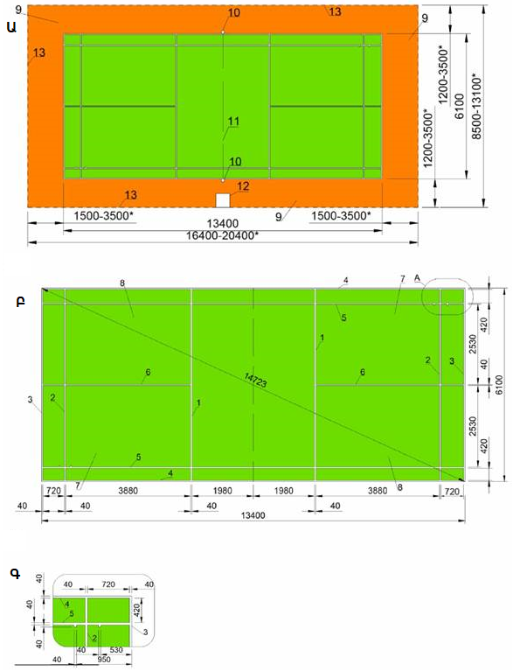

1. **ԲԱՍԿԵՏԲՈԼԻ ՄԱՐԶԱԿԱՆ ԳՈՏԻ**
2. Բասկետբոլի մարզադահլիճ նախագծելիս ուղղանկյուն խաղահրապարակը պետք է ներառի՝
3. խաղային գոտի՝ 28x15մ հարաչափերով, հաշվարկվում է սահմանափակող եզրագծի ներքին մասից.
4. անվտանգության գոտի՝ խաղադաշտի ամբողջ պարագծի երկայնքով՝ ներառյալ մինչև վահանների (բասկետբոլի կանգնակների) կոնստրուկցիաները եղած հեռավորությունը՝ առնվազն 2մ լայնությամբ:
5. Անվտանգության գոտուց դուրս պետք է նախատեսվի թիմերի նստարանների տարածքը՝ յուրաքանչյուր թիմի համար՝ 16 տեղ:
6. Մարզադահլիճի բարձրությունը մինչև մոտակա դուրս ցցված կոնստրուկցիաները (ելուստները) պետք է սահմանվի առնվազն 7մ:
7. Մարզման և պարապմունքի համար նախատեսված սրահներում պետք է ապահովվի բասկետբոլի լրացուցիչ վահանների տեղադրում (օղակներով) խաղադաշտի գծից առնվազն 2մ հեռավորության վրա:
8. Բասկետբոլի մարզական գոտու, գծանշումների և սարքավորումների սխեման ներկայացված է նկար 2-ում և 3-ում:
9. **Նկար 2. Բասկետբոլի մարզագոտու սխեմատիկ պատկեր՝**
10. Ա` բասկետբոլի մարզագոտի,
11. Բ` բասկետբոլի խաղադաշտի գծանշում,
12. 1՝ առջևի գիծ,
13. 2՝ կողային գիծ,
14. 3՝ կենտրոնական գիծ,
15. 4՝ տուգանային նետման գիծ,
16. 5՝ երեք միավորի նետման գիծ,
17. 6՝ խաղարկման գիծ,
18. 7՝ կենտրոնական շրջան,
19. 8՝ սահմանափակ գոտի,
20. 9՝ անվտանգության գոտի,
21. 10՝ սահմանափակող գիծ,
22. 11՝ քարտուղարի սեղան,
23. 12՝ թիմի նստարան,
24. 13՝ վահան,
25. 14՝ զամբյուղ:

**Նկար 2.**

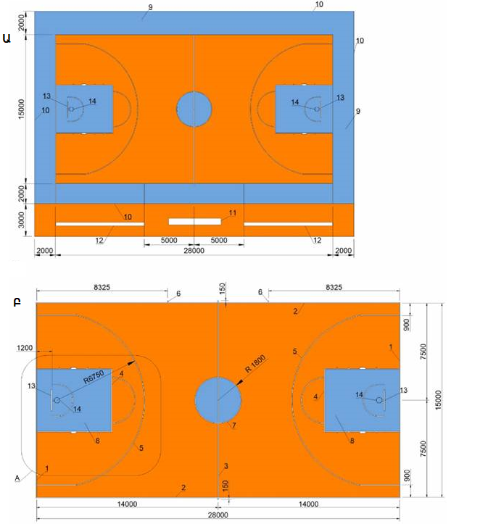

1. **Նկար 3. Բասկետբոլի զամբյուղի հատված**
2. Գ` բասկետբոլի հարթակի գծանշում («А» հանգույց);
3. Դ` վահանի կոնստրուկցիա,
4. 1՝ առջևի գիծ,
5. 13՝ վահան,
6. 14՝ զամբյուղ,
7. 15՝ խաղային և 24 վայրկյանի ժամացույցներ,
8. 16՝ պաշտպանաշերտ:

**Նկար 3.**

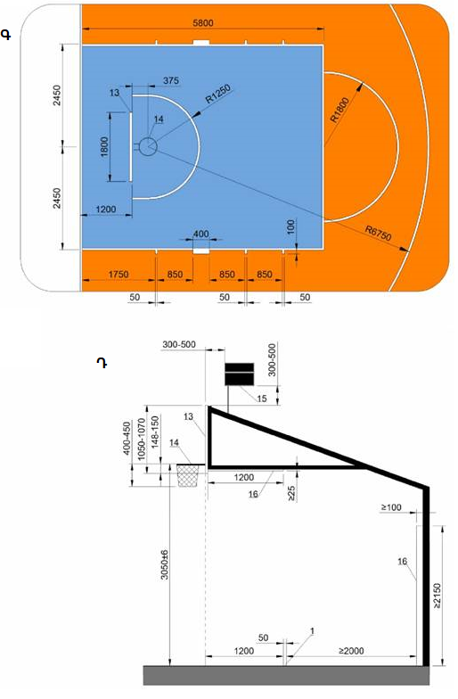

1. **ՎՈԼԵՅԲՈԼԻ ՄԱՐԶԱԿԱՆ ԳՈՏԻ**
2. Վոլեյբոլի դահլիճ նախագծելիս պետք է հաշվի առնել, որ մրցակցային գոտին ներառում է խաղահրապարակ և ազատ գոտի։
3. Խաղահրապարակը նախատեսվում է 18×9մ հարաչափերով ուղղանկյան տեսքով:
4. Դահլիճում ազատ գոտին գտնվում է խաղադաշտի հարթությունում՝ յուրաքանչյուր կողմից առնվազն 3մ լայնությամբ, հարթակից առնվազն 7մ բարձրությամբ՝ մինչև դուրս ցցված կոնստրուկցիաների (ելուստների) ներքևի մասը:
5. Վոլեյբոլի դահլիճ նախագծելիս անհրաժեշտ է ապահովել միջադիր մասերի տեղադրում (կանգնակների բաժակներ):
6. A և B դասակարգում ունեցող օբյեկտների մարզասրահներ նախագծելիս պետք է նախատեսվեն՝
7. ազատ գոտի հարթակի շուրջ՝ առնվազն 5մ լայնությամբ, իսկ հարթակից մինչև դուրս ցցված կոնստրուկցիաների (ելուստների) ներքևի մասը՝ առնվազն 12մ բարձրությամբ.
8. 3×3մ չափի նախավարժանքի վայր, որը գտնվում է ազատ գոտուց դուրս, երկու անկյուններում՝ թիմերի նստարանների կողմում.
9. առջևի յուրաքանչյուր գծի շարունակության հետևում գտնվող հսկիչ գոտում 1×1մ մակերեսով տարածք, որը նախատեսվում է հեռացված խաղացողների համար և կահավորված է երկու աթոռով:
10. Վոլեյբոլի մարզագոտու և գծանշման սխեման ներկայացված է նկար 4-ում
11. **Նկար 4 . Վոլեյբոլի մարզագոտի**
12. Ա` վոլեյբոլի մարզագոտի (մարզագոտու կետ 5-ի գծանշումը այլևս արդիական չէ՝ Միջազգային ֆեդերացիայի նոր կանոնակարգի համաձայն);
13. Բ` վոլեյբոլի խաղահրապարակի գծանշում;
14. Գ` վոլեյբոլի խաղահրապարակի գծանշում («А» հանգույց);
15. Դ` վոլեյբոլի խաղահրապարակի գծանշում («B» հանգույց):

**Նկար 4.**

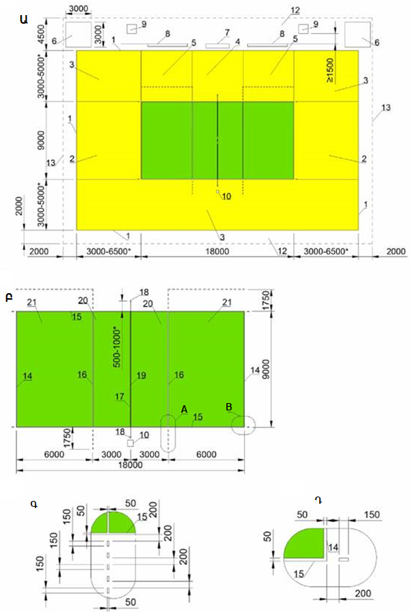

1. **ՀԱՆԴԲՈԼԻ ՄԱՐԶԱԿԱՆ ԳՈՏԻ**
2. Հանդբոլի մարզախաղահրապարակը նախագծվում է ուղղանկյան տեսքով՝ 40×20մ հարաչափերով, անկյունագծի երկարությունը մեկ կողային գծի ծայրից մինչև հակառակ կողային գծի վերջը՝ 44.72 մ, իսկ հարթակի կեսի անկյունագծի երկարությունը՝ 28.28մ կողային գծերի ծայրերից մինչև հակառակ կողմում կենտրոնական գծի և կողային գծի խաչման կետը:
3. Խաղահրապարակի շուրջ պետք է ապահովվի անվտանգության գոտի, առնվազն 1մ լայնությամբ՝ կողային գծերի երկայնքով, 2 մ՝ դարպասի արտաքին գծերի հետևում:
4. Հանդբոլի А և В դասակարգում ունեցող մարզական օբյեկտների մարզադահլիճներում թիմերի և մարզիչների նստարանների գոտիները պետք է նախատեսվեն կենտրոնական գծից 3,5 մ հեռավորությամբ:
5. Վայրկենաչափողի, քարտուղարի սեղանը և պահեստային խաղացողների նստարանները պետք է դասավորված լինեն այնպես, որ փոխարինողները լինեն բոլորի տեսադաշտում: Սեղանը մինչև 4մ երկարությամբ պետք է տեղակայված լինի կողային գծին ավելի մոտ, քան պահեստային նստարանները, բայց ոչ ավելի, քան 0.5մ հեռավորությամբ և 0.3-0.4մ բարձր խաղահրապարակի մակարդակից:
6. Թիմի նստարանների դիմաց գտնվող կողային գծի երկայնքով պետք է նախատեսվի անվտանգության գոտի՝ կենտրոնական գծից երկու ուղղություններով 8մ հեռավորությամբ:
7. Դարպասի գծից 1.5մ հեռավորության վրա պետք է տեղադրվի ուղղահայաց պաշտպանիչ ցանց՝ 9-14մ երկարությամբ և հատակից՝ 5մ բարձրությամբ:
8. Հանդբոլի մարզական գոտու և գծանշման սխեման ներկայացված է նկար 5-ում:
9. **Նկար 5. Հանդբոլի մարզագոտի**
10. Ա` հանդբոլի մարզագոտի,
11. Բ` հանդբոլի խաղահրապարակի գծանշում,
12. Գ` հանդբոլի խաղահրապարակի գծանշում («А» հանգույց),
13. Դ` հանդբոլի խաղահրապարակի գծանշում («B» հանգույց),
14. 1` անվտանգության գոտի; 2՝ դարպաս; 3՝ պատվարային ցանց; 4՝ քարտուղարության սեղան; 5՝ թիմի նստարան; 6՝ մարզագոտու սահման; 7՝ դարպասի արտաքին գիծ; 8՝ կողային գիծ; 9՝ կենտրոնական գիծ; 10՝ ազատ նետումների գիծ; 11՝ դարպասային հրապարակի գիծ; 12՝ դարպասի գիծ; 13՝ 7մ երկարությամբ գիծ; 14՝ դարպասապահի սահմանափակման գիծ; 15՝ դարպասի տարածք; 16՝ փոխարինման գիծ :

**Նկար 5.**

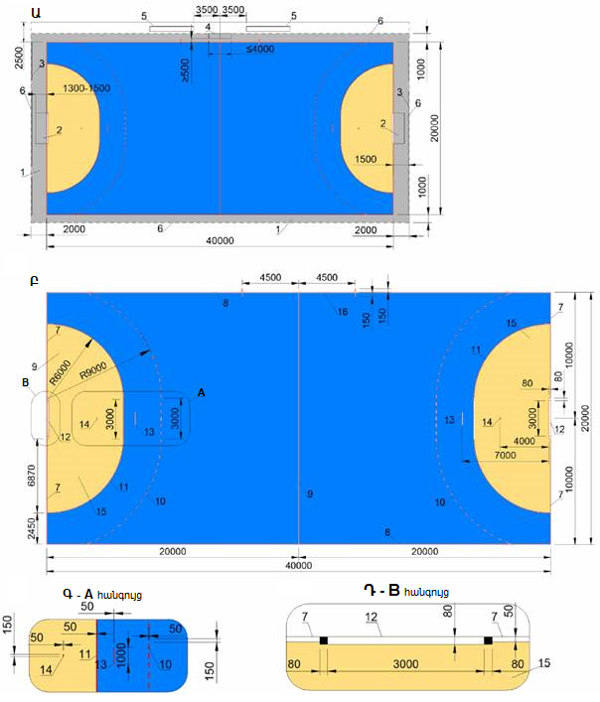

1. **ՄԻՆԻ ՖՈՒՏԲՈԼԻ ՄԱՐԶԱԿԱՆ ԳՈՏԻ**
2. Մինի ֆուտբոլի խաղադաշտով դահլիճ նախագծելիս մրցագոտին պետք է լինի ուղղանկյունաձև, խաղադաշտի հարաչափերը պետք է նախատեսվեն՝
3. А և В դասակարգում ունեցող մարզական օբյեկտների մարզադահլիճների համար կողային գծի երկարությունը՝ 38-42 մ, դարպասային գծի երկարությունը՝ 20-25մ.
4. C դասակարգում ունեցող մարզական օբյեկտի մարզադահլիճների համար կողային գծի երկարությունը՝ 25-42մ, դարպասի գծի երկարությունը՝ 16-25մ:
5. Փոխարինողների համար սահմանված գոտին (պահեստային խաղացողների նստարանի դիմաց գտնվող կողային գծի հատվածները) պետք է նախատեսվի տեխնիկական գոտու դիմաց՝ 5մ երկարությամբ, նշագծվի 0.08 մ լայնությամբ և 0.8մ երկարությամբ գծերի հատվածներով (0.4 մ հարթակում և 0.4 մ՝ դրանից դուրս):
6. Ժամանակաչափողի սեղանի առջևում պետք է նախատեսվի 5-ական մետր ազատ տարածություն՝ միջին գծի երկու կողմերում:
7. Հանդիսատեսի նստարանաշարի առկայության դեպքում պետք է նախատեսել նստարանաշարի ամբողջ երկարությամբ հատակից 5մ բարձրությամբ ուղղահայաց պաշտպանիչ ցանց:
8. Առանձին տարածքների գծանշմանը ներկայացվող պահանջները սահմանվում են նախագծման առաջադրանքով՝ մինի ֆուտբոլի կանոններին (կանոնակարգին) համապատասխան:
9. Մինի ֆուտբոլի (միջազգային և հանրապետական մրցաշարերի համար նախատեսված հարաչափերը ներկայացված են աստղանիշով (*)) մարզագոտու և գծանշման սխեման ներկայացված է նկար 6-ում:
10. **Նկար 6. Մինի ֆուտբոլի համար գծանշված մարզագոտի՝**
11. 1՝ դարպասի գիծ,
12. 2՝ կողային գիծ,
13. 3՝ միջին գիծ,
14. 4՝ տուգանային հրապարակ,
15. 5՝ կենտրոնական շրջագծի սահման,
16. 6՝ կենտրոնական գծանշան,
17. 7՝ տուգանային հարվածի նշան,
18. 8՝ տուգանային հարվածի լրացուցիչ նշան,
19. 9՝ փոխարինման գոտի,
20. 10՝ տեխնիկական գոտի,
21. 11՝ դարպաս,
22. 12՝ մարզագոտու սահման,
23. 13՝ անվտանգության գոտի,
24. 14՝ ժամանակաչափողի սեղան,
25. 15՝ պահեստայինների նստարան:

**Նկար 6.**

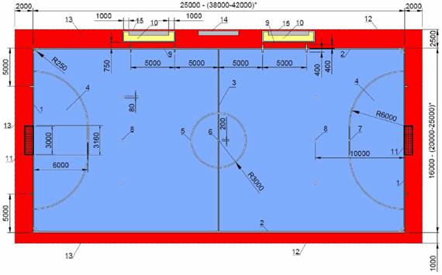

1. **ԻՆԴՈՐՀՈԿԵՅԻ ՄԱՐԶԱԿԱՆ ԳՈՏԻ**
2. Ինդորհոկեյի մարզական խաղահրապարակը նախագծվում է ուղղանկյուն՝ (36մ-44մ)x(18մ-22մ) միջակայքերում նախանշված հարաչափերով: Թույլատրվում է հանդբոլի խաղահրապարակների օգտագործում:
3. Խաղահրապարակի շուրջ պետք է ապահովվի անվտանգության գոտի՝ առնվազն 1մ լայնությամբ, կողային գծերի երկայնքով, 3 մ՝ դարպասի արտաքին գծերի հետևում:
4. Կողային գծերի երկայնքով տեղադրվում են 10սմ բարձրությամբ և 10 սմ լայնությամբ կողապատեր՝ 1 սմ շառավղով կորացված եզրերով։ Պետք է նախատեսվի կողապատերի ապամոնտաժման հնարավորություն։
5. Դարպասի գծից 1.5մ հեռավորության վրա պետք է նախատեսվի ուղղահայաց պաշտպանիչ ցանց տեղադրելու հնարավորություն՝ 9-14մ երկարությամբ և հատակից 5մ բարձրությամբ:
6. Ինդորհոկեյի մարզական գոտու և գծանշման սխեման ներկայացված է նկար 7-ում:
7. **Նկար 7. Ինդորհոկեյի մարզական գոտի և գծանշում՝**
   1. 1՝ կենտրոնական գիծ,
   2. 2՝ կողապատ 10х10 սմ,
   3. 3՝ կողային գիծ,
   4. 4՝ դարպասի գիծ:

**Նկար 7.**

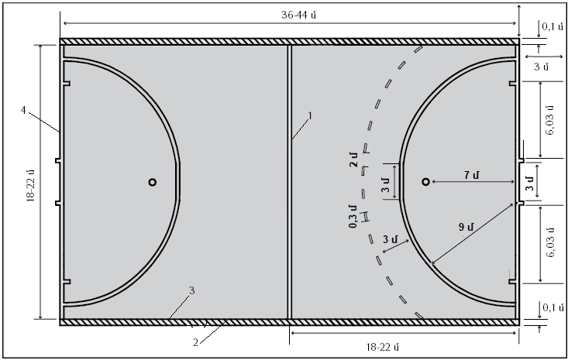

1. **ՍԵՂԱՆԻ ԹԵՆԻՍԻ ՄԱՐԶԱԿԱՆ ԳՈՏԻ**
2. Սեղանի թենիսի սրահներ նախագծելիս պետք է նախատեսել խաղային տարածք (կենտրոնում սեղանով և դրա շուրջ ազատ տարածությամբ)՝ հետևյալ չափերով. երկարություն՝ ոչ պակաս, քան 14մ, լայնություն՝ ոչ պակաս, քան 7 մ, բարձրություն՝ ոչ պակաս, քան 5մ։
3. Մարզումների համար խաղային տարածքի չափերը թույլատրվում է նվազեցնել մինչև 9×5 մ:
4. Խաղային տարածքը պարագծով անջատվում է կողերով՝ ոչ ավելի, քան 1,5 մ երկարությամբ և 0,75 մ բարձրությամբ, մուգ ֆոնային գույնով:
5. Սեղանի թենիսի սրահի նախագծումը կատարվում է նախագծային առաջադրանքի համաձայն, որը հաշվի է առնում ֆեդերացիայի պահանջները ծածկույթների և հատակների առումով (չեն թույլատրվում՝ վառ գույնի, փայլուն, սայթաքուն, քարե, բետոնե կամ հախճասալե հատակներ), հաշվի են առնվում նաև լուսավորությունը, դրա հավասարաչափությունը և այլ լուսային բնութագրեր:
6. Սեղանի թենիսի А և В դասակարգում ունեցող մարզական օբյեկտների մարզասրահներում հատակը պետք է լինի փայտե կամ ծածկված լինի գլանափաթեթային սինթետիկ նյութով:
7. Սեղանի թենիսի մարզագոտու և գծանշման սխեման ներկայացված է նկար 8-ում:
8. **Նկար 8. Սեղանի թենիսի մարզագոտի (սեղանները 36×18 մ դահլիճում տեղադրման տարբերակ)`**
9. 1՝ խաղային մակերևույթ (թենիսի սեղան);
10. 2՝ սեղանի շուրջ խաղային տարածք;
11. 3՝ ազատ տարածք (մարզիչների, մրցավարների, հանդիսատեսի տեղավորելու համար):

**Նկար 8.**

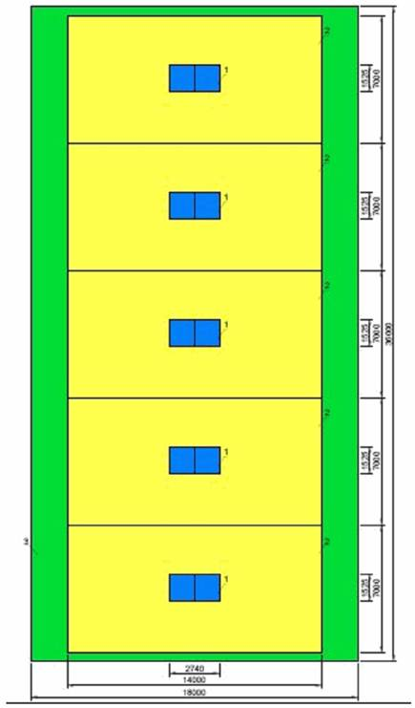

1. **ԹԵՆԻՍԻ ՄԱՐԶԱԿԱՆ ԳՈՏԻ**
2. Թենիսի կորտը պետք է նախագծել ուղղանկյուն հարթակի տեսքով՝ ՝ 23,77x8,23մ հարաչափերով՝ մեկական խաղացողի, կամ 23,77x 10,97մ՝ զույգով խաղացողների դեպքում։
3. Միջազգային և հանրապետական մրցումների դահլիճներում հետևի գծերի և ցանկապատերի միջև հեռավորությունը պետք է լինի առնվազն 6.4մ, իսկ կողային գծերի և ցանկապատերի միջև՝ առնվազն 3.66մ:
4. Հանրային խաղերի համար նախատեսված թենիսի դահլիճներում հետևի գծերի և ցանկապատերի միջև հեռավորությունը պետք է լինի առնվազն 5.48 մ, իսկ կողային գծերի և ցանկապատերի միջև՝ առնվազն 3.05մ:
5. Հանդիսատեսի նստարանաշարի նստարանաշարի ամբողջ երկարությամբ, հատակից 5մ բարձրությամբ, պետք է նախատեսել ուղղահայաց պաշտպանիչ ցանց: Առաստաղի բարձրությունը պետք է լինի առնվազն 9.14մ:
6. Թենիսի համար մարզագոտու և գծանշման սխեման ներկայացված է նկար 9-ում և 10-ում:
7. **Նկար 9. Թենիսի մարզագոտու սխեմատիկ պատկեր`**
8. 1՝ մրցավարական աշտարակ; 2՝ անվտանգության գոտի; 3՝ մարզագոտու սահման,
9. միջազգային և հանրապետական մրցումների, մրցաշարերի կազմակերպման դեպքում մարզագոտու չափերը ներկայացված են աստղանիշով (*):

**Նկար 9.**

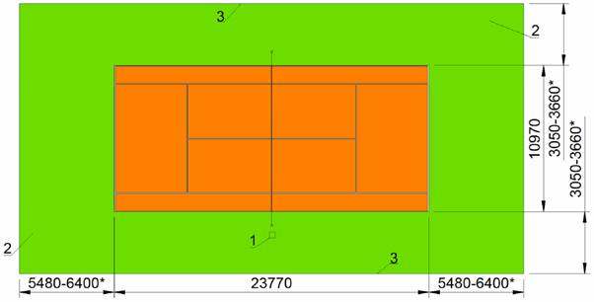

1. **Նկար 10. Թենիսի կորտի գծանշում`**
2. Ա - թենիսի խաղադաշտի գծանշում,
3. Բ - թենիսի խաղադաշտի գծանշում («А» հանգույց),
4. Գ - թենիսի խաղադաշտի գծանշում («B» հանգույց),
5. Դ - թենիսի խաղադաշտի գծանշում («C» հանգույց)
6. 4՝ մատուցման միջին գիծ; 5՝ մատուցման գիծ; 6՝ կողային գիծ մեկական խաղացողի համար; 7՝ կողային գիծ զույգերով խաղացողների համար; 8՝ հետևի գիծ; 9՝ միջին տարբերանիշ; 10՝ մատուցման առաջին դաշտ; 11՝ մատուցման երկրորդ դաշտ; 12՝ զույգերով խաղացողների համար սյուն; 13՝ հենակ զույգերով խաղացողների համար; 14՝ ցանց:

**Նկար 10.**

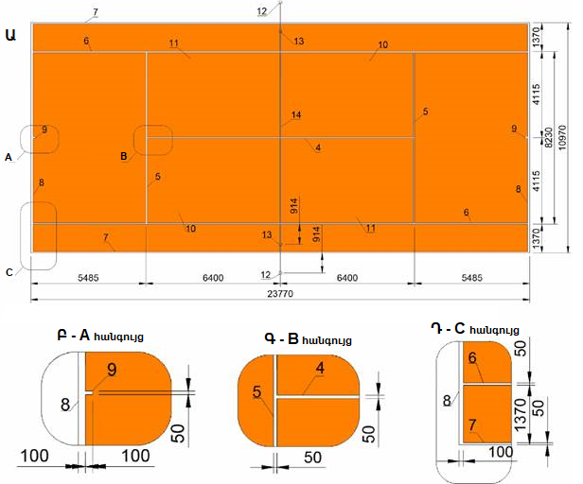

1. **ԲԱՍԿԵՏԲՈԼԻ ՄԱՐԶԱԿԱՆ ԳՈՏԻ ԱՆՎԱՍԱՅԼԱԿՆԵՐՈՎ ԱՆՁԱՆՑ ՀԱՄԱՐ. ՀԱՇՄԱՆԴԱՄՈՒԹՅՈՒՆ ՈՒՆԵՑՈՂ ԱՆՁԱՆՑ ՄԱՐԶԱՁԵՎ (ՊԱՐԱԼԻՄՊԻԿ)**
2. Անվասայլակներով բասկետբոլի մարզական միջոցառումների անցկացման համար խաղահրապարակի պահանջները պետք է սահմանվեն ըստ նախագծային լուծումների՝ սույն նորմերին և այլ իրավական ակտերին համապատասխան։
3. Խաղահրապարակի անմիջական հարևանությամբ պետք է նախատեսվի երկու գոտի (մեկական յուրաքանչյուր թիմի համար)՝ սայլակների պահեստային անիվներով կանգնակ տեղադրելու համար:
4. **ԲՈՉԻԱՅԻ ՄԱՐԶԱԿԱՆ ԳՈՏԻ. ՀԱՇՄԱՆԴԱՄՈՒԹՅՈՒՆ ՈՒՆԵՑՈՂ ԱՆՁԱՆՑ ՄԱՐԶԱՁԵՎ (ՊԱՐԱԼԻՄՊԻԿ)**
5. Բոչիայի համար խաղահրապարակով դահլիճ նախագծելիս նախատեսվում է ուղղանկյուն դաշտ՝ 12,5×6 մ հարաչափերով։ Գծանշման գծերի լայնությունը պետք է լինի 2-5 սմ։
6. A և B դասակարգում ունեցող օբյեկտների մարզադահլիճները պետք է նախագծված լինեն 4-5 խաղադաշտերի տեղադրման հաշվարկով (քանակը սահմանվում է նախագծային առաջադրանքով):
7. Խաղադաշտի լայնության երկայնքով (մի կողմից) պետք է նախատեսվեն և նշագծվեն անհատական տեղեր 2.5 x1մ մակերեսով՝ անվասայլակներով վեց խաղացողի համար:
8. Բոչիայի մարզագոտու ծածկույթը պետք է լինի հարթ, չպետք է կիրառել փայտե չորսուով ծածկույթ:
9. Բոչիայի մարզագոտու գծանշման սխեման ներկայացված է նկար 11-ում:
10. **Նկար 11. Հաշմանդամություն ունեցող անձանց համար բոչիայի համար նախատեսված խաղահրապարակի գծանշում՝**
11. 1՝ չհաշվվող «ջեկ բոլի» գոտի,
12. 2՝ «V» գիծ,
13. 3՝ խաղի/բոկսերի գոտու գիծ,
14. 4՝ սահմանի գիծ,
15. 5՝ խաչ («ջեկ բոլի»-ի տեղադրման կետ),
16. 6՝ բոկս (խաղացողի տեղ):

**Նկար 11.**

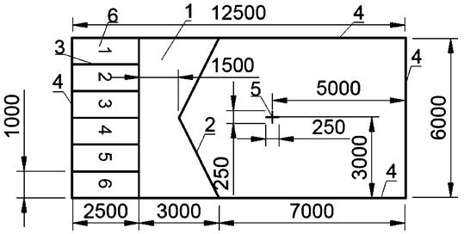

1. **ՆՍՏԱԾ ՎՈԼԵՅԲՈԼԻ ՄԱՐԶԱԿԱՆ ԳՈՏԻ. ՀԱՇՄԱՆԴԱՄՈՒԹՅՈՒՆ ՈՒՆԵՑՈՂ ԱՆՁԱՆՑ ՄԱՐԶԱՁԵՎ (ՊԱՐԱԼԻՄՊԻԿ)**
2. Նստած վոլեյբոլի դահլիճ նախագծելիս պետք է նախատեսվի խաղահրապարակ և ազատ գոտի։
3. Խաղահրապարակը անհրաժեշտ է նախատեսել ուղղանկյանձև՝ 10×6մ հարաչափերով:
4. Դահլիճում ազատ գոտին պետք է նախատեսվի հարթակի հետ նույն հարթությունում՝ յուրաքանչյուր կողմից առնվազն 3 մ լայնությամբ, բարձրությունը՝ առնվազն 7 մ՝ մինչև դուրս ցցված կոնստրուկցիաների (ելուստների) ստորին մասը:
5. A և B դասակարգում ունեցող օբյեկտների մարզասրահներ նախագծելիս հարթակի շուրջ ազատ գոտին պետք է նախատեսվի առնվազն 4մ լայնությամբ, բարձրությունը՝ առնվազն 10մ (հատակից մինչև դուրս ցցված կոնստրուկցիաների (ելուստների) ստորին մասը):
6. Հարթակի ծածկույթը պետք է լինի հարթ, միատարր: Անհրաժեշտ է կիրառել սինթետիկ կամ փայտե ծածկույթ: Անհրաժեշտ է ապահովել միջադիր մասերի տեղադրում (կանգնակների բաժակներ): Թույլատրվում է վոլեյբոլի համար հակակշիռներով և ցանցով կանգնակների օգտագործումը։ Առձգիչներով կանգնակների օգտագործումը չի թույլատրվում:
7. Նստած վոլեյբոլի մարզագոտու և գծանշման սխեման ներկայացված է նկար 12-ում:
8. **Նկար 12. Նստած վոլեյբոլի մարզագոտի և գծանշումներ**՝
9. 1՝ խաղահրապարակ,
10. 2՝ կողային գծեր,
11. 3՝ առջևի գծեր,
12. 4՝ կենտրոնական գիծ,
13. 5՝ երկու մետրանոց գիծ,
14. 6՝ առջևի գոտի,
15. 7՝ սպասարկման գոտի,
16. 8՝ հենակ,
17. 9՝ մարզագոտու սահման:

**Նկար 12.**

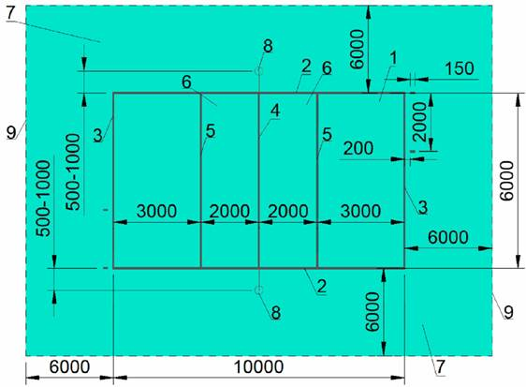

1. **ԳՈԼԲՈԼԻ ՄԱՐԶԱԿԱՆ ԳՈՏԻ. ՀԱՇՄԱՆԴԱՄՈՒԹՅՈՒՆ ՈՒՆԵՑՈՂ ԱՆՁԱՆՑ ՄԱՐԶԱՁԵՎ (ՊԱՐԱԼԻՄՊԻԿ)**
2. Գոլբոլի մարզական միջոցառումների անցկացման խաղահրապարակը պետք է նախագծվի 18×9մ չափերով։ Դրան կից պետք է նախատեսվի անվտանգության գոտի՝ 1.5 մ, ամբողջ պարագծով։
3. Գծանշումը պետք է լինի ռելիեֆային, կարող է օգտագործվել ժամանակավոր գծանշում՝ 0.003 մ հաստությամբ լար և 0.05 մ լայնությամբ կպչուն ժապավեն (սկոտչ):
4. Գոլբոլի մարզական միջոցառումների անցկացման սրահներում անհրաժեշտ է նախատեսել միջոցառումներ ձայնի կլանումը մեծացնելու և հետարձագանքման ցուցանիշները նվազեցնելու համար:
5. Գոլբոլի համար մարզագոտու և գծանշման սխեման ներկայացված է նկար 13-ում:
6. **Նկար 13․ Գոլբոլի մարզագոտի և գծանշում`**
7. 1՝ դարպասի գիծ,
8. 2՝ կողային գիծ,
9. 3՝ «հայ բոլի» (բարձր գնդակի) գիծ,
10. 4՝ «լայն աութ» (գծից դուրս),
11. 5՝ չեզոք գոտի,
12. 6՝ վայրէջքի գոտի,
13. 7՝ կողմնորոշման գոտի,
14. 8՝ թիմային գոտի,
15. 9՝ դարպաս,
16. 10՝ մրցավարական սեղան,
17. 11՝ խաղացողների նստարան,
18. 12՝ մարզագոտու սահման:

**Նկար 13.**

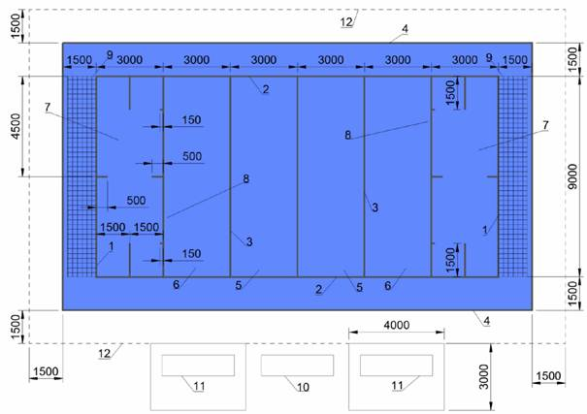

1. **ՍԵՂԱՆԻ ԹԵՆԻՍԻ ՄԱՐԶԱԿԱՆ ԳՈՏԻ. ՀԱՇՄԱՆԴԱՄՈՒԹՅՈՒՆ ՈՒՆԵՑՈՂ ԱՆՁԱՆՑ ՄԱՐԶԱՁԵՎ (ՊԱՐԱԼԻՄՊԻԿ)**
2. Հաշմանդամություն ունեցող անձանց համար սեղանի թենիսի մարզական միջոցառումների խաղային տարածքի պահանջները սահմանվում են սույն նորմերի համաձայն՝ բացառությամբ մարզական սարքավորումներին ներկայացվող պահանջների:
3. **ԱՆՎԱՍԱՅԼԱԿՆԵՐՈՎ ՌԵԳԲԻԻ ՄԱՐԶԱԿԱՆ ԳՈՏԻ. ՀԱՇՄԱՆԴԱՄՈՒԹՅՈՒՆ ՈՒՆԵՑՈՂ ԱՆՁԱՆՑ ՄԱՐԶԱՁԵՎ (ՊԱՐԱԼԻՄՊԻԿ)**

1. Անվասայլակներով ռեգբիի մարզական միջոցառումների անցկացման հարթակին ներկայացվող պահանջները սահմանվում են համաձայն սույն նորմերի, բացառությամբ գծանշումների և սարքավորումների: Նման հարթակում միջոցառումներ անցկացնելիս պետք է իրականացվեն կողային գծերի, կենտրոնական գծերի, ստուգարքային դաշտի գծերի, ինչպես նաև կենտրոնական շրջանի գծերի ժամանակավոր գծանշումներ:
2. Խաղահրապարակի անմիջական հարևանությամբ անհրաժեշտ է նախատեսել երկու գոտի (մեկական յուրաքանչյուր թիմի համար)՝ սայլակների պահեստային անիվներով կանգնակ տեղադրելու համար:
3. Դարպասի գիծը պետք է սահմանափակվի 0,45 մ բարձրությամբ երկու վառ գույնի կոներով:
4. Անվասայլակներով ռեգբիի մարզագոտու և գծանշման սխեման ներկայացված է նկար 14-ում:
5. **Նկար 14. Անվասայլակներով ռեգբիի մարզագոտի և գծանշում՝**
6. 1՝ սահմանափակող գիծ,
7. 2՝ կողային գիծ,
8. 3՝ գոլի գիծ,
9. 4՝ կենտրոնական շրջան,
10. 5՝ հաշվողական դաշտ,
11. 6՝ մրցավարական սեղան,
12. 7՝ փոխարինման սպասելու գոտի,
13. 8՝ պահեստայինների նստարան,
14. 9՝ տուգանվածների գոտի,
15. 10՝ տուգանքների մրցավարի սեղան,
16. 11՝ դարպասի կոն,
17. 12՝ մարզագոտու սահման:

**Նկար 14.**

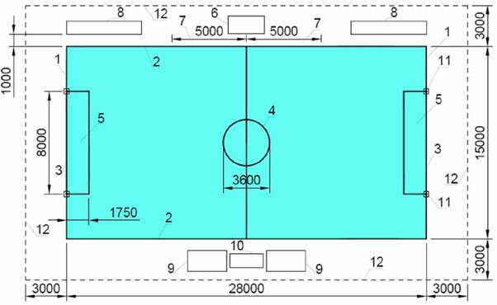

1. **ԱՆՎԱՍԱՅԼԱԿՆԵՐՈՎ ԹԵՆԻՍԻ ՄԱՐԶԱԿԱՆ ԳՈՏԻ. ՀԱՇՄԱՆԴԱՄՈՒԹՅՈՒՆ ՈՒՆԵՑՈՂ ԱՆՁԱՆՑ ՄԱՐԶԱՁԵՎ (ՊԱՐԱԼԻՄՊԻԿ)**

1. Անվասայլակներով թենիսի մարզական միջոցառումների անցկացման համար կորտով մարզասրահներին ներկայացվող պահանջներն ընդունվում են համաձայն սույն նորմերի
2. **5×5 ՖՈՒՏԲՈԼԻ ՄԱՐԶԱԿԱՆ ԳՈՏԻ. ՀԱՇՄԱՆԴԱՄՈՒԹՅՈՒՆ ՈՒՆԵՑՈՂ ԱՆՁԱՆՑ ՄԱՐԶԱՁԵՎ ՏԵՍՈՂՈՒԹՅԱՆ ԽՆԴԻՐՆԵՐ ՈՒՆԵՑՈՂՆԵՐԻ ՀԱՄԱՐ**
3. Ցանկապատմանը ներկայացվող պահանջներ՝

1) բարձրությունը 1-1.2մ,

2) տեղադրման անկյունը ուղղահայացից ոչ ավելի, քան 10° դեպի դուրս շեղումով,

3) ցանկապատը պետք է դուրս գա դարպասի գծերից 1 մ հեռավորությամբ:

1. 5×5 ֆուտբոլի մարզագոտու և գծանշման սխեման ներկայացված է նկար 15-ում:
2. **Նկար 15. 5×5 ֆուտբոլի մարզագոտի և գծանշում՝**
3. 1՝ դարպասի գիծ; 2՝ կողային գիծ; 3՝ միջին գիծ; 4՝ տուգանային հրապարակ; 5՝ կենտրոնական շրջանագիծ; 6՝ կենտրոնական շրջան; 7՝ պենալտի նշագիծ; 8՝ լրացուցիչ պենալտի նշագիծ; 9՝ դարպասի տարածք; 10՝ ցանկապատ; 11՝ դարպաս; 12՝ մարզագոտու սահման; 13՝ անվտանգության գոտի; 14՝ ժամանակաչափողի սեղան; 15՝ պահեստայինների նստարան; 16՝ դռնակ:

**Նկար 15.**

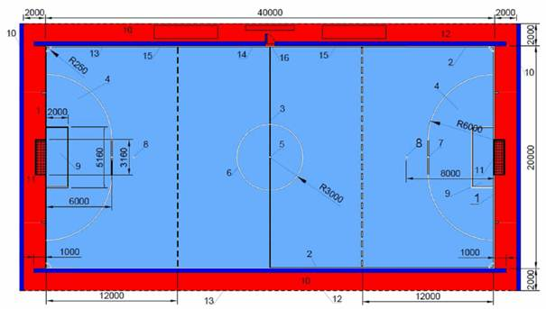

1. **ՄԱՐԶԱԿԱՆ ԱԿՐՈԲԱՏԻԿԱՅԻ ՄԱՐԶԱԿԱՆ ԳՈՏԻ**
2. Մարզական ակրոբատիկայի մարզական միջոցառումների А և В դասակարգում ունեցող օբյեկտների մարզասրահները պետք է նախագծվեն առնվազն 45x30մ հարաչափերով, 10-12 մ՝ բարձրությամբ։ 45×30մ հարաչափերով С դասակարգում ունեցող օբյեկտների մարզադահլիճների բարձրությունը պետք է սահմանվի առնվազն 8մ:
3. Ակրոբատիկայի դահլիճ նախագծելիս անհրաժեշտ է նախատեսել առնվազն 14×14մ հարաչափերով մրցակցային գոտի՝ գորգապատ հարթակով և 12×12մ աշխատանքային մակերես (գծանշման արտաքին եզրով) և անվտանգության գոտի՝ 1մ լայնությամբ՝ գոտու գծանշումից դուրս գտնվող ամբողջ պարագծով:
4. A և B դասակարգում ունեցող օբյեկտների մարզադահլիճներ նախագծելիս վերնահարթակի եզրից և յուրաքանչյուր կողմից պետք է ապահովվի անվտանգության լրացուցիչ գոտի՝ առնվազն 2մ լայնությամբ՝ մինչև հանդիսատեսը:
5. Մարզական ակրոբատիկայի համար մարզագոտու սխեման ներկայացված է նկար 16-ում:
6. **Նկար 16. մարզական ակրոբատիկայի մարզագոտի՝**
7. Ա` մարզական ակրոբատիկայի մարզագոտի;
8. Բ` մարզագոտի մարզական ակրոբատիկայի համար, պրոֆիլի տարբերակ;
9. Գ` մարզագոտի մարզական ակրոբատիկայի համար, պրոֆիլի տարբերակ;
10. Դ` մարզագոտի մարզական ակրոբատիկայի համար, պրոֆիլի տարբերակ:
11. 1` գորգ,
12. 2` անվտանգության գոտի,
13. 3` մարզագոտու սահման:

**Նկար 16.**

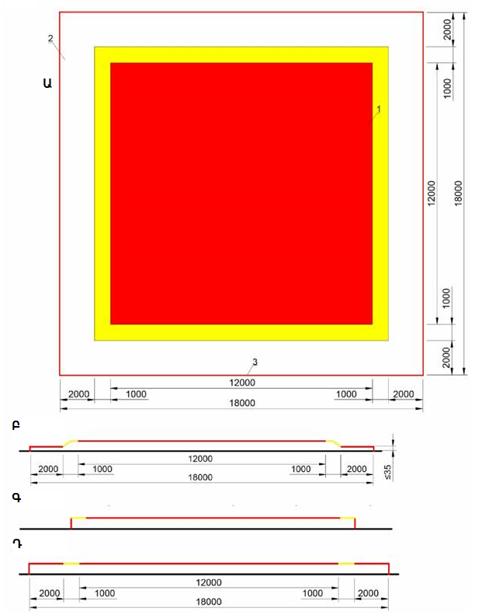

1. **ՄԱՐԶԱԿԱՆ ՄԱՐՄՆԱՄԱՐԶՈՒԹՅԱՆ ՄԱՐԶԱԿԱՆ ԳՈՏԻ**
2. Մարզական մարմնամարզության մրցումների համար А և В դասակարգում ունեցող օբյեկտների մարզադահլիճներ նախագծելիս անհրաժեշտ է առանձին տեղադրել տղամարդկանց և կանանց համար նախատեսված մարզագործիքներով դահլիճները։ 60×34մ հարաչափերով դահլիճներից յուրաքանչյուրը պետք է հագեցած լինի մի շարք մարզագործիքներով, որոնց ցանկը և դասավորությունը, ներառյալ անվտանգության գոտիները, որոշվում են նախագծային առաջադրանքով՝ մարմնամարզության միջազգային ֆեդերացիայի կանոններին համապատասխան:
3. Մարզական մարմնամարզության դահլիճ նախագծելիս անհրաժեշտ է նախատեսել միջադիր տարրեր՝ հատակին, առաստաղի կոնստրուկցիաներին և պատերին անհրաժեշտ սարքավորումներ և մարզագործիքներ տեղադրելու համար:
4. Մարզական մարմնամարզության մարզումների համար մարզասրահներ նախագծելիս անհրաժեշտ է նախատեսել անվտանգության պարանների տեղադրում և ամրացում (ներառյալ առաստաղի և պատերի կոնստրուկտիվ տարրերի վրա բեռնվածքների հաշվարկը), ապահովության փոսերի գտնվելու վայրը և չափը (գլուխ 8․1․4) նախագծային առաջադրանքի պահանջների և մարմնամարզության միջազգային ֆեդերացիայի կանոնների համաձայն:
5. Մարզական մարմնամարզության համար մարզագոտու և սարքավորումների դիագրամը ներկայացված է նկար 17-ում և 18-ում:
6. **Նկար 17. մարզական մարմնամարզության մարզագոտի (տղամարդկանց)՝**
7. 1՝ ազատ վարժությունների հարթակ,
8. 2՝ «ձի պտույտների համար» սարքավորման գոտի,
9. 3՝ «օղակներ» սարքավորման գոտի,
10. 4՝ հենացատկի գոտի,
11. 5՝ զուգահեռ ձգաչորսուների գոտի,
12. 6՝ մարզաձողի վարժությունների գոտի,
13. 7՝ վերնահարթակ/ անվտանգության գոտու սահման:

**Նկար 17.**

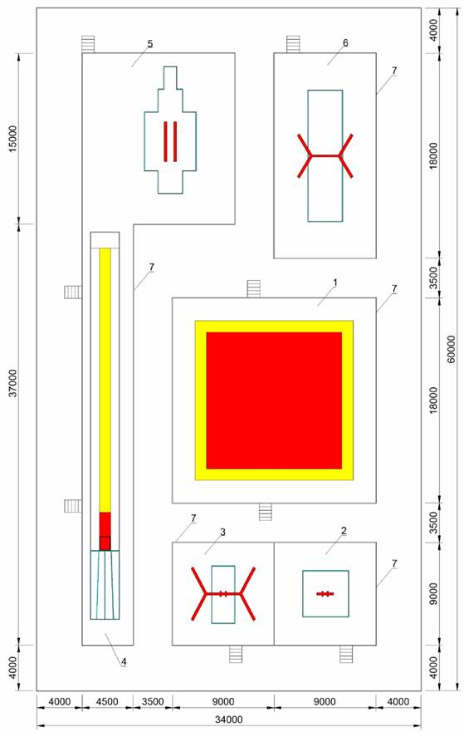

1. **Նկար 18. Մարզական մարմնամարզության մարզագոտի (կանանց)՝**
2. 1՝ հենացատկի գոտի,
3. 2՝ տարբեր բարձրության ձգաչորսուների վարժությունների գոտի,
4. 3՝ «մարզագերան» սարքավորման գոտի,
5. 4՝ ազատ վարժությունների հարթակ,
6. 5՝ վերնահարթակ/անվտանգության գոտու սահման:

**Նկար 18.**

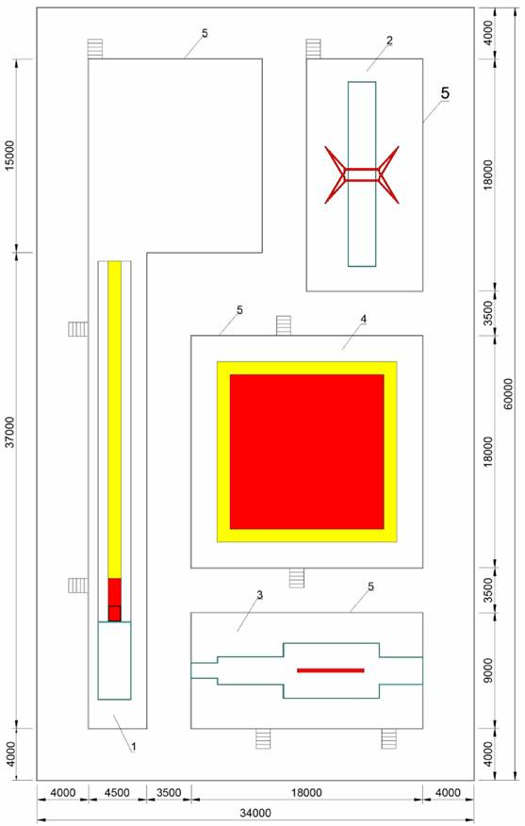

1. **ՑԱՏԿԱՑԱՆՑԻ ՎՐԱ ՑԱՏԿԵԼՈՒ ՄԱՐԶԱԿԱՆ ԳՈՏԻ**
2. Ցատկացանցի վրա ցատկելու միջոցառումների համար նախատեսված մարզասրահը անհրաժեշտ է նախատեսել՝ հաշվի առնելով հետևյալ մարզական մարզաձևերին ներկայացվող պահանջները՝ անհատական ցատկեր, սինքրոն ցատկեր, կրկնակի մինիտրամպ, ակրոբատիկ վազքուղի։
3. Բոլոր մարզաձևերով մրցումներում մարզագործիքներ տեղադրելու համար դահլիճի չափերը պետք է սահմանվեն առնվազն 43×39մ, առաստաղի բարձրությունը՝ առնվազն 8մ: Դահլիճը անհրաժեշտ է համալրել ներդրված տարրերով՝ հատակին, առաստաղի կառույցներին և պատերին անհրաժեշտ սարքավորումներ և մարզագործիքներ տեղադրելու համար:
4. Մարզադահլիճը մարզագործիքների այլ լրակազմի համար նախատեսելու դեպքում ցատկացանցի վրա ցատկելու համար մարզական սարքավորումներ տեղաբաշխելու, անվտանգության գոտիները սահմանելու համար անհրաժեշտ է հաշվի առնել նախագծային առաջադրանքի պահանջները և մարմնամարզության միջազգային ֆեդերացիայի կանոնները:
5. «Կրկնակի մինիտրամպ» մարզաձևի միջազգային մրցաշարերի կազմակերպման համար նախատեսվող դահլիճը անհրաժեշտ է ապահովել անվտանգության գոտիների տարածքով՝ երկու մինիտրամպի տեղադրման հաշվարկով:
6. Ցատկացանցի վրա ցատկելու մարզասրահներում անհրաժեշտ է նախատեսել անվտանգության պարաններ և ամրացում (առաստաղի և պատերի կոնստրուկտիվ տարրերի վրա բեռնվածքների հաշվարկի համաձայն), անվտանգության խոռոչների (փոսերի) գտնվելու վայրը և չափը մարզաձևի ֆեդերացիայի կանոնակարգի պահանջներին համապատասխան՝ մարզագործիքների համար սահմանված հատվածում:
7. Ցատկացանցի վրա ցատկելու համար մարզագոտու և սարքավորումների դիագրամը ներկայացված է նկար 19-ում, 20-ում և 21-ում:
8. **Նկար 19. Ցատկացանցով ցատկելու մարզագոտի՝**
9. 1՝ ցատկահարթակ,
10. 2՝ անվտանգության գոտի ներքնակներով,
11. 3՝ ժյուրիի գոտի,
12. 4՝ ակրոբատիկ ուղի,
13. 5՝ ժյուրիի գոտի,
14. 6՝ թափուղի կրկնակի մինի թրամփի համար,
15. 7՝ կրկնակի մինի թրամփ,
16. 8՝ ժյուրիի գոտի,
17. 9՝ մարզագոտու սահման:

**Նկար 19.**

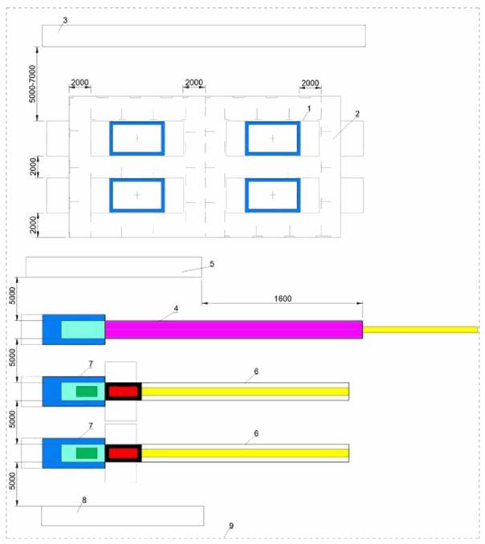

1. **Նկար 20. Ցատկացանցով ցատկելու մարզական սարքավորումներ`**
2. Ա` ցատկահարթակ; կողային տեսք;
3. Բ` ցատկահարթակ. դիմային տեսք;
4. Գ` ցատկահարթակ. տեսք վերևից;
5. Դ` կրկնակի մինի ցատկահարթակ. դիմային տեսք;
6. Ե` կրկնակի մինի ցատկահարթակ. կողային տեսք;
7. Զ` կրկնակի մինի ցատկահարթակ. տեսք վերևից՝ ուղղահայաց երկու գոտիների նկատմամբ։

**Նկար 20.**

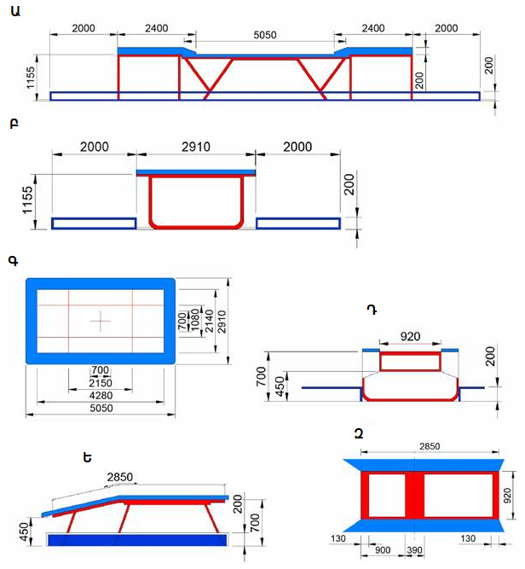

1. **Նկար 21. Ցատկացանցի վրա ցատկելու առանձին մարզաձևերի մարզական տարածք`**
2. Ա` կրկնակի մինի ցատկահարթակի թափավազքի ուղի,
3. Բ` ակրոբատիկ ուղի,
4. 1՝ կրկնակի մինի թրամփ,
5. 2՝ А գոտի,
6. 3՝ В գոտի,
7. 4՝ С գոտի,
8. 5՝ թափավազքի ուղի,
9. 6՝ անվտանգության լրացուցիչ ներքնակ,
10. 7՝ անվտանգության գոտի,
11. 8՝ ակրոբատիկ ուղի,
12. 9՝ վայրէջքի գոտի,
13. 10՝ վայրէջքի տարածք,
14. 11՝ թափավազքի ուղի,
15. 12՝ գծեր,
16. 13՝ անվտանգության լրացուցիչ ներքնակ,
17. 14՝ անվտանգության գոտի:

**Նկար 21.**

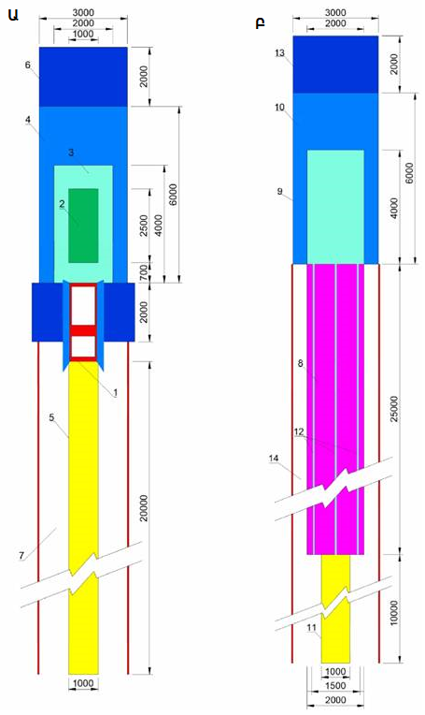

1. **ԳԵՂԱՐՎԵՍՏԱԿԱՆ ՄԱՐՄՆԱՄԱՐԶՈՒԹՅԱՆ ՄԱՐԶԱԿԱՆ ԳՈՏԻ**
2. Գեղարվեստական մարմնամարզության մարզական միջոցառումների դահլիճը նախագծվում է առնվազն 8մ բարձրությամբ (ցանկալի է՝ 10-14մ):
3. Աշխատանքային գոտին (մրցակցային վերնահարթակ 14×14մ գորգով) ներառում է՝
   1. մրցակցային գոտի 13×13 մ (ներքին մակերես),
   2. գորգի ամբողջ պարագծի երկայնքով 0,5 մ լայնությամբ անվտանգության գոտի:
4. A և B դասակարգում ունեցող օբյեկտների մարզադահլիճներ նախագծելիս անհրաժեշտ է նախատեսել անվտանգության լրացուցիչ գոտի՝ վերնահարթակի եզրին և յուրաքանչյուր կողմում առնվազն 2 մ լայնությամբ՝ մինչև հանդիսատեսը:
5. Գեղարվեստական մարմնամարզության մարզագոտու սխեման ներկայացված է նկար 22-ում:
6. **Նկար 22. Գեղարվեստական մարմնամարզության մարզագոտի**՝
   1. Ա` գեղարվեստական մարմնամարզության մարզագոտի;
   2. Բ` գեղարվեստական մարմնամարզության մարզագոտի. պրոֆիլի տարբերակ;
   3. Գ` գեղարվեստական մարմնամարզության մարզագոտի. պրոֆիլի տարբերակ;
   4. Դ` գեղարվեստական մարմնամարզության մարզագոտի. պրոֆիլի տարբերակ:
   5. 1՝ գորգ; 2՝ անվտանգության գոտի; 3՝ մարզագոտու սահման

**Նկար 22.**

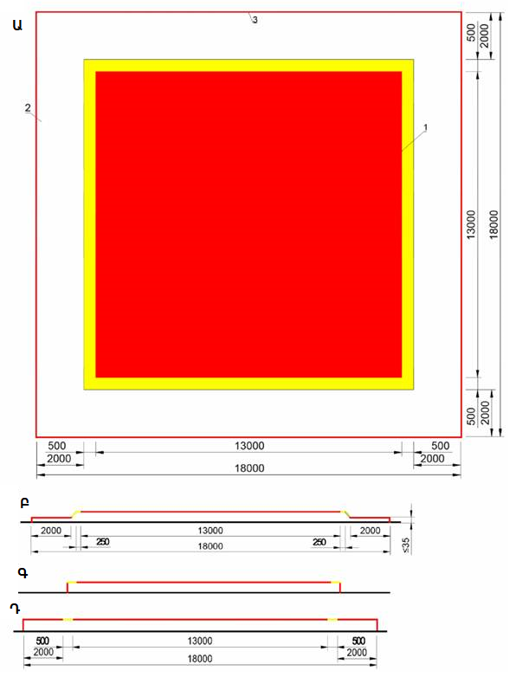

1. **ԲՌՆՑՔԱՄԱՐՏԻ ՄԱՐԶԱԿԱՆ ԳՈՏԻ**
2. Բռնցքամարտի մրցումների դահլիճները նախագծվում են՝ հաշվի առնելով հատուկ վերնահարթակի վրա մեկ կամ երկու ռինգերի տեղադրումը (նախագծային առաջադրանքի համաձայն): Պարապմունքների համար նախատեսվող մարզասրահներում թույլատրվում է ռինգը տեղադրել առանց վերնահարթակի։
3. A և B դասակարգում ունեցող օբյեկտների մարզասրահներում անհրաժեշտ է նախատեսել պարանների ներքին գծի երկայնքով 6.10×6.10մ հարաչափերով ռինգ (ռինգեր), այլ դասակարգում ունեցող օբյեկտների մրցաշարերի համար՝ 4.90×4.90մ-ից մինչև 6.10×6.10մ հարաչափերով:
4. A և B դասակարգում ունեցող օբյեկտների մարզասրահներում անհրաժեշտ է ապահովել 7.8x7.8մ հարաչափերով (քառակուսու տեսքով) վերնահարթակ, C դասակարգում ունեցող օբյեկտների մարզասրահներում հարթակի հարաչափերը թույլատրվում են 5.82×5.82մ-ից մինչև 7.8×7.8մ (կախված պարանների միջև ռինգի չափից):
5. A և B դասակարգում ունեցող օբյեկտների մարզադահլիճում մրցակցային հարթակի բարձրությունը պետք է լինի հատակի կամ հիմքի մակարդակից 1.0մ բարձրությամբ, այլ մրցաշարերում կարող է նախատեսվել 0.91-1.22մ:
6. Բռնցքամարտի մարզադահլիճներ նախագծելիս անհրաժեշտ է նախատեսել անվտանգության գոտիներ՝ առնվազն 3մ լայնությամբ՝ վերնահարթակի (վերնահարթակների) պարագծի շուրջ:
7. Բռնցքամարտի համար մարզասրահներ նախագծելիս նախատեսվում են ռինգից դուրս տարածքներ՝ առաստաղի կառույցներին և պատերին ամրացվող կախոցների վրա ուսումնական սարքավորումների տեղադրմամբ (բռնցքամարտի պարկեր, տանձեր, պատի բարձեր և այլն): Նշված սարքավորումների քանակը և հարաչափերն ընդունվում են ըստ նախագծային առաջադրանքի:
8. Բռնցքամարտի համար մարզագոտու սխեման ներկայացված է նկար 23-ում:
9. **Նկար 23. Բռնցքամարտի մարզագոտի՝**
   1. 1՝ մրցավար 1,
   2. 2՝ մրցավար 2,
   3. 3՝ մրցավար 3,
   4. 4՝ մրցավար 4,
   5. 5՝ մրցավար 5,
   6. 6՝ տեխնիկական պատվիրակ (վերահսկիչ),
   7. 7՝ մասնագետ, որը գնահատում է մրցավարի աշխատանքը,
   8. 8՝ պաշտոնական տեղեկատու,
   9. 9՝ ժամանակաչափող/գոնգի օպերատոր,
   10. 10՝ մրցավարական էլեկտրոնային սարքավորումների օպերատոր,
   11. 11՝ բժշկի սեղան,
   12. 12՝ մասնագետ, որը գնահատում է կողային մրցավարների աշխատանքը,
   13. 13՝ կարմիր անկյուն,
   14. 14՝ կապույտ անկյուն,
   15. 15՝ չեզոք անկյուն,
   16. 16՝ տեսախցիկների կանգնակներ,
   17. 17՝ լուսանկարիչներ,
   18. 18՝ վերնահարթակ,
   19. 19՝ ռինգ,
   20. 20՝ մարտավկաների տեղեր,
   21. 21՝ մարզագոտու սահմանները,
   22. Միջազգային մրցաշարարի համար հարաչափերը ներկայացված են աստղանիշով (*):

**Նկար 23.**

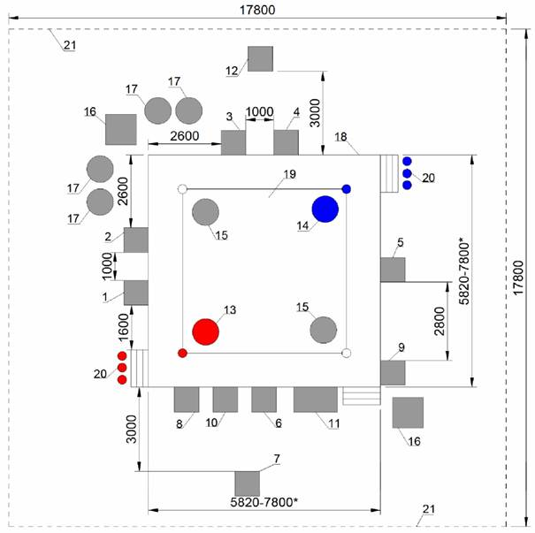

1. **ՁՅՈՒԴՈՅԻ ՄԱՐԶԱԿԱՆ ԳՈՏԻ**
2. Ձյուդոյի մարզական միջոցառումների սրահներում նախագծվում է 14×14մ-ից ոչ պակաս չափերով մեկ կամ մի քանի հարթակ՝ ծածկված տատամիով:
3. Ձյուդոյի մրցումների հարթակում պետք է նախատեսվեն հետևյալ գոտիները՝
   1. մրցույթի ներքին գոտին (աշխատանքային գոտի) պետք է լինի նվազագույնը 8×8մ, առավելագույնը՝ 10×10մ,
   2. անվտանգության գոտիներ՝ առնվազն 3 մ լայնությամբ:
4. Ձյուդոյի համար A և B դասակարգում ունեցող օբյեկտների մարզադահլիճը պետք է պարունակի հետևյալ գոտիները՝
   1. աշխատանքային՝ 10×10մ հարաչափերով,
   2. ազատ՝ առնվազն 0.5մ լայնությամբ,
   3. անվտանգության՝ առնվազն 4մ լայնությամբ:
5. Մրցումների (մրցաշարերի) համար երկու կամ ավելի հարթակներ տեղադրելիս պետք է ապահովվի անվտանգության ընդհանուր գոտի՝ միմյանց միջև առնվազն 4մ լայնությամբ:
6. Մրցույթի հարթակը պետք է տեղադրվի առաձգական հատակի կամ հենահարթակի վրա: Հենահարթակի դեպքում (1մ-ից ոչ ավելի բարձրության), դրա կողային նիստի չափը պետք է լինի առնվազն 18մ՝ շուրջը 4մ լայնությամբ անվտանգության գոտիով:
7. Ձյուդոյի համար մարզագոտու սխեման ներկայացված է նկար 24-ում:
8. **Նկար 24. Ձյուդոյի մարզագոտի**՝
   1. 1՝ մարզագոտու սահմանները,
   2. 2՝ տատամիի սահմանը,
   3. 3՝ աշխատանքային գոտի,
   4. 4՝ անվտանգության գոտի:

**Նկար 24.**

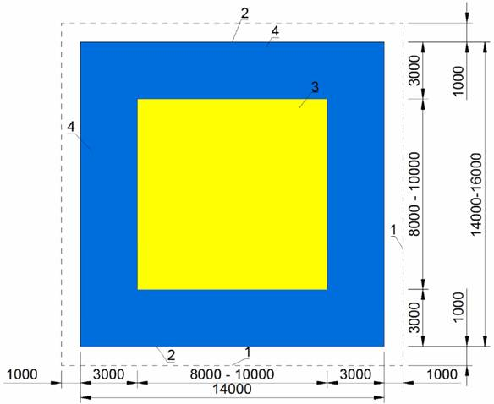

1. **ԿԱՐԱՏԵԻ ՄԱՐԶԱԿԱՆ ԳՈՏԻ**
2. Կարատեի մարզական միջոցառումների սրահներում անհրաժեշտ է նախատեսել առնվազն 10×10մ հարաչափերով մեկ կամ մի քանի հարթակ՝ ծածկված տատամիով:
3. Կարատեի մրցումների հարթակում պետք է նախատեսվեն հետևյալ գոտիները՝
   1. մրցույթի ներքին տարածքը (աշխատանքային գոտի) պետք է սահմանվի առնվազն 8×8մ հարաչափերով՝ կումիտե և կատա մրցումների համար, և առավելագույնը՝ 10×10մ հարաչափերով կատա մրցումների համար,
   2. անվտանգության գոտիներ՝ առնվազն 1մ լայնությամբ:
4. Մրցումների համար երկու կամ ավելի հարթակներ տեղադրելիս պետք է նախատեսվի անվտանգության ընդհանուր գոտի՝ միմյանց միջև առնվազն 4մ լայնությամբ:
5. Օգտագործվող տատամին պետք է նախատեսվի չսահող և կիպ հատակին։
6. Անվտանգության գոտու արտաքին պարագծից գովազդային վահանակների, պատերի, սյուների և այլնի հեռավորությունը պետք է սահմանվի առնվազն 1մ:
7. Անվտանգության գոտու արտաքին պարագծից 1մ լայնությամբ եզրագիծը պետք է լինի տատամիով ծածկված հարթակից գունավորումով տարբերվող:
8. Կարատեի համար մարզական գոտու սխեման ներկայացված է նկար 25-ում:
9. **Նկար 25. Կարատեի մարզական գոտի և գծանշում`**
   1. 1՝ մարզական գոտու սահմանները,
   2. 2՝ տատամիի սահմանը,
   3. 3՝ անվտանգության գոտի:

**Նկար 25.**

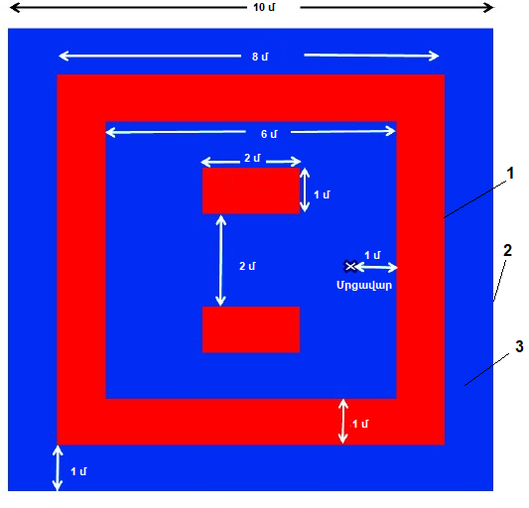

1. **ԸՄԲՇԱՄԱՐՏԻ ՄԱՐԶԱԿԱՆ ԳՈՏԻ**
2. Ըմբշամարտի սրահներում պետք է նախատեսվի 12×12 մ չափերով մեկ կամ մի քանի (ոչ ավելի, քան չորս) գորգերի տեղադրման հնարավորություն՝ կենտրոնում 9 մ տրամագծով ըմբշամարտի գոտու նշումով և պարագծով՝ 1,5 մ լայնությամբ անվտանգության գոտիով։
3. A և B դասակարգում ունեցող օբյեկտների մարզասրահներում անհրաժեշտ է նախատեսել գորգ (գորգեր) տեղադրելու համար 0.5-1.1 մ բարձրությամբ վերնահարթակ, որի կողային հատվածները պետք է նախատեսվեն 45° թեքությամբ՝ դեպի արտաքին կողմը:
4. Միասնական մրցակցային վերնահարթակի վրա տեղադրված գորգերի միջև անվտանգության գոտու լայնությունը, ինչպես նաև գորգից մինչև մոտակա կոնստրուկցիաները եղած հեռավորությունը պետք է սահմանվի առնվազն 4մ:
5. Մարզումների սրահներում գորգեր տեղադրելիս՝ առանց անվտանգության գոտու պահպանման (գորգերի պատերին հարելու կամ հենարանային կոնստրուկտիվ տարրերի տեսքով խոչընդոտների առկայության դեպքում), պատերը պետք է պատված լինեն առաձգական ներքնակներով (պահպանաշերտերով)՝ հատակից մինչև 1.8մ բարձրությամբ:
6. Ըմբշամարտի համար մարզագոտու սխեման ներկայացված է նկար 26-ում:
7. **Նկար 26. Մարզական ըմբշամարտի մարզագոտի՝**
   1. 1՝ գորգի աշխատանքային գոտի,
   2. 2՝ պասիվության գոտի,
   3. 3՝ գորգի կենտրոն,
   4. 4՝ անվտանգության գոտի,
   5. 5՝ հարթակի (վերնահարթակի) սահման,
   6. 6՝ մրցավարների և սպասարկող անձնակազմի տեղակայման գոտի,
   7. 7՝ մարզագոտու սահման:

**Նկար 26.**

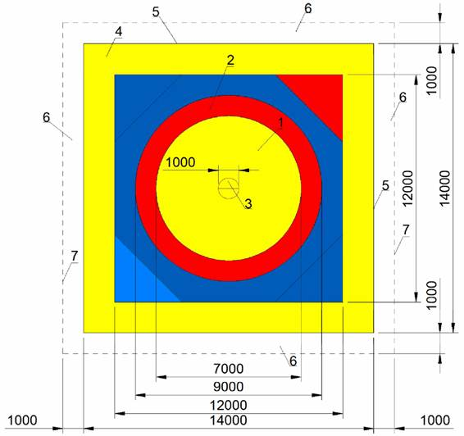

1. **ՍԱՄԲՈՅԻ ՄԱՐԶԱԿԱՆ ԳՈՏԻ**
2. Սամբոյի մարզական միջոցառումների սրահներում անհրաժեշտ է նախատեսել 11×11մ-ից մինչև 14×14մ հարաչափերով մեկ կամ մի քանի (ոչ ավելի, քան չորս) գորգ տեղադրելու հնարավորություն՝ կենտրոնում աշխատանքային տարածք՝ 6-9մ տրամագծով:
3. Գորգի տեղադրման հարթակը պետք է նախատեսվի ավելի լայն՝ յուրաքանչյուր ուղղությամբ առնվազն 1մ, իսկ մի քանի գորգ տեղադրելիս դրանք պետք է տեղադրվեն կիպ՝ առանց բացվածքի:
4. Մարզադահլիճում գորգի (գորգերի) համար նախատեսվող վերնահարթակի բարձրությունը պետք է սահմանվի առավելագույնը 1մ, որի կողային հատվածները պետք է լինեն 45° թեքությամբ՝ դեպի արտաքին կողմը:
5. Գորգերը մարզասրահների նեղվածքի պայմաններում տեղադրելու պարագայում՝ առանց անվտանգության գոտու պահպանման (գորգերի պատերին հարելու դեպքում կամ հենարանային կոնստրուկտիվ տարրերի տեսքով խոչընդոտների առկայության դեպքում), պատերը պետք է պատված լինեն առաձգական ներքնակներով (պահպանաշերտերով) հատակից մինչև 1.8մ բարձրությամբ:
6. Սամբոյի համար մարզագոտու սխեման ներկայացված է նկար 27-ում:
7. **Նկար 27. Սամբոյի մարզագոտի**
   1. 1՝ հարթակի (վերնահարթակի) սահման,
   2. 2՝ գորգի աշխատանքային գոտի,
   3. 3՝ գորգի կենտրոն,
   4. 4՝ «ստուգարքային գոտու» սահմանային գիծ,
   5. 5՝ անվտանգության գոտի:

**Նկար 27.**

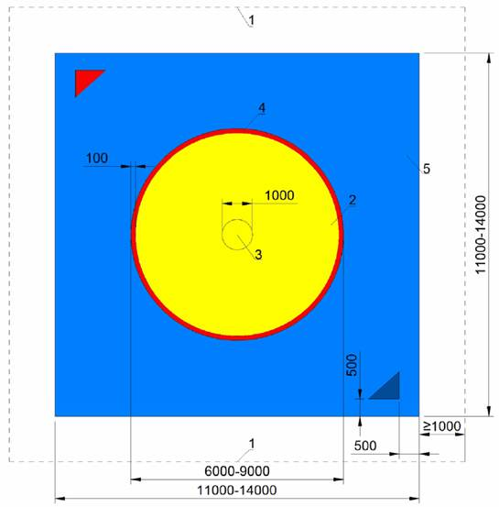

1. **ԾԱՆՐ ԱԹԼԵՏԻԿԱՅԻ ՄԱՐԶԱԿԱՆ ԳՈՏԻ**
2. Ծանրամարտի մարզական միջոցառումների սրահներում անհրաժեշտ է նախատեսել 4×4մ հարաչափերով վերնահարթակ՝ առավելագույնը 150 մմ բարձրությամբ, պարագծով 1մ լայնությամբ անվտանգության գոտիով:
3. Եթե հարթակի շուրջը հատակն ունի նույն կամ նմանատիպ գունավորում, ինչ վերնահարթակը՝ ապա վերնահարթակի եզրերը պետք է գծանշվեն առնվազն 150մմ լայնությամբ՝ հակադրելի գունավորմամբ:
4. Վերնահարթակը կարող է տեղադրվել պոդիումի վրա՝ առնվազն 10×10մ հարաչափերով, 1 մ-ից ոչ ավելի բարձրությամբ (մինչև վերնահարթակի վերին մասը)՝ այս դեպքում նախատեսվում է շարժական սանդուղք:
5. Ծանրամարտի մարզագոտու սխեման ներկայացված է նկար 28-ում:
6. **Նկար 28. Ծանր աթլետիկայի մարզագոտի՝**
   1. 1՝ մարզագոտու սահմանները,
   2. 2՝ բարձրահարթակ,
   3. 3՝ ծանրաձողի վերնահարթակ,
   4. 4՝ վերնահարթակի շուրջ գոտի,
   5. 5՝ օժանդակ սարքավորումների տեղադրման գոտի,
   6. 6՝ մրցավարների և սպասարկող անձնակազմի գոտի,
   7. 7՝ նախավարժանքի և հանգստի գոտի; 8՝ նախավարժանքի գոտու միջնորմ:

**Նկար 28.**

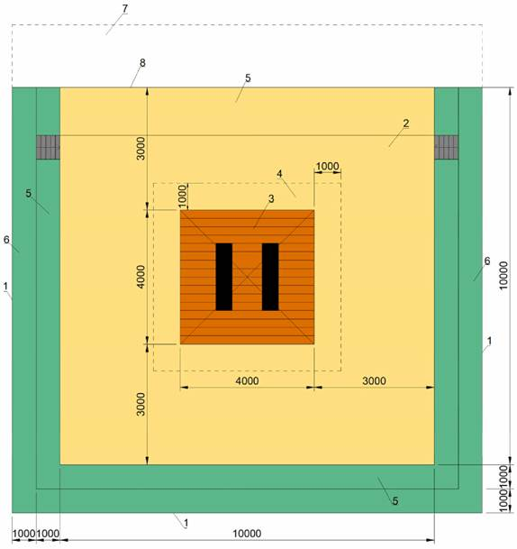

1. **ՍՈՒՍԵՐԱՄԱՐՏԻ ՄԱՐԶԱԿԱՆ ԳՈՏԻ**
2. Սուսերամարտի մարզական միջոցառումների սրահներում անհրաժեշտ է նախատեսել մեկ կամ մի քանի տարածք (մարտուղյակ)՝ 1.5 - 2մ լայնությամբ, 14մ երկարությամբ, և մենամարտի շուրջը առնվազն 2մ լայնությամբ անվտանգության գոտիներ տեղադրելու հնարավորություն:
3. Սուսերամարտի համար A և B դասակարգում ունեցող օբյեկտների մարզասրահներում անհրաժեշտ է նախատեսել մինչև 13 մարտադաշտ (քանակը որոշվում է նախագծային առաջադրանքով) և վերնահարթակի վրա տեղադրված եզրափակիչ մրցուղի:
4. Կարող է տեղադրվել մարտուղյակ 20մ երկարությամբ վերնահարթակում, երկու կողմերի վերջնամասերում 2մ թեքություններով, 2.0-2.5մ լայնությամբ, 0.3-0.5մ բարձրությամբ:
5. Սուսերամարտի համար մարզագոտու և գծանշման սխեման ներկայացված է նկար 29-ում:
6. **Նկար 29. Սուսերամարտի մարզագոտի՝**
   1. Ա` սուսերամարտի մարզագոտի,
   2. Բ` սուսերամարտի մարտուղյակի գծանշում,
   3. Գ` վերնահարթակ. կողային տեսք,
   4. A` խոցումների (հարվածների) էլեկտրասևեռիչ՝ արտածված ազդանշանով;
   5. M` նվազագույն հեռավորությունը 1մ;
   6. P` թիմային հանդիպման մասնակիցների գոտիներ;
   7. L` ժամանակի արտածված հաշվիչ;
   8. K` կոճեր-փաթաթիչներ;
   9. TV` տեսանյութ՝ սուսերամարտը կրկին դիտելու համար (մրցումներում օգտագործելու դեպքում);
   10. B` սուսերամարտի դաշտի միջին գիծ;
   11. S` սուսերամարտի մեկնարկի գծեր;
   12. Е` սուսերամարտի գոտու վերջին երկու մետրի նախազգուշացնող գիծ;
   13. Н` հետևի սահմանի գիծ;
   14. R` սուսերամարտի դաշտի վերջին երկու մետրը (սովորաբար ընդգծվում է մեկ այլ գույնով կամ կետագծով);
   15. О` սուսերամարտի դաշտի շարունակություն;
   16. V-V` սուսերամարտի դաշտի կողային սահմանը; ստվերագծով նշվում է մետաղացված ուղին, որը ծածկում է ամբողջ հարթակը;
   17. 1՝ խոցումների (հարվածների) էլեկտրասևեռիչ արտածված ազդանշանային սարքի գունավոր լամպեր;
   18. 2՝ մարզիկի ազգանունը և նրա երկիրը;
   19. 3՝ ժամանակաչափ և ընթացիկ հաշիվ (թիմային հանդիպում):

**Նկար 29.**

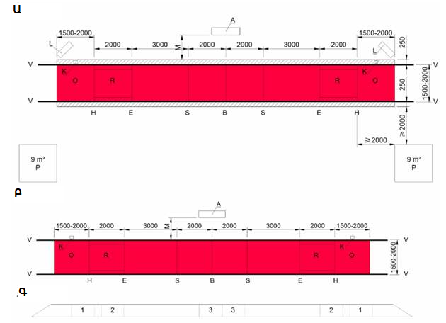

1. **ՁՅՈՒԴՈՅԻ ՄԱՐԶԱԿԱՆ ԳՈՏԻ. ՀԱՇՄԱՆԴԱՄՈՒԹՅՈՒՆ ՈՒՆԵՑՈՂ ԱՆՁԱՆՑ ՄԱՐԶԱՁԵՎ (ՊԱՐԱԼԻՄՊԻԿ)**
2. Հաշմանդամություն ունեցող անձանց համար ձյուդոյի մարզական միջոցառումների անցկացման հարթակին ներկայացվող պահանջներն ընդունվում են համաձայն սույն նորմերի: Անհրաժեշտ է նախատեսել շոշափվող գծանշում (տակտիլային ծածկ` տեսողության խնդիրներ ունեցողների համար), որը ցույց է տալիս մենամարտի գոտու սահմանները, տատամին պետք է լինի տեքստուրային ուրվանկարով՝ մենամարտի գոտու սահմաններում:
3. **ՈՒԺԱՅԻՆ ԵՌԱՄԱՐՏԻ ՄԱՐԶԱԿԱՆ ԳՈՏԻ. ՀԱՇՄԱՆԴԱՄՈՒԹՅՈՒՆ ՈՒՆԵՑՈՂ ԱՆՁԱՆՑ ՄԱՐԶԱՁԵՎ (ՊԱՐԱԼԻՄՊԻԿ)**

1. Հաշմանդամություն ունեցող անձանց համար ուժային եռամարտի մարզական միջոցառումների մարզասրահներում անհրաժեշտ է նախատեսել առավելագույնը 0.05մ բարձրություն ունեցող հարթակ՝ առնվազն 2.5×2.5մ հարաչափերով, և առավելագույնը 4.0×4.0մ հարաչափերով պաուերլիֆտինգի նստարան տեղադրելու հնարավորություն:
2. Վերնահարթակի մակերևույթը պետք է նախատեսվի ամուր, հարթ, ողորկ, չսահող, հորիզոնական, հարթակի պարագիծը պետք է կազմակերպվի թեքված եզրերով:
3. Վերնահարթակի փոխարեն կարող է նախատեսվել բարձրահարթակ՝ առավելագույնը 0.7մ բարձրությամբ, առնվազն 10×10մ և առավելագույնը 12×12մ հարաչափերով, ընդ որում՝ 4×4մ մակերեսով մրցակցային գոտին նշվում է ցայտուն կպչուն ժապավենով: Բարձրահարթակ մուտք գործելու համար անհրաժեշտ է նախատեսել երկու առանձին թեքահարթակներ (մուտքի և ելքի)՝ ըստ ՀՀ քաղաքաշինության նախարարի 2006 թվականի նոյեմբերի 10-ի N 253-Ն հրամանով հաստատված ՀՀՇՆ IV-11.07.01-2006 (ՄՍՆ 3.02-05-2003) շինարարական նորմերի:
4. Հաշմանդամություն ունեցող անձանց համար ուժային եռամարտի մարզագոտու սխեման ներկայացված է նկար 30-ում:
5. **Նկար 30. Հաշմանդամություն ունեցող անձանց համար ուժային եռամարտի մարզագոտի՝**
   1. 1` նստարան,
   2. 2` հենարան,
   3. 3` ծանրաձող,
   4. 4` հարթակ:

**Նկար 30.**

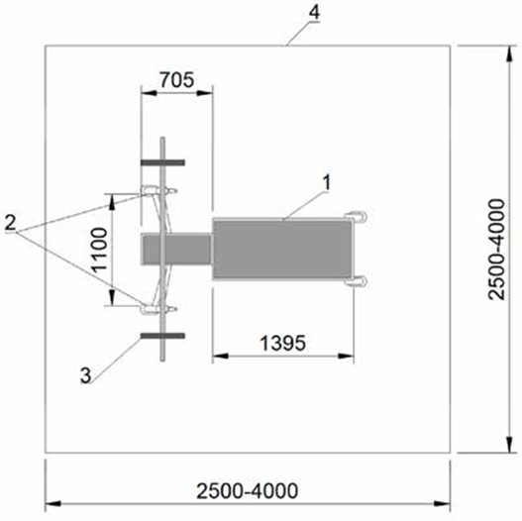

1. **ԱՆՎԱՍԱՅԼԱԿՆԵՐՈՎ ՍՈՒՍԵՐԱՄԱՐՏԻ ՄԱՐԶԱԿԱՆ ԳՈՏԻ. ՀԱՇՄԱՆԴԱՄՈՒԹՅՈՒՆ ՈՒՆԵՑՈՂ ԱՆՁԱՆՑ ՄԱՐԶԱՁԵՎ (ՊԱՐԱԼԻՄՊԻԿ)**

1. Անվասայլակներով սուսերամարտի մարզական միջոցառումների համար մարզասրահներում պետք է նախատեսվեն հատուկ հարմարանքներ՝ անվասայլակները ամրացնելու համար։
2. Մարզադահլիճում կարող է կազմակերպվել անվասայլակներով սուսերամարտի մի քանի մենամարտ միաժամանակ։
3. Անվասայլակներով սուսերամարտի մարզագոտու սխեման ներկայացված է նկար 31-ում:
4. **Նկար 31. Անվասայլակներով սուսերամարտի մարզագոտի՝**
   1. А` անվասայլակներով սուսերամարտի մարզագոտի;
   2. B` անվասայլակների ամրացման հարթակների տեղադրման տարբերակներ,
   3. 1՝ ֆիքսվող հենահարթակ,
   4. 2՝ շրջանակ,
   5. 3՝ անվասայլակների ամրացում:

**Նկար 31.**

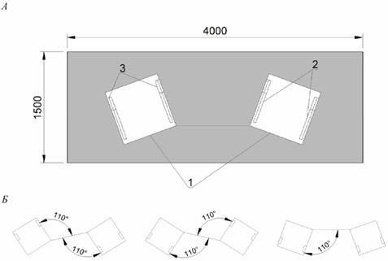

1. **ԸՆԴՀԱՆՈՒՐ ՖԻԶԻԿԱԿԱՆ ՊԱՏՐԱՍՏՈՒԹՅԱՆ ՄԱՐԶԱՍՐԱՀՆԵՐԻ ՄԱՐԶԱԿԱՆ ԳՈՏԻ**

1. Ընդհանուր ֆիզիկական պատրաստության մարզադահլիճները նախատեսվում են բոլոր տեսակի մարզական, մարզաառողջարարական և կրթական ծրագրեր իրականացնող՝ հանրակրթական, միջին մասնագիտական և բուհական կրթության կազմակերպություններում: Ընդ որում, մարզադահլիճները կարող են տեղակայվել նաև բնակելի, հասարակական և արտադրական շենքերի նկուղային և որմնախարսխային հարկաբաժիններում (քաղաքացիական պաշտպանության համար նախատեսված սենքերում)՝ ըստ հաստատված նախագծային լուծումների՝ համաձայն ՀՀ քաղաքաշինության կոմիտեի նախագահի 2022 թվականի ապրիլի 4-ի N06-Ն հրամանով հաստատված ՀՀՇՆ 31-03.02-2022 <Հայաստանի Հանրապետության քաղաքացիական պաշտպանության պաշտպանական կառույցներ> և 2020 թվականի դեկտեմբերի 10-ի N103-Ն հրամանով հաստատված  ՀՀՇՆ 31-03-<Հասարակական շենքեր և շինություններ>  շինարարական նորմերի:
2. Ընդհանուր ֆիզիկական պատրաստության մարզադահլիճների քանակը, հարաչափերը և սարքավորումները որոշվում են նախագծային առաջադրանքով, հաստատված նախագծային լուծումներին համապատասխան՝ կախված օբյեկտի գործառնական նշանակությունից:
3. Ընդհանուր ֆիզիկական պատրաստության մարզադահլիճների բարձրությունը պետք է լինի 4-6մ՝ ելնելով նախատեսվող մարզաձևի տեսակից, և սահմանվի նախագծային լուծումներով:
4. Ընդհանուր ֆիզիկական պատրաստության մարզադահլիճները նախագծելիս պետք է նախատեսվեն հետևյալ հիմնական (կամ առանձին) գոտիները.
   1. կարդիոգոտի,
   2. ուժային գոտի,
   3. ազատ գոտի (խմբային պարապմունքների սրահներ):
5. Մարզասարքերով ընդհանուր ֆիզիկական պատրաստության մարզասրահի կարդիոգոտու կամ ուժային գոտու մակերեսը որոշվում է սարքավորումների մեկ միավորի (մարզասարք) համար՝ 6քմ հաշվարկով:
6. Ազատ կշիռներով և ծանրաձողերով մարզումների համար ընդհանուր ֆիզիկական պատրաստության մարզադահլիճի ուժային գոտում պետք է նախատեսվի մասնագիտացված ծածկույթ կամ մարզային վերնահարթակ:
7. Ընդհանուր ֆիզիկական պատրաստության մարզադահլիճի ազատ գոտու մակերեսը որոշվում է յուրաքանչյուր մարզվողի համար առնվազն 5քմ հաշվարկով:
8. **ՀԱՏՈՒԿ ՖԻԶԻԿԱԿԱՆ ՊԱՏՐԱՍՏՈՒԹՅԱՆ ՄԱՐԶԱՍՐԱՀՆԵՐԻ ՄԱՐԶԱԿԱՆ ԳՈՏԻ**
9. Մարզական օբյեկտներում հատուկ ֆիզիկական պատրաստության մարզասրահների (մարզադահլիճների) քանակը և դրանց հարաչափերն անհրաժեշտ է սահմանել նախագծային առաջադրանքով:
10. Հատուկ ֆիզիկական պատրաստության մարզադահլիճների բարձրությունը պետք է սահմանվի առնվազն 4մ, իսկ հատուկ վարժասարքեր (սարքավորում) օգտագործելիս՝ որոնց չափերը պահանջում են լրացուցիչ տարածք, բարձրությունը որոշվում է նախագծային առաջադրանքով:
11. Հատուկ ֆիզիկական պատրաստության մարզադահլիճները նախագծելիս անհրաժեշտ է ապահովել հատուկ մարզական վարժասարքերով հագեցվածություն, մարզաձևերի հետևյալ խմբերի համար՝
    1. խաղային մարզաձևերի համար,
    2. բարդ ինտեգրվող (համադրվող, հարմարվող) մարզաձևերի համար (ներառյալ պարարվեստի սրահը),
    3. մենապայքարային մարզաձևերի համար,
    4. ցիկլային մարզաձևերի համար:
12. Մարզադահլիճները հատուկ ֆիզիկական պատրաստության մարզասրահներում պետք է նախատեսվեն նախագծային առաջադրանքի համաձայն՝ նետման մարզական գործընթացն ապահովելու համար՝
    1. նիզակի նետման մարզումային հատված (կասեցնող ցանցով),
    2. սկավառակի նետման մարզումային հատված (կասեցնող ցանցով),
    3. մուրճի նետման մարզումային հատված (կասեցնող ցանցով):
13. Նետման համար նախատեսված հատվածներով հատուկ ֆիզիկական պատրաստության մարզասրահը պետք է տեղակայվի առանձին սենքում, վազքուղիներով՝ հիմնական գործառնական գոտուց զատ: Մարզական նետման մարզագործիքների կասեցման գոտին պետք է սարքավորված լինի ցանցերով, պատի (ցանցի հետևում) և պատի անմիջական հարևանությամբ հատակի լրացուցիչ թափամեղմող ծածկույթներով: Թույլատրվում է հատվածների տեղադրումը հիմնական մարզասենքում, պայմանով, որ ապահովվի վազքուղիներից և ցատկելու հատվածներից հակառակ ուղղությամբ նետելու հնարավորություն: Խաղահրապարակում հատուկ ֆիզիկական պատրաստության նիզակ, մուրճ և սկավառակ նետելու մարզման հատվածներով մարզադահլիճ նախագծելիս անհրաժեշտ է նախատեսել առնվազն 12մ (նետման կետից 20 մ հեռավորությամբ) դահլիճի բարձրություն, մինչև կախված կոնստրուկցիաների (ելուստների) ստորին հատվածը: Նմանատիպ դահլիճում պետք է նախատեսվի պատնեշ՝ մարզական գույքի (տարրի, պիտույքի) արտանետումը կասեցնելու համար:
14. Նիզակի նետման մարզումների համար նախատեսված հատվածով հատուկ ֆիզիկական պատրաստության մարզադահլիճներում տեղադրվում է 3-4 շերտով ցանցային վարագույր, որն ապահովում է նիզակի խարսխվելը ցանցի բջիջների մի քանի շերտում (4մմ կապրոնե քուղից հյուսված ցանց, բջիջը ոչ ավելի, քան 30 x 30 մմ):
15. Նիզակի, սկավառակի և մուրճի մարզումային նետման համար նախատեսված հատուկ ֆիզիկական պատրաստության մարզադահլիճներում տեղադրվում է (ազատ կախված) բազմաշերտ ցանցավոր վարագույր՝ նետման մարզագործիքների ընթացքի մարման ցանց: Չի թույլատրվում ձգված ցանց։ Մարզասրահի տվյալ հատվածից դուրս մարզական սարքավորանքի, պիտույքի արտանետումը բացառելու համար նախատեսվում է տվյալ հատվածի պարտադիր ցանկապատում։ Առնվազն 7մ բարձրությամբ ցանկապատի մետաղական կոնստրուկցիան կոմպոզիտային, համակցված կամ սինթետիկ մանրաթելերից ցանցով, պետք է կանգնեցնի 7.26 կգ քաշով մուրճը, որը թռչում է 32մ/վ արագությամբ:
16. **ԾԱԾԿՎԱԾ ՏԻՊԻ ՄԱՐԶԱԿԱՆ ՀՐԱՁԳԱՐԱՆՆԵՐ (ՏԻՐԵՐ)**

1. Ծածկված տիպի մարզական հրաձգարանների (այսուհետ՝ հրաձգարաններ) նախագծման պահանջները սահմանվում են նախագծային առաջադրանքով։ Հրաձգարանները նախատեսվում են օդամղիչ զենքից և հրազենից կրակելու համար:
2. Հրաձգարանները կարող են նախատեսվել առանձին կառուցված, ինչպես նաև բազմաֆունկցիոնալ շենքերին և համալիրներին կցակառուցված և ներկառուցված՝ ըստ հաստատված նախագծային լուծումների:
3. Առանձին կառուցված հրաձգարանները թույլատրվում է նախատեսել վերգետնյա և ստորգետնյա կամ դրանց համակցված տարբերակներով (մասամբ վերգետնյա, մասամբ ստորգետնյա՝ ստորասրահի տեղակայմամբ)։
4. Հրաձգարանների բոլոր սենքերը անհրաժեշտ է տեղակայել օբյեկտի համար նախատեսված միասնական տարածքում:
5. Հրաձգության համար նախատեսվող հիմնական տարածություններն են՝ 10 մ (օդամղիչ զենքերից կրակելու համար), 25 և 50մ (հրազենից կրակելու համար): Թույլատրվում է համապիտանի հրաձգարանների իրականացում՝ տարբեր հրաձգության տարածությունների մի քանի ստորասրահներով, ինչպես նաև մեկ ստորասրահով, որը թույլ է տալիս կրակել տարբեր հեռավորությամբ (սահմանվում է նախագծային առաջադրանքով):
6. Նոր և վերակառուցվող հրաձգարանների թողունակությունը սահմանվում է նախագծային առաջադրանքով՝ ելնելով կրակատեղերի պահանջվող քանակից, առկա տարածքի հարաչափերից:
7. Հրաձգարանի հատակագծային օրինակելի լուծումը ներկայացված է նկար 32-ում:
8. **Նկար 32. ծածկված մարզական հրաձգարան (հատակագծման լուծման տարբերակներից մեկը)՝**
   1. 1՝ հրաձգային ստորասրահ, 50մ հրաձգային տարածություն,
   2. 2՝ հրաձգային ստորասրահ, 25մ հրաձգային տարածություն,
   3. 3՝ հրաձգային ստորասրահ, 10մ հրաձգային տարածություն (օդաճնշական զենքի համար),
   4. 4՝ տեխնիկական ստորասրահ ինժեներական հաղորդակցուղիների տեղադրման համար,
   5. 5՝ միջանցք,
   6. 6՝ զենքի պահպանման սենք,
   7. 7՝ զենքի տրամադրման սենք,
   8. 8՝ գույքային,
   9. 9՝ հանդերձարաններ,
   10. 10՝ սանհանգույցներ,
   11. 11՝ հանդերձարան,
   12. 12՝ հրահանգիչների սենք,
   13. 13՝ միջանցք,
   14. 14՝ բժշկի կաբինետ,
   15. 15՝ մարզչական,
   16. 16՝ մրցավարական,
   17. 17՝ դասարաններ,
   18. 18՝ սանհանգույց,
   19. 19՝ մատենավարական:

**Նկար 32.**

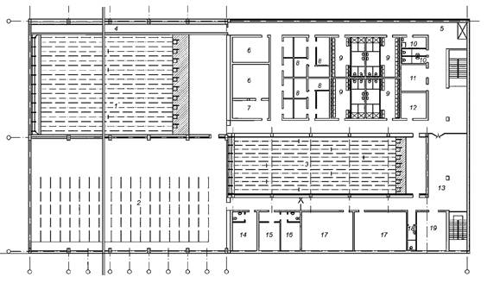

1. **ՀՐԱՁԳԱՐԱՆԻ ՍԵՆՔԵՐԻ ԿԱԶՄԸ**
2. Հրաձգարանի սենքերը պետք է դասակարգվեն, որպես՝ հիմնական և օժանդակ:
3. Հրաձգարանի հիմնական սենքը հրաձգային ստորասրահն է (ստորասրահները), որն ուղղակիորեն օգտագործվում է հրաձիգների, նրանց սպասարկող անձնակազմի, մարզիչների և մրցավարների կողմից՝ հրաձգության գործընթացում:
4. Հրաձգարանում (ՏԻՐ-ում) ստորասրահների քանակը, յուրաքանչյուր ստորասրահի մակերեսը, հատակագծային չափերը, փոխդասավորությունը կախված են կրակային դիրքերի քանակից և հրաձգության հեռավորությունից, այցելուների համար սահմանվող գոտու առկայությունից և չափերից, մեկուսի ծածկած խրամատից և որոշվում են նախագծային առաջադրանքով։
5. Օժանդակ սենքերը հրաձգարանի անբաժանելի բաղադրիչն են։ Դրանց գործառույթը հրաձգարանի աշխատանքի ապահովումն է։ Օժանդակ սենքերի կազմը, հատակագծային չափերը և մակերեսները կախված են մարզման գործընթացի առանձնահատկություններից, մրցույթի տեսակից և որոշվում են նախագծային առաջադրանքով:
6. **ՀՐԱՁԳԱՅԻՆ ՍՏՈՐԱՍՐԱՀ**
7. Հրաձգային ստորասրահը բաղկացած է հետևյալ հիմնական գոտիներից, որոնք պատկերված են նկար 33-ում:
8. **Նկար 33. Ծածկված մարզական հրաձգարանի հրաձգային ստորասրահ՝**
   1. նստարանաշարերի գոտի,
   2. կրակի սահմանագիծ,
   3. կրակային գոտի,
   4. ծածկած մեկուսի խրամատ։

**Նկար 33.**

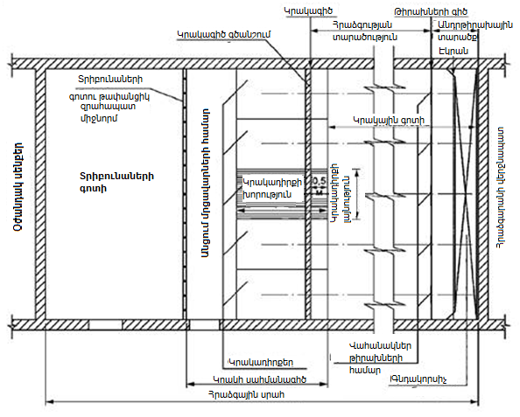

1. **ՆՍՏԱՐԱՆԱՇԱՐԵՐԻ ԳՈՏԻ**
2. Նստարանաշարերի գոտու հատակագծային լուծումը (անհրաժեշտության դեպքում) մշակվում է ելնելով հրաձգարանում գտնվող հրաձիգների թիմերի, մարզիչների, մրցավարների, հանդիսատեսի և այլ այցելուների քանակի և կազմի մասով հիմնավորումներից: Հատակագծային չափերը, հանդիսատեսի (այցելուների) տեղերի քանակը, նստարանաշարերի տեղակայման հարկաբաժինները, մրցավարական թիմի տեղակայման վայրերը սահմանվում են հրաձգարանի նախագծային առաջադրանքով:
3. Նստարանաշարերի գոտու պաշտպանիչ էկրանը պետք է տեղակայված լինի կրակի սահմանագծի հետին գծի երկայնքով, թափանցիկ լինի հատակից 0,5մ բարձր նշանագծից մինչև առաստաղ և ունենա գնդակակայունություն՝ օգտագործվող զենքի առավելագույն դասին համապատասխան:
4. Նստարանաշարերի գոտու հատակագծային լուծումը պետք է մշակվի քաղաքաշինության բնագավառի նորմատիվատեխնիկական փաստաթղթերի պահանջների ապահովմամբ՝ երկրաշարժադիմացկունության, քաղաքացիական պաշտպանության, հաշմանդամություն ունեցող անձանց համար մատչելիության նորմերի հաշվառմամբ և այլն:
5. **ԿՐԱԿԻ ՍԱՀՄԱՆԱԳԻԾ**
6. Կրակի սահմանագծի լայնությունը սահմանվում է՝ ելնելով կրակակետերի քանակից և կրակային դիրքի լայնությունից: Երկարությունը որոշվում է՝ ելնելով կրակային դիրքի խորությունից և հրաձգության ժամանակ ներկա դատավորների և անձնակազմի համար անցուղու լայնությունից:
7. Կրակի սահմանագծում ընդունվում են հետևյալ հարաչափերը՝
   1. կրակային դիրքի լայնությունը՝ կախված կանգնած կամ պառկած դիրքում կրակելուց և հրաձիգի գնդակոծման միջանցքի լայնությունից՝ 1-1.5 մ,
   2. կրակային դիրքի խորությունը, կախված կանգնած կամ պառկած դիրքում կրակելուց ՝ 1.5-2.5 մ,
   3. անցուղու լայնությունը դատավորների և անձնակազմի համար՝ 1.5-2.5 մ:
8. Հրաձիգներին պարկուճներից պաշտպանելու համար կրակային դիրքերի միջև պետք է նախատեսվեն թափանցիկ անշարժ կամ շարժական միջնապատեր՝ հատակից 2մ բարձրությամբ և 1.5մ լայնությամբ՝ կրակելու ուղղությամբ:
9. Կրակի սահմանագծի վերևում գտնվող առաստաղի ներքին մակերևույթի նշագիծը պետք է լինի ոչ ցածր, քան նստարանաշարերի գոտու առաստաղի նշագիծը, և ունենա 2.5մ նվազագույն բարձրություն:
10. Կրակի սահմանագծի հատակները պետք է ունենան հարթ հորիզոնական ամուր մակերևույթ՝ հակահետացատկային ծածկույթով, որը չի ձևափոխվում (չի ճմլվում) արմունկներից և կրունկներից, չի թրթռում քայլելիս, ունի խոնավ մաքրման հնարավորություն:
11. Կրակի սահմանագծի առջևի եզրի երկայնքով, 0,5մ ներսնահանջով, ցայտուն գունավորմամբ, դժվար մաքրվող ներկով հատակին պետք է գծվի կրակագիծը:
12. Կրակի սահմանագծում անհրաժեշտ է նախատեսել պաշտպանիչ կոնստրուկցիաների հակահետացատկային ծածկույթ՝ աղմուկն ու արձագանքը խլացնելու հատկությունով։
13. **ԿՐԱԿԱՅԻՆ ԳՈՏԻ**
14. Կրակային գոտու լայնությունը կրակային եզրագծում սահմանվում է առնվազն կրակի գծի երկարության, իսկ թիրախների մոտ՝ առնվազն թիրախային գծի երկարության չափով:
15. Կրակային գոտու երկարությունը սահմանվում է հրաձգության առավելագույն հեռավորությանն ու հետնաթիրախային տարածքի չափին համապատասխան:
16. Կրակային գոտու առաստաղի ներքին մակերևույթի նշագիծը պետք է սահմանվի առնվազն կրակային սահմանագծի առաստաղի նշագծի չափով:
17. Կրակային գոտու հատակները պետք է ունենան հակահետացատկային ծածկույթ, որը չի ձևափոխվում (չի ճմլվում) և չի թրթռում քայլելիս, բացառում է փոշու առաջացումը, ունի խոնավ մաքրման հնարավորություն:
18. Նոր նախագծվող ծածկված հրաձգարանների կրակային գոտու պատող կոնստրուկցիաների ներքին մակերևույթները չպետք է ունենան ելուստներ, խորշեր և բացվածքներ:
19. Վերակառուցվող հրաձգարանների կրակային գոտու դուրս ցցված կոնստրուկցիաները պետք է դրսից պաշտպանվեն այնպես, որ բացառվի փամփուշտների հարվածը ու դրանց հետացատկը կրակային եզրագծի ուղղությամբ:
20. Կրակային գոտու պատող կոնստրուկցիաների ներքին մակերևույթները պետք է ունենան հակահետացատկային ծածկույթ, որը պետք է ունենա նաև աղմուկը և արձագանքը խլացնելու հատկություն:
21. **ԽՐԱՄԱՏ**
22. 25 և 50մ հրաձգության հեռավորությամբ հրաձգարաններում, որոնք սարքավորված չեն մեքենայացված թիրախային կայանքներով, ապահովող յուրաքանչյուր առանձին թիրախի տեղափոխումը դեպի կրակակետ և հետ, հնարավոր է խրամատի կառուցում (նախատեսվում է նախագծային առաջադրանքով):
23. Ծածկված հրաձգարանի կրակային գոտու խրամատը պետք է ամբողջությամբ խորացված լինի և ունենա հակահետացատկային ծածկույթով փամփուշտից պաշտպանված խրամաքիվ, որը գտնվում է խրամատի վերևում՝ 15°- 20° անկյան տակ և կրակային գոտու հատակի նկատմամբ բարձրանում է դեպի թիրախները: Խրամաքիվը պետք է ծածկի խրամատն ամբողջ երկարությամբ՝ խրամատի լայնության 2/3-ով։
24. Խրամատի երկարությունը պետք է սահմանվի առնվազն կրակային գոտու լայնության չափով:
25. Խրամատի բարձրությունը կարող է սահմանվել՝ կախված օգտագործվող թիրախային կայանքների տեսակից՝ 2-2.5մ: Խրամատի անցումը պետք է նախագծվի հատուկ սենքի միջով, որը հարակից է կրակային գոտուն: Թույլատրվում է դեպի խրամատ անցնել տեխնոլոգիական ստորասրահի միջանցքով, որը տեղակայվում է հրաձգային ստորասրահի երկայնքով և նախատեսված է ինժեներական հաղորդուղիների համար:
26. Խրամատի սխեման ներկայացված է նկար 34-ում:
27. **Նկար 34. Ծածկված մարզական հրաձգարանի կրակային գոտու խրամատ՝**
    1. Ա` պաշտպանիչ խրամաքիվ,
    2. Բ` թիրախային գիծ,
    3. Գ` «պատուհան»,
    4. Դ` փոս (նախատեսվում է թիրախային սարքավորման համար, որի դեպքում խրամատի բարձրությունը բավարար չէ),
    5. Ե` թիրախային սարքավորման տեղադրման վայրը:

**Նկար 34.**

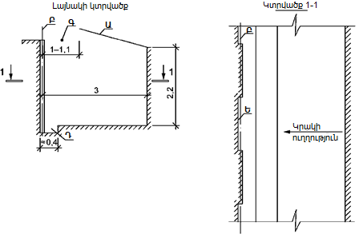

1. Թիրախային գիծը պետք է տեղակայվի կրակի գծին զուգահեռ: Բոլոր տեսակի հրաձգությունների թիրախները պետք է ամբողջությամբ տեսանելի լինեն կրակային եզրագծից և տեղադրվեն համապատասխան կրակային դիրքի կենտրոնի դիմաց:
2. Հետնաթիրախային տարածքը պետք է ունենա առնվազն 2 մ խորություն կրակելու ուղղությամբ և նախատեսվի փամփուշտի ընդունիչ տեղադրելու համար, որի չափերն ու կոնստրուկցիան պետք է ապահովեն հետևյալ գործառույթները՝
   1. նշանառու կրակոցների բոլոր փամփուշտների կալնում,
   2. հետացատկերի կանխարգելում,
   3. հրաձգարանի ստորասրահի գլխանիստային պարփակիչ պատը վնասումից պաշտպանում,
   4. կրակված փամփուշտների հավաքման հարմարավետություն:
3. Փամփուշտի ընդունիչը (գնդակորսիչ) պատրաստվում է կրակի գոտու ամբողջ լայնությամբ և բարձրությամբ: Փամփուշտի ընդունիչի կողային պատերի և հետնաթիրախային տարածության լծորդումը պետք է պաշտպանված լինի կողային էկրաններով՝ օգտագործվող զենքի առավելագույն դասին համապատասխան: Նմանատիպ էկրան է սարքավորվում թիրախների գծում՝ կրակային գոտու առաստաղի տակ։ Էկրանների թեքության անկյունները սահմանվում են նախագծով և պետք է հաշվարկվեն այնպես, որ բացառվի փամփուշտների հետացատկը կրակային եզրագծի ուղղությամբ:
4. Առնվազն 10 մմ հաստությամբ բաց գույնի ռետինե թերթից պատրաստված պաշտպանիչ էկրան է կախվում (փակցվում) փամփուշտի ընդունիչից՝ փամփուշտի դեֆորմացման արդյունքում առաջացած մետաղական տաշեղը հետնաթիրախային տարածքում կանգնեցնելու համար: Էկրանի կախոցը պետք է նախագծված լինի այնպես, որ թույլ տա դրա մատչելի փոխարինումը:
5. Օժանդակ տարածքների կազմը, դրանց հատակագծային չափերը և մակերեսները կախված են մարզման գործընթացի առանձնահատկություններից, մրցույթի տեսակից և որոշվում են նախագծային առաջադրանքով: Օժանդակ տարածքների առաջարկվող ցանկը ներկայացված է ստորև՝ ըստ աղյուսակ 6-ի.

աղյուսակ 6

|  |  |
| --- | --- |
| **հ/հ** | **Սենքերի անվանումը** |
| 1) | պահակակետ |
| 2) | մուտքի գոտի (նախասրահ) (անհրաժեշտության դեպքում՝ այցելուների վերնահագուստի զգեստապահարանով) |
| 3) | հրաձիգների հանդերձարաններ |
| 4) | սպասարկող անձնակազմի հանդերձարաններ |
| 5) | սանհանգույցներ հրաձիգների համար |
| 6) | սանհանգույցներ սպասարկող անձնակազմի համար |
| 7) | սանհանգույցներ այցելուների (հանդիսատեսի) համար, այդ թվում՝ հաշմանդամություն ունեցող անձանց |
| 8) | առանձնացված սանհանգույցով դոպինգ-նմուշառման սենք |
| 9) | հրաձգարանի (ՏԻՐ-ի) վարչական անձնակազմի սենք |
| 10) | հրաձգարանի հերթապահի սենք |
| 11) | հրաձիգների՝ վարժություններին նախապատրաստվելու սենք |
| 12) | սենք հրաձիգների հանգստի համար |
| 13) | սենք դատավորների համար |
| 14) | նյութական արժեքների և փաստաթղթերի պահպանման սենք |
| 15) | զենքի մաքրման տարածքներ |
| 16) | զենքի պահպանման սենք |
| 17) | զենքի տրամադրման սենք |
| 18) | սենք թիրախային և այլ սարքավորումների պահպանման համար |
| 19) | արհեստանոց |
| 20) | ինժեներական հաղորդուղիների անցկացման տեխնոլոգիական ստորասրահ, որը տեղակայվում է հրաձգային ստորասրահի երկայնքով |
| 21) | ինժեներական հաղորդուղիների տեղադրման տեխնիկական տարածքներ (հրաձգային ստորասրահների, օժանդակ սենքերի օդափոխման համակարգերի խցիկներ, էլեկտրական վահանակ, ջրաչափական հանգույց, անհատական ջերմային կետ և այլն) |
| 22) | օժանդակ սենք |
| 23) | հրաձգային գույքի ժամանակավոր պահպանման սենք |
| 24) | մարզիչների սենք |
| 25) | տեսական ուսուցման դասարան |
| 26) | սննդի սենք |
| 27) | փաստաթղթերն ընդունող անձնակազմի սենք |
| 28) | վերականգնողական կենտրոն (մարզասրահ, ցնցուղներ, սաունա, մերսման սենք) |

1. Օժանդակ սենքերը պետք է տեղադրվեն հրաձգային ստորասրահին կից կամ դրանից նվազագույն հեռավորությամբ: Պետք է ապահովել այցելուների (հանդիսատեսի), հրաձիգների և անձնակազմի հոսքերի տարանջատումը:
2. Օժանդակ սենքերը պետք է նախագծվեն սույն նորմերի համաձայն: Օժանդակ սենքերի հարաչափերը սահմանվում են ըստ աղյուսակ 18-ի:
3. **ԶԵՆՔԻ ՊԱՀՊԱՆՄԱՆ ՏԱՐԱԾՔ**
4. Զենքի պահպանման սենքն անհրաժեշտ է տեղադրել հրաձգային ստորասրահների մուտքերի մոտ, այցելուների (հանդիսատեսի) տեղաշարժի ուղիներից դուրս: Զենքի մաքրման սենքը պետք է տեղակայված լինի զենքի պահպանման սենքին մոտ։
5. **ԹԵԹԵՎ ԱԹԼԵՏԻԿԱՅԻ ՄԱՐԶԱԿԱՆ ԱՍՊԱՐԵԶ**
6. Թեթև աթլետիկայի համար նախատեսված մարզական կառույցների նախագծման պահանջները սահմանվում են՝ հաշվի առնելով նախագծային առաջադրանքը:
7. «Թեթև աթլետիկա շենքում» մարզաձևի տարբեր մակարդակների մրցումների համար խաղահրապարակի գոտիավորմանը ներկայացվող պահանջները, ըստ մարզական կառույցների կարգի, ներկայացված են աղյուսակ 7-ում:
8. **Աղյուսակ 7. Թեթև աթլետիկայի մարզական ասպարեզի գոտիավորմանը ներկայացվող պահանջներ.**

աղյուսակ 7

|  |  |  |  |  |
| --- | --- | --- | --- | --- |
| **հ/հ** | **Մարզական օբյեկտի գործառնական գոտիները** | **Մարզական օբյեկտի (կառույցի) դասակարգումը** | | |
| **A** | **B** | **C** |
|  | Վազքի գոտի (առնվազն 6 շրջանաձև ուղի՝ 200 մ և առնվազն 8 ուղիղ ուղի՝ 110 մ) | **+** |  |  |
|  | Վազքի գոտի (առնվազն 4 շրջանաձև ուղի՝ 200 մ և առնվազն 5 ուղիղ ուղի՝ 110 մ) |  | **+** |  |
|  | Վազքի գոտի (4-6 շրջանաձև ուղի՝ 200 մ և 6-8 ուղիղ ուղի՝ 60մ) |  |  | **+** |
|  | Հեռացատկի հատված | **+** | **+** | **+** |
|  | Եռացատկի հատված | **+** | **+** |
|  | Բարձրացատկի հատված | **+** | **+** | **+** |
|  | Ձողացատկի (ձողով ցատկի) հատված | **+** | **+** | **+** |
|  | Գնդի հրման հատված | **+** | **+** | **+** |
|  | Նախավարժանքի գոտի (չորս շրջանաձև ուղի՝ 150մ և 6 ուղիղ ուղի՝ 50մ) (ցատկերի հատված, գնդի հրման հատված) | **+** |  |  |
|  | Նախավարժանքի գոտի (վեց ուղիղ ուղի՝ 80մ, գնդի հրման հատված) |  | **+** |  |
|  | Նախավարժանքի գոտի (վեց ուղիղ ուղի՝ 80մ) |  |  | **+** |
|  | Հանգստի գոտի մարզիկների համար մրցումների ժամանակ (տարածքի մակերեսը ոչ պակաս, քան, քմ) | 150 | 125 | 80 |

1. Շենքում թեթև աթլետիկայի մրցումների մարզական ասպարեզի և դրանց առանձին հատվածների հատակագծերը ներկայացված են 35-42 նկարներում:
2. Մարզական ասպարեզի դահլիճի չափերը պետք է ընդունվեն՝ հաշվի առնելով շրջանային վազքուղիների քանակը և հատվածների տեղաբաշխումը (կենտրոնական մասում կամ արտաքին վազքուղիների հետնամասում):
3. Մարզական ասպարեզի հատակագծային լուծումների օրինակները բերված են նկար 35-ում։
4. **Նկար 35. Թեթև աթլետիկայի մարզական ասպարեզը հատակագծում (ֆունկցիոնալ գոտիների դասավորության օրինակներ).**
   1. Ա` կենտրոնական մասում հատվածներով մարզական ասպարեզ՝ համաձայն մարզական ֆեդերացիայի կանոնակարգերի;
   2. Բ` կենտրոնական մասում ուղիղ գծով վազքուղիներով և գնդի հրման հատվածով մարզական ասպարեզ;
   3. Գ` հանդիսատեսի նստատեղերով մարզական ասպարեզ՝ չորս հատված հորիզոնական ցատկերի և երեք հատված ուղղահայաց ցատկերի համար, մարզական ասպարեզի կենտրոնական մասում՝ ուղիղ վազքուղիներ և գնդի հրման հատված՝ արտաքին շրջանաձև ուղու հետևում:

**Նկար 35.**

**Ա)**

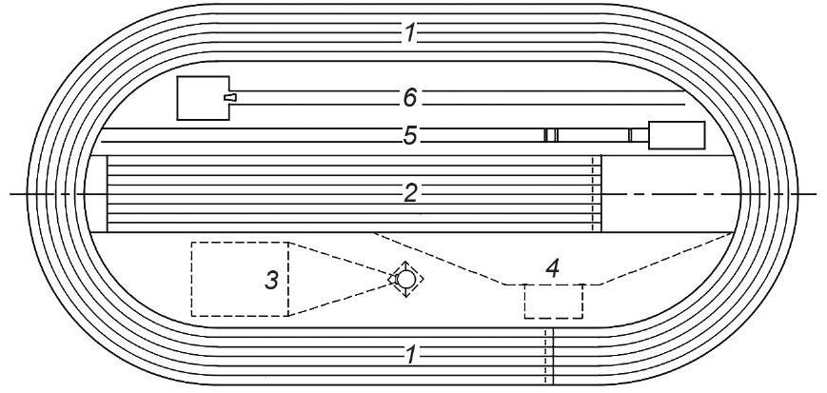

**Բ)**

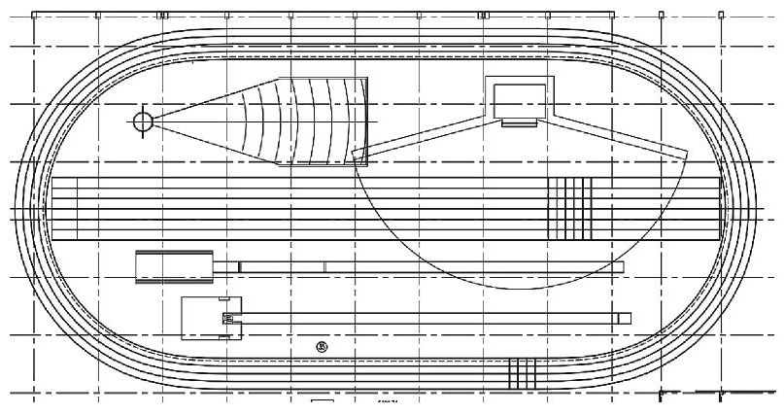

**Գ)**

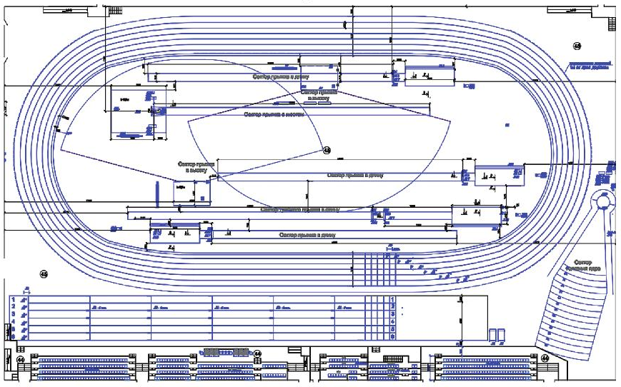

1. Մարզական ասպարեզի շրջանաձև ուղին պետք է լինի առնվազն 200.0մ (+0,04մ) երկարության՝ ներքին եզերքից 0.30մ հեռավորությամբ անցնող պայմանական «չափման գծի» երկայնքով: Վազքուղու ներքին մասը պետք է սահմանազատվի համապատասխան նյութից եզրաշերտով, որի բարձրությունը և լայնությունը մոտավորապես 0.05մ է, կամ սպիտակ գծով՝ 0.05մ լայնությամբ: Եզրաշերտի ներքին եզրը պետք է հորիզոնական լինի ամբողջ երկարությամբ՝ 0.1% առավելագույն ընդհանուր երկայնական թեքությամբ:
2. Վազքի գոտին պետք է ներառի 4-6 շրջանային վազքուղի, յուրաքանչյուրի լայնությունը պետք է լինի 0.9-1.1մ (±0,01 մ), ներառյալ աջ կողմի գծանշման գիծը: Շրջանաձև ուղիների գոտու արտաքին գծանշման գծին պետք է հարի առնվազն 0.2մ (նախընտրելի է 0.3մ) շրջանաձև անվտանգության գոտի:
3. Մարզական ասպարեզի 200մ շրջանաձև ուղին պետք է նախագծվի 15-19մ շառավղով (օպտիմալ 17.20-17.50մ): Այս դեպքում ուղիղ հատվածների երկարությունը պետք է լինի առնվազն 35մ: Մարզական ասպարեզում մրցումների համար 200 մետրանոց ուղու կառուցման սխեման ներկայացված է նկար 36-ում:
4. **Նկար 36. Թեթև աթլետիկայի համար 200 մետրանոց ստանդարտ ուղու կառուցման սխեմա`**
   1. 1՝ ուղիղ հատված,
   2. 2՝ հարթ հատված,
   3. 3՝ շրջադարձի անցում,
   4. 4՝ շրջադարձի վերընթաց հատված,
   5. 5՝ շրջադարձ,
   6. 6՝ շրջադարձի վայրընթաց հատված,
   7. 7՝ ֆինիշի գիծ:
   8. Հատակագծում շրջանաձև ուղու չափը նշված է աստղանիշով (*)՝ առանց հաշվի առնելու վիրաժների անվտանգության գոտիները:

**Նկար 36.**

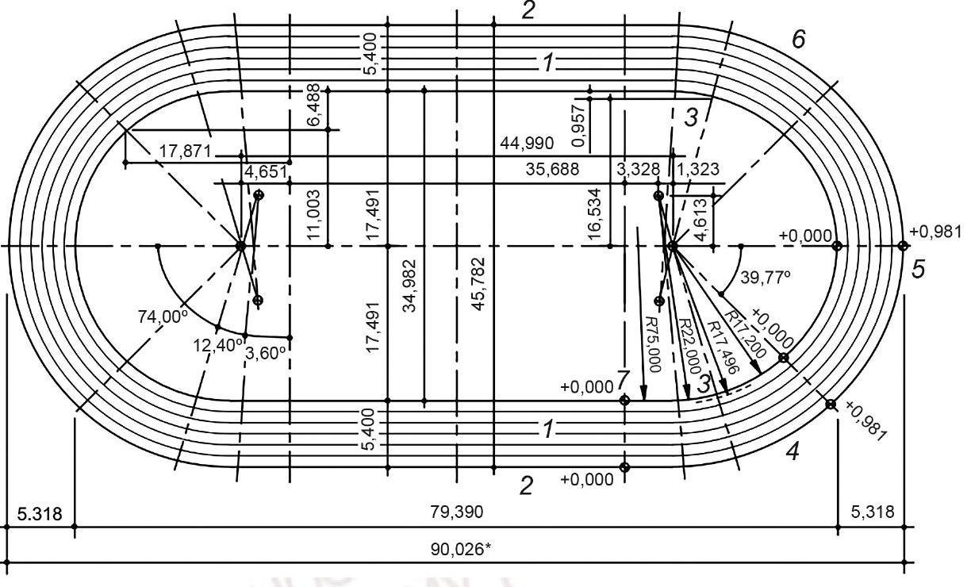

1. Շրջադարձերի շառավիղները պետք է ձևավորվեն վիրաժներով՝ 10°-15° առավելագույն թեքությամբ: Վիրաժի թեքության համապատասխանությունը պաստառի շառավղին ներկայացված է աղյուսակ 8-ում: Վիրաժի արտաքին եզրին պետք է հարի առնվազն 0.2 մ լայնությամբ անվտանգության գոտի, որը դրսից սահմանափակված է պաշտպանիչ փակոցով:
2. Փակոցը պետք է լինի կոր գծի ամբողջ տարածքում՝ ուղիղ հատվածից դեպի վերընթաց հատված անցման կետից, վիրաժով, վայրընթաց հատվածով, մինչև վիրաժի ելքը։
3. **Աղյուսակ 8. Շառավիղների և թեքությունների արժեքները (խաղահրապարակում 200մ շրջանաձև ուղիի նախագծում)**

աղյուսակ 8

|  |  |  |  |  |  |  |  |
| --- | --- | --- | --- | --- | --- | --- | --- |
| 1) | Վիրաժի շառավիղը, մ | 15.00 | 15.50 | 16.5 | 17.5 | 18.5 | 19.0 |
| 2) | Վիրաժի թեքությունը | 15° | 13° | 11,5° | 10° | 10° | 10° |

1. Ուղիղ գծով վազքի գոտին պետք է ներառի առնվազն 6 ուղի (նախընտրելի է՝ 8) (1,22±0,01)մ լայնությամբ, ներառյալ ուղու աջ սահմանափակող գիծը:
2. Ուղիղ գծով վազքուղիների երկարությունը պետք է ներառի վազքի տարածությունը (մինչև 110 մ), մեկնարկի գոտին (առնվազն 3 մ), ֆինիշի գծից այն կողմ անվտանգ արգելակման գոտին (10-15 մ): Ուղիղ գծով վազքի գոտու չափը 123,00 (128,00)x9,76մ է: Ուղիղ գծով վազքի գոտին ավարտել արգելակման պատով՝ փափուկ ծածկույթով (պահպանաշերտ): Պատը պետք է ունենա կոշտ շրջանակ և կոնստրուկցիա, որը կպահի հարվածի ուժը մինչև 8մ/վրկ արագությամբ վազող 6-8 սպրինտերների բախումից:
3. Վազքուղիները և թափավազքի գոտիները պետք է ունենան նմանատիպ ծածկույթ, որի հաստությունը պետք է լինի առնվազն 9մմ (նախընտրելի է՝ 11մմ): Ծածկույթի առավել մաշվող հատվածներում (վազքի մեկնարկի և ֆինիշի գոտիներ, արգելակում, ցատկի հրում) պետք է կիրառվի ծածկույթի ավելի հաստ շերտ (մինչև 20 մմ).
   1. վազքի մեկնարկի գոտի՝ 2-3մ է կոճղակներից առաջ և մինչև 15մ՝ վազքի գոտում,
   2. վազքի ֆինիշի գոտի՝ մինչև 15 մ ֆինիշից հետո արգելակման գոտում,
   3. բարձրացատկի հատված՝ թափավազքի վերջին 3մ՝ հրվելուց առաջ,
   4. եռացատկի հատված՝ թափավազքի վերջին 13մ՝ հրվելուց առաջ,
   5. ձողացատկի հատված՝ թափավազքի վերջին 8մ՝ հրվելուց առաջ:
4. Ցատկերի հատվածները (բարձրության, ձողացատկի, երկարության և եռացատկի) պետք է տեղադրվեն շրջանաձև ուղու կենտրոնական մասում: Գնդի հրման հատվածը թույլատրվում է տեղադրել շրջանաձև ուղու ուրվագծի ներսում:
5. Հեռացատկի հատվածը պետք է լինի թափավազքի ուղիով (40 մ-ից ոչ պակաս երկարությամբ, (1.22±0.01)մ լայնությամբ), հրման տախտակով ((1.22±0.01 մ (0.20±0.002) մ չափերով, 0.10 մ-ից ոչ ավելի հաստությամբ), որը գտնվում է վայրէջքի վայրի մոտակա եզրից 1-3մ հեռավորությամբ, և 2.75 մ-ից ոչ պակաս լայնությամբ վայրէջքի վայրով՝ մարզիկի գետնից պոկման կետից առնվազն 10 մ հեռավորությամբ: Հատվածի սխեման ներկայացված է նկար 37-ում:
6. **Նկար 37. Հեռացատկի հատվածների չափեր և խոշորացված սխեմա`**
   1. 1՝ առնվազն 40մ երկարությամբ թափավազքի ուղի,
   2. 2՝ հրման գիծ,
   3. 3՝ հրման տախտակ,
   4. 4՝ ներկառուցված կրկնատակ,
   5. 5՝ վայրէջքի վայր:

**Նկար 37.**

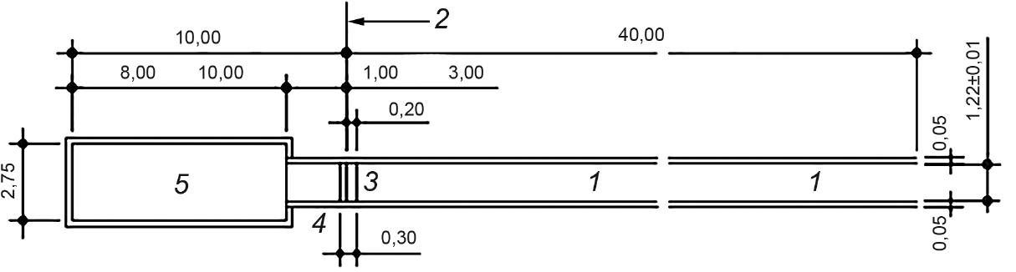

1. Եռացատկի հատվածը պետք է լինի թափավազքի ուղիով (առնվազն 40 մ երկարություն, լայնությունը՝ (1,22±0,01) մ), հրման տախտակով՝ տեղադրված է առնվազն 13մ (տղամարդկանց համար) և առնվազն 11մ (կանանց համար) հեռավորությամբ վայրէջքի վայրի մոտակա ծայրից: Հատվածի սխեման ներկայացված է նկար 38-ում:
2. **Նկար 38. Եռացատկի հատվածների չափեր և խոշորացված սխեմա`**
   1. 1՝ առնվազն 40 մ երկարությամբ վազքուղի,
   2. 2՝ հրման գիծ,
   3. 3՝ հրման տախտակ,
   4. 4՝ ներկառուցված կրկնատակ,
   5. 5՝ վայրէջքի վայր:

**Նկար 38.**

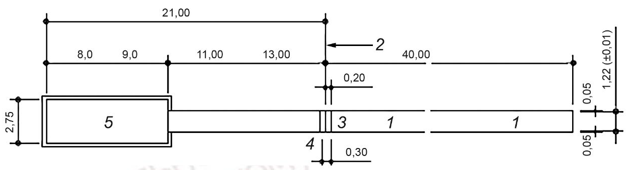

1. Բարձրացատկի հատվածը պետք է լինի թափավազքի կիսաշրջանաձև ուղիով (առնվազն 20մ շառավղով) և վայրէջքի վայրով (առնվազն 6x4մ): Հատվածի սխեման ներկայացված է նկար 39-ում:
2. **Նկար 39. Բարձրացատկի հատվածի չափեր և խոշորացված սխեմա`**
   1. 1՝ վայրէջքի վայր՝ 6x4 մ չափերով,
   2. 2՝ բարձրացատկի կանգնակներ,
   3. 3՝ թափավազքի գոտի՝ 20 մ շառավղով,
   4. 4՝ երևակայական ուրվագծեր,
   5. 5՝ ուղիղ մակերևույթ՝ 10x1 մ չափերով:

**Նկար 39.**

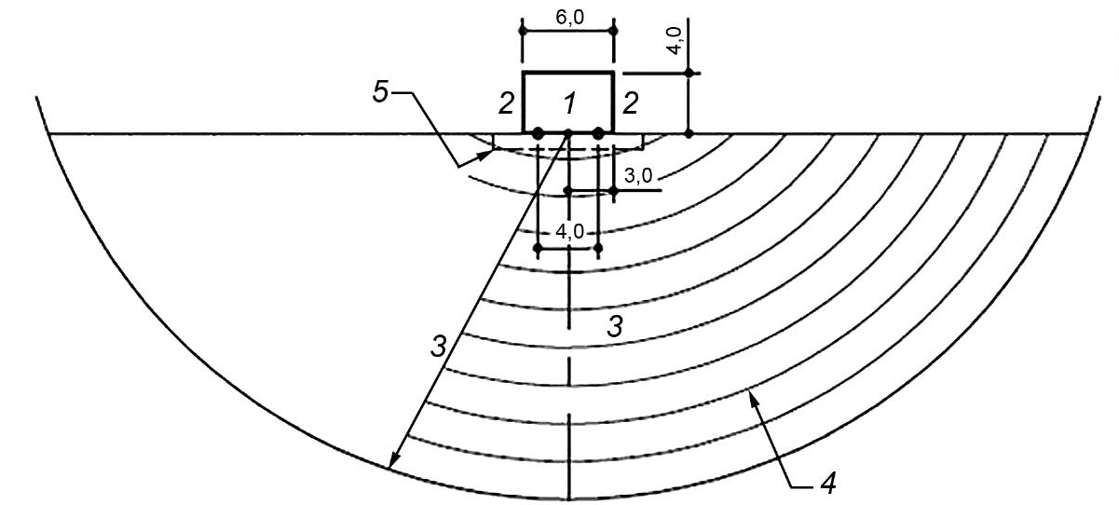

1. Ձողացատկի հատվածը պետք է լինի թափավազքի ուղով (առնվազն 40 մ երկարությամբ, լայնությունը՝ (1,22±0,01)մ, ձողի հենվելու տուփով և վայրէջքի վայրով (առնվազն 6x6մ) դեպի առաջ լրացուցիչ ընդլայնմամբ։ Հատվածի սխեման ներկայացված նկար 40-ում:
2. **Նկար 40. Ձողափայտով ցատկի հատվածի չափեր և խոշորացված սխեմա՝**
   1. 1՝ թափավազքի ուղի,
   2. 2՝ ձողափայտի հենման արկղ,
   3. 3՝ «0» գիծ,
   4. 4՝ վայրէջքի վայր:

**Նկար 40.**

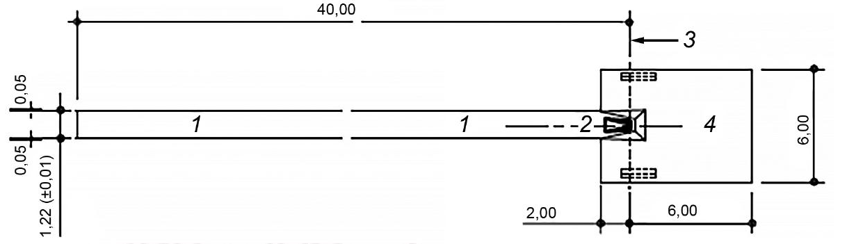

1. Ծածկված խաղահրապարակում գնդի հրման հատվածը պետք է ունենա բարդ համակցված ձև՝
   1. հատվածային մաս՝ 34°92' անկյան տակ շրջանագծի կենտրոնից ելնող ճառագայթներով,
   2. շրջանի հենման տարրից ոչ պակաս, քան 0.5մ հեռավորությամբ՝ վայրէջքի պայմանական գծով (9.0մ) ուղղանկյուն, որը գերազանցում է մարզաձևի ներկայիս համաշխարհային ռեկորդը:
2. Գնդի վայրէջքի գոտին պետք է ունենա ծածկույթ, որն ապահովում է արդյունքի ամրագրման ճշգրտությունը (գունդը հետք է թողնում հատվածի հետ շփումից և հետ չի ցատկում): Հատվածի սխեման ներկայացված է նկար 41-ում:
3. **Նկար 41. Գնդի հրման հատվածների չափեր և խոշորացված սխեմաներ`**
   1. 1՝ օղակաձև, հենման տարրով հրելու շրջան;
   2. 2-հատվածային մաս պաշտպանիչ ցանկապատի ներսում;
   3. 3՝ հատվածի ուղղանկյուն մաս՝ մարզասարքի վայրէջքի վայրը անվտանգության գոտում:

**Նկար 41.**

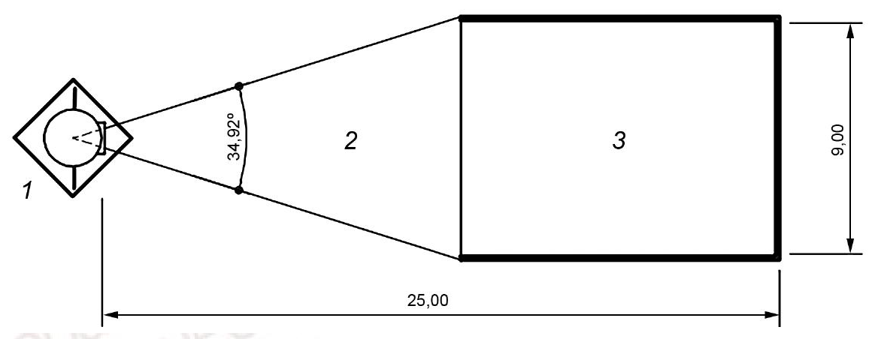

1. Թեթև աթլետիկայի մրցումները ծածկված տարածքում անցկացնելու համար, միջազգային ֆեդերացիայի պահանջների համաձայն, խաղահրապարակի առանձին հատվածները պետք է ապահովված լինեն ինժեներական ցանցերին և հաղորդակցուղիներին միացման կետերով: Ներդրվող տարրերի տեղադրման խոշորացված սխեմաները ներկայացված են նկար 42-ում:
2. **Նկար 42. Մարզական ասպարեզում ինժեներական համակարգերի ներկառուցվող մասերի և դիտահորերի տեղադրման խոշորացված սխեմաներ՝ համաձայն թեթև աթլետիկայի մարզական ֆեդերացիայի պահանջների`**
   1. **Ա`** ժամանակաչափման սարքավորումների դասավորության սխեմա,
   2. **Բ`** մալուխներ և սինքրոնացման օժանդակ սարքավորումներ,
   3. **Գ`** մալուխներ և տեխնիկական մարզաձևերի օժանդակ սարքավորումներ՝ ըստ աղյուսակ 9-ի:

**Նկար 42.**

**Ա. Բ. Գ.**

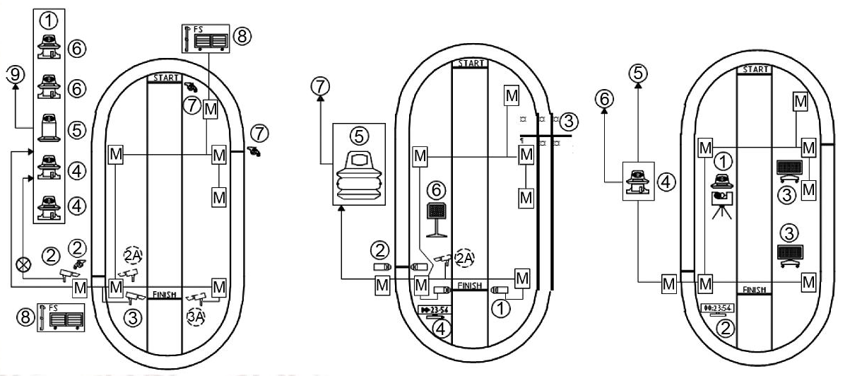

աղյուսակ 9

|  |  |  |
| --- | --- | --- |
| **Ա** | **Բ** | **Գ** |
| М՝ մշտական մալուխների միացման կետերով մտոց՝ աթլետիկայի մրցումների համար | | |
| 1) Դիսպետչերական սենք ՝ հեռուստատեսային ցուցատախտակի վրա ազդանշանի տրամադրմամբ և տվյալների մշակմամբ  2) 2 և 2 А 1 և 11 տեսախցիկներ տեսանկարահանման համար  3) 3 և ЗА III և N տեսանկարահանման տեսախցիկների համար  4) I և II տեսախցիկների գնահատման կետեր  5) Տեղեկատվության մշակման համակարգիչ  6) 1 և 1V տեսախցիկների գնահատման կետեր  7) Մեկնարկային ատրճանակ  8) Կեղծ մեկնարկի համակարգ  9) Ելք դեպի հեռուստացույց տվյալների մշակման միացում և ցուցադրման վահանակ | 1) Ֆինիշի գծի տեսախցիկներով գծազետեղում՝ 60 մ-ի համար  2) Ֆինիշ գծի տեսախցիկներով գծազետեղում՝ 200 մ-ի համար  3) Միջանկյալ արդյունքների ֆիքսման տեսախցիկ  4) Կատարման ժամանակի ցուցատախտակ  5) Միջանկյալ արդյունքի ամրագրման ժամացույց  6) Շրջանների հաշվիչ  7) Ելք դեպի տվյալների մշակման կայան | 1) Տախոմետր՝ հեռավորությունը չափելու և բարձրությունը վերահսկելու համար՝ բարձրացատկի և ձողափայտով ցատկելու համար  2) ժամացույց մեկ փորձի համար (կենտրոնացման ժաանակ)  3) «Դաշտային» համակարգիչ  4) Տվյալների մշակման կայանի դիսպետչերական  5) Ելք դեպի ցուցատախտակ և հեռուստացույց  6) Ելք դեպի տվյալների մշակման հիմնական կայան (միայն խոշոր իրադարձությունների համար) |

1. Մարզական ասպարեզի դահլիճի բարձրությունը (դուրս ցցվող կոնստրուկցիաների (ելուստների) ստորին հատվածից հաշված) պետք է սահմանվի առնվազն 9մ: Եթե մարզադահլիճն օգտագործվում է այլ մարզաձևերի համար (օրինակ՝ երբ կենտրոնական մասում տեղադրվում են մարզական ասպարեզներ խաղային մարզաձևերի համար (վոլեյբոլ, մինի ֆուտբոլ, թենիս և այլն)), մարմնամարզության, ակրոբատիկայի, ցատկացանցի վրա ցատկելու և այլ մարզագոտիների՝ առաստաղի բարձրությունը պետք է համապատասխանի ընտրված մարզաձևի համար առավելագույն չափին:
2. Մարզական ասպարեզը առանց լրացուցիչ ձևափոխումների կարող է օգտագործվել հաշմանդամություն ունեցող անձանց մարզումների և մրցումների համար՝ նրանց կողմնորոշման համար համապատասխան ձևաչափերով տեղեկատվություն տրամադրելու դեպքում:
3. **ԼՈՂԱՎԱԶԱՆՆԵՐ**
4. Լողավազանների շենքերը պետք է նախագծվեն իրենց գործառնական նպատակին համապատասխան, ներառյալ հիմնական և օժանդակ գոտիների կազմը և մակերեսը: Հիմնական գոտու տարածքի կազմում նախատեսվում են՝ լողավազանի ավազան՝ ներառյալ շրջանցիկ ուղիներ։ Օժանդակ գոտու տարածքի կազմում՝ հանդերձարաններ, հանդիսատեսի գոտի, բժշկական հսկողության և սպասարկման գոտի, ջրի նախապատրաստման գոտի, նախապատրաստական պարապմունքների գոտի, այլ տարածքներ (վարչականը և տեխնիկականը ներառյալ):
5. Լողավազաններն ըստ գործառնական նշանակության, դասակարգվում են որպես մարզաառողջարարական կամ մարզական լողավազաններ: Լողավազանները դասակարգվում են ըստ աղյուսակ 10-ի:

աղյուսակ 10

|  |  |  |
| --- | --- | --- |
| 1. | **Մարզաառողջարարական լողավազաններ** (ըստ քաղաքացիների բնակության և ուսման վայրի) | Նախադպրոցական տարիքի երեխաների համար  Ուսումնական  Առողջարարական |
| 2. | **Մարզական** (մարզական պարապմունքների և մրցումների համար)  Այդ թվում՝  մասնագիտացված ըստ մարզատեսակների | Ջրացատկ  Մարզական լող  Սինքրոն լող  Ջրագնդակ |
| 3. | **Համապիտանի** (բազմաֆունկցիոնալ) | Մի քանի մարզաձևի պահանջները համախմբող |

1. Ուսումնական լողավազանները նախագծում են առողջարարական նպատակներով, երեխաներին և մեծահասակներին լողալ սովորեցնելու, ուսումնական հաստատությունների կողմից ուսումնական պարապմունքներ անցկացնելու և մարզական միջոցառումների համար:
2. Առողջարարական լողավազանները նախագծում են երեխաների և մեծահասակների առողջությունը բարելավելու, վերականգնելու, հանգստի և ժամանցի համար: Մարզական լողավազանները նախագծում են տարբեր մակարդակի մարզական միջոցառումների կազմակերպման համար:
3. Մարզական լողավազանները պետք է համապատասխանեն մարզական ֆեդերացիաների գործող պահանջներին, ինչպես նաև մարզական օբյեկտների A, B, C դասակարգմանը:
4. Մարզական լողավազանները դասակարգվում են, որպես.
   1. մասնագիտացված՝ համապատասխան մարզաձևի պահանջներին (մարզական լող, ջրացատկ, ջրագնդակ, սինքրոն լող),
   2. համապիտանի՝ մի քանի մարզաձևի պահանջները միավորող:
5. **ԼՈՂԱՎԱԶԱՆՆԵՐԻ ՀԻՄՆԱԿԱՆ ԳՈՏԻՆԵՐ**

1. 10մ-ից ավելի երկարության լողավազանների ավազանների տարածքների բարձրությունը պետք է կազմի առնվազն 6մ շրջանցիկ ուղիների մակերեսից մինչև դուրս ցցված կոնստրուկցիաների ստորին մասը, ջրացատկի լողավազանների ավազանների սրահներինը՝ վերին ցատկասարքի հիմնահարթակից մինչև դուրս ցցված կոնստրուկցիաների ներքևի մասը՝ 5մ: Նույն տարածքում տեղակայված լողավազանների ավազանների միջև հեռավորությունը պետք է լինի առնվազն 5 մ:
2. Լողավազանների (ավազանների) խորությունները բերված են աղյուսակ 11-ում, 12-ում և 14-ում:
3. Լողավազանների ավազաններում ջրի արտահոսքի համար պետք է նախատեսվի հատակի տեխնոլոգիական թեքություն՝ ջուրը դատարկելու համար, ելքերով դեպի դրենաժային ջրառի սարքը։ Թեքությունը պետք է ընդունվի 1-4%-ի սահմաններում, ուղղությունը՝ հատակի ընդհանուր թեքությանն ուղղահայաց։
4. Ջրառի սարքը պետք է ծածկված լինի պաշտպանիչ վանդակաճաղով՝ 0.01մ-ից ոչ ավելի բջիջներով: Ջրահեռացման ջրառի սարքի մոտ ջրի նախագծային արագությունը պետք է լինի ոչ ավելի, քան 0.5 մ/վ:
5. 1.2մ խորությունը չգերազանցող լողավազանների ավազանների պարագծի երկայնքով պատերի երկայնքով պետք է նախատեսել 0.10 մ-0.15մ լայնությամբ սանդղավանդ՝ հանգստի համար։ Հնարավոր է օգտագործել ինչպես դուրս ցցված, այնպես էլ ներս ընկած սանդղավանդեր։
6. Լողավազանների ավազանների պարագծի երկայնքով՝ հատակի վրա, պետք է նախատեսվեն շրջանցիկ ուղիներ: Շրջանցիկ ուղիների լայնությունը պետք է համապատասխանի լողավազանի ավազանների գործառնական նշանակությանը:
7. Շրջանցիկ ուղու մակերեսը պետք է լինի ոչ սայթաքուն:
8. Արտահոսքով լողավազանի պարագծի երկայնքով պետք է տեղադրվի ջուրը կուտակելու երկու զուգահեռ համակարգ. արտահոսքի վաք՝ միացված ջրամաքրման համակարգին, ջրի կրկնակի օգտագործման համար, և ցեխաջրի վաք՝ միացված կոյուղու համակարգին՝ շրջանցիկ ուղուց ջուր կուտակելու համար։ Մակերեսի թեքությունը դեպի ցեխաջրի վաքը՝ 1-2%։
9. Արտահոսքով լողավազանի ավազանի պարագծի շուրջ դրված արտահոսման վաքը պետք է ծածկված լինի շրջանցիկ ուղու մակերեսին համահավասար պաշտպանիչ ճաղավանդակով:
10. Ցեխաջրի վաքի կազմակերպման դեպքում այն նախընտրելի է տեղադրել արտահոսքի վաքին զուգահեռ, սակայն շրջանցիկ ուղիում թույլատրվում է թողնել միայն կոյուղու համակարգին միացված իջանցքերը: Ցեխաջրի վաքը նախագծելիս, անկախ լուծումից (ուղի կամ իջանցք), պետք է նախատեսել.
    1. բաց տիպի համար՝ պաշտպանիչ վանդակաճաղ՝ շրջանցիկ ուղու մակերեսին համահավասար,
    2. փակ տիպի համար՝ պաշտպանիչ ճաղավանդակով իջանցքերի տեղադրում (շրջանցիկ ուղու մակերեսին համահավասար)՝ ապահովելով շրջացնիկ ուղուց անխոչընդոտ ջրահեռացում։
11. Լողավազանի, ինչպես նաև խոնավ ու թաց ռեժիմներով տարածքների երեսպատման նյութերը պետք է ապահովեն ծածկույթի ամբողջականությունը (ջարդվածքների բացակայություն, չամրացված տարրեր, մեխանիկական վնասվածքներ, սուր քերծվածքներ մետաղական տարրերի վրա):
12. Լողավազանների շենքերում և շինություններում հատակի նյութերը պետք է ընտրվեն սենքի գործառնական նշանակությանը համապատասխան, ըստ ՀՀ քաղաքաշինության կոմիտեի նախագահի 2024 թվականի հունվարի 15-ի N 02-Ն հրամանով հաստատված ՀՀՇՆ 31-04.05-2024 շինարարական նորմերի պահանջների։ Խոնավ և թաց ռեժիմներով սենքերում պետք է օգտագործվեն խորդուբորդ, ոչ սայթաքուն (չսահող), ակոսավոր երեսպատման նյութեր:
13. Լողավազանի կողային եզրը պետք է լինի կլորացված:
14. Լողավազաններում պետք է նախատեսվեն աստիճաններ ջուր մտնելու/ջրից դուրս գալու համար: Աստիճանների համար նախագծային լուծումների քանակը, գտնվելու վայրը և ընտրությունը պետք է համապատասխանի լողավազանի գործառնական նշանակությանը։
15. Կլոր հատույթով խողովակներից պատրաստված աստիճաններ չի թույլատրվում օգտագործել։
16. Լողավազանների բարձրացող հատակի կոնստրուկցիան պետք է ամբողջությամբ ծածկի ավազանի լայնությունը՝ բացառելով բացակները ավազանի պատերի և կոնստրուկցիայի շարժվող տարրերի միջև։
17. Բաժանարար լողուղիներով լողավազանների ճակատային պատերին՝ ջրի մակարդակի վրա, պետք է նախատեսվեն խորշեր միջադիր դետալների համար՝ նախատեսված լողուղիների կոշտ միացման համար, իսկ նախագծի առաջադրանքին համաձայն՝ միջադիր մասեր՝ լողավազանի երկար կողմերի երկայնքով՝ լողավազանի լայնությամբ բաժանարար ուղիները ձգելու համար։
18. Լողավազանի շրջանցիկ ուղու վրա պետք է նախատեսվի առնվազն 2մ մակերեսով տարածք՝ հերթապահ հրահանգչի (փրկարարի) համար:
19. Ուսումնական, մարզաառողջարարական և մարզական լողավազանները պետք է նախագծվեն՝ հաշվի առնելով հաշմանդամություն ունեցող անձանց համար մատչելիության պահանջները և խելամիտ հարմարեցումների անհրաժեշտությունը՝ ըստ ՀՀ քաղաքաշինության նախարարի 2006 թվականի նոյեմբերի 10-ի N 253-Ն հրամանով հաստատված ՀՀՇՆ IV-11.07.01-2006 (ՄՍՆ 3.02-05-2003) շինարարական նորմերի և Հայաստանի Հանրապետության կառավարության 2022 թվականի օգոստոսի 11-ի N 1265-Ն որոշման:
20. Լողավազանների սրահներում հաշմանդամություն ունեցող անձանց (այցելուների) համար պետք է նախատեսվի ընկղմող սարք՝ ջուրն իջեցնելու և ջրից դուրս բերելու համար:
21. Լողավազաններ նախագծելիս պետք է նախատեսել մարզագոտու ձայնային համակարգ՝ հաշվի առնելով ավազանի գործառնական նշանակությունը: մարզական լողի, ջրագնդակի և ջրացատկի համար նախատեսված լողավազանները պահանջում են ձայնային հաղորդագրությունների ձայնային սարքավորումներ, իսկ սինքրոն լողի համար նախատեսված լողավազանները (հավելյալ խոսքին) պահանջում են օդային և ջրային միջավայրում հեռարձակվող երաժշտական ուղեկցություն:
22. Լողավազանների սրահները անհրաժեշտ է նախատեսել 500-1000 Հց հաճախությունների հետարձագանքման ժամանակի հարաչափին համապատասխան՝ նկար 43-ի գծապատկերում ներկայացված արժեքների սահմաններում: 500 Հց-ից ցածր հաճախությունների դեպքում հետարձագանքման ժամանակը կարող է ավելացվել 15-20%-ով:
23. Լողավազանների և նախապատրաստական պարապմունքների դահլիճների ակուստիկ բարելավման, ձայնային ճնշման մակարդակների և համարժեք ձայնի մակարդակների, դԲ-ի հաշվարկը պետք է իրականացվի ըստ ՀՀ քաղաքաշինության նախարարի 2014 թվականի մարտի 17-ի N 79-Ն հրամանով հաստատված ՀՀՇՆ 22-04-2014 շինարարական նորմերի:
24. Արտաքին աղմուկի աղբյուրների ազդեցությունը կանխելու համար անհրաժեշտ է, որ մարզվողների համար նախատեսված հանգստի սենքերը, ուսումնամեթոդական սենյակները և բուժսպասարկման սենքերը տեղակայվեն օդափոխության խցիկներից, պոմպակայաններից և աղմուկի այլ աղբյուրներից հեռու:
25. **Նկար 43․ Սենքում հետարձագանքման ժամանակի գրաֆիկը**
    1. 1՝ սինքրոն լողի մրցումների ժամանակ (երաժշտական նվագակցությամբ).
    2. 2՝ առանց երաժշտական ուղեկցության ջրային մարզական մրցումներ անցկացնելիս:

**Նկար 43.**

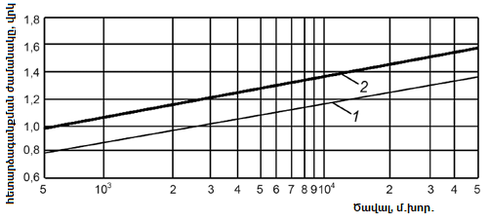

1. Լողավազանների մարզադահլիճհներում առաջարկվում է տեղադրել ձայնը կլանող առաստաղներ։
2. Ուռուցիկ (գմբեթավոր, թաղածածկ, կամարակապ) ծածկույթներով մարզադահլիճներ նախագծելիս անդրադարձող ձայնային էներգիայի խտությունը և ձայնի ֆոկուսավորումը վերացնելու համար առաջարկվում է ծածկույթի կորության շառավիղը սահմանել լողավազանի սրահի բարձրությունից առնվազն երկու անգամ ավելի:
3. **ՄԱՐԶԱԱՌՈՂՋԱՐԱՐԱԿԱՆ ԼՈՂԱՎԱԶԱՆՆԵՐ**
4. Մարզաառողջարարական լողավազանների հարաչափերը սահմանվում են ըստ աղյուսակ 11-ի:

աղյուսակ 11

|  |  |  |  |  |
| --- | --- | --- | --- | --- |
| հ/հ | **Լողավազանի հարաչափերը** | **Մարզաառողջարարական լողավազաններ** | | |
| **Նախադպրոցական տարիքի երեխաների համար** | **Ուսումնական** | **Առողջարարական** |
| 1. | Ավազանի հարաչափերը | առավելագույնը 60քմ մակերեսով | 25х10÷16 | Ըստ առաջադրանքի |
| 2. | Ավազանի խորությունը | առավելագույնը 0.6մ | 1.2-1.8 | Ըստ առաջադրանքի |
| 3. | Մեկ մարդու հաշվարկով ջրի հայելու հաշվարկային մակերես | 3քմ | 4քմ | 5քմ |

1. **ԼՈՂԱՎԱԶԱՆՆԵՐ ՆԱԽԱԴՊՐՈՑԱԿԱՆ ՏԱՐԻՔԻ ԵՐԵԽԱՆԵՐԻ ՀԱՄԱՐ**
2. Ուսումնական և մարզական կազմակերպությունների, ֆիզիկական կուլտուրայի և  սպորտի բնագավառի հասարակական կազմակերպությունների կողմից մանուկներին մատուցվող մարզական և առողջարարական բնույթի ծառայությունները պետք է իրականացվեն նախադպրոցական կրթության պետական չափորոշիչներին համապատասխան՝ համաձայն <Մանկապատանեկան սպորտի մասին> օրենքի պահանջների:
3. Նախադպրոցական տարիքի երեխաների համար լողավազանի հարաչափերը սահմանվում են համաձայն նախագծի առաջադրանքի, ջրի մակերեսը պետք է լինի ոչ ավելի, քան 60քմ: Նախադպրոցական տարիքի երեխաների համար լողավազանի խորությունը պետք է սահմանվի առավելագույնը 0.6մ:
4. Նախադպրոցական տարիքի երեխաների համար նախատեսված լողավազաններում՝ ավազանի պարագծի շուրջ շրջանցիկ ուղու լայնությունը նախատեսվում է 2.5մ, թույլատրվում է այն նվազեցնել մինչև 1.5մ:
5. Նախադպրոցական տարիքի երեխաների համար նախատեսված լողավազանների աստիճանների տեղակայման հատվածը պետք է նախատեսվի նախագծային առաջադրանքով:
6. Մի քանի լողավազանով մարզադահլիճ նախագծելու դեպքում՝ նախադպրոցական տարիքի երեխաների համար նախատեսվող լողավազանը պետք է տեղակայվի առանձին սենքում:
7. **ՈՒՍՈՒՄՆԱԿԱՆ ԼՈՂԱՎԱԶԱՆՆԵՐ**
8. Ուսումնական լողավազանի հարաչափերը ներկայացված են աղյուսակ 12-ում և 13-ում:
9. Ուսումնական լողավազանի պարագծի շուրջ շրջանցիկ ուղու լայնությունը պետք է սահմանել առնվազն 2.5մ:
10. Ուսումնական լողավազանների ավազանների աստիճանները պետք է նախագծված լինեն ճակատային պատերից ոչ ավելի, քան 5,0 մ հեռավորության վրա:
11. Ուսումնական լողավազաններում անհրաժեշտ է նախատեսել ջրային մակերեսի բաժանում լողուղիների: Ուսումնական լողավազանի լողուղու լայնությունը պետք է սահմանվի 2մ:
12. Ուսումնական լողավազանների ավազանների (առնվազն 1,8 մ խորության դեպքում) մեկնարկային պատվանդանն անհրաժեշտ է նախագծել մեկ կամ երկու ճակատային կողմերում:
13. Մեկնարկային պատվանդանները պետք է տեղադրվեն մեկնարկային հարթակի միջադիր մասերի միջոցով՝ ջրային մակերեսից 0.3 մ բարձրությամբ և ավազանի ճակատային մասից առնվազն 0.5 մ լայնությամբ:
14. Արտահոսքով լողավազանի ճակատային որևէ պատին մեկնարկային հարթակի բացակայության դեպքում նախատեսվում է միջադիր դետալների տեղադրում ուղու լայնությամբ՝ 0.3մ բարձրության դարձովի վահաններ ամրացնելու համար:
15. Ուսումնական լողավազանների ավազաններում շրջանցիկ ուղիների վրա պետք է նախատեսվեն միջադիր դետալներ՝ թիկնալողի շրջադարձի և կեղծ մեկնարկի ցուցանակներ տեղադրելու համար:
16. **ԱՌՈՂՋԱՐԱՐԱԿԱՆ ԼՈՂԱՎԱԶԱՆՆԵՐ**
17. Առողջարարական լողավազանների ավազանների չափերը բերված են աղյուսակ 11-ում և 12-ում:
18. Առողջարարական լողավազանների պարագծի շուրջ շրջանցիկ ուղու լայնությունը պետք է լինի 2.5մ:
19. Առողջարարական լողավազաններում աստիճանների տեղադրման դիրքը և կոնստրուկտիվ լուծումները սահմանվում են նախագծային առաջադրանքով:
20. **ՄԱՐԶԱԿԱՆ ԼՈՂԱՎԱԶԱՆՆԵՐ**
21. Մարզական լողավազանների ավազանները պետք է նախագծված լինեն աղյուսակ 12-ում նշված հարաչափերով և տարողունակությամբ:

աղյուսակ 12

|  |  |  |  |  |  |  |  |  |
| --- | --- | --- | --- | --- | --- | --- | --- | --- |
| հ/հ | **Մարզական լողավազաններ** | **Լողավազանի (ավազանի) և մարզագոտու հարաչափերը, մ** | | | | **Ավազանների խորությունը, (մ), ըստ մարզական օբյեկտների դասակարգման** | | |
| **А** | **B** | **C** |
| 1. | Մարզական լող | Լողավազան | 50х25 | 25х25 | 25х16 | առնվազն 2.0 | առնվազն 2.0 | առնվազն 1.8 |
| Մարզական գոտի | 50х25 | 25х25 | 25х16 |
| 2. | Սինքրոն լող | Լողավազան | 50х25 | 30х25 |  | առնվազն 3.0 | առնվազն 3.0 | առնվազն 2.0 |
| Մարզական գոտի | 30х25 | | |
| 3. | Ջրագնդակ | Լողավազան | 50х25 | | | առնվազն 2.0 | առնվազն 2.0 | առնվազն 1.8 |
| Մարզական գոտի | 36х25 | | |
| 4. | Ջրացատկ | Լողավազան | 25х25 | | | 3.3-5.0 | 3.3-5.0 | 3.2-4.5 |

1. A և B դասակարգում ունեցող մարզական օբյեկտների լողավազանների երկարության շեղումները երկու ծայրում տեղադրված կոնտակտային վահանակներով մարզական լողի համար թույլատրելի են մինչև 0.01մ՝ միայն ավելացման նպատակով:
2. Մարզական լողավազանների ավազանների պարագծի շուրջ շրջանցիկ ուղու լայնությունը պետք է լինի առնվազն 3.5մ, A և B դասակարգում ունեցող մարզական օբյեկտների լողավազանների ճակատային կողմերում՝ առնվազն 5մ:
3. A և B դասակարգում ունեցող մարզական օբյեկտների լողավազանների շենքերում հիմնական և օժանդակ գոտիների հարաչափերը սահմանված են ջրային մարզաձևերի ֆեդերացիաների կանոններով (կանոնակարգերով):
4. Մարզական լողավազանների շենքերի համար անհրաժեշտ է նախատեսել ընդհանուր ֆիզիկական պատրաստության և հատուկ ֆիզիկական պատրաստության համար սրահներ:
5. Մարզական լողի լողավազանի և նույն սենքում գտնվող ջրացատկի լողավազանի միջև հեռավորությունը պետք է սահմանվի առնվազն 8մ, նախընտրելի է՝ 10մ:
6. Մարզական լողավազանների ավազանների պարագծի երկայնքով տեղադրված հանգստի սանդղավանդերը պետք է լինեն խորացված:
7. Մարզական լողավազաններում ջրից մուտքի/ելքի համար նախատեսված ավազանի աստիճանները պետք է տեղադրվեն խորշերում: Խորշի չափերը պետք է համապատասխանեն աստիճանների չափերին (0.80÷1.00)x(0.20÷0.25) մ սահմաններում, աստիճանների բազրիքները պետք է լինեն տարբեր բարձրության: Աստիճանների լայնությունը՝ 0.6 մ, հարթ աստիճանների միջի հեռավորությունը՝ 0.3 մ: 25 մ երկարության լողավազանի ավազանում աստիճանները տեղադրում են ճակատային պատերից ոչ մոտ, քան 3.0 մ և ոչ հեռու, քան 5.0 մ հեռավորության վրա: Դիտապատուհաններ կամ լողանցումներ նախատեսելու դեպքում, աստիճանները տեղադրվում են ճակատային պատերից ավելի հեռու, քան դիտապատուհանը կամ լողանցումը:
8. 50մ և ավելի երկարության լողավազանի ավազանում, երկար կողմերից յուրաքանչյուրի մեջտեղում, շրջանցիկ ուղու վրա պետք է նախատեսվի լրացուցիչ սանդուղք միջադիր դետալներով՝ հանովի բազրիք տեղադրելու համար, ինչը կապահովի շարժական միջնորմի անխոչընդոտ տեղաշարժը:
9. A և B դասակարգում ունեցող մարզական օբյեկտների լողավազանների ավազանների դահլիճներում անհրաժեշտ է նախատեսել առնվազն 50քմ մակերեսով սենք մարզական և մարզական տեխնոլոգիական սարքավորումների և գույքի պահպանման համար, ելքով դեպի շրջանցիկ ուղին:
10. Մի քանի մարզաձևի համար նախատեսված լողավազաններում համապիտանի ավազանները պետք է նախագծվեն ըստ աղյուսակ 11-ում և 12-ում սահմանված հարաչափերի և ըստ աղյուսակ 4-ի թողունակության:
11. A դասակարգման մարզական օբյեկտների մարզական լողավազանը պետք է ունենա երկու նմանատիպ հարաչափերով ավազան, որոնցից մեկը նախավարժանքի, մյուսը՝ մրցումներ անցկացնելու համար:
12. Լողավազանի նախավարժանքի և մրցումային ավազանները նույն սենքում տեղակայելու դեպքում անհրաժեշտ է նրանց միջև նախատեսել բաժանարար միջնորմ՝ ապահովելով ամբողջական ձայնամեկուսացում։
13. Մարզական լողի համար A, B, C դասկարգման մարզական օբյեկտների լողավազանի երկարությունը պետք է սահմանվի՝ 50մ և 25մ (նկար 44 և 45):
14. Արդյունքների ավտոմատ ֆիքսման հպումային պանելներով մարզական լողի A և B դասակարգման մարզական օբյեկտների լողավազանի երկարության շեղումը կարող է ավելացվել մինչև 0,01մ: Պանելները տեղադրվում են ավազանի ճակատային պատի հարթության միջադիր դետալներին՝ ջրի մակերեսի նկատմամբ հետևյալ մակարդակի վրա.
    1. ստորին եզր՝ ջրի մակերեսից ոչ պակաս, քան 0,8 մ ցածր,
    2. վերին եզր՝ գտնվում է ջրի մակերեսից առնվազն 0,3 մ բարձրության վրա:
15. Մարզական լողի լողավազանի ավազանի լայնությունը սահմանվում է.
    1. լողավազաններ՝ A, B դասակարգում ունեցող մարզական օբյեկտների 10 լողուղիով՝ 25մ,
    2. C դասակարգման դեպքում 50մ երկարության լողավազանի պարագայում՝ առնվազն 21մ,
    3. C դասակարգման դեպքում 25մ երկարությամբ լողավազանի պարագայում՝ առնվազն 16մ:
16. Մարզական լողի A և B դասակարգում ունեցող մարզական օբյեկտների լողավազանների լողուղու լայնությունը անհրաժեշտ է սահմանել 2.5 մ:
17. **Նկար 44. Մարզական լողի համար 50 մ լողավազանի ավազանի սխեման և գծանշումը՝**
    1. 1՝ շրջադարձի ազդանշանի կանգնակների տեղադրման վայրերը (միջադիր դետալներ),
    2. 2՝ կեղծ մեկնարկի լարը տեղադրելու վայրեր (միջադիր դետալներ),
    3. 3՝ ջրի մակարդակը,
    4. ուղիների գծանշման հարաչափերը ներկայացված են աղյուսակ 13-ում:

աղյուսակ 13

|  |  |  |  |
| --- | --- | --- | --- |
| հ/հ | **Ուղիների գծանշման հարաչափերը, մմ** | | |
| 1. | Գծանշման գծի լայնությունը | Ա | 250 |
| 2. | Թիրախի լայնական գծի երկարությունը | Բ | 500 |
| 3. | Խորությունը թիրախի գծի կենտրոնից | Գ | 300 |
| 4. | Ավարտի լայնական գծի երկարությունը | Դ | 1000 |
| 5. | Գծանշման միջառանցքային հեռավորությունը | Ե | 2500 |
| 6. | Գծանշման հեռավորությունը պատից | Զ | 2000 |
| 7. | Հպումային պանել | Է | 2400x900x10 |
| 8. | Լայնական առանցքային գծի նիշի հեռավորությունը պատից | Ը | 15000 |

**Նկար 44.**

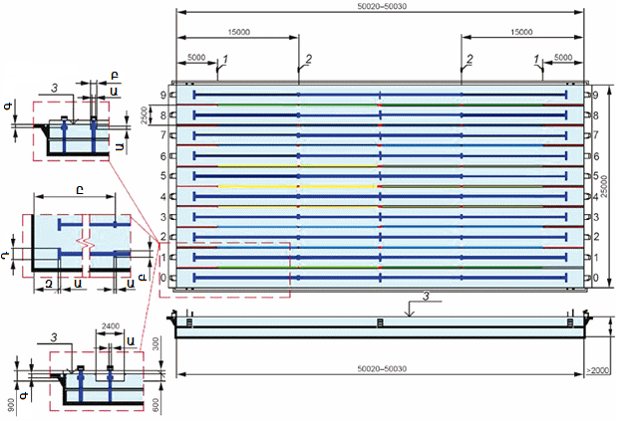

1. **Նկար 45. Մարզական լողի համար 25 մ լողավազանի ավազանի սխեման և գծանշումը՝**
   1. 1` շրջադարձի ազդանշանի կանգնակների տեղադրման վայրերը (միջադիր դետալներ),
   2. 2` 15 մետրանոց նիշեր լողուղիների վրա:

**Նկար 45.**

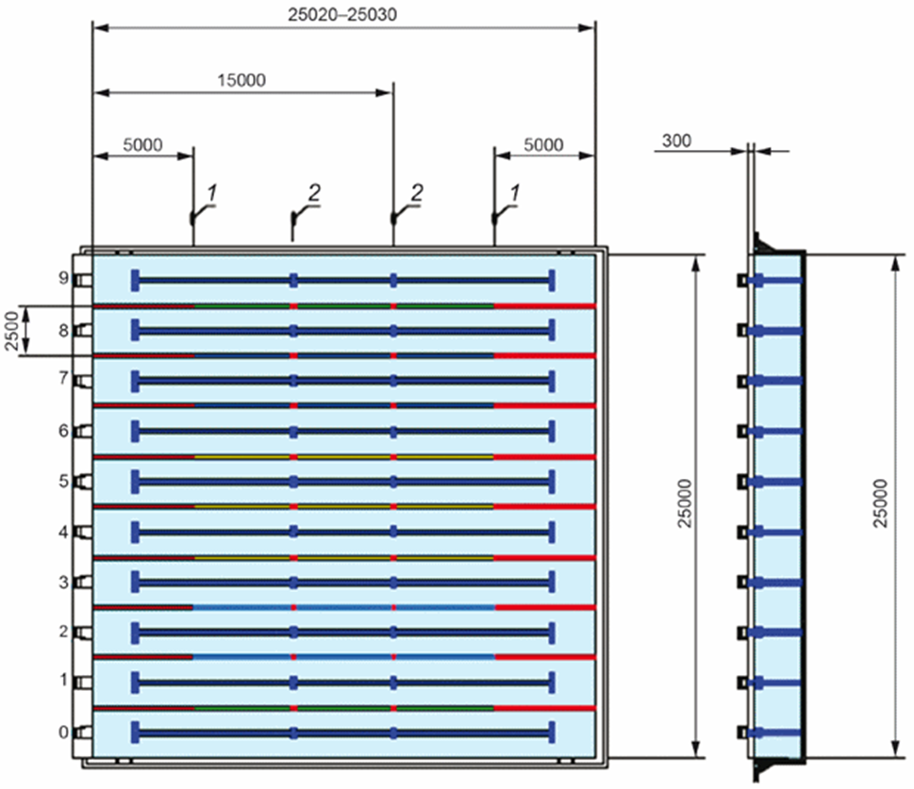

1. Մարզական լողավազանի շարժական միջնորմը պետք է ծածկի լողավազանի ավազանի լայնությունը, ունենա միջադիր մասեր՝ բաժանարար ուղիների, մեկնարկային պատվանդանների և արդյունքի ավտոմատ գրանցման` հպումային վահանակների ամրացման համար:
2. Միջնորմի կոնստրուկցիան պետք է լինի կայուն, ոչ սայթաքուն մակերեսով՝ ապահովելով մարզիկների, մրցավարների և սպասարկող անձնակազմի ազատ տեղաշարժը նրա երկայնքով:
3. Միջնորմով մարզական լողավազաններում լողավազանի երկարությունը պետք է սահմանվի՝ հաշվի առնելով միջնորմի կոնստրուկցիայի լայնությունը:
4. A, B և C դասակարգում ունեցող մարզական օբյեկտների մարզական լողավազանները պետք է երկու ճակատային մասերում ունենան մեկնարկային պատվանդաններ: Մեկնարկային պատվանդանները պետք է տեղադրվեն մեկնարկային հարթակի վրա։
5. Հարթակի բարձրությունը ջրի մակերևույթից պետք է սահմանվի 0.3մ, լայնությունը՝ ավազանի պատի ուղղալարից 0.5-1.0մ, երկարությունը՝ լողավազանի լայնության չափով:
6. Մեկնարկային պատվանդանի հրման մակերեսի բարձրությունը ջրի մակերևույթից պետք է սահմանվի 0.5-0.75մ: Մեկնարկային պատվանդանի նյութը պետք է բացառի զսպանակման երևույթը։ Մեկնարկային պատվանդանի հրման մակերեսի չափերը՝ առնվազն 0.5x0.5մ, մեկնարկային պատվանդանի մակերեսի թեքությունը՝ առավելագույնը 10°: Թիկնալողի մեկնարկի համար պատվանդանները պետք է ունենան ուղղահայաց և հորիզոնական բազրիքներ ջրի մակերևույթից 0.3-0.6մ բարձրության վրա, իսկ A դասակարգում ունեցող մարզական օբյեկտների լողավազաններում՝ ոտքերի կարգավորվող հենարան՝ թիկնալողի մեկնարկի համար:
7. A և B դասակարգում ունեցող մարզական օբյեկտների մարզական լողավազանի համար նախատեսված լողավազանի ավազանի դահլիճը պետք է արտահոսքի վաքի հետևում ունենա միջադիր դետալներ՝ շրջանցիկ ուղու վրա՝ թիկնալողի համար շրջադարձի ցուցանակների կանգնակների համար: Միջադիր մասերը պետք է տեղադրվեն ավազանի երկար կողմերում՝ ճակատային պատերից 5.0մ հեռավորության վրա:
8. Մարզական լողի A, B և C դասակարգում ունեցող մարզական օբյեկտների լողավազանը պետք է կահավորված լինի կեղծ մեկնարկի ամրագրման համակարգով և ունենա միջադիր մասեր արտահոսքի վաքի հետևում՝ շրջանցիկ ուղու վրա՝ կեղծ մեկնարկի լողացող սարքի կանգնակների համար: Միջադիր մասերը պետք է տեղադրվեն ավազանի երկար կողմերում՝ մեկնարկային պատվանդաններով ճակատային պատից 15.0 մ հեռավորության վրա:
9. Լողի մրցումների համար նախատեսված A դասակարգում ունեցող մարզական օբյեկտների լողավազանի դահլիճը պետք է ունենա գոտիավորում և մրցագոտու կահավորանք՝ ըստ նկար 46-ի։
10. **Նկար 46․ A դասակարգում ունեցող մարզական օբյեկտների լողավազաններում լողի մրցումների մարզագոտի՝** որտեղ, 1՝ լուսանկարիչների նստարանաշար; 2՝ մարզիկների նստարանաշար; 3՝ տեխնիկական պատվիրակների տեղեր; 4՝ գլխավոր մրցավարի տեղը շրջադարձի վայրում; 5՝ շարժական տեսախցիկ; 6՝ մրցավարների տեղերը մրցատարածության վրա; 7՝ բժշկական ծառայության վայր; 8՝ պատվանդան; 9՝ 50մ լողի համար մրցավարների տեղեր; 10՝ մրցավարների տեղերը շրջադարձ տեղում; 11՝ մրցանակաբաշխության գոտի; 12՝ մեկնարկային գիծ 50մ լողի համար; 13՝ նստարանաշար մարզիչների համար; 14՝ մրցավարի/ազդանշանորդի (ստարտեր) նստատեղեր; 15՝ պատվիրակների և պաշտոնյաների տեղեր; 16՝ արդյունքների ճշգրտության համար պատասխանատու անձի տեղ/քարտուղարություն; 17՝ մեկնարկի/ֆինիշի գիծ; 18՝ մասնակիցներին կից մրցավարների տեղերը; 19՝ ֆինիշի տեսախցիկ; 20՝ ավազանի դահլիճի սահմանագիծ։

**Նկար 46.**

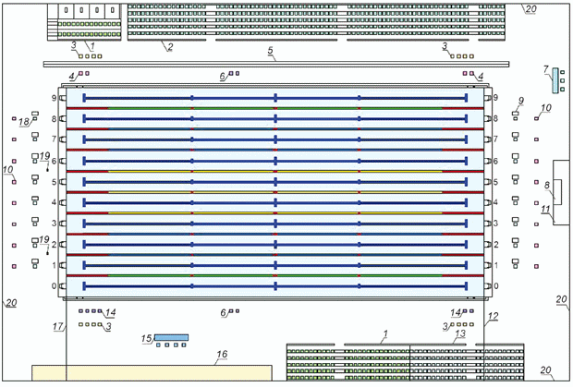

1. **ՍԻՆՔՐՈՆ ԼՈՂԻ ԼՈՂԱՎԱԶԱՆՆԵՐ**
2. Սինքրոն լողի համար լողավազանի ավազանի հարաչափերը բերված են աղյուսակ 11-ում և 12-ում:
3. Սինքրոն լողի համար մարզագոտու հարաչափերը․ երկարությունը՝ A, B դասակարգում ունեցող մարզական օբյեկտների համար՝ առնվազն 30մ, C դասակարգման դեպքում՝ 25մ, լայնությունը՝ A, B դասակարգման դեպքում՝ առնվազն 20մ, C դասակարգման համար՝ առնվազն 12մ:
4. A և B դասակարգում ունեցող մարզական օբյեկտների սինքրոն լողի համար լողավազանի ավազանի 12x12մ մակերեսով առանձնացված գոտու խորությունը առնվազն 3մ է, լողավազանի մնացած մասի խորությունը՝ առնվազն 2.5մ, C դասակարգման դեպքում՝ առնվազն 2մ։
5. Սինքրոն լողի մեկնարկային հարթակը պետք է սահմանվի 4մ լայնությամբ, ջրի մակարդակից՝ 0.5-0.7մ բարձրության վրա:
6. Սինքրոն լողի համար հարթակի կոնստրուկցիան պետք է ամրացվի ավազանի ճակատային պատի մոտ՝ անցողիկ ուղուն ամրացված միջադիր դետալներին։ Կոնստրուկցիան պետք է լինի անշարժ, կոշտ, ոչ սայթաքուն (ներառյալ ջրից բարձրանալու աստիճանները):
7. Մրցավարների համար լողավազանի երկար կողմերում նախատեսվում են հարթակներ, որոնք ամրացվում են միջադիր դետալներին: Մրցավարների համար նախատեսված հարթակի կոնստրուկցիայի բարձրությունը ջրի մակարդակից պետք է լինի 0.6մ: Կառույցը պետք է լինի անշարժ և կոշտ:
8. Սինքրոն լողի համար ավազանի թողունակությունը որոշվում է մասնակիցների առավելագույն թվով՝ 10: Սինքրոն լողի համար 50մետրանոց լողավազանում մրցագոտու սխեման ներկայացված է նկար 47-ում:
9. **Նկար 47․ A դասակարգում ունեցող մարզական օբյեկտի լողավազանի մարզագոտի սինքրոն լողի մրցումներ անցկացնելու համար՝**
   1. 1՝ լուսանկարիչների նստարանաշար; 2՝ Մրցավարների հիմնահարթակ (բարձրությունը՝ առնվազն 0.6մ); 3՝ մարզիկների նստարանաշար; 4՝ բժշկական ծառայության տեղ; 5՝ պարգևատրման գոտի, պատվանդան; 6՝ պաշտոնական ներկայացուցիչների/մրցավարների տեղեր (բարձրությունը՝ առնվազն 0.6մ); 7՝ ժամանակաչափորդների/քարտուղարության տեղեր; 8՝ մեկնարկային հարթակ (բարձրությունը՝ առնվազն 0.5մ (նախընտրելի է 0.7մ); 9՝ ավազանի դահլիճի սահմանը; 10՝ մրցումային գոտու սահմանը,
   2. մարզական լողի համար գծանշման բացակայության դեպքում ավազանի հատակի երկայնքով գծվում են կոնտրաստ գծեր։

**Նկար 47.**

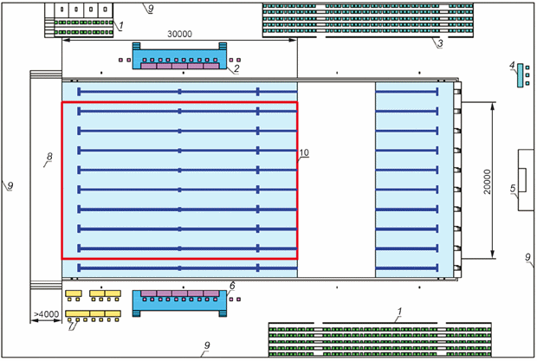

1. **ՋՐԱԳՆԴԱԿԻ ԼՈՂԱՎԱԶԱՆՆԵՐ**
2. Ջրագնդակի լողավազանի մարզագոտու հարաչափերը բերված են աղյուսակ 12-ում:
3. 50 մետրանոց լողավազանում ջրագնդակի մարզագոտու դասավորությունը ներկայացված է նկար 48-ում:
4. Խաղադաշտի չափերը և գծանշումները պետք է համապատասխանեն մարզատեսակի ֆեդերացիայի պահանջներին:
5. Դաշտի կենտրոնում՝ լողավազանի ավազանի հատակին, անհրաժեշտ է տեղադրել միջադիր դետալ՝ գնդակն ազատող սարքի համար։
6. Խաղադաշտի երկար կողմերում՝ շրջանցիկ ուղիների վրա, պետք է նախատեսվեն միջադիր դետալներ 1մ լայնությամբ և ջրի մակարդակից 0.7մ բարձր՝ մրցավարական հարթակների տեղադրման համար:
7. Մրցավարի հարթակների կոնստրուկցիան պետք է լինի անշարժ, կոշտ, ոչ սայթաքուն, խաղադաշտի գծանշումները կրկնօրինակող ծածկույթով՝ ջրագնդակի կանոնների պահանջներին համապատասխան: Հարթակի հարաչափերը բերված են նկար 48-ում:
8. **Նկար 48. A դասակարգում ունեցող մարզական օբյեկտների լողավազանի մարզագոտի գծանշումներով՝ նախատեսված ջրագնդակի մրցումների համար.**
9. Ա` A դասակարգում ունեցող մարզական օբյեկտների լողավազանի մարզագոտի՝ նախատեսված ջրագնդակի մրցումների համար,
10. Բ՝ խաղացողների փոխարինման գոտի,
11. 1՝ մրցավարի սեղան (բարձրությունը՝ 0,7 մ); 2՝ զամբյուղ գնդակների համար; 3՝ մրցավարներ շրջադարձի գծում; 4՝ մրցավարի հարթակ; 5՝ պահեստայինների նստարան; 6՝ գնդակն ազատող սարք; 7՝ խաղահրապարակի եզրագիծ (լողացող գծանշումներ); 8՝ դարպասներ։
12. տղամարդկանց (*) և կանանց (**) համար նշումը ներկայացված է աստղանիշով:

**Նկար 48.**

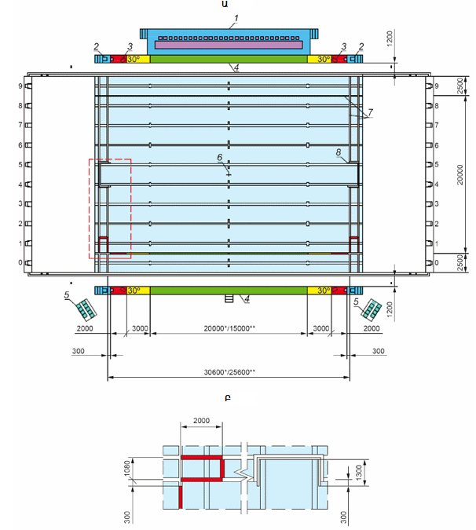

1. **ՋՐԱՑԱՏԿԻ ԼՈՂԱՎԱԶԱՆՆԵՐ**
2. Ջրացատկի լողավազանի (ավազանի) հարաչափերը ներկայացված են աղյուսակ 12-ում: Ջրացատկի համար հիմնահարթակների և ցատկահարթակների հարաչափերը սահմանվում են՝ ըստ աղյուսակ 14-ի:

աղյուսակ 14

|  |  |  |  |  |
| --- | --- | --- | --- | --- |
| հ/հ | **Հարթակի անվանումը** | **Բարձրությունը ջրի մակերեսից, մ** | **Երկարությունը, մ** | **Լայնությունը, մ** |
| 1. | Ցատկահարթակ | 1մ (1) | 4,8 | 0,5 |
| 3մ (1) | 4,8 | 0,5 |
| 2. | Հարթակ | 1մ | 5 | 1,00 ÷ 2,9 |
| 3մ | 5 | 1,00 ÷ 2 |
| 5մ | 6 | 2,9 |
| 7.5մ | 6 | 2 |
| 10մ | 6 | 3 |
| 3. | (1) Բետոնե հարթակների կիրառման դեպքում ցատկասարքեր նախագծելիս պետք է նվազագույն բարձրությունը ջրի մակարդակից լինի 0,6 մ և 2,6 մ (համապատասխանաբար): | | | |

1. Ջրացատկի սարքերի (ցատկահարթակներ և հիմնահարթակներ) տեղաբաշխումը՝ համաձայն մարզատեսակի ֆեդերացիայի կանոնակարգի պահանջների, ներկայացված է նկար 49-ում և աղյուսակներ 15-ում և 16-ում:
2. **Նկար 49. Ջրացատկի լողավազանում ցատկահարթակների և հարթակների տեղաբաշխման սխեմա՝**
3. ա` դիմային տեսք,
4. բ՝ կողային տեսք,
5. 1՝ հարթակ; 2՝ ուղղալար; 3՝ ծածկ; 4՝ ջրացատկի ավազան:

**Նկար 49.**

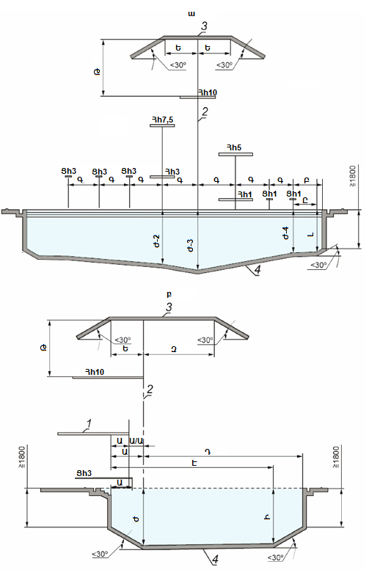

1. Ջրացատկի լողավազանում սարքերի (ցատկահարթակների և հիմնահարթակների) տեղաբաշխման հարաչափերը, հորիզոնական չափերը սահմանվում են ըստ աղյուսակ 15-ի.

աղյուսակ 15

|  |  |  |  |  |  |  |  |  |  |  |
| --- | --- | --- | --- | --- | --- | --- | --- | --- | --- | --- |
| հ/հ | **Հարաչափեր** | | **Ցատկահարթակ, մ** | | | **Հարթակ, մ** | | | | |
| **Պայմ. նշան** | **Նկարագրություն** | **Միջակայք** | **1մ** | **3մ** | **1մ** | **3մ** | **5մ** | **7,5մ** | **10մ** |
| 1. | Ա | Ուղղալարից մինչև լողավազանի պատ (բետոնե հարթակի համար) | Նվազագույն | 2.22 | 2.22 | 0.75 | 1.25 | 1.25 | 1.25 | 1.5 |
| Առաջարկվող |  |  |  |  |  |  |  |
| Ուղղալարից մինչև լողավազանի պատ (մետաղական կոնստրուկցիայի համար) | Նվազագույն | 1.5 | 1.5 |  |  |  |  |  |
| Առաջարկվող |  |  |  |  |  |  |  |
| 2. | Ա/Ա | Ուղղալարից մինչև անմիջապես ներքևում գտնվող հարթակի եզրը | Նվազագույն |  |  |  |  | 0.75 | 0.75 | 0.75 |
| Առաջարկվող |  |  |  |  | 1.25 | 1.25 | 1.25 |
| 3. | Բ | Ուղղալարից մինչև լողավազանի պատը յուրաքանչյուր կողմում | Նվազագույն | 2.5 | 3.5 | 2.5 | 3 | 4 | 4.5 | 5.75 |
| Առաջարկվող |  |  | 3.5 | 3.6 | 4.5 | 4.75 |  |
| 4. | Գ | Կենտրոնից մինչև հարևան կենտրոն | Նվազագույն | 2 | 2.2 | 1.85 | 2,20(1) | 2.85(1) | 2.75(1) | 3.00(1) |
| Առաջարկվող |  | 2.6 | 2.15 | 2.35(1) |  |  |  |
| 5. | Դ | Ուղղալարից մինչև լողավազանի առջևի պատը | Նվազագույն | 9 | 10.25 | 8 | 9.5 | 10.25 | 11 | 13.5 |
| Առաջարկվող |  |  |  |  |  |  |  |
| 6. | Ե | Ազատ բացակ ուղղալարի հետևից և ամեն կողքից | Նվազագույն | 2,5 | 2,5 | 2,75 | 2.75 | 2.75 | 2.75 | 2.75 |
| Առաջարկվող |  |  |  |  |  |  |  |
| 7. | Զ | Ազատ բացակ ուղղալարի առջևից | Նվազագույն | 5 | 5 | 5 | 5 | 5 | 5 | 6 |
| Առաջա-րկվող |  |  |  |  |  |  |  |
| 8. | Է | Բոլոր հենակների համար հեռավորությունը ուղղալարի առջևից | Նվազագույն | 5 | 6 | 4.5 | 5.5 | 6 | 8 | 11 |
| Առաջարկվող |  |  |  |  |  |  |  |
| 9. | Ը | Ուղղալարի յուրաքանչյուր կողմի հեռավորությունը | Նվազագույն | 1.5 | 2 | 1.4 | 1,8 | 3 | 3.75 | 4.5 |
| Առաջարկվող | 2 | 2.5 | 1.9 | 2.3 | 3.5 | 4.5 | 5.25 |
| 10. | (1)Նշված արժեքը համապատասխանում է հարթակների երկայնական առանցքների միջև եղած հորիզոնական հեռավորությանը, միաժամանակ, հարակից հարթակների եզրերի միջև հեռավորությունը պետք է լինի առնվազն 0,25մ | | | | | | | | | |

1. 10մ հիմնահարթակի և այլ բարձրության վրա հարևանությամբ գտնվող հիմնահարթակների միջև հեռավորությունը պրոյեկցիայում պետք է լինի առնվազն 0.25 մ:
2. Նույն ուղղահայաց առանցքի վրա երկու հիմնահարթակ տեղակայելիս վերին հիմնահարթակի առջևի եզրը պետք է 0.75մ դուրս գա ստորին հիմնահարթակի առջևի եզրից։
3. Ցատկահարթակի (-ների) համար նախատեսված հիմնահարթակի առջևի եզրը չպետք է դուրս գա լողավազանի ավազանի պատի պրոյեկցիայից:
4. Ջրացատկի լողավազանում սարքերի (ցատկահարթակներ և հիմնահարթակներ) տեղաբաշխման հարաչափերը (ուղղահայաց) սահմանվում են ըստ աղյուսակ 16-ի.

աղյուսակ 16

|  |  |  |  |  |  |  |  |  |  |  |
| --- | --- | --- | --- | --- | --- | --- | --- | --- | --- | --- |
| հ/հ | **Հարաչափեր** | | **Ցատկահարթակ** | | | **Հարթակ** | | | | |
| **Պայմ.նշան** | **Նկարագրություն** | **Միջակայք** | 1մ | 3մ | 1մ | 3մ | 5մ | 7.5մ | 10մ |
| 1. | |  | | --- | | Թ | |  | |  | |  | | Ողղալարով՝ տախտակից մինչև առաստաղ | Նվազա-գույն | 5 | 5 | 3.25 | 3.25 | 3.25 | 3.25 | 4 |
| Առաջա-րկվող | 5 | 5 | 3.5 | 3.5 | 3.5 | 3.5 | 5 |
| Ազատ բացակ ուղղալարի առջևից | Նվազա-գույն | 5 | 5 | 3.25 | 3.25 | 3.25 | 3.25 | 4 |
| Առաջա-րկվող |  |  | 3.5 | 3.5 | 3.5 | 3.5 | 5 |
| Ազատ բացակ ուղղալարի հետևից և ամեն կողքից | Նվազա-գույն | 5 | 5 | 3.25 | 3.25 | 3.25 | 3.25 | 4 |
| Առաջա-րկվող |  |  | 3.5 | 3.5 | 3.5 | 3.5 | 5 |
| 2. | |  | | --- | | Ժ | |  | |  | | Ջրի խորությունը ուղղալարով | Նվազա-գույն | 3.4 | 3.7 | 3.2 | 3.5 | 3.7 | 4.1 | 4.5 |
| Առաջա-րկվող | 3.5 | 3.8 |  | 3.6 | 3.8 | 4.5 | 5 |
| 3. | |  | | --- | | Ի | |  | | Բոլոր հենակների համար խորությունն ուղղալարի առջևից | Նվազա-գույն | 3.3 | 3.6 | 3.1 | 3.4 | 3.6 | 4 | 4.25 |
| Առաջա-րկվող | 3.4 | 3.7 | 3.2 | 3.5 | 3.7 | 4.4 | 4.75 |
| 4. | Լ | Ուղղալարի յուրաքանչյուր կողմի խորությունը | Նվազա-գույն | 3.3 | 3.6 | 3.1 | 3.4 | 3.6 | 4 | 4.25 |
| Առաջա-րկվող | 3.4 | 3.7 | 3.2 | 3.5 | 3.7 | 4.4 | 4.75 |
| 5. | Ջրացատկի լողավազանի ավազանի հատակի և առաստաղի առավելագույն թեքությունը` 30օ | | | | | | | | | |

1. A և B դասակարգում ունեցող մարզական օբյեկտների լողավազանների մարզագոտու հարաչափերը պետք է սահմանվեն առնվազն 20x25մ` ըստ նկար 50-ի:
2. **Նկար 50․ A դասակարգման մարզական օբյեկտների լողավազանի ջրացատկի մրցումների մարզագոտի՝**
   1. Ա` հիմնահարթակի բազրիքների հարաչափեր,
   2. Բ` ջրացատկի ավազան՝ գծանշումներով (տեսք վերևից),
   3. Գ` A դասակարգման դեպքում լողավազանի մարզագոտի ջրացատկի մրցումների համար,
   4. Հհ1, Հհ3, Հհ5, Հհ7.5, Հհ10՝ ջրացատկի համար հիմնահարթակներ՝ համապատասխանաբար, 1 մ; 3 մ; 5 մ; 7.5 մ և 10 մ բարձրության,
   5. Ցհ1, Ցհ3՝ ջրացատկի համար ցատկահարթակներ՝ համապատասխանաբար, 1 մ և 3 մ բարձրության,
   6. 1՝ հիդրոմերսման ավազան; 2՝ տեղեր վեց մրցավարի համար (սինքրո 3 մ/10 մ); 3՝ տեղեր հինգ մրցավարի համար (սինքրո 3 մ/10 մ); 4՝ տեղեր չորս մրցավարի համար (3 մ/10 մ); 5՝ տեղեր երեք մրցավարի համար (1 մ); 6՝ նստարանաշար մարզիչների համար; 7՝ նստարանաշար մարզիկների համար; 8՝ դիրքեր հեռուստատեսության համար; 9՝ նստարանաշար լուսանկարիչների համար; 10՝ հեռուստատեսային հեռարձակման դիրքեր; 11՝ քարտուղարություն/ցուցատախտակ; 12՝ չորս մրցավար (1 մ); 13՝ երեք մրցավար (3 մ/10 մ); 14՝ ավազանի հատակին կոնտրաստ գծանշումներ (շերտի լայնությունը՝ նվազագույնը 0,2 մ, առավելագույնը՝ 0,3 մ); 15՝ ցնցուղ:

**Նկար 50**

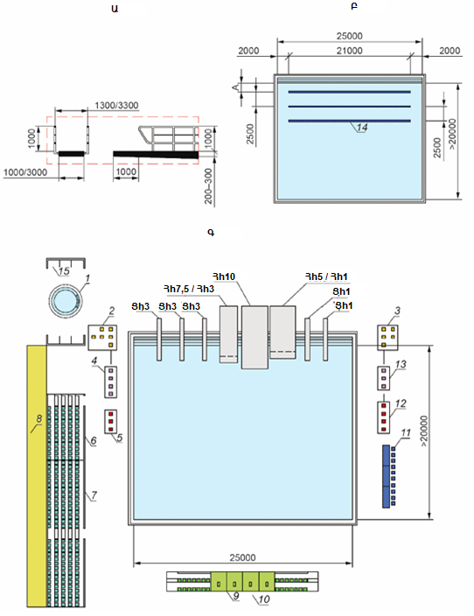

1. Ջրացատկի համար լողավազանի ավազանի հատակը պետք է ունենա գծանշում։ Գծանշման լայնությունը պետք է լինի առնվազն 0,2 մ, բայց ոչ ավելի, քան 0,3 մ, 25 մետրանոց լողավազանի ավազանի համար գծանշման երկարությունը պետք է լինի 21 մ (նկար 54):
2. A և B դասակարգման դեպքում լողավազանի ավազանի գոտիավորման օրինակ: Ջրից դուրս գալու համար թույլատրվում է նախատեսել մեկ սանդուղք կամ աստիճաններ, որոնք գտնվում են ցատկասարքերի տակ՝ ավազանի լայնությամբ։ Այն տեղերում, որտեղ տեղադրված են ցատկահարթակներ, հենոցների ամրացման համար պետք է նախատեսել միջադիրներ:
3. Բետոնե հարթակով ցատկահարթակների համար պետք է ապահովվեն հետևյալ պահանջները.
   1. հենոցը պահող հիմնահարթակի (պլատֆորմ) վերին մասից մինչև ցատկատախտակ վերին մասն ընկած բարձրությունը` 0,35մ,
   2. հենոցի առջևի եզրից մինչև հիմնահարթակի առջևի եզրը ընկած հեռավորությունը 0,44 մ-ից ոչ ավելի (հենոցի երկարությունը՝ 0,741 մ):
4. Նույն բարձրության բոլոր ցատկահարթակները (1,0 կամ 3,0 մ) ջրի մակերեսից պետք է գտնվեն նույն բարձրության վրա, բոլոր ցատկատախտակների առջևի եզրը պետք է լինի նույն գծի վրա: Այն վայրերում, որտեղ տեղադրված են ցատկահարթակներ, հենոցներն ամրացնելու համար պետք է նախատեսվեն միջադիր մասեր:
5. Սինքրոն ջրացատկի մրցումների համար անհրաժեշտ է ապահովել առնվազն երկու՝ միևնույն լայնության ցատկահարթակ՝ հարակից հիմնահարթակների վրա, կամ ավելացրած լայնության մեկ հիմնահարթակի վրա։
6. Ջրացատկի հարթակը պետք է լինի կոշտ և հորիզոնական, հակասայթաքիչ մակերեսով:
7. 3,0 մ-ից պակաս լայնության 10 մետրանոց հիմնահարթակի կողային ցանկապատերը ամրացնելու համար անհրաժեշտ են միջադիր մասեր: Ցանկապատերը պետք է ավարտվեն հարթակի առջևի եզրից 3,0 մ հետ: Սինքրոն ջրացատկի մրցումների հիմնահարթակներում թույլատրվում է ունենալ ցանկապատի հանովի հատվածներ (հարթակի առջևի եզրին մոտ):
8. Հարթակի ճակատային եզրի հաստությունը պետք է լինի 0,2-0,3 մ:
9. Հարթակների առջևի եզրի պրոյեկցիան պետք է դուրս գա ավազանի պատի պրոյեկցիայից՝ ոչ պակաս, քան.
   1. 10 մ հիմնահարթակների համար՝ 1.5 մ,
   2. 7.5 մ հիմնահարթակների համար՝ 2.6 – 3.0 մ,
   3. 5մ հիմնահարթակների համար՝ 1.25 մ,
   4. 0,6 – 1,0 մ հիմնահարթակների համար՝ 0.75 մ,
10. Եթե երկու հիմնահարթակները գտնվում են անմիջապես միմյանց վրա, վերին հիմնահարթակը պետք է դուրս գա ստորին հիմնահարթակի եզրից առնվազն 0.75 մ (ցանկալի է՝ 1.25 մ):
11. 1.0մ-ից բարձր հիմնահարթակները պետք է ունենան արգելքներ կողերից և ետևի եզրին։ Արգելքի նվազագույն բարձրությունը պետք է լինի 1մ՝ ամեն 1.8մ հեռավորության վրա գտնվող ուղղահայաց հենարաններով և դրանց միջև տեղադրված երկու հորիզոնական միջակապով: Ցանկապատը (նկար 54) պետք է ավարտվի հարթակի առջևի եզրից 1.0մ հետ:
12. Ամեն մի հիմնահարթակ պետք է ունենա վերամբարձ սարք կամ աստիճաններ։
13. Ցատկահարթակների հիմնահարթակների և հենարանների բեռը աշտարակի հենարանի վրա պետք է կազմի 350 կգու/մ:
14. Ցատկասարքերի հարթակները պետք է համապատասխանեն հետևյալ սահմանափակումներին.
    1. հիմնահարթակի տատանումների սեփական հաճախությունը՝ առավելագույնը՝ 10 Հց.
    2. աշտարակի տատանումների սեփական հաճախությունը` ոչ ավելի, քան 3.5 Հց,
    3. ամբողջ կոնստրուկցիայի տատանումը` ոչ ավելի, քան 3.5 Հց:
15. Հիմնահարթակի ճակատային եզրի դեֆորմացիան, որը տեղի է ունենում 100 կգ բեռի ազդեցության տակ, չպետք է գերազանցի 1 մմ:
16. 5 մ, 3 մ և 1 մ հիմնահարթակների եզրերն իրար կողք տեղադրելու դեպքում չպետք է դուրս գան 3 մ և 1 մ ցատկահարթակների եզրից:
17. Ջրացատկի լողավազաններում ավազանները պետք է ունենան ջրի մակերևույթի վրա ծփանք ստեղծելու սարք՝ պղպջակային (օդային բարձ) կամ շիթային (հորիզոնական փոշեցրում):
18. Ջրացատկի լողավազանի ավազանի ելքի մոտ անհրաժեշտ է նախատեսել ցնցուղային սարքեր՝ 10 ցատկողին մեկ ցանց և առնվազն մեկ հիդրոմասաժային ավազան 35°C-38°C ջրով:
19. **ՁԻԱՄԱՐԶԱՐԱՆ**
20. Ձիամարզարանը ներառում է հետևյալ գործառնական տարածքները.
    1. արտադրական (ձիերի պահպանման և մարզման շենք և շինություն),
    2. հումքի (կերերի, գոմափռոցի) պահեստավորման և նախապատրաստման,
    3. թափոնների (գոմաղբի) ախտահանման և վերամշակման,
    4. տնտեսական-կենցաղային:
21. Ծածկված ձիամարզարանը նախագծվում է ուղղանկյունաձև՝ 20x40մ հարաչափերով:
22. Ծածկված ձիամարզարանի շենքի կազմում կարող է նախատեսվել.
    1. նախաձիամարզարան,
    2. տեսական դասերի դասասենքեր,
    3. մարզական գույքի համար պահեստային սենքեր,
    4. վարչական և կենցաղային սենքեր,
    5. սննդի կազմակերպման կետ (ռեստորան, սրճարան,բուֆետ),
    6. հանդիսատեսի նստատեղեր (նստարանաշարեր),
    7. նախատեսված նախագծման առաջադրանքով այլ սենքեր:
23. Ձիամարզարանի բարձրությունը կախված է թռիչքից և կտուրի գագաթնագծում կարող է հասնել մինչև 9-15 մետրի: Ծածկված ձիամարզարանում և նախաձիամարզարանում հատակի ծածկը պետք է իրականացվի մի քանի շերտով (առանց ջրահեռացման համակարգի).
    1. ներքևի շերտը կոպիճ և խիճ,
    2. վերին շերտը ավազ է (10 սմ) պոլիէթիլենային ներքնակների վրա (ավազով լցված):
24. Ծածկված ձիամարզարանների չափերը կարող են սահմանվել՝ կախված ձիամարզանքի տեսակներից, որոնցում մասնագիտանում է որոշակի ձիամարզանքի կենտրոնը, համաձայն նախագծային առաջադրանքի:
25. Սանձապարանի միջոցով մարզական ձիեր վարժեցնելու համար նախատեսված ծածկված կլոր ձիամարզարանները պետք է նախագծվեն 17-20մ տրամագծով:
26. **ՍԱՌՑԵ ԽԱՂԱՍՊԱՐԵԶՆԵՐ**
27. Սառցե խաղասպարեզների նախագծման պահանջները (նախագծման առաջադրանքի պայմանները) պետք է սահմանվեն մարզական ֆեդերացիաների կանոններին (կանոնակարգերին) համապատասխան
28. Սառցե խաղասպարեզի հնարավոր ձևափոխման լուծումները պետք է հիմնավորվեն նախագծային փաստաթղթերով
29. Հոկեյի հարթակի չափերը պետք է ապահովեն գեղասահքի, շորթ թրեքի և քյորլինգի, ինչպես նաև սլեջ հոկեյի և անվասայլակներով քյորլինգի մարզական միջոցառումների կազմակերպման պահանջները
30. Սառույցի մակերևույթի նախապատրաստումը, ներառյալ գծանշումը, պետք է իրականացվի՝ հաշվի առնելով թվարկված մարզաձևերից յուրաքանչյուրի պահանջները, ապահովվի տարբեր մարզաձևերի համար օգտագործվող կողային շարժական պատնեշների արագ տեղադրման և ապամոնտաժման հնարավորությունը, նախատեսվեն սենքեր դրանց պահեստավորման համար
31. Ոչ սառցային մարզաձևերում մրցաշարեր, համերգային և այլ հանրային միջոցառումներ կազմակերպելու համար անհրաժեշտ են՝ սառույցի հատուկ պաշտպանիչ ծածկույթ, համապատասխան մարզածածկույթ և դրա պահեստավորման և տեղադրման սարքավորումների պահպանման սենքեր
32. Փակ տիպի սառցե խաղասպարեզում (մարզական ֆեդերացիաների կանոններին (կանոնակարգերին) համապատասխան) անհրաժեշտ է նախատեսել տեխնիկական սարքեր ու սարքավորումներ, նոր տեխնոլոգիական լուծումներ՝ ժամանակաչափման, տեսանկարահանման, տեսանյութի մոնտաժման, երաժշտական ուղեկցության, սառցե մակերևույթի ավտոմատ վերահսկման, տեխնիկական անվտանգության ապահովման համար և այլն:
33. Փակ տիպի սառցե խաղասպարեզի դահլիճի և սենքերի հարաչափերը սահմանվում են նախագծման առաջադրանքով՝ կախված մարզաձևի ու միջոցառման տեսակից, օբյեկտի դասակարգումից, կրում են խորհրդատվական բնույթ, նախագծման փուլում ենթակա են համաձայնեցման մարզական ֆեդերացիաների հետ: Սառցե խաղասպարեզների մարզական գոտու և խաղահրապարակի հիմնական հարաչափերը սահմանվում են ըստ աղյուսակ 17-ի:

աղյուսակ 17

|  |  |  |  |  |  |  |  |
| --- | --- | --- | --- | --- | --- | --- | --- |
| h/h | **Մարզաձևի տեսակ** | **Խաղահրապարակի հարաչափերը (axb), մ** | | | **Մարզական գոտու հարաչափերը (axb), մ** | | |
| a | b | a | | b | Բարձրությունը՝ մինչև օբյեկտի ելուստային հատվածի ստորին մասը |
| 1. | Քյորլինգ | 44.501-45.720 | 4.42-5.0 | 44.501-45.720 | | 4.42-5.0 | 6 |
| 2. | Գեղասահք | 60 | 30 | 60 | | 30 | 6 |
| 3. | Հոկեյ | 60 | 26-30 | 60 | | 26-30 | 6-12 |
| 4. | Շորթ թրեք | 60 | 30 | 66 | | 36 | 6 |
| 5. | Քյորլինգ անվասայլակներով | 44.501-45.720 | 4.42-5.0 | 44.501-45.720 | | 4.42-5.0 | 6 |
| 6. | Սլեջ հոկեյ | 60 | 26-30 | 60 | | 26-30 | 6 |

1. **ՔՅՈՐԼԻՆԳԻ ՄԱՐԶԱԿԱՆ ԳՈՏԻ**
2. Քյորլինգի մարզական միջոցառումների համար նախատեսված սառցե խաղասպարեզը նախագծվում է քյորլինգի համար նախատեսված 2-5 խաղահրապարակներով (քանակը սահմանվում է ըստ նախագծման առաջադրանքի)։
3. Քյորլինգի խաղահրապարակի առավելագույն երկարությունը 45.72մ է, կողային գծերի ներքին եզրերի միջև առավելագույն լայնությունը՝ 5.0մ, որոնք հնարավոր է նվազեցնել համապատասխանաբար՝ մինչև 44.501մ և 4.42մ: Քյորլինգի խաղահրապարակի տարածքը սահմանափակվում է սառույցի մակերևույթի վրա գծանշման գծերով կամ հրապարակի կողմերում հատուկ հարվածահատ բաժանարարներով:
4. Քյորլինգի խաղահրապարակի առավելագույն երկարությունը 45.72մ է, կողային գծերի ներքին եզրերի միջև առավելագույն լայնությունը՝ 5.0մ, որոնք հնարավոր է նվազեցնել համապատասխանաբար՝ մինչև 44.501մ և 4.42մ: Քյորլինգի խաղահրապարակի տարածքը սահմանափակվում է սառույցի մակերևույթի վրա գծանշման գծերով կամ հրապարակի կողմերում հատուկ հարվածահատ բաժանարարներով:
5. **Քյորլինգի համար մարզագոտու և գծանշման սխեման ներկայացված է նկար 51-ում:**

**Նկար 51.**

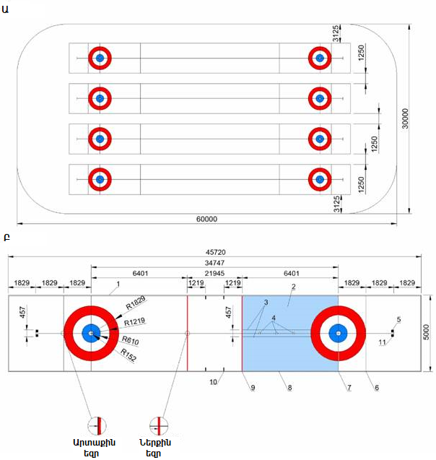

որտեղ.

1. Ա՝ 60×30 մ հարթակում քյորլինգի համար նախատեսված մարզագոտի,
2. Բ՝ քյորլինգի հարթակի գծանշում,
3. 1՝ սառցե մակերևույթով հարթակի սահմանները, 2՝ ազատ պաշտպանների գոտի, 3՝ անվասայլակներով քյորլինգի գիծ, 4՝ «Դաբլ միքսդ»-ի կետեր, 5՝ կոճղակների գիծ, 6՝ «Բեք» գիծ, 7՝ «Թի» գիծ, 8՝ կողային գիծ, 9՝ «Հոգ» գիծ, 10՝ հսկիչ գիծ, 11՝ կոճղակներ:
4. **ԳԵՂԱՍԱՀՔԻ ՄԱՐԶԱԿԱՆ ԳՈՏԻ**
5. Սառցե խաղասպարեզում գեղասահքի մարզական միջոցառումների համար նախագծվում է 60×30մ հարաչափերով սառցե ծածկույթով հարթակ։
6. Մրցութային արդյունքներին սպասելու գոտին (սարքավորվում է առանձին դռնակով) պետք է տեղակայված լինի՝
7. սառցե հարթակի սահմանագծից դուրս, բայց կողային եզրից առավելագույնը 3մ հեռավորությամբ, հանդիսատեսի տեսանելիության սահմաններում.
8. կողային հատվածների երկայնքով.
9. սառույցի կոմբայնի շարժման ուղուց դուրս.
10. մրցավարական անձնակազմի տեղակայման վայրից դուրս:
11. Հոկեյի հարթակում գեղասահքի մարզական միջոցառումների համար պետք է նախատեսել մարզական գոտու ձևափոխման հնարավորություն.
12. կողի ներքին մասում հարվածահատման ձողի փոփոխություն.
13. պաշտպանիչ ցանցերի և պաշտպանիչ ապակու ապամոնտաժում.
14. հեռուստատեսային տեսախցիկների տեղադրման համար կողի առանձին հատվածների ապամոնտաժում (հեռարձակման անհրաժեշտության դեպքում).
15. արդյունքներին սպասելու գոտու տեղակայում՝ սառցադաշտից մարզիկների ելքի մոտ։
16. **ՀՈԿԵՅԻ ՄԱՐԶԱԿԱՆ ԳՈՏԻ**
17. Սառցե հարթակի պարագծի երկայնքով տեղադրվում է պլաստիկ կողային պատնեշ՝ դռնակներով, պաշտպանիչ ապակեպատմամբ, պահեստայինների և տուգանվածների համար նախատեսված բոքսերով, պաշտպանիչ ցանցերով։
18. Կողային պլաստիկ պատնեշի վերին մասում՝ պարագծի երկայնքով, պետք է տեղադրվի մահճակ՝ թափանցիկ պաշտպանիչ ապակին սահմանազատելու համար։ Կողային պատնեշի հիմքում պետք է տեղակայվի դեղին գույնի «հարվածահատման ձող»՝ սառույցի մակարդակից 0,15 - 0,25 մ բարձրությամբ:
19. Սառցե խաղասպարեզի մակերևույթ մուտք գործելու բոլոր դռնակները պետք է բացվեն դեպի արտաքին տարածք, խաղասպարեզի հարթակի սահմանագծից դուրս:
20. Պաշտպանիչ ապակու հարթությունում պետք է նախատեսվի պաշտպանիչ ցանցերի տեղադրում՝ ապակեպատ մակերեսի վերին եզրից առնվազն 10մ ավելի բարձր: Բարձր ամրության և մանրաբջիջ պաշտպանիչ ցանցերը պետք է իրականացվեն ապակեպատ մակերեսի և առաստաղի կոնստրուկցիաների միջև:
21. Խաղացողների համար մեկուսացված նստաշարերը պետք է՝
22. տեղադրվեն կենտրոնական կարմիր գծից 2 մ հեռավորությամբ.
23. ունենան 10 մ երկարություն և 1,5-2,0 մ լայնություն.
24. յուրաքանչյուր ծայրում ունենան երկուական դռնակ՝ խաղացողների մուտքը սառցադաշտ ապահովելու համար.
25. տեղակայվեն խաղադաշտի մի կողմում՝ իրենց թիմերի տուգանվածների համար նախատեսված մեկուսաշարերի և խաղի քարտուղարի նստարանի դիմաց.
26. երեք կողմից ցանկապատված լինեն հանդիսատեսից:
27. Տուգանվածների երկու նստաշարերը, որոնք սառցադաշտի մուտքի և ելքի համար մեկ դռնակ ունեն, պետք է տեղակայվեն միջին գոտում:
28. Հոկեյի համար A և B դասակարգման դեպքում սառցե խաղասպարեզներում անհրաժեշտ է նախատեսել տեսախորանարդի տեղադրում՝ հարթակի կենտրոնում, առաստաղի կոնստրուկցիաների օգտագործմամբ (հաշվի առնելով ծածկերի բեռնվածքների հաշվարկը և ցածր հոսանքի ցանցերին միացումները):
29. Հոկեյի համար մարզական գոտու, գծանշումների և սարքավորումների դիագրամը ներկայացված է նկար 52-ում և 53-ում:
30. **Նկար 52**. **Հոկեյի մարզական գոտու սխեմատիկ պատկեր՝**
31. Ա՝ հոկեյի մարզագոտի,
32. Բ՝ հոկեյի կողեր,
33. 1՝ խաղացողների նստարան; 2՝ տուգանվածների նստարան; 3՝ մրցավարական բրիգադի սեղան; 4՝ կողեր; 5՝ դուռ (դռնակ); 6՝ պաշտպանիչ ապակի հարթակի ճակատներում; 7՝ պաշտպանիչ ապակի հարթակի երկար կողմերի երկայնքով:

**Նկար 52.**

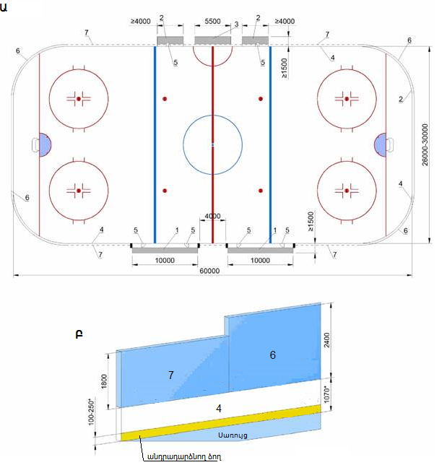

1. **Նկար 53. Հոկեյի հարթակի գծանշման սխեմատիկ պատկեր՝**
2. Ա՝ հոկեյի խաղադաշտի գծանշում,
3. Բ՝ կենտրոնական շրջանի և խաղարկման կետի գծանշում,
4. Գ՝ շրջանի և վերջին խաղարկման կետի գծանշում,
5. Դ՝ դարպասի մակերեսի գծանշում,
6. Ե՝ մրցավարական գոտու գծանշում,
7. Զ՝ միջին գոտում խաղարկման կետի գծանշում,
8. 1՝ կենտրոնական կարմիր գիծ; 2՝ կապույտ գիծ; 3՝ վրայով նետման գիծ; 4՝ կենտրոնական շրջան և խաղարկման կետ; 5՝ խաղարկման կետ միջին գոտում; 6՝ շրջան և վերջին խաղարկման կետ; 7՝ դարպասի տարածք; 8՝ մրցավարական գոտի:

**Նկար 53.**

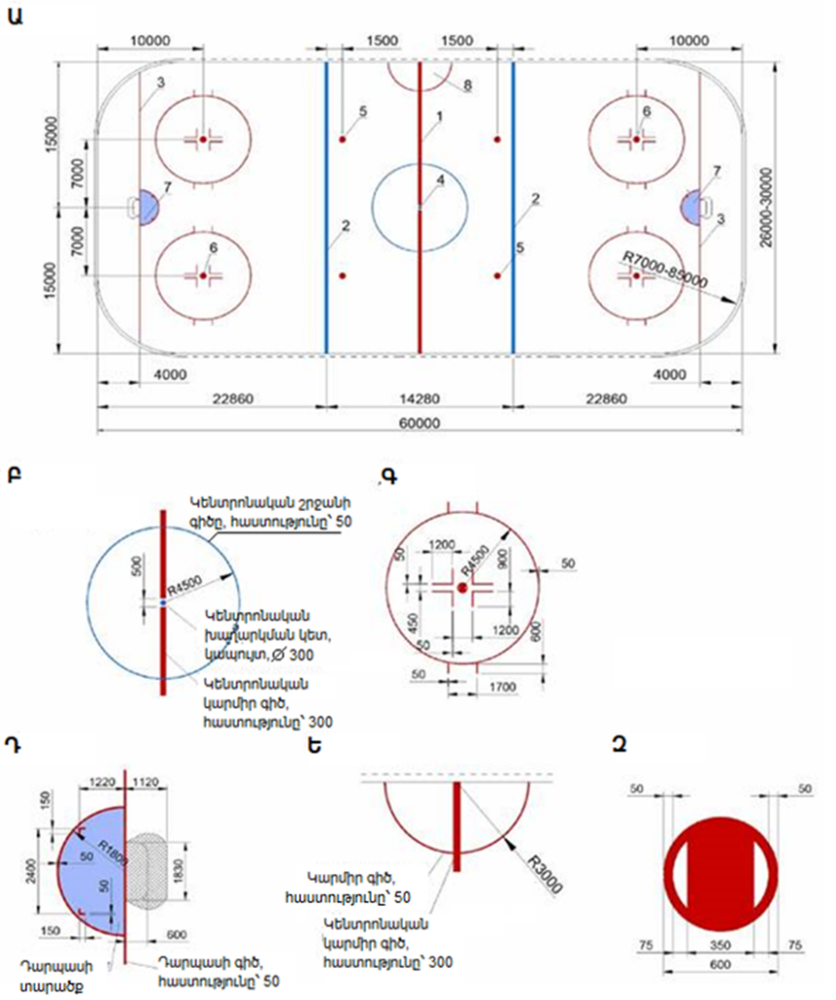

1. **ՇՈՐԹ ԹՐԵՔԻ ՄԱՐԶԱԿԱՆ ԳՈՏԻ**
2. Շորթ թրեքի մարզական միջոցառումների համար նախագծվում է 30×60մ հարաչափերով սառցե հարթակ (թույլատրվում է հոկեյի հարթակի վերափոխում), պարագծի երկայնքով պատրաստվում է առնվազն 3մ լայնությամբ բետոնապատ ուղի, որը պատված է ռետինե (կամ նմանատիպ նյութից) ներքնակներով։
3. Հարթակի ներսում միակցված սառցե ուղին պետք է լինի օվալաձև՝ 111,12մ շրջանի երկարությամբ, ուղիղ հատվածների լայնությունը՝ առնվազն 7 մ, իսկ յուրաքանչյուր ուղու երկարությունը՝ 28,85 մ, բոլոր շրջադարձերի շառավիղները՝ 8 մ:
4. Սառցե հարթակի պարագծի երկայնքով նախատեսվում է տեղադրել պաշտպանիչ պարիսպ։
5. Նշագծված հետագծի արտաքին գծից՝ շրջադարձի գագաթի կետից մինչև անվտանգության ներքնակը հեռավորությունը պետք է լինի առնվազն 4 մ:
6. Հոկեյի հարթակի կողերի փոխարեն տեղադրվող «ազատ կանգնած կողի» կոնստրուկցիա կիրառելիս պաշտպանիչ ցանկապատի առանձին տարրերը պետք է ամրացվեն միմյանց՝ առանց սառույցի մակերևույթով տեղաշարժվելու հնարավորության:
7. **Նկար 54. Շորթ թրեքի մարզական գոտու սխեմատիկ պատկեր**

**Նկար 54.**

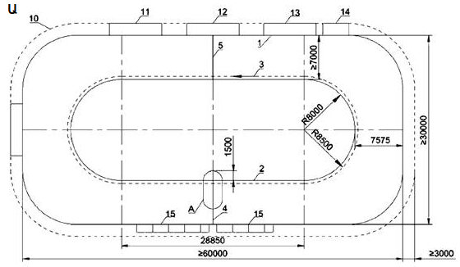

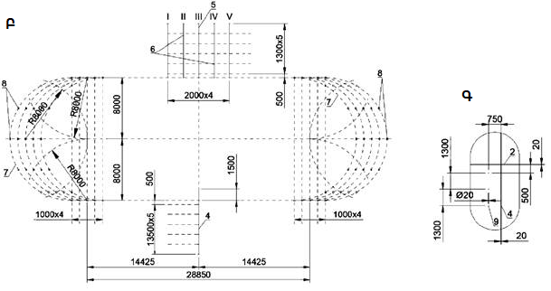

1. Ա` շորթ թրեքի մարզագոտի;
2. Բ` շորթ թրեքի մրցուղու գծանշում;
3. Գ` շորթ թրեքի մրցուղու գծանշում («А» հանգույց):
4. 1՝ անվտանգության ներքնակներով պատում; 2՝ հաշվարկային ներքին սահմանափակող գիծ; 3՝ հաշվարկային հետագիծ և վազքի ուղղություն; 4՝ ընդհանուր ֆինիշի և մեկնարկի գիծ 1000, 3000 և 5000 մետր հեռավորության համար; 5՝ 1500 և 500 մետր հեռավորությամբ վազքի մեկնարկի գիծ; 6՝ 500 մետր հեռավորությամբ կիսաեզրափակիչ և եզրափակիչ վազքերի շարժական մեկնարկի գիծ; 7՝ շրջադարձային գիծ; 8՝ շրջադարձային գծերի կետ՝ գծանշիչ տեղադրելու համար; 9՝ մեկնարկային գծի կետեր (ամբողջ գծի երկայնքով՝ ամեն 1300 մմ-ը մեկ); 10՝ մարզագոտու սահման; 11՝ ֆինիշային հիթբոքս; 12՝ մեկնարկի ազդանշանորդի գոտի; 13՝ մեկնարկային հիթբոքս; 14՝ մարզչական բորսա; 15՝ մրցավարական բարձրահարթակ
5. Հաշմանդամություն ունեցող անձանց համար կազմակերպվող՝ անվասայլակներով քյորլինգի մարզական միջոցառումների համար նախատեսվում է քյորլինգի հարթակ՝ ըստ հատուկ նախագծային լուծումների ։ Քյորլինգի հարթակի վերափոխումը պահանջում է անվասայլակներով քյորլինգի համար գծանշում և հարթակից հետ հրվելու կոճղակի հեռացում:
6. Սլեջ հոկեյի մարզական միջոցառումների անցկացման համար նախագծվում է հոկեյի հարթակ՝ ըստ նախագծային լուծումների։ Նախագծային առաջադրանքով սահմանվում է կողի ձևափոխման (առանձին հատվածների փոխարինման) հնարավորությունը:
7. Մեկուսի նստաշարերը, դեպի հանդերձարաններ տանող միջանցքները և խաղացողների հանդերձարանները պետք է իրականացվեն սինթետիկ սառույցով կամ այլ դյուրասահ (սայթաքուն) ծածկույթով: Խաղացողների համար մեկուսի նստաշարերի կողքին հատուկ տեղ սարքավորելու դեպքում, որտեղ հնարավոր է խաղացողների տեղափոխումը սահնակի վրա կամ սահնակից դուրս գալու համար: Միջանցքներում և հանդերձարաններում ծածկույթի նշված տեսակը չի նախատեսվում:
8. **ՕԺԱՆԴԱԿ ԳՈՏԻՆԵՐ ԵՎ ՍԵՆՔԵՐ**
9. Մարզական օբյեկտների օժանդակ գոտիները և սենքերը նախագծվում են գործառնական նշանակությանը համապատասխան՝

1) մուտքի գոտի՝ մեկ (կամ մի քանի)՝ կախված մարզական կառույցի կարգից, հաճախորդների տարբեր խմբերի համար,

2) հանդիսատեսի գոտի,

3) հանդերձարանների և մարզվողների համար սենքերի գոտի,

4) բժշկական նշանակության և հսկողության սենքեր,

5) մարզիչների և հրահանգիչների համար նախատեսված սենքեր,

6) սենքեր մրցավարների և մրցումների կազմակերպիչների համար,

7) սննդի կազմակերպման գոտի,

8) գոտիներ և սենքեր այցելուների համար,

9) լրատվության միջոցների ներկայացուցիչների գոտի,

10) վարչական և ինժեներատեխնիկական ծառայության սենքեր, անձնակազմի կենցաղային սենքեր,

11) անվտանգության և կարգուկանոնի պահպանության ծառայությունների սենքեր,

12) տնտեսական և տեխնիկական սենքեր,

13) այլ գոտիներ և սենքեր:

1. Մարզական օբյեկտների օժանդակ գոտիների կազմը և սենքերի մակերեսը հաշվարկելու համար տվյալները սահմանվում են ըստ աղյուսակ 18-ի:

աղյուսակ 18

|  |  |  |  |  |  |
| --- | --- | --- | --- | --- | --- |
| **Գոտու (սենքերի) անվանումը** | | **Մարզական օբյեկտի դասակարգումը** | | **Նվազագույն մակերեսը** | **Պարզաբանում** |
| 1) **ՄՈՒՏՔԻ ԳՈՏԻ** | | | | | |
| 1.1) Հսկիչ անցագրային կետ | | А, В, С | | Ըստ նախագծման առաջադրանքով | Սենքերի կազմը սահմանվում է ըստ նախագծի |
| 1.2) Նախասրահ | | | | | |
| ա. Նախասրահ | | А | | 0,5քմ մեկ մարզվող անձի համար (բայց ոչ պակաս, քան 20 քմ) | նախատեսվում են մուտքի առանձին գոտիներ այցելուների տարբեր խմբերի համար |
| 0,25քմ մեկ հանդիսատեսի համար | մարզվողների (մարզիկների) համար |
| 0.2քմ մեկ անձի համար, այցելուներ | հանդիսատեսի համար, կախված հանդիսատեսի տեղերի քանակից, հնարավոր է լինեն մուտքի մի քանի գոտիներ |
|  | VIP կարգի հանդիսատեսի համար (հաճախորդների այս խմբի առկայությունը որոշվում է նախագծման առաջադրանքով) |
| WIP կարգի հանդիսատեսի համար (հաճախորդների այս խմբի առկայությունը որոշվում է նախագծման առաջադրանքով) |
| զանգվածային լրատվամիջոցների ներկայացուցիչների համար |
| մրցավարների և մրցումների կազմակերպիչների համար (ըստ մարզաձևերի՝ կանոնների (կանոնակարգերի) պահանջների առկայության դեպքում) |
| բ. Նախասրահ | | В, С | | 0,5քմ հերթափոխում մարզվող մեկ անձի համար (բայց ոչ պակաս, քան 20 մ2) | 800-ից պակաս հանդիսատեսի համար տեղերի քանակով ծածկված մարզական կառույցներում թույլատրվում է ընդհանուր նախասրահ կառուցել մարզվողների և հանդիսատեսի համար: Ընդհանուր նախասրահում յուրաքանչյուր կարգի այցելուների համար հաշվարկված սենքերը չեն գումարվում, այլ ընդունվում է մեկը՝ հաշվարկով ստացված ամենամեծը |
| 0,25քմ մեկ հանդիսատեսի համար |
| 1.3) Հանդերձարան՝ վերնազգեստի | | | | | |
| ա. Հանդիսատեսի համար | | А, В, С | | 0,15քմ մեկ տեղի համար, հանդիսատեսի 100 %-ի տեղերի համար | Սառցե խաղասպարեզներում թույլատրվում է շարժական հանդերձարաններ տեղադրել նախասրահների կամ ճեմասրահի սենքում գտնվող հանդիսատեսի համար: Շարժական հանդերձարանների պահպանման սենքը որոշվում է նախագծման առաջադրանքով: |
| բ. Մարզվողների (մարզիկների) համար | | А, В, С | | 0,15քմ մեկ տեղի համար, միաժամանակյա թողունակության տեղերի 200%-ի համար |  |
| գ. Անձնակազմի համար | | А, В, С | | 0,15քմ  մեկ տեղի համար, մեկ հերթափոխի անձնակազմի առավելագույն քանակի 100%-ի համար | Անձնակազմի վարչական և կենցաղային սենքերում վերնազգեստ պահելու հնարավորության դեպքում թույլատրվում է չնախատեսել |
| դ. Հաճախորդների այլ խմբերի համար | | А | | 0,15քմ  մեկ տեղի համար, հաճախորդների խմբի թվաքանակի տեղերի 100%-ի համար |  |
| 1.4) Տոմսարկղերի սենքեր | | А, В, С | | Ըստ նախագծման առաջադրանքի | Տոմսարկղեր պետք է տրամադրվեն առանց հանդիսատեսի մարզական կառույցներում, մարզական վճարովի ծառայություններ մատուցելու դեպքում (զանգվածային սահադաշտ և այլն) |
| 1.5) Մուտքի գոտու հերթապահ ադմինիստրատորի սենք | | А, В, С | | 6 - 8 քմ | Մուտքի յուրաքանչյուր գոտում առկայությունը որոշվում է նախագծման առաջադրանքով: Թույլատրվում է սենք տրամադրել՝ ադմինիստրատորի կանգնակի տեղադրմամբ |
| 1.6) Մուտքի գոտու պահակային սենքեր | | А, В, С | | 8 – 15քմ | Մուտքի յուրաքանչյուր գոտում սենքի առկայությունն ու կազմը որոշվում են նախագծման առաջադրանքով և անվտանգության ծառայության պահանջներով: Սենքի մակերեսը, որտեղ աշխատում է շուրջօրյա հերթապահություն իրականացնող անձնակազմը, առնվազն 15 մ2 |
| 2) **ՀԱՆԴԻՍԱՏԵՍԻ ԳՈՏԻ** | | | | | |
| 2.1) Ճեմասրահ՝ հանդիսատեսի համար | | А, В, С | | 0,35քմ հանդիսատեսի մեկ տեղի համար | Եթե հանդիսատեսի մուտքերը տեղադրվում են նախասրահի նշագծին հավասար, ապա ճեմասրահը միաձուլվում է նախասրահի հետ, իսկ սենքի սենքը վերցվում է ըստ դրանց համար առավելագույն գնահատված արժեքի |
| 3) **ՀԱՆԴԵՐՁԱՐԱՆՆԵՐԻԵՎ ՄԱՐԶՎՈՂՆԵՐԻ ՀԱՄԱՐ ՆԱԽԱՏԵՍՎԱԾ ՍԵՆՔԵՐԻ ԳՈՏԻ (1)** | | | | | |
| 3.1) Անհատական մարզաձևերի համար սանիտարահիգիենիկ սենքերով հանդերձարաններ | | А, В, С | | Ըստ սույն նորմերի մակերեսների տեսակարար արժեքների | Տղամարդկանց և կանանց հանդերձարանների սենքերի հարաբերակցությունը պետք է ընդունվի 1:1 կամ նախագծման առաջադրանքով՝ հաշվի առնելով մարզաձևի կանոնակարգերը: Հաշմանդամություն ունեցող անձանց փոխվելու վայրերում պետք է տրամադրվեն անվասայլակների տեղադրման գոտիներ՝ մեկ աթոռի համար 0,8քմ հաշվարկով: Տեղերի հաշվարկային քանակը որոշվում է մարզվողների 100%-ի համար՝ մարզական կառույցի միաժամանակյա թողունակությանը համաձայն |
| 3.2) Հանդերձարաններ սանիտարահիգիենիկ սենքերով (խաղային մարզաձևերի թիմերի համար): Յուրաքանչյուր հանդերձարանում տեղերի հաշվարկային քանակը 16 է | | А, В, С | | Ըստ սույն նորմերի մակերեսների տեսակարար արժեքների | Խորհուրդ է տրվում մարզախաղերի համար յուրաքանչյուր դահլիճին կից նախատեսել չորս հանդերձարան՝ բացառությամբ սառցե խաղասպարեզների: А և В կարգի մարզական կառույցների համար հանդերձարաններից յուրաքանչյուրում պետք է նախատեսել 4-4,5քմ սենք՝ պաշտոնատար անձանց համար |
| 3.3) Հանդերձարաններ սանիտարահիգիենիկ սենքերով (խաղային մարզաձևերի թիմերի համար): Յուրաքանչյուր հանդերձարանում տեղերի հաշվարկային քանակը 25 է | | С | | Յուրաքանչյուրը 64քմ, առանց սանիտարահիգիենիկ սենքերի | Սառցե խաղասպարեզներում յուրաքանչյուր սառցե հարթակի համար պետք է տրամադրվի չորս հանդերձարան |
| 3.4) Հանդերձարանների սենքերի բլոկ (խաղային մարզաձևերի թիմերի համար): Յուրաքանչյուր հանդերձարանում տեղերի հաշվարկային քանակը 25 է | | А, В | | Հիմնանորոգման կամ վերակառուցման ենթակա օբյեկտների համար՝ յուրաքանչյուրը 70քմ (առանց հաշվի առնելու հանդերձարաններին հարակից սենքերը): Նոր նախագծվողների համար՝ յուրաքանչյուրը 100քմ առանց հաշվի առնելու հանդերձարաններին հարակից սենքերը): | Սառցե խաղասպարեզներում յուրաքանչյուր սառցե հարթակի համար պետք է տրամադրվի չորս հանդերձարանային բլոկ: Հոկեյի մրցաշարերի համար նախատեսված А կարգի սառցե խաղասպարեզներում նախատեսել 8-9 հանդերձարանային բլոկ: Նախագծային առաջադրանքով բլոկի սենքերի կազմը կարող է լրացվել (հանդերձարաններ, ժողովների սենք, շոգեբաղնիքներ, հիդրոթերապիայի սենքեր, ինֆրակարմիր խցիկներ և այլն) |
| ա. Սանիտարահիգիենիկ սենքեր (ցնցուղարաններ, սանհանգույցներ) | |  | | Համաձայն մարզաձևերի կանոնների (կանոնակարգերի) |  |
| բ. Մարզիչների սենք | | 12քմ |  |
| գ. Մերսման սենք | | 16քմ | Մերսման երկու սեղանով |
| դ. Մարզահագուստի չորանոցներ | | 6 – 8քմ |  |
| ե. Պահեստային սենքեր | | 10քմ |  |
| զ. Չմուշկների սրման, մականների հարմարեցման և այլ տեխնիկական գործողությունների անցկացման սենք | | А, В, С | | 10քմ | Սառցե խաղասպարեզներում սենքերի քանակը որոշվում է նախագծման առաջադրանքով |
| 3.6) Չորանոցներ հանդերձանքի և չմուշկների համար | | А, В, С | | 6 – 8քմ |
| 3.7) Մարզվողների (մարզիկների) մեթոդական աշխատասենք | | А, В, С | | 12-15 տեղ՝ | Աշխատասենքերի առկայությունը և քանակը որոշվում է նախագծային առաջադրանքով |
| 2,5 քմ մեկ տեղին; |
| 25 տեղ՝ 2,2քմ մեկ տեղին; |
| 30 տեղ՝ 1,8քմ մեկ տեղին |
| 3.8) Մարզվողների (մարզիկների) հանգստի գոտի (սենք) | | А, В, С | | Միաժամանակյա թողունակության 20%-ի հաշվարկով՝ 1,5քմ մեկ տեղի համար, բայց ոչ պակաս, քան 20 մ2; Անվասայլակներից օգտվող հաշմանդամություն ունեցող մարզիկների և/կամ մարզվողների համար նախատեսել լրացուցիչ սենք առնվազն 0,4քմ հաշվարկով աթոռ-սայլակով միաժամանակ մարզվողների և / կամ հաշմանդամություն ունեցող մարզիկներից յուրաքանչյուրի համար | Թույլատրվում է նախատեսել կողասրահների տեսքով՝ միջանցքների բացակներում, ինչպես նաև միացնել մարզվողների նախասրահին: Մարզական կառույցի՝ հերթափոխում 100 հոգուց պակաս թողունակության դեպքում չի նախատեսվում |
| 4) **ԲԺՇԿԱԿԱՆ ՆՇԱՆԱԿՈՒԹՅԱՆ ԵՎ ՀՍԿՈՂՈՒԹՅԱՆ ՍԵՆՔԵՐ** | | | | | |
| 4.1) Մարզվողների (մարզիկների) համար բժշկական նշանակության սենքերի բլոկ | | А, В, С | |  | Սենքերի կազմը սահմանվում է նախագծային առաջադրանքով |
| ա. Բժշկի աշխատասենք | | А, В, С | | 16,0քմ | Նախատեսվում է ամբողջ մարզական կառույցի համար: Սենքի դասավորությունը, չափերը և սարքավորումները պետք է ապահովեն անվասայլակներից օգտվող անձանց տեղաշարժման և սպասարկման հնարավորությունը |
| բ. Սպասասրահ | | А, В, С | | 9,0քմ | Թույլատրվում է տեղադրել միջանցքի ընդլայնված մասում |
| գ. Բուժքույրի սենք (պրոցեդուրային) | | А, В, С | | 16,0 քմ | Առկայությունը սահմանվում է նախագծային առաջադրանքով |
| դ. Սանիտարահիգիենիկ սենքեր | |  | | Սահմանվում է նախագծային առաջադրանքով | Բժշկական սենքերի բլոկի անմիջական հարևանությամբ պետք է տեղադրվի սանհանգույց, որը մատչելի է նաև անվասայլակների վրա գտնվող անձանց համար, և բժշկական սենքերի բլոկի համար՝ մաքրման սարքավորումների սենք |
| ե. Օդակաթիլային վարակի կասկածով անձանց մեկուսարան | | А, В | | 16քմ | Առկայությունը սահմանվում է նախագծային առաջադրանքով |
| զ. Լուծույթների պատրաստման սենք | | А, В, С | | 16,0քմ | Սենքը պետք է ունենա առանձնացված օդափոխության համակարգ |
| 4.2) Հանդիսատեսի համար բժշկական սենքերի բլոկ | | А, В | |  |  |
| ա. Բժշկի աշխատասենք | | А, В | | 16,0քմ | Նախատեսվում է հանդիսատեսի յուրաքանչյուր գոտում: Սենքի դասավորությունը, չափերը և սարքավորումները պետք է ապահովեն անվասայլակներից օգտվող անձանց սպասարկման հնարավորությունը |
| բ. Սպասարան | | А, В | | 9,0քմ | Թույլատրվում է տեղադրել միջանցքի ընդլայնված մասում |
| գ. Սանիտարահիգիենիկ սենքեր | | А, В | | Ըստ է նախագծային առաջադրանքի | Բժշկական սենքերի բլոկի անմիջական հարևանությամբ պետք է տեղադրվի սանհանգույց, որը մատչելի է նաև անվասայլակների վրա գտնվող անձանց համար, և բժշկական սենքերի բլոկի համար՝ մաքրման սարքավորումների սենք |
| դ. Դեղատուն | | А, В | | 16քմ | Առկայությունը որոշվում է նախագծային առաջադրանքով |
| 4.3) Բժշկավերականգնողական կենտրոն | | А, В, С | | Սահմանվում է նախագծային առաջադրանքով |  |
| 4.4) Սենքերի բլոկ դոպինգ հսկողության նմուշառման համար(2) | | А, В | |  | Պետք է հարմար կապ ունենա մրցումների անցկացման գոտու հետ, պետք է բացառվի հանդիսատեսի և զանգվածային լրատվամիջոցների ներկայացուցիչների մուտքը սենքի բլոկ |
| ա. Սպասարան | | А, В | | 20քմ |  |
| բ. Աշխատակազմի աշխատանքի սենք (նմուշների ձևակերպման վայր) | | А, В | | 20քմ | Անհրաժեշտության դեպքում արյան նմուշառման կետի տեղադրում |
| գ. Զուգարանի բաց խցիկ՝ մեկ զուգարանակոնքով և լվացարանով (մեզի նմուշառման վայր) և ցնցուղախցիկով | | А, В | | 12 – 14քմ | Կից է դոպինգի վերահսկման սենքին |
| 5) **ՄԱՐԶԻՉՆԵՐԻ, ՀՐԱՀԱՆԳԻՉՆԵՐԻ ՍԵՆՔԵՐ** | | | | | |
| 5.1) Մարզիչների և հրահանգիչների համար նախատեսված սենքեր, սանիտարահիգիենիկ սենքերով | | А, В, С | | Մեկ տեղ 15 անձի համար միաժամանակյա թողունակություն։ Մեկ տեղի համար 2,5քմ հաշվարկով, բայց ոչ պակաս, քան 9քմ յուրաքանչյուր սենքին (բացառությամբ սանիտարահիգիենիկ սենքերի): 1,8քմ հաշվարկով՝ սենքում ավելի քան 10 մարդու տեղի դեպքում | Որոշվում է նախագծային առաջադրանքով, բայց ոչ պակաս, քան երկու սենք: Աշխատողների թվի հինգ կամ պակաս դեպքում, տղամարդկանց և կանանց համար նախատեսվում է ընդհանուր սենք, այդ դեպքում տեղադրվում են հանդերձարաններ՝ յուրաքանչյուրը 1 մ2 մակերեսով: Խցիկների քանակը՝ հինգ տեղին մեկ խցիկ: Խցիկներում կարող են նախատեսվել ցնցուղներ: Թիմային հանդերձարանի դեպքում կարող է տրամադրվել անհատական մարզչական սենք |
| 6) **ՍԵՆՔԵՐ ՄՐՑԱՎԱՐՆԵՐԻ ԵՎ ՄՐՑՈՒՄՆԵՐԻ ԿԱԶՄԱԿԵՐՊԻՉՆԵՐԻ ՀԱՄԱՐ** | | | | | |
| 6.1) Մրցավարների և մրցումների պաշտոնական ներկայացուցիչների համար սենքերի բլոկ | | А, В | | Սահմանվում է նախագծային առաջադրանքով | Բլոկի սենքերի կազմը որոշվում է նախագծային առաջադրանքով՝ համաձայն մարզաձևերի կանոնների (կանոնակարգերի) պահանջների |
| 6.2) Մրցավարների սենքեր | | С | | Սահմանվում է նախագծային առաջադրանքով՝ համաձայն մարզաձևերի կանոնների (կանոնակարգերի) պահանջների | Մրցումների մրցավարներին և կազմակերպիչներին տեղավորելու համար թույլատրվում է օգտագործել այլ վարչական սենքեր |
| 7) **ՍՆՆԴԻ ԿԱԶՄԱԿԵՐՊՈՒԹՅՈՒՆՆԵՐ** | | | | | |
| 7.1) Սննդի կազմակերպում մարզվողների համար | | А, В, С | | Սենքը՝ համաձայն հասարակական սննդի կազմակերպությունների նախագծման ստանդարտների: Նստատեղերի հաշվարկը՝ մեկ նստատեղ հերթափոխի ընդհանուր թողունակության ամեն վեց անձի համար | Սննդի կազմակերպությունն ու տեսակը սահմանվում են նախագծային առաջադրանքով: Սենքը սահմանվում է ըստ ՀՀ քաղաքաշինության կոմիտեի նախագահի 2020 թվականի դեկտեմբերի 10-ի N 95-Ն հրամանով հաստատված ՀՀՇՆ 31-03-2020 շինարարական նորմերի: Սննդի կազմակերպման տարածքում նստատեղերի քանակի հաշվարկը՝ մեկ նստատեղ հերթափոխի ընդհանուր թողունակության ամեն վեց անձի համար: Թույլատրվում է հանգստի սենքերում կամ նախասրահներում տեղադրել ավտոմատներ խմիչքների և սննդի վաճառքի համար: |
| 7.2) Սննդի ձեռնարկություն (ձեռնարկություններ) հանդիսատեսի համար | | А, В, С | | Մակերեսը՝ համաձայն հասարակական սննդի ձեռնարկությունների նախագծման ստանդարտների: Նստատեղերի քանակը՝ հանդիսատեսի տեղերի քանակի 3%-ի չափով | Սննդի կազմակերպությունների քանակը և տեսակը սահմանվում է նախագծային առաջադրանքով: 500-ից պակաս հանդիսատեսի տեղերի դեպքում թույլատրվում է չնախատեսել մարզական հաստատությունում սննդի ձեռնարկություն: A կարգի մարզական օբյեկտների համար թույլատրվում է նստատեղերի քանակի ավելացում, ինչպես նաև օթյակներում սննդի ծառայությունների կազմակերպում։ Այս դեպքում նստատեղերի քանակը որոշվում է նախագծային առաջադրանքով: Երկու կամ ավելի մարզադահլիճ ունեցող մարզական հաստատություններում, որոնցում նախատեսված է հանդիսատեսի տեղերի ոչ միաժամանակյա օգտագործում, հանդիսատեսի համար սննդի ձեռնարկություններում տեղերի քանակի հաշվարկն իրականացվում է հանդիսատեսի առավելագույն թվով դահլիճի հաշվով։ Ընդ որում, սննդի կազմակերպության դիրքը պետք է հնարավորություն տա, որ բոլոր դահլիճների հանդիսատեսները օգտագործեն այն: Թույլատրվում է շարժական սննդի կազմակերպությունների աշխատանքը, ինչպես նաև արտագնա սննդի կազմակերպումը։ Այս դեպքում որոշվում են օբյեկտների գտնվելու վայրերը և տրամադրվում են անհրաժեշտ հաղորդակցուղիներ |
| 7.3) Աշխատակազմի համար սննդի ձեռնարկություն | | А, В, С | | Մակերեսը՝ համաձայն հասարակական սննդի կազմակերպությունների նախագծային ստանդարտների: Նստատեղերի քանակը՝ մեկ տեղ յուրաքանչյուր հերթափոխի անձնակազմի առավելագույն թվաքանակից չորս անձի համար | Հերթափոխի աշխատողների առավելագույն թվաքանակը մինչև 30 մարդ լինելու դեպքում պետք է տրամադրվի սննդի սենք։ Թույլատրվում է կազմակերպել անձնակազմի սնունդը սննդի կազմակերպության՝ մարզվողների համար նախատեսված սրահի սենքում |
| ա. Սննդի սենք | | С | | Յուրաքանչյուր այցելուի համար 1քմ և անվասայլակից օգտվող հաշմանդամություն ունեցող անձանց համար առնվազն 1,65քմ, բայց ոչ պակաս, քան 12քմ | Սննդի սենքը պետք է հագեցած լինի անհրաժեշտ տեխնիկական սարքերով: Հերթափոխում աշխատողների թվաքանակով մինչև 10 մարդ լինելու դեպքում սննդի սենքի փոխարեն, անձնակազմի կենցաղային սենքում պետք է տրամադրվի լրացուցիչ սենք՝ անհրաժեշտ կահավորումով |
| 7.4) Սննդի կազմակերպման օբյեկտներ հաճախորդների այլ խմբերի համար | | А, В | | Մակերեսը՝ համաձայն հասարակական սննդի կազմակերպությունների նախագծման նորմերի: Նստատեղերի քանակը հաշվարկվում է՝ մեկ նստատեղ հաճախորդների խմբի ամեն չորս անձի համար | Նախատեսվում է նախագծային առաջադրանքի համաձայն:Թույլատրվում է շարժական սննդի կազմակերպությունների աշխատանքը, ինչպես նաև արտագնա սննդի կազմակերպումը։ Այս դեպքում որոշվում են օբյեկտների գտնվելու վայրերը և տրամադրվում են անհրաժեշտ հաղորդակցուղիներ |
| 8) **ԳՈՏԻՆԵՐ և ՍԵՆՔԵՐ ԱՅՑԵԼՈՒՆԵՐԻ ՏԱՐԲԵՐ ԽՄԲԵՐԻ ՀԱՄԱՐ** | | | | | |
| 8.1) Սենքեր չմշկասահքի զանգվածային միջոցառումների կազմակերպման համար | | А, В, С | |  | Հանդիսատեսի նստատեղերով սառցե խաղասպարեզներում խորհուրդ է տրվում նախատեսել չմշկասահքի զանգվածային միջոցառումների անցկացման հնարավորություն, ինչը որոշվում է նախագծային առաջադրանքով:  Վերնահագուստի պահպանումը, մարզվողների զգեստափոխումը և հանգիստը, ինչպես նաև սանիտարական հանգույցների և սննդի կազմակերպությանօգտագործումը նախատեսվում են հանդիսատեսի օժանդակ սենքերում:  Նախագծային առաջադրանքի համաձայն՝ թույլատրվում է առանց հանդիսատեսի տեղերի սառցե խաղասպարեզներում չմշկասահքի միջոցառման համար սահադաշտ տրամադրել՝ առանց այդ նպատակով նախասրահի լրացուցիչ սենք և արտահագուստի հանդերձարան հատկացնելու:  Սանիտարական հանգույցները պետք է հարմարավետ կապ ունենան միջոցառման գոտիների հետ։ Տղամարդկանց և կանանց համար առանձին սանիտարական հանգույցներում սարքերի քանակը որոշվում է օբյեկտի միաժամանակյա թողունակության համաձայն  1 զուգարանակոնք՝ 20 կնոջ համար  1 զուգարանակոնք և 2 միզարան՝ 30 տղամարդու համար  Սանիտարական հանգույցները պետք է նախատեսվեն նաև հաշմանդամություն ունեցող անձանց համար՝ ըստ նորմատիվ պահանջների |
| ա. Պահեստային սենք, վարձույթով տրվող չմուշկներով կոշիկների և այլ գույքի համար | | А, В, С | | 10քմ |
| բ. Չմուշկներով կոշիկների և այլ գույքի չորացման սենք | | А, В, С | | 10 քմ |  |
| գ. Չմուշկները սրելու արհեստանոց | | А, В, С | | 6 քմ |
| դ. Մարզվողների զգեստափոխման գոտի | | А, В, С | | Ըստ նախագծային առաջադրանքի |
| ե. Զգեստափոխման խցիկներ | | А, В, С | | Յուրաքանչյուրը 1 քմ |
| զ. Մարզվողների անձնական իրերի պահպանման գոտի | | А, В, С | | Ըստ նախագծային առաջադրանքի |
| 9) **ԶԱՆԳՎԱԾԱՅԻՆ ԼՐԱՏՎՈՒԹՅԱՆ ՄԻՋՈՑՆԵՐԻ ՆԵՐԿԱՅԱՑՈՒՑԻՉՆԵՐԻ ԳՈՏԻ** | | | | | |
| 9.1) Հավատարմագրման սենք | | А, В | | 12-20քմ | Թույլատրվում է օգտագործել այլ սենքեր (մեթոդական կաբինետներ, մարզվողների սննդի կազմակերպման սենքի մի մասը, վարչական անձնակազմի գրասենքերը և այլ սենքեր)։ A կարգի մարզական օբյեկտների համար թույլատրվում է տեղակայել անվտանգության արտաքին պարագծում՝ որպես զանգվածային լրատվամիջոցների ներկայացուցիչների հսկիչ անցագրային կետ սենքերի մաս |
| 9.2) Մամուլի կենտրոնի գոտի | | | | | |
| ա. Մամուլի կենտրոնի ղեկավարի գրասենք | | А | | 12 քմ |  |
| բ. Սենք զանգվածային լրատվամիջոցների ներկայացուցիչների աշխատանքի համար | | А, В, С | | Լրագրող մամուլի ներկայացուցիչների քանակի 100%-ի հաշվարկով՝ մեկ նստատեղի համար 6քմ | B և C կարգերի մարզական կառույցներում մամուլի աշխատանքը կազմակերպելու անհրաժեշտության դեպքում՝ մեթոդական կաբինետները, մարզվողների սննդի կազմակերպության մի մասը, վարչական անձնակազմի գրասենքերը և այլ սենքեր կարող են օգտագործվել որպես մամուլի սենքեր |
| գ. Արդյունքների հրապարակման և տարածման գոտի (սենք) | | А, В | | 12 քմ |  |
| դ. Լուսանկարիչների սարքավորումների պահպանման գոտի (սենք) | | А, В | | Ըստ նախագծային առաջադրանքի: Պահպանման տեղաքանակը պետք է հաշվարկվի լուսանկարիչների թվաքանակի 100%-ի հաշվարկով |  |
| ե. Մամուլի ասուլիսների սրահ | | А, В | | Մինչև 150 տեղով սրահներում՝ | Տեղերի քանակը որոշվում է նախագծային առաջադրանքով: Պետք է տեղակայվի մրցույթի անցկացման գոտուն մոտ |
| նստատեղերի մոտ գրակալներով՝ 1,25քմ |
| առանց գրակալների՝ 1,1 քմ |
| 150 և ավելի տեղերով սրահներում՝ |
| նստատեղերի մոտ գրակալներով՝1,1քմ |
| առանց գրակալների՝ 1,0 քմ |
| զ. Մամուլ-բար | | А | | Տես աղյուսակի [7.4](https://files.stroyinf.ru/Data2/1/4293738/4293738905.htm#i284109) կետը | Ապահովել հարմարավետ կապ մամուլի աշխատանքային սենքերի հետ |
| է. Խառը գոտի | | А | | Ոչ պակաս, քան 100քմ | Տեղակայել մարզիկների շարժման ճանապարհին՝ մրցումների գոտուց դեպի հանդերձարաններ |
| ը. Արագ հարցազրույցի (ֆլեշ ինտերվյու) գոտի | | А | | Ոչ պակաս, քան 5քմ, յուրաքանչյուրը խառը գոտու կազմում | Նախատեսել առնվազն երկու գոտի |
| թ.Մեկնաբանների ստացիոնար (կամ ժամանակավոր) խցիկներ | | А | | Յուրաքանչյուրում 3 անձի հաշվարկից | Առկայությունը և թիվը որոշվում են նախագծային առաջադրանքով: Խցիկները պետք է տեղադրվեն նստարանաշարի կենտրոնում՝ հիմնական հեռուստատեսային տեսախցիկների կողմում |
| ժ. Լրատվամիջոցների ներկայացուցիչների նստարանաշար | | А | | Սահմանվում է նախագծային առաջադրանքով | Տեղադրել նստարանաշարերի կենտրոնում (մեկնաբանների դիրքեր, մամուլի համար նախատեսված սենքեր սեղաններով, մամուլի համար նախատեսված սենքեր առանց սեղանների)՝ հիմնական հեռուստախցիկների կողմում |
| ժա. Հեռուստատեսային տեսախցիկների տեղադրման վայրերը | | А | | Յուրաքանչյուր ֆիքսված հեռուստատեսային տեսախցիկի համար ապահովել առնվազն 4 քմ հարթակ | Առկայությունը և թիվը որոշվում են նախագծային առաջադրանքով: |
| 9.3) Գոտի նստարանաշարում զանգվածային լրատվամիջոցների ներկայացուցիչների համար | | В, С | |  | Հատկացվում Է մրցումների ժամանակ |
| 9.4) Հեռուստառադիոհեռարձակումների ապահովման գոտիներ | | А | | Սահմանվում է նախագծային առաջադրանքով: |  |
| 10) **ՎԱՐՉԱԿԱՆ ԵՎ ԻՆԺԵՆԵՐԱՏԵԽՆԻԿԱԿԱՆ ԾԱՌԱՅՈՒԹՅԱՆ ՍԵՆՔԵՐ, ԱՆՁՆԱԿԱԶՄԻ ԿԵՆՑԱՂԱՅԻՆ ՍԵՆՔԵՐ** | | | | | |
| 10.1) Վարչական և ինժեներատեխնիկական ծառայության սենքեր | | А, В, С | | Առաջարկվում է՝ ղեկավարների գրասենքերի սենք՝ յուրաքանչյուրը առնվազն 12քմ: Ղեկավարների գրասենքերում պետք է նախատեսվեն ընդունելության և բանակցությունների սենքեր: Թույլատրվում է կազմակերպել մեկ ընդունարան երկու գրասենքի համար: Ընդունարանների սենքը պետք է լինի առնվազն 9քմ: Կառավարման ծառայությունների սենքի մակերեսը՝ մեկ մենեջերի համար 4քմ; ինժեներական և տեխնիկական ծառայության մեկ աշխատողի համար 6քմ; աշխատող հաշմանդամություն ունեցող անձանց համար 5,65քմ; անվասայլակից օգտվողների համար 7,65քմ | Սենքերի կազմը և մակերեսները որոշվում են նախագծման առաջադրանքով կամ անձնակազմի հաստիքային ցուցակով, մինչդեռ ժամանակավոր անձնակազմը հաշվի չի առնվում: Աշխատատեղերը էլեկտրոնային սարքավորումներով հագեցած լինելու և կոլեկտիվ օգտագործման սարքերի աշխատանքային սենքերում տեղադրման դեպքում, սենքերի մակերեսը թույլատրվում է ավելացնել շահագործման տեխնիկական պայմանների պահանջներին համապատասխան |
| 10.2) Անձնակազմի կենցաղային սենքեր՝ սանիտարահիգիենիկ սենքերով | | А, В, С | | Մեկ տեղի համար 1,5 մ2 հաշվարկով, բայց յուրաքանչյուր սենքի մակերեսը 9քմ-ից ոչ պակաս: Կենցաղային սենքերի հաշվարկման համար խորհուրդ է տրվում հիմք ընդունել անձնակազմի 50 %-ը՝ ըստ աշխատակազմի հաստիքային ցուցակի | Առաջարկվում է երկու սենք՝ տղամարդկանց կամ կանանց համար: Եթե անձնակազմը 10 հոգուց պակաս է, տղամարդկանց և կանանց համար նախատեսված է ընդհանուր սենք։ Այդ դեպքում սարքվում են հանդերձարաններ՝ յուրաքանչյուրը 1քմ մակերեսով: Խցիկների քանակը՝ հինգ տեղի համար մեկ խցիկ: Պահարաններում աշխատանքային (տնային) հագուստի պահման տեղերը նախատեսվում են աշխատողների 100%-ի հաշվարկով։ |
| 11) Անվտանգության և կարգի պահպանության ծառայությունների սենքեր | | | | | |
| 11.1) Անվտանգության և կարգի պահպանության ծառայությունների սենքեր | А | | Ըստ նախագծային առաջադրանքի | | Ըստ աղյուսակի 6-րդ կետի: Գոտիները ձևավորվում են՝ հաշվի առնելով անվտանգության և կարգի պահպանության ծառայությունների պահանջները |
| 11.2) Անվտանգության և կարգի պահպանության ծառայությունների սենքեր | В, С | | 8-15քմ | |
| 11.3) Հրշեջ կետ | А, В, С | | 15քմ | | Առկայությունը որոշվում է նախագծային առաջադրանքով |
| 12) Տնտեսական և տեխնիկական սենքեր | | | | | |
| 12.1) Գույքային | А, В, С | | Ըստ հաշվարկի՝ կախված պահեստավորվող սարքավորումների և գույքի թվից, չափերից և պահման մեթոդներից | | Պետք է տեղակայվեն մարզադահլիճներին կից, կապվեն դռնախորշերի միջոցով: Հատակը սարքվում է դահլիճի հատակի հետ նույն նշագծով՝ առանց շեմի |
| 12.2) Պահեստային սենքեր | А, В | | Ըստ հաշվարկի՝ կախված պահեստավորվող սարքավորումների և գույքի թվից, չափերից և պահեստավորման մեթոդներից | | Պետք է նախատեսել բազմաֆունկցիոնալ մարզահամալիրներում՝ դահլիճի ձևափոխման համար անհրաժեշտ և այլ սարքավորումների ժամանակավոր կամ մշտական պահպանման համար |
| 12.3) Արհեստանոցներ | А, В, С | | Որոշվում է նախագծային առաջադրանքով | |  |
| 12.4) Սառույց լցնող մեքենաների համար սենք (սենքեր) | А, В | | Սենքի մակերեսը, բարձրությունը, ելքի բացվածքները և երթևեկության ուղիները որոշելիս անհրաժեշտ է հաշվի առնել սառույց լցնող մեքենաների չափերը | | А և B կարգերի սառցե խաղասպարեզներում տրամադրվում է մեկ սենք՝ երկու սառույց լցնող մեքենաների համար: Երկրորդ սառցե հարթակի (մարզումների համար) առկայության դեպքում պահանջվում են երեք սառույց լցնող մեքենաներ: Սառցե հիմնական խաղասպարեզի համար պետք է ապահովվի առնվազն երկու սառույց լցնող մեքենաների հասանելիությունը: Սառույց լցնող մեքենաների սենքի (սենքերի) գտնվելու վայրը պետք է ապահովի անխափան ելք դեպի սառցե հարթակներ: Մեքենաների յուրաքանչյուր կայանատեղ սարքավորվում է սառցե տաշեղը հավաքելու և հալեցնելու համար նախատեսված բունկերով, ջրի նախապատրաստման (մաքրման) համակարգով և սառույց լցնող մեքենաների համար մինչև 50-60 °C ջրի ջեռուցման համակարգով: Անհրաժեշտ է նախատեսել սառույց լցնող մեքենայի սպասարկման պայմաններ (դանակի սրում և այլն) և շենքից դուրս գնալու հնարավորություն։ |
| С | | Սենքի մակերեսը, բարձրությունը, ելքի բացվածքները և երթևեկության ուղիները որոշելիս անհրաժեշտ է հաշվի առնել սառույց լցնող մեքենաների չափերը | | C կարգի սառցե խաղասպարեզներում՝ մեկ սենք մեկ սառույց լցնող մեքենայի համար: Սառցե երկրորդ հարթակի (մարզական) առկայության դեպքում մեքենաները տեղադրվում են ընդհանուր սենքում (երկու խաղասպարեզի համար) կամ առանձին (յուրաքանչյուր հարթակի համար մեկ սենք սառույց լցնող մեքենայի համար): Սառույց լցնող մեքենաների սենքի (սենքերի) գտնվելու վայրը պետք է ապահովի անխափան ելք դեպի սառցե հարթակներ: Մեքենաների յուրաքանչյուր կայանատեղ սարքավորվում է սառցե տաշեղը հավաքելու և հալեցնելու համար նախատեսված բունկերով, ջրի նախապատրաստման (մաքրման) համակարգով և սառույց լցնող մեքենաների համար մինչև 50-60 °C ջրի ջեռուցման համակարգով: Անհրաժեշտ է նախատեսել սառույց լցնող մեքենայի սպասարկման պայմաններ (դանակի սրում և այլն) և շենքից դուրս գնալու հնարավորություն։ |
| 12.5) Մաքրման սարքավորումների սենքեր | А, В, С | | Պետք է ընդունվի 0,8 քմ ամեն հարկի յուրաքանչյուր 100քմ սենքի համար, բայց ոչ պակաս, քան 2քմ (բժշկական սենքերի համար առնվազն 4քմ): 400քմ-ից պակաս մակերեսով երկու հարակից հարկի համար տրամադրվում է մեկ սենք | | Մաքրման սարքավորումների պահպանման, մաքրման և չորացման սենքեր, որոնք ունեն տաք և սառը ջրամատակարարման համակարգ, հոսակ և չորանոց: |
| 12.6) Կենցաղային սենքերի բլոկ | А, В | | 50քմ | | Առկայությունը որոշվում է նախագծային առաջադրանքով։ Բլոկի կազմում նախատեսել սենքեր՝ կեղտոտ սպիտակեղենի համար, լվացքի և չորացման մեքենաների համար, արդուկի և կարի սարքավորումների համար, մաքուր սպիտակեղենի պահեստավորման համար, անձնակազմի համար: |
| 12.7) Տեխնիկական սենքեր | А, В, С | | Սահմանվում է է նախագծային առաջադրանքով | | Տեխնիկական սենքերի կազմը որոշվում է՝ կախված կառույցների ինժեներական սարքավորումներով հագեցվածությունից, իսկ դրանց մակերեսը հաշվարկվում է գործող նորմերին համապատասխան |
| 13) Այլ գոտիներ և սենքեր | | | | | |
| 13.1) Գեղարվեստական խմբերի տեղակայման գոտի՝ (գրիմարաններ, հանդերձասենքեր, պահեստներ և այլն) | А, В | | Որոշվում է նախագծային առաջադրանքով | | Նախատեսվում են բազմաֆունկցիոնալ մարզահամալիրներում: Նախատեսել մարզական կառույցի օժանդակ սենքերի ձևափոխման հնարավորություն (հանդերձարաններ, մարզիչների համար սենքեր և այլն) |
| 14) ծածկված մարզական հրաձգարանների այլ գոտիներ և սենքեր | | | | | |
| 14.1) Զենքի պահպանման սենք | А, В, С | | Սահմանվում է նախագծային առաջադրանքով | | Տեղակայվում է հրաձգային ստորասրահին հարակից |
| 14.2) Զենքի տրամադրման սենք | А, В, С | | Սահմանվում է նախագծային առաջադրանքով | | Տեղակայվում է հրաձգային ստորասրահին հարակից |
| 14.3) Զենքի մաքրման սենք | А, В, С | | Սահմանվում է նախագծային առաջադրանքով | | Տեղակայվում է հրաձգային ստորասրահին հարակից |
| 14.4) Ինժեներական հաղորդակցուղիների տեղադրման տեխնոլոգիական ստորասրահ, որը գտնվում է հրաձգային ստորասրահի երկայնքով | А, В, С | | Որոշվում է նախագծային առաջադրանքով | | Տեղակայվում է հրաձգային ստորասրահին հարակից՝ դրա երկայնքով։ Ծառայում է ինժեներական հաղորդակցուղիների տեղադրման համար և որպես անցում դեպի խրամատ։ |
| (1) Հանդերձարաններ նախագծելիս և սարքավորումներ ընտրելիս պետք է հաշվի առնել որոշակի մարզաձևերով (բասկետբոլ, հոկեյ և այլն) զբաղվողների մարդաչափական (հանդերձանքով) հարաչափերը: Դռների բացվածքների չափերը պետք է լինեն առնվազն 2.3 մ բարձրությամբ, 0.9 մ լայնությամբ:  (2) Դոպինգ-հսկողության նմուշառման համար նախատեսված սենքի բլոկը կարող է բաղկացած լինել երկու կամ ավելի բլոկներից, եթե անհրաժեշտ է ապահովել թեստի արագ անցումը մեծ թվով մարզիկների համար, միաժամանակ, սպասման սենքը նախատեսվում է մեկից երկու կամ ավելի բլոկների համար: Պահանջը որոշվում է նախագծային առաջադրանքով: | | | | | |

1. Օժանդակ սենքերի բարձրությունը ընդունվում է 3 մ, կախված ճարտարապետահատակագծային, կոնստրուկտորական լուծումներից և տեխնոլոգիական պահանջներից՝ ենթանստարանաշարին սենքում օժանդակ սենքեր տեղակայելիս թույլատրվում է նվազեցնել դրանց բարձրությունը (մաքուր՝ մինչև դուրս ցցված կոնստրուկցիաների ներքևի մասը), բայց ոչ պակաս, քան՝
   1. 2,1 մ՝ հանդերձարաններում (փակոցի հետևում),
   2. 2,4 մ՝ զանգվածային լրատվամիջոցների ներկայացուցիչների համար նախատեսված սենքերում,
   3. 2,7 մ՝ մնացած սենքերում (բացառությամբ նախասրահի):
2. Տեխնիկական սենքերի բարձրությունն ընդունվում է՝ կախված օգտագործվող սարքավորումներից, պահեստային սենքերից և պահեստանոցներից՝ պահեստավորված իրերի պահեստավորման չափերից և մեթոդներից: Պահեստային սենքերի բարձրությունը՝ պարտերի փոխարկելի տեղերը պահելու համար, ընդունել առնվազն 3 մ:
3. **ՄՈՒՏՔԱՅԻՆ ԳՈՏԻ**
4. Երկու կամ ավելի դահլիճ ունեցող մարզական կառույցներում՝ որոնցից հանդիսատեսի համար նախատեսված տեղեր կան միայն մեկում, ընդհանուր նախասրահի սենքը որոշվում է՝ գումարելով այն սենքը, որը հաշվարկվում է բոլոր դահլիճներում մեկ հերթափոխում մարզվողների ընդհանուր թվից, հանդիսատեսի համար նախասրահի հաշվարկված մակերեսին:
5. Մի քանի դահլիճում հանդիսատեսի համար տեղեր ունեցող մարզական կառույցներում հանդիսատեսի համար նախասրահի սենքը հաշվարկելիս հաշվի է առնվում հանդիսատեսի համար առավելագույն թվով տեղեր ունեցող դահլիճը:
6. Դահլիճում հանդիսատեսի համար ստացիոնար (նստարանաշարեր) և ժամանակավոր (պարտեր կամ բլիչերներ) նստատեղեր կիրառելիս հանդիսատեսի տեղերի գնահատված քանակը որոշվում է դահլիճի և հանդիսատեսի տեղերի ձևափոխման սխեմաներին համապատասխան:
7. Մարզական կառույցներում նախատեսված՝ 10 տարեկանից ցածր երեխաների մարզման դասընթացների համար ծնողների սպասասենքը, որպես կանոն, տեղակայվում է մարզվողների նախասրահի սենքում: Հանդերձարանի տեղերը հաշվարկելիս պետք է հաշվի առնել ներգրավված երեխաների համար կառույցի թողունակության 50 %-ը:
8. Հանդիսատեսի համար նստատեղերով մարզական կառույցներում ծնողների սպասասենք և հանդերձարանում վերնահագուստի տեղ չի տրամադրվում:
9. **ՀԱՆԴԵՐՁԱՐԱՆՆԵՐ ՄԱՐԶՎՈՂՆԵՐԻ ՀԱՄԱՐ**
10. Զգեստափոխման տեղերը հաշվարկվում են մարզական կառույցի միաժամանակյա թողունակության 100 %-ի համար, հագուստի պահպանման տեղերը (պահարաններ, լոկերներ) հաշվարկվում են միաժամանակյա թողունակության 200 %-ի համար:
11. Տղամարդկանց և կանանց հանդերձարանների տեղերի հարաբերակցությունն ընդունվում է 1:1, եթե այլ բան նախատեսված չէ նախագծի առաջադրանքում:
12. Հագուստի տեղերը պետք է կահավորվեն նստարաններով՝ յուրաքանչյուր մարզվողի համար առնվազն 0,6մ նստարանի երկարության չափով, իսկ հագուստը պահելու համար նախատեսվեն փակ պահարաններ (երկհարկանի, հատակագծում առնվազն 0,5×0,3մ, երկհատվածավոր մեկ հարկանի, հատակագծում առնվազն 0,5×0,6մ), որոնք տեղադրվում են, զգեստափոխման տեղերով հատվածում: Սարքավորումների այլ չափերի և բնութագրերի դեպքում դրանք պետք է հաշվի առնել հանդերձարանների սենքը հաշվարկելիս։
13. Նախադպրոցական տարիքի երեխաների համար նախատեսված հանդերձարաններում տրամադրվում են միահարկ պահարաններ:
14. Անհրաժեշտ է նախատեսել լրացուցիչ հանդերձարաններ պաշտոնական մարզական միջոցառումներ սպասարկող մրցավարների համար: A դասակարգում ունեցող մարզական օբյեկտի դեպքում՝ մրցավարների հանդերձարանների տարողությունը պետք է սահմանվի՝ առնվազն 100 անձի, B դասակարգման պարագայում՝ առնվազն 50 անձի, իսկ C դասակարգման համար՝ առնվազն 30 անձի համար։
15. Հանդերձարանների տարածքների հաշվարկը պետք է իրականացվի՝ ելնելով ներգրավվածների քանակակազմից և տարածքից միաժամանակ օգտվողների քանակից՝
    1. մինչև 10 տարեկան երեխաների համար (20 նստատեղից պակաս)՝ 2,8 մ2 մեկ նստատեղի համար և 2,6 մ2 (20-30 նստատեղի համար),
    2. 10 տարեկանից բարձր երեխաների և մեծահասակների համար (20-ից պակաս նստատեղ)՝ 2,1 մ2 մեկ նստատեղի համար, 1,8 մ2 (20-ից 30 նստատեղ), 1.7 մ2 (30 - ից 50 նստատեղ), 1,5 մ2 (ավելի քան 50 նստատեղ):
16. Հենաշարժողական համակարգի խնդիրներ ունեցող՝ հաշմանդամություն ունեցող անձանց համար զգեստափոխման վայրերը կարող են նախագծվել ինչպես զգեստափոխման անհատական խցիկներով, այնպես էլ՝ առանց դրա:
17. Տարբեր տեսակի հանդերձարաններում հենաշարժողական համակարգի խնդիրներ ունեցող մարզիկների զգեստափոխման և հագուստը պահելու տեղերի քանակը որոշվում է նախագծային առաջադրանքով: Տեղերի ընդհանուր քանակը պետք է համապատասխանի հերթափոխում մարզվող հենաշարժողական համակարգի խնդիրներ ունեցող մարզիկների համար մարզական օբյեկտի (համալիրի) միաժամանակյա թողունակությանը:
18. Հաշմանդամություն ունեցող անձանց համար զգեստափոխման համար նախատեսված հանդերձարանների մակերեսներն սահմանվում են ՀՀ քաղաքաշինության նախարարի 2006 թվականի նոյեմբերի 10-ի N 253-Ն հրամանով հաստատված ՀՀՇՆ IV-11.07.01-2006 (ՄՍՆ 3.02-05-2003) շինարարական նորմերի համաձայն:
19. Հանդերձարաններում, ինչպես նաև հագուստ և այլ սարքավորումներ (օդորակիչներ, սառնամատակարարման համակարգեր, սառույցի գեներատորներ և այլն) պահելու համար նախատեսված տարածքներում նստարաններ և պահարաններ տեղադրելիս անցումների լայնությունը պետք է հիմնավորվի նախագծային փաստաթղթերով և ըստ աղյուսակ 19-ի:

աղյուսակ 19

|  |  |  |
| --- | --- | --- |
| հ/հ | **Հանդերձարաններում անցատեղի դիրքը** | **Արժեքը, մ, առնվազն** |
| 1. | Նստարանների շարքերի միջև, երբ նստած են միմյանց դիմաց | 1,5 (1,8) |
| 2. | Նստարանների շարքի և դրան զուգահեռ պատի կամ դիմացը տեղադրված պահարանների շարքի միջև | 1,1 (1,5) |
| 3. | Պահարանների շարքերի կամ պահարանների շարքի և պատի միջև | 0,6 (0,9) |
| 4. | Առանձին կանգնած պահարանների ճակատում | 0,5 (0,9) |
| 5. | Կողմային անցատեղեր | 0,5 (0,9) |
| 6. | Գլխավոր անցատեղեր | 1 (1,8) |
| 7. | Փակագծերում () նշված են անցատեղերի հարաչափերն անվասայլակներով մարզիկների համար | |

1. Մարզվողների (մարզիկների) տեղաշարժման ուղիները հանդերձարաններից դեպի դահլիճ չպետք է հատվեն հաճախորդների այլ խմբերի տեղաշարժման ուղիների հետ:
2. Սառցե խաղասպարեզում մարզվողների (մարզիկների) համար նախատեսված հանդերձարանները պետք է տեղադրվեն սառույցի հարթակի հետ նույն մակարդակում: Եթե անհրաժեշտ է դրանք տեղադրել տարբեր մակարդակներում, ապա հարթակի և հանդերձարանի միջև պահանջվում է թեքահարթակ՝ ոչ ավելի, քան 1:10 թեքությամբ:
3. Նախագծային առաջադրանքով հանդերձարաններում կարող են տրամադրվել լրացուցիչ սենքեր՝ հանդիպումների սենք, սաունաներ, հիդրոթերապիայի սենքեր, ինֆրակարմիր խցիկներ և այլն:
4. **ՍԱՆԻՏԱՐԱՀԻԳԻԵՆԻԿ ՍԵՆՔԵՐ**
5. Օժանդակ սենքերում սանիտարական սարքերի տեղակայման և դրանց քանակի առաջարկելի տարբերակները ներկայացվում են ըստ աղյուսակ 20-ի:

աղյուսակ 20

|  |  |  |
| --- | --- | --- |
| **Սենքերի, սանիտարական սարքերի անվանումը** | **Սանիտարական սարքերի քանակը (նվազագույն)** | **Պարզաբանում** |
| 1) Ցնցուղարաններ | | |
| 1.1) Մարզվողների հանդերձարաններին կից | Մեկ ցնցուղ զգեստափոխման հինգ տեղի համար | Ցնցուղների քանակը սահմանվում է ըստ նախագծային առաջադրանքի.  Նախատեսվում է նախացնցուղարան՝ լողանալու պարագաների և սրբիչների ժամանակավոր պահպանման համար: Նախացնցուղարանի մակերեսը՝ 0,3-0,5քմ մեկ ցնցուղին: |
| 1.2) Հրահանգչական և մարզչական անձնակազմի համար նախատեսված սենքերի և աշխատողների համար՝ կենցաղային սենքերին կից | Մեկ ցնցուղ միաժամանակ աշխատող 15 տղամարդու և միաժամանակ աշխատող 12 կնոջ համար, բայց ոչ պակաս, քան մեկ ցնցուղ յուրաքանչյուր սենքի համար |  |
| 1.3) Աշխատակազմի կենցաղային սենքերին կից | Համաձայն արտադրական գործընթացների խմբի՝ ըստ ՀՀ քաղաքաշինության կոմիտեի նախագահի 2022 թվականի հունիսի 29-ի N 14-Ն հրամանով հաստատված ՀՀՇՆ 31-03.03-2022 շինարարական նորմերի պահանջների։ |  |
| 2) Սանիտարական հանգույցներ (լվացարաններով) | | |
| 2.1) Մարզվողների հանդերձարաններին կից | Կանանց հանդերձարանում 15 տեղի համար՝ մեկ զուգարանակոնք | Անկախ հանդերձարանի տարողունակությունից՝ դրան կից նախատեսվում է առնվազն մեկ զուգարանակոնք, իսկ թիմային հանդերձարաններում՝ առնվազն երկու զուգարանակոնք: Տղամարդկանց թիմային հանդերձարաններում նախատեսվում է առնվազն 2-3 միզամաններ: Սարքերի քանակը կարող է ավելացվել ըստ նախագծային առաջադրանքի |
| Տղամարդկանց հանդերձարանում՝ մեկ զուգարանակոնք՝ 20-30 տեղի համար, և մեկ միզարան/միզաման՝ 15-18 տեղի համար |
| 2.2) Աշխատակազմի կենցաղային սենքերին կից՝ մարզիչների և աշխատակիցների կազմի համար | Մեկ զուգարանակոնք միաժամանակ աշխատող 15 կնոջ համար | Անձնակազմի կենցաղային սենքերին կից, ըստ հաշվարկի, բայց ոչ պակաս, քան մեկ՝ ամեն սենքին |
| Մեկ զուգարանակոնք՝ միաժամանակ աշխատող 20-30 տղամարդու համար, և մեկ միզարան՝ միաժամանակ աշխատող 15-18 տղամարդու համար |
| 2.3) Հանդիսատեսի համար | Մեկ զուգարանակոնք 25-30 կնոջ համար։ | Սանիտարական հանգույցի յուրաքանչյուր սենքում, որպես կանոն, պետք է լինի ոչ ավելի, քան 40 սարք (զուգարանակոնքեր, միզարաններ): Անհրաժեշտության դեպքում մուտքն ու ելքը պետք է տարակենտրոնացվեն |
| Մեկ զուգարանակոնք՝ 50-60 տղամարդու համար, և մեկ միզարան՝ 50-80 տղամարդու համար |
| 3) Լվացարաններ | | |
| 3.1) Մարզվողների հանդերձարաններին կից սանիտարական հանգույցներում | Մեկ լվացարան երկու զուգարանակոնքի համար, բայց ոչ պակաս, քան մեկը յուրաքանչյուր սանիտարական հանգույցում | Սարքերի քանակը կարող է ավելացվել ըստ նախագծային առաջադրանքի |
| 3.2) Հրահանգչական և մարզչական անձնակազմի համար նախատեսված սենքերի և աշխատողների կենցաղային սենքերին կից սանիտարական հանգույցներում | Մեկական լվացարան յուրաքանչյուր սենքում |  |
| 3.3) Բժշկական նշանակության և հսկողության սենքերում (բացառությամբ սպասասրահների (սպասման գոտիների)) | Յուրաքանչյուր սենքի համար մեկ լվացարան | Լվացարանները պետք է սարքավորվեն արմնկաձև խառնիչներով |
| 3.4) Հանդիսատեսի համար սանիտարական հանգույցների լվացարաններ | Մեկ լվացարան երկու զուգարանակոնքին՝ կանանց համար |  |
| Մեկ լվացարան ամեն չորս սարքի համար (զուգարանակոնքեր, միզարաններ)՝ տղամարդկանց համար |
| 4) Մազերի չորացուցիչներ մարզվողների հանդերձարաններում | Մեկ սարք հանդերձարանի 10 տեղի համար, բայց ոչ պակաս, քան մեկ սարք ամեն հանդերձարանում | Թիմային հանդերձարաններում՝ առնվազն երկու սարք յուրաքանչյուր սենքում  Չորացնող սարքեր տեղադրելու համար նախատեսվում է լրացուցիչ մակերես՝ 1,3քն մեկ սարքի համար չափով: |
| 5) Սանիտարատեխնիկական այլ սարքեր (ոտքի ավազաններ, հիդրոմերսող ավազաններ, բուտսերի լվացարաններ և այլն) | Ըստ նախագծային առաջադրանքի |  |
| 6) Լվացարաններ մաքրման սարքավորումների համար սենքերում | Մեկ սարք՝ մեկ սենքին |  |
| 7)  ա) Հաշմանդամություն ունեցող անձանց համար (տղամարդկանց, կանանց) նախատեսել առանձին սանիտարահիգիենիկ խցիկներ՝ 5-5,5քմ մակերեսով, որոնք սարքավորված են զուգարանակոնքերով, ցնցուղարաններով, լվացարաններով և այլն: Խցիկները անհրաժեշտ է համալրել հատուկ բազրիքներով, լուսավորությամբ, տակտիլային, չսահող հատակներով, խելամիտ սարքերով, անհրաժեշտ հարաչափերի բացվածքներով և այլն՝ դրանց շահագործման մատչելիությունը ապահովելու նպատակով՝ ըստ արդի նորմատիվային պահանջների:  բ) Տղամարդկանց և կանանց թվային հարաբերակցությունը (մարզական կառույցների աշխատակիցների և հանդիսատեսի տեղերում) ընդունվում է 1:1, այլ հարաբերակցություններ կարող են սահմանվել նախագծային առաջադրանքով:  գ) Չորսից ավելի ցնցուղների քանակով ցնցուղարաններում պարտադիր են նախացնցուղարանները:  դ) Մարզվողների համար նախատեսված հանդերձարանները, ցնցուղարանները, լվացարանները սարքավորվում են արդիական, նոր տեխնոլոգիական լուծումներով, էներգախնայող համակարգերով՝ ըստ նախագծային առաջադրանքի և գործող օրենսդրության:  ե) Լրացուցիչ սանիտարական սարքերի լրակազմը և դրանց թողունակությունը սահմանվում է նախագծային առաջադրանքով:  զ) Սույն աղյուսակի ցուցանիշները կրում են խորհրդատվական բնույթ և կարող են փոփոխվել՝ ըստ արդի պահանջների և նորագույն տեխնոլոգիաների՝ հաստատված նախագծային լուծումներին համապատասխան: | | |

1. Մարզական օբյեկտներում հանդիսատեսի համար սանիտարահիգիենիկ սենքերը պետք է տեղադրվեն նստարանաշարերի ամենահեռավոր տեղից ոչ ավելի, քան 75մ հեռավորությամբ, իսկ աշխատողների համար՝ իրենց մշտական գտնվելու վայրից:
2. Սանիտարահիգիենիկ սենքերի և ցնցուղարանների, դրանցում և լվացարաններում անցուղիների առաջարկելի հարաչափերը, ինչպես նաև սարքերի միջև հեռավորությունը ներկայացված են համաձայն աղյուսակ 21-ի:

աղյուսակ 21

|  |  |  |  |  |
| --- | --- | --- | --- | --- |
| հ/հ | Ցուցանիշ | Զուգարաններ | Լվացարաններ | Ցնցուղարաններ |
| 1) | ԽՑԻԿՆԵՐԻ ՉԱՓԵՐԸ ՀԱՏԱԿԱԳԾՈՒՄ (ՆՎԱԶԱԳՈՒՅՆ), մ՝ | | | |
| ա. | դեպի դուրս դռների բացվածքով | 0.85×1.2 | - | 0,85×1,8(բ.) |
| բ. | դեպի ներս դռների բացվածքով | 0.85×1.5(ա.) | - | - |
| գ. | առանց դռների | - | - | 0,85×1 |
| 2) | ԲԱԺԱՆԱՐԱՐ ԷԿՐԱՆՆԵՐ | | | |
| ա. | Բաժանարար էկրանների բարձրությունը հատակից, մ | 1,8 | - | 1,8 |
| բ. | Հեռավորությունը հատակից մինչև էկրանի ներքևի մասը, մ | 0,2 | - | 0,2 |
| 3) | ՍԱՐՔԵՐԻ ՄԻՋԵՎ ՀԵՌԱՎՈՐՈՒԹՅՈՒՆԸ (ԱՌԱՆՑՔՆԵՐԻ), Մ՝ | | | |
| ա. | Լվացարանների | - | 0,65 | - |
| բ. | Միզարանների | 0,7 | - | - |
| 4) | ԱՆՑԱՏԵՂԵՐԻ ԼԱՅՆՈՒԹՅՈՒՆԸ (ՆՎԱԶԱԳՈՒՅՆ), մ՝ | | | |
| ա. | **խցիկների շարքերի միջև**՝ | | | |
| բ. | շարքում ոչ ավել, քան 6 | 1,5 | - | 1,5 |
| գ. | շարքում 6-ից ավելի | 2 | - | 1,5 |
| դ. | պատի (միջնորմի) և խցիկների շարքի միջև | 1,3 | 1,1 | 1՝ շարքում մինչև 6 սարք  1,5՝ 7 և ավելի սարքերի դեպքում |
| ե. | լվացարանների շարքերի միջև | - | 1,6 | - |
| զ. | միզարանների շարքերի միջև՝ | | | |
| է. | շարքում ոչ ավել, քան 6 | 1,5 | - | - |
| ը. | շարքում 6-ից ավելի | 2 | - | - |
| թ. | խցիկների և միզարանների շարքի միջև | 2 | - | - |
| 5) | ա. Ընդունվում է միայն մեկ խցիկից և նախացնցուղարանից բաղկացած սանիտարահիգիենիկ սենքերի համար:  բ. Ներառյալ փակ խցիկներին կից նախացնցուղարանները:  գ.Հաշմանդամություն ունեցող անձանց համար սանիտարական հանգույցների, ցնցուղարանների և այլ սենքերի կազմակերպման նորմատիվային պահանջները սահմանված են ՀՀ քաղաքաշինության նախարարի 2006 թվականի նոյեմբերի 10-ի N 253-Ն հրամանով հաստատված ՀՀՇՆ IV-11.07.01-2006 (ՄՍՆ 3.02-05-2003) շինարարական նորմերով: | | | |

1. Հաշմանդամություն ունեցող անձանց համար սարքավորված ցնցուղարանների քանակը պետք է նախատեսել հաշմանդամություն ունեցող երեք մարզվողի (մարզիկների) համար առնվազն մեկ ցնցուղի հաշվարկով: Անհատական հանդերձարանների սենքերում, հաշմանդամություն ունեցող անձանց և նրանց ուղեկցողների համար, նախատեսվում է առանձին ցնցուղ և սանհանգույց:
2. **ԲԺՇԿԱԿԱՆ ՆՇԱՆԱԿՈՒԹՅԱՆ ՍԵՆՔԵՐ**
3. Մարզական օբյեկտներում նախագծային առաջադրանքին համապատասխան նախատեսվում են բժշկական նշանակության և հսկողության սենքեր՝
   1. առաջնային բուժօգնության սենքեր,
   2. բժշկավերականգնողական ծառայությունների սենքեր՝ մերսման, ջերմային պրոցեդուրաների համար և այլն,
   3. դոպինգ-հսկողության նմուշառման սենքեր:
4. Մարզական օբյեկտների մաս կազմող բժշկական սենքերը պետք է նախատեսվեն համաձայն ՀՀ քաղաքաշինության կոմիտեի նախագահի 2020 թվականի դեկտեմբերի 10-ի N 95-Ն հրամանով հաստատված ՀՀՇՆ 31-03-2020 շինարարական նորմերի։
5. Առաջնային բուժօգնության սենքերը պետք է նախատեսել մատչելի՝ ըստ անհրաժեշտության, շենքից տարհանման համար և ուղիղ փոխկապակցված շենքի ելքի հետ, ինչպես նաև՝
   1. մարզիկների՝ մարզական միջոցառումների կազմակերպման համար,
   2. հանդիսատեսի, այցելուների և այլ անձանց համար:
6. Օբյեկտի սենքերը և դրանց փոխկապակցվածությունը պետք է ապահովեն պատգարակների տեղափոխման և անվասայլակների շարժման հնարավորությունը:
7. Մի քանի մասնաշենքերից բաղկացած մարզահամալիրներում բժշկական նշանակության սենքերն անհրաժեշտ է նախատեսել հասանելիության և մատչելիության սկզբունքով՝ ելնելով մարզահամալիրի նախագծային հզորությունից: Առաջնային բուժօգնության սենքերն առաջարկվում է նախատեսել առնվազն 9քմ մակերեսով:
8. Մարզահամալիրների միջանցիք հատվածները անհրաժեշտ է սահմանել 2.8-3.2մ լայնությամբ՝ ըստ աշխատասենյակների դասավորվածության (միակողմանի կամ երկկողմանի):
9. Բժշկավերականգնողական սենքերը պետք է տեղակայվեն առանձնացված խմբով, աղմուկի և թրթռման աղբյուրներից օրենսդրությամբ սահմանված հեռավորությունների հաշվառմամբ՝ օդափոխման խցերից, պոմպերի և այլ տեխնիկական սարքերի սենքերից։
10. Եթե բժշկավերականգնողական սենքերը տեղակայվում են առանձին մասնաշենքում, ապա դրանում անհրաժեշտ է նախատեսել նախասրահ, վերնահագուստի հանդերձարան և այլն՝ համաձայն ՀՀ քաղաքաշինության կոմիտեի նախագահի 2020 թվականի դեկտեմբերի 10-ի N 95-Ն հրամանով հաստատված ՀՀՇՆ 31-03-2020 շինարարական նորմերի:
11. Դոպինգի վերահսկման սենքերը պետք է նախատեսվեն որպես C դասակարգում ունեցող մարզական օբյեկտների մաս՝ նախագծային առաջադրանքով:
12. Դոպինգ-հսկողության նմուշառման գոտին նախագծվում է մարզագոտուն մոտ և ներառում է՝
    1. մարզիկների սպասասրահ (առնվազն 8 նստատեղով), անհրաժեշտ կահավորանքով (կապի տեխնիկական միջոցներ, համացանց, համակարգիչ, հեռուստացույց, սառնարան, տաք և սառը խմելու ջրի տերմինալներ, սպասասրահի համար նախատեսվող աշխատասենյակային կահույք և այլն), ինչպես նաև այլ սարքավորումներ, տեղեկատվական վահանակ և այլն,
    2. դոպինգ-հսկողության ընթացակարգի սենք՝ բժշկի աշխատասեղանով, նմուշառման աշխատասեղանով, նմուշների պահպանման համար անվտանգ պահարանով, հագուստի պահարանով, սառնարանով (այդ թվում՝ արյան հետազոտության համար գույք և սարքավորում)՝ ըստ նախագծային առաջադրանքի:
13. Սպասասրահին պետք է հարի մեկ զուգարանակոնքով և մեկ լվացարանով՝ փակվող սանիտարական հանգույց։
14. Հաշմանդամություն ունեցող մարզիկների համար մարզական օբյեկտներում ցնցուղների և սանհանգույցների հարաչափերն ու սարքավորումները, որպես դոպինգ-հսկողության նմուշառման գոտու մաս, պետք է նախատեսվեն ՀՀ քաղաքաշինության նախարարի 2006 թվականի նոյեմբերի 10-ի N 253-Ն հրամանով հաստատված ՀՀՇՆ IV-11.07.01-2006 (ՄՍՆ 3.02-05-2003) շինարարական նորմերին համապատասխան:
15. Դոպինգ- հսկողության նմուշառման համար նախատեսված սենքը կարող է բաղկացած լինել երկու կամ ավելի հատվածներից (անհրաժեշտության դեպքում՝ մեծ թվով մարզիկների թեստերի արագ անցումն ապահովելու համար)՝ մեկ սպասասրահով:
16. **ՀԱՆԴԻՍԱՏԵՍԻ (ԱՅՑԵԼՈՒՆԵՐԻ) ՆՍՏԱՏԵՂԵՐ**
17. Հանդիսատեսի նստատեղերը տեղակայվում են մարզագոտուց և տարհանման անցուղուց դուրս՝ նստատեղերի շարքերի երկայնքով (եթե տարհանումը նախատեսված է առաջին շարքի դիմացը գտնվող միջանցքով): Չընդմիջվող տեղադրվող նստատեղերի քանակը չպետք է գերազանցի՝
    1. 26 տեղ՝ շարքից միակողմանի ելքի դեպքում,
    2. 50 տեղ՝ երկկողմանի ելքի դեպքում:
18. Չընդմիջվող նստատեղերի քանակը կարող է ավելացվել 10%-ով՝ պայմանավորված նստարանաշարի կոնստրուկտիվ և հատակագծային առանձնահատկություններով:
19. Մարզական օբյեկտներում հանդիսատեսի համար կարող են նախատեսվել նստատեղեր պատշգամբներում: Պատշգամբը կարող է նախատեսվել մարզադահլիճի երկայնական պատերի երկայնքով՝ բացառելով դրա ստորին հատվածում մարզական սարքավորումների տեղադրման խոչընդոտները, պատշգամբի պրոյեկցիան պետք է լինի մարզագոտուց դուրս:
20. Հանդիսատեսի համար նախատեսված նստատեղերը կարող են նախատեսվել որպես անշարժ (ստացիոնար) կոնստրուկտիվ տարրեր, ինչպես նաև շարժական՝ փոխակերպվող կամ հավաքովի-քանդովի նստարանաշարեր՝
    1. հավաքովի-քանդովի նստարանաշարեր (անհատական նստատեղերով կամ նստարանային տիպի նստատեղերով՝ մետաղական շրջանակի կիրառմամբ),
    2. բլիչերային (ծալմամբ տեղաշարժղվող) նստարանաշարեր, որոնք բաղկացած են փոխագուցավոր տիպի բաժանվող հատվածներից (ամրացված վերջին շարքերով և նստատեղերն ամբողջությամբ կամ մասամբ օգտագործելու հնարավորությամբ),
    3. պարտեր-նստարանաշարի տիպի նստարանաշարեր (հանդիսատեսի շարժական տեղեր, որոնք տեղակայվում են նույն մակարդակում):
21. Նստարանաշարերի տեսակի ընտրությունն ու դրանց տեղակայման պայմանները պետք է սահմանվեն ըստ նախագծային առաջադրանքի:
22. Նստարանաշարերի նստատեղերի հարաչափերը սահմանվում են՝
    1. 0.9մ՝ անշարժ նստարանաշարերում շարքի (b) խորությունը (փոխակերպվող նստարանաշարերում թույլատրվում է նվազեցնել մինչև 0.8մ),
    2. 0.45մ՝ նստատեղի նվազագույն լայնությունը, առավել կիրառելի է՝ 0.5մ,
    3. 0.4մ՝ անշարժ նստարանաշարերում նստելու խորությունը (փոխակերպվող նստարանաշարերում թույլատրվում է 0.35մ),
    4. 0.3մ՝ նստատեղի նվազագույն (а) բարձրությունը միջանցքի հատակի մակարդակից։
23. VIP կարգի հանդիսատեսի և WIP կարգի հանդիսատեսի նստատեղերի հարաչափերը սահմանվում են ըստ նախագծային առաջադրանքի:
24. Մարզական օբյեկտների հանդիսատեսի նստարանաշարերի աստիճանների թեքությունը չպետք է գերազանցի 1:1.6-ի հարաբերակցությունը, իսկ տարհանման ուղիների երկայնքով տեղակայված սանդուղքների՝ առնվազն 0.9մ բարձրությամբ բազրիքների (կամ դրանց փոխարինող այլ սարքերի) առկայության դեպքում՝ 1:1.4-ի:
25. Հանդիսատեսի բոլոր կարգերի նստատեղերից պետք է տեսանելի լինեն մարզագոտու բոլոր ուղղությունները՝ առանց տեսանելիության խոչընդոտների: Նախագծելիս անհրաժեշտ է կատարել նստարանաշարերի պրոֆիլի հաշվարկ և ստուգել տեսանելիությունը՝ կառուցելով սևեռագծերը։
26. Հաշմանդամություն ունեցող անձանց համար (լսողության, մտավոր, տեսողության, հենաշարժողական համակարգի խնդիրներով, տարեցների, ավելորդ քաշով, հղի կանանց, երեխաների հետ հանդիսատեսներ, կենտրոնական նյարդային համակարգի խանգարում ունեցող և այլն) նստարանաշարերում տեղերը պետք է նախատեսվեն ՀՀ քաղաքաշինության նախարարի 2006 թվականի նոյեմբերի 10-ի N 253-Ն հրամանով հաստատված ՀՀՇՆ IV-11.07.01-2006 (ՄՍՆ 3.02-05-2003) շինարարական նորմերի համաձայն:
27. Եթե մարզական օբյեկտներում հանրային միջոցառումների ընթացքում չի օգտագործում մարզագոտու ամբողջ մակերեսը, թույլատրվում է հանդիսատեսի նստատեղերը տեղադրել անմիջապես մարզագոտու ազատ մասում:
28. **ՀԱՆՐԱՅԻՆ ԼՐԱՏՎՈՒԹՅԱՆ ՄԻՋՈՑՆԵՐԻ ՏԵՂԱԿԱՅՄԱՆ ԳՈՏԻ**
29. А և В դասակարգում ունեցող մարզական օբյեկտներում հանրային լրատվամիջոցների տեղակայման գոտիներում նախատեսվում են.
    1. լրատվամիջոցների համար հավատարմագրման սենքեր,
    2. մամուլի կենտրոնի սենքերի բլոկ, այդ թվում՝ մամուլի ասուլիսների դահլիճ,
    3. նստարանաշարում (մամուլի օթյակում) առանձնացված տեղեր,
    4. մեկնաբանների համար նախատեսված տեղեր,
    5. հեռուստատեսային և մեկնաբանական ստուդիաներ,
    6. խառը (միքս) գոտի,
    7. ֆլեշ հարցազրույցի գոտի,
    8. հեռուստատեսային տեսախցիկների տեղադրման հատվածներ:
30. Մամուլի օթյակը պետք է առանձնացվի հանդիսատեսի տեղերից՝ ապահովելով հարմարավետ հաղորդակցություն մամուլի կենտրոնի հետ: Մամուլի նստարանաշարերի տեղերը պետք է կահավորված լինեն աշխատանքային սեղաններով և գրակալներով, սենքերի կազմը և մակերեսները որոշվում են նախագծային առաջադրանքով:
31. C դասակարգում ունեցող մարզական օբյեկտում մամուլի աշխատանքի կազմակերպման համար ըստ անհրաժեշտության, մարզվողների համար սննդի կազմակերպման սենքերը, վարչական անձնակազմի աշխատասենքերը և այլ սենքեր՝ կարող են օգտագործվել որպես մամուլի սենքեր։
32. **ԱՅԼ ՍԵՆՔԵՐ. ՍՆՆԴԻ ԿԱԶՄԱԿԵՐՊՈՒՄ**
33. Հանդիսատեսի համար սննդի կազմակերպումը պետք է նախատեսվի նստարանաշարի ծայրամասերից՝ առավելագույնը 150մ հեռավորությամբ:
34. Սննդր կազմակերպման սրահներում տեղերի քանակը կարող է սահմանվել՝ մարզվողների համար՝ յուրաքանչյուր հերթափոխի ընդհանուր թողունակության ամեն վեց անձի համար մեկ նստատեղի հաշվարկով, հանդիսատեսի համար՝ հանդիսատեսի տեղերի քանակի 3%-ի հաշվարկով, անձնակազմի համար՝ յուրաքանչյուր հերթափոխի առավելագույն թվից ամեն չորս անձի համար մեկ նստատեղի հաշվարկով:
35. Մրցակցային (մրցաշարերի) ռեժիմում մարզիկներին սննդի ծառայություններ կարող են չմատուցվել՝ ապահովելով խմելու ջրի օգտագործման ռեժիմը, և այդ դեպքում մարզվողների համար նախատեսված սննդի կազմակերպման ծառայությունները կարող են մատուցվել այցելուներին:
36. **ՎԱՐՉԱԿԱՆ, ՏԵԽՆԻԿԱԿԱՆ, ՏՆՏԵՍԱԿԱՆ ՍԵՆՔԵՐ**

1. Վարչական և ինժեներատեխնիկական անձնակազմի, աշխատողների կենցաղային սենքերի ծառայողական սենքերի կազմը պետք է սահմանվի նախագծային առաջադրանքով՝ հաշվի առնելով ՀՀ քաղաքաշինության կոմիտեի նախագահի 2022 թվականի հունիսի 29-ի ՀՀՇՆ 31-03.03-2022 «Վարչական և կենցաղային շենքեր» շինարարական նորմերի պահանջները:
2. Տեխնիկական և տնտեսական սենքերի կազմը պետք է սահմանվի օբյեկտների առանձնահատկություններին համապատասխան՝ հաշվի առնելով ՀՀ քաղաքաշինության կոմիտեի նախագահի 2022 թվականի հունիսի 29-ի ՀՀՇՆ 31-03.03-2022 «Վարչական և կենցաղային շենքեր» շինարարական նորմերի պահանջները:
3. Սառցե խաղասպարեզներում, որոնք նախատեսված են հոկեյի մարզական միջոցառումների համար, յուրաքանչյուր թիմի համար պետք է տրամադրվեն հոկեյիստների մարզական հագուստի և կոշիկների չորացման սենքեր՝ 7քմ մակերեսով՝ ըստ նախագծային առաջադրանքի: Հոկեյի մարզական հագուստի և կոշիկների չորացման սենքերն առաջարկվում է տեղակայել հանդերձարաններին կից՝ սենքերի միջև հասանելի և մատչելի ուղղակի կապ ստեղծելու պայմանով:
4. Մարզումների համար նախատեսված սառցե խաղասպարեզներում անհրաժեշտ է տրամադրել մեկ խցիկ, իսկ մրցումների համար՝ 3-4քմ մակերեսով երկու խցիկ՝ մականների անհատական հարմարեցման և չմուշկների սրման համար (կարող է տեղակայվել հանդերձարանին կից):
5. Տարբեր մրցաշարերի կազմակերպման համար անհրաժեշտ է մարզական մրցավարների համար տրամադրել սենքերի բլոկ: Մրցավարների սենքերի մակերեսներն ու կազմը, մարզագոտում դրանց տեղակայման վայրերը որոշվում են նախագծային առաջադրանքով՝ մարզաձևերի կանոնների (կանոնակարգերի) հիման վրա։ Հանդերձարաններին հարակից սենքում թույլատրվում է սենք տրամադրել դրանց նախավարժանքի համար:
6. Վերնահագուստի պահպանման, զգեստափոխման և սահողների հանգիստը պետք է նախատեսվի օժանդակ սենքերում:
7. Սառցե խաղասպարեզի սառցադաշտին (հարթակին) կից անհրաժեշտ է ապահովել սառույց լցնող մեքենաների համար սենք (սենքեր): Կայանատեղի սենքը (ներառյալ հարակից սենքը) նախագծելիս անհրաժեշտ է ապահովել դրա համապատասխանությունը ավտոտրանսպորտային միջոցի շարժիչի տեսակին: Սենքի մակերեսը, բարձրությունը, ելքի բացվածքները և երթևեկության ուղիները որոշելիս անհրաժեշտ է հաշվի առնել ավտոտրանսպորտային միջոցների եզրաչափերը:
8. Մարզական սարքավորումների և գույքի պահոցների (և պահոցների մուտքի բացվածքների) չափերն ընդունվում են՝ կախված պահեստավորվող գույքի թվաքանակից, հարաչափերից և պահպանման մեթոդներից:
9. Բազմաֆունկցիոնալ մարզահամալիրներում անհրաժեշտ է նախատեսել պահեստային հատվածներ մարզական և տեխնոլոգիական սարքավորումներ, մարզագոտու վերափոխման սարքավորումներ (պաշտպանիչ ծածկույթ, քանդովի-հավաքովի ծածկույթ, քանդովի-հավաքովի նստարանաշարեր և հանդիսատեսի համար ժամանակավոր նստատեղեր, մասնագիտացված տեխնիկա և այլն) պահելու համար:
10. Քլորացման սարքի և քլորի պահեստարանի սենքերը կարող են տեղակայվել լողավազանի շենքի արտաքին պատի մոտ, գետնի մակարդակից բարձր, անջատված այլ սենքերից՝ առնվազն 0.75 ժամ հրակայունության պատնեշող հրակայուն նյութերից կառույցներով։
11. Ջրի նախապատրաստման սենքերի մակերեսներն են՝ քլորացման սարքի սենքը՝ 8-10քմ , քլորի պահեստ՝ 6քմ: Քլորացման սարքի սենքը և քլորի պահեստարանները պետք է ունենան ուղղակի կամ նախամուտքի միջոցով ելք դեպի փողոց: Երկու սենքերից ելքի համար թույլատրվում է տեղադրել ընդհանուր նախամուտք։ Չի թույլատրվում ախտահանիչ և կոագուլացնող լուծույթներ պատրաստելու համար սենքերի վերևում տեղադրել սանիտարական հանգույցներ և ցնցուղարաններ:
12. Լողավազանների շենքերի օժանդակ սենքերում պետք է նախատեսվի 18քմ մակերեսով քիմիական լաբորատոր սենք, որը պետք է ունենա տաք և սառը ջուր և օդաքարշ պահարան:
13. **ԿՈՆՍՏՐՈՒԿՏԻՎ ԼՈՒԾՈՒՄՆԵՐ**
14. Հասարակական նշանակության, այդ թվում մարզական օբյեկտների ռիսկայնության աստիճանը պետք է որոշվի ՀՀ կառավարության 2015 թվականի մարտի 19-ի N596-Ն հրամանով հաստատված կարգին համապատասխան:
15. Կոնստրուկտիվ լուծման ընտրությունը, ներառյալ մոդուլային օբյեկտների՝ բազմակի օգտագործման օրինակելի նախագծերի հիմքով նմանատիպ շենքերի ու շինությունների կառուցման, վերակառուցման և շահագործման պայմանները պետք է սահմանվեն ըստ հաստատված նախագծային լուծումների՝ ՀՀ օրենսդրության պահանջներին համապատասխան՝ հաշվի առնելով <Քաղաքաշինության մասին> օրենքի, ՀՀ կառավարության 2012 թվականի հունիսի 7-ի N814- Ն որոշման, ինչպես նաև ԳՕՍՏ 27751-2014 պահանջները:
16. Շինարարական կոնստրուկցիաների հրակայունության սահմանը, հրդեհավտանգավորության դասը և դրանց հրդեհապաշտպանության մեթոդները պետք է համապատասխանեն ՀՀ քաղաքաշինության նախարարի 2014 թվականի մարտի 17-ի N 78-Ն հրամանով հաստատված ՀՀՇՆ 21-01-2014 շինարարական նորմերին։
17. Ծառայության աահմանափակ ժամկետով հրապաշտպան տոգորանյութեր և պատվածքներ օգտագործելիս պետք է ապահովվի դրանց փոխարինման կամ վերականգնման, ինչպես նաև վիճակի վերահսկման հնարավորությունը:
18. Մարզական օբյեկտների կրող և պատող կոնստրուկցիաների նկատմամբ պահանջները նախատեսվում են ՀՀ քաղաքաշինության կոմիտեի նախագահի 2022 թվականի սեպտեմբերի 19-ի N 22-Ն հրամանով հաստատված ՀՀՇՆ 13-03-2022 շինարարական նորմերի համաձայն: Մարզական օբյեկտների մարզադահլիճների հատակների վրա հավասարաչափ բաշխված ժամանակավոր բեռնվածքները պետք է ընդունվեն առնվազն 4.0 կՊա: Նախագծելիս անհրաժեշտ է հաշվի առնել կառույցների կառուցման և շահագործման ընթացքում առաջացող բեռնվածքները, ներառյալ դինամիկ ազդեցությունները: Սարքավորումներից առաջացած բեռնվածքները պետք է սահմանվեն նախագծի տեխնոլոգիական բաժնում:
19. Կոնստրուկցիաների նյութերն ընտրելիս պետք է հաշվի առնել միջավայրի անբարենպաստ ազդեցությունները դրանց շահագործման ընթացքում, հակակոռոզիոն պաշտպանությունը պետք է նախատեսվի ՀՀ քաղաքաշինության կոմիտեի նախագահի 2022 թվականի օգոստոսի 17-ի N 18-Ն հրամանով հաստատված ՀՀՇՆ 20-05-2022 շինարարական նորմերին համապատասխան:
20. Մարզական օբյեկտների հիմքերը պետք է նախատեսվեն ՀՀ քաղաքաշինության նախարարի 2006 թվականի նոյեմբերի 6-ի N 245-Ն հրամանով հաստատված ՀՀՇՆ IV-10.01.01-2006 շինարարական նորմերի և ՀՀ քաղաքաշինության կոմիտեի նախագահի 2022 թվականի հունիսի 14-ի N 11-Ն հրամանով հաստատված, տեղայնացման (արդիականացման) ենթակա ՍՆիՊ 2.02.03-85 շինարարական նորմերի պահանջներին համապատասխան՝ ինժեներական և երկրաբանական հետազոտությունների արդյունքների հիման վրա:
21. Մարզական օբյեկտների կոնստրուկտիվ համակարգերը պետք է նախատեսվեն համաձայն՝
    1. ՀՀ քաղաքաշինության կոմիտեի նախագահի 2022 թվականի հունիսի 14-ի N 11-Ն հրամանով հաստատված, տեղայնացման (արդիականացման) ենթակա ՀՀՇՆ IV-13.01-96 շինարարական նորմերի՝ քարե և ամրանաքարե կոնստրուկցիաների կիրառման պարագայում,
    2. ՀՀ քաղաքաշինության կոմիտեի նախագահի 2020 թվականի դեկտեմբերի 28-ի N 104-Ն հրամանով հաստատված ՀՀՇՆ 53-01-2020 շինարարական նորմերի և  ՀՀ քաղաքաշինության կոմիտեի նախագահի 2022 թվականի հունիսի 14-ի N 11-Ն հրամանով հաստատված ՍՆիՊ 2.03.06-85 շինարարական նորմերի՝ պողպատե և ալյումինե կոնստրուկցիաների կիրառման պարագայում,
    3. ՀՀ քաղաքաշինության կոմիտեի նախագահի 2021 թվականի հունվարի 14-ի N 02-Ն հրամանով հաստատված ՀՀՇՆ 52-01-2021 շինարարական նորմերի՝ բետոնե, երկաթբետոնե կոնստրուկցիաների կիրառման պարագայում,
    4. ՀՀ քաղաքաշինության կոմիտեի նախագահի 2022 թվականի հունիսի 14-ի N 11-Ն հրամանով հաստատված , տեղայնացման (արդիականացման) ենթակա ՍՆիՊ II-25-80 շինարարական նորմերի՝ փայտե կոնստրուկցիաների կիրառման պարագայում:
22. Մարզական օբյեկտները հաշվարկելու համար պետք է օգտագործվի տարածական հաշվարկային սխեմա, որը հաշվի է առնում գրունտային հիմնատակի հետ փոխազդեցությունը՝ համաձայն ՀՀ քաղաքաշինության նախարարի 2006 թվականի նոյեմբերի 6-ի N 245-Ն հրամանով հաստատված ՀՀՇՆ IV-10.01.01-2006 շինարարական նորմերի:
23. Մարզական օբյեկտների կրող և պատող կոնստրուկցիաները պետք է պաշտպանված լինեն շահագործման ընթացքում վնասվելուց, պետք է նախատեսվեն էներգախնայող և էներգաարդյունավետ՝ հաշվի առնելով կլիմայի փոփոխության հետ հարմարվողականության միջոցառումների կատարման պարտադիր պահանջները: Մարզախաղերի դահլիճներում պետք է նախատեսվեն սարքեր, որոնք պաշտպանում են պատուհանները և պատերը գնդակների հարվածներից, բայց ապահովում են պատուհանների հասանելիությունը օդափոխման համար:
24. Լուսավորության և ջեռուցման սարքերը պաշտպանելու համար պետք է տեղադրվեն անվտանգության սարքեր (ցանցեր, վանդակաճաղեր):
25. Ներքին մակերեսների հարդարումը պետք է լինի արդիական, զերծ լինի ելուստներից և խոնավության և փոշու հնարավոր կուտակման վայրերից, պարունակի ջրամեկուսացման և ջերմամեկուսացման միջոցառումներ: Խոնավ և թաց պայմաններով սենքերի հատակների հետ պատերի և սյուների միացումները պետք է լինեն կլորացված: Խոնավ և թաց պայմաններ ունեցող սենքերի պատող կոնստրուկցիաների ներքին հատվածներում պետք է ապահովվի գոլորշամեկուսացում կամ կենսադիմացկուն նյութերով ջրամեկուսացում:
26. Լողավազաններ նախագծելիս պետք է օգտագործվեն․
    1. երկաթբետոնե կոնստրուկցիաներ, որոնք ծածկված են սալիկներով, PVC թաղանթով կամ առաձգական նյութով,
    2. չժանգոտվող պողպատից պատրաստված հավաքովի մետաղական եռակցված կոնստրուկցիաներ,
    3. PVC թաղանթով լամինացված մետաղական հավաքովի կոնստրուկցիաներ,
    4. մետաղական հավաքովի կոնստրուկցիաներ, որոնք ծածկված են PVC թաղանթով:
27. Խոնավ և թաց պայմաններ ունեցող սենքերի միջհարկային ծածկերում և առաջին հարկի հատակներում պետք է նախատեսել ջրամեկուսացում: Ջրամեկուսիչը պետք է բարձրանա պատի, միջնապատերի և սյուների վրա՝ հատակի մակերեսից 300մմ:
28. Հավաքովի հատակի տարրերի կցվանքները պետք է ունենան յուրաքանչյուր ուղղությամբ 100 մմ ջրամեկուսացման լրացուցիչ շերտ:
29. Խոնավ և թաց պայմաններ ունեցող սենքերի պատերը և միջնապատերը ամբողջ բարձրությամբ պետք է երեսպատված լինեն խեցեգործական, պոլիմերային կամ ապակե սալիկներով: Պատերի երեսպատումը թույլատրվում է հատակի մակարդակից 1,8 մ բարձրության վրա, դրանից բարձր թույլատրվում է ներկում ջրակայուն ներկերով: Սենքը հարդարելու համար պետք է օգտագործվեն բաց գույնի նյութեր։
30. Խոնավ և թաց պայմաններով սենքերի հատակները, շրջանցիկ ուղու և ավազանների հատակի ծածկույթները պետք է դիմացկուն լինեն խոնավության և ավազանների դահլիճների և լողավազանների ավազանների մաքրման համար օգտագործվող ախտահանող լուծույթների նկատմամբ՝ համաձայն ՀՀ քաղաքաշինության կոմիտեի նախագահի 2024 թվականի հունվարի 15-ի N 02-Ն հրամանով հաստատված ՀՀՇՆ 31-04.05-2024 շինարարական նորմերի:
31. Խոնավ և թաց պայմաններ ունեցող սենքերում մաքուր հատակի մակարդակը պետք է լինի հարակից այլ սենքերի հատակի մակարդակից 30 մմ ցածր:
32. Բոլոր խոնավ և թաց ռեժիմով սենքերի հատակների և լողավազանների ավազանների շրջանցիկ ուղիների հարդարման համար պետք է օգտագործել խեցեգործական, բետոնե կամ խճանկարային սալեր խորդուբորդ, ոչ սայթաքուն, ակոսավոր մակերեսով:
33. Շրջանցիկ ուղիների, նստարանների, պատերի և ավազանների հատակի ծածկույթի նյութը պետք է դիմացկուն լինի ջուրը և ավազանները մաքրելու համար օգտագործվող քիմիական նյութերին և հեշտությամբ մաքրվի և ախտահանվի: Ավազանների պատերի և հատակի ներքին մակերեսը կատարվում է բաց գույնի նյութերով։ Երեսպատման սալիկների միջև կարերը քսահարթվում են։
34. Խոնավ և թաց պայմաններում գտնվող սենքերում պատուհանների և դռների բացվածքների լիցքերը պետք է կատարվեն ջրա- և կենսակայուն նյութերով:
35. **ՀԱՏԱԿՆԵՐ. ՓԱՅՏԵ ՀԱՏԱԿՆԵՐ**
36. Փայտե հատակները թույլատրվում են բոլոր մարզադահլիճներում: Դրանք կարող են նախատեսվել 32-37մմ հաստությամբ տախտակից (ռանդած) կամ 60×60 մմ չորսուից, ինչպես նաև մանրահատակի վահանակներից:
37. Գրունտի վրա հատակի հիմնատակը տեղադրելիս նախատեսվում է բուսական շերտի հեռացում և միջոցառումներ, որոնք բացառում են դեֆորմացումները՝ ճկման և ուռչման տեսքով, ինչպես նաև ծածկույթների տակ խոնավության մազանոթային ներծծումը:
38. Մարզական խաղերի համար նախատեսված մարզասրահներում հատակները պետք է նախատեսվեն կրկնակի տափագերաններով (խաչաձև դրված)՝ դրանց տակ հարվածամեղմիչ միջադիրներով: Տախտակներն ու չորսուները տեղադրվում են սրահի երկայնքով՝ կցվանքների զատ-զատ տեղադրմամբ և հենելով դրանք տափագերաններին:
39. Մարզական մարմնամարզության դահլիճներում անհրաժեշտ է ապահովել՝
    1. մարմնամարզական սարքավորումները հատակին ամրացնելու համար տիպային միջադիր դետալներ,
    2. միջադիր տարրերը տեղադրվում են հատակին համահավասար և ամրացվում են առնվազն 50մմ երկարությամբ պտուտակներով (ինքնապարուրող պտուտակներով), պտուտակները պետք է ամբողջությամբ լինեն հատակի ծածկույթի մարմնում,
    3. միջադիր տարրերի տեղադրման վայրերը պետք է ամրապնդվեն շախմատային կարգով տափագերանների լրացուցիչ կապերով՝ 2.5 մ քայլով:
40. **ՀԱՏԱԿԻ ՍԻՆԹԵՏԻԿ ԾԱԾԿՈՒՅԹՆԵՐ**
41. Որպես մարզական սրահների սինթետիկ հատակներ օգտագործվում են՝

1) առնվազն 10մմ հաստությամբ գործարանային արտադրության սալիկային կամ թերթավոր ռետինանման նյութեր,

2) գլանափաթեթային նյութեր.

3) լցովի ինքնաամրացվող՝ պոլիուրեթանային և սառը ամրացման հեղուկ կաուչուկների հիմքով:

1. Սինթետիկ ծածկույթներն իրականացվում են մեկ կամ երկու շերտով՝ բետոնե կամ ասֆալտբետոնե հիմնատակի վրա:
2. **ՀԱՏՈՒԿ ՀԱՏԱԿՆԵՐ (ՀԱՇՄԱՆԴԱՄՈՒԹՅՈՒՆ ՈՒՆԵՑՈՂ ԱՆՁԱՆՑ ՀԱՄԱՐ)**
3. Հաշմանդամություն ունեցող անձանց համար նախատեսված մարզասրահների հատակներին ներկայացվող հատուկ պահանջներ՝
   1. հաշմանդամություն ունեցող մարզիկների համար օգտագործում են անհարթ մակերևույթով ծածկույթներ՝ կիսազսպանակող կամ զսպանակող սինթետիկ նյութերից պատրաստված հատակներ՝ 6 մմ հաստությամբ վերին շերտով, մուգ գույների գունային գամմայով,
   2. տեսողության խնդիրներ ունեցող մարզիկների համար (կույր կամ թույլ տեսողություն ունեցողների համար)՝ հատակի հարթ մակերևույթ, դեպի մարզահրապարակ շարժման ուղիներում տեղակայել շոշափողական շերտեր, տակտիլային հատակ՝ կողմնորոշման համար:
4. **ՄԱՍՆԱԳԻՏԱՑՎԱԾ ԴԱՀԼԻՃՆԵՐԻ ՀԱՏԱԿՆԵՐ**
5. Մարզական մարմնամարզության դահլիճների հատակին մարմնամարզական սարքերի մոտ պետք է նախատեսվեն վայրէջք կատարելու խորշեր՝ փափուկ լցանյութով: Խորշերի կոնստրուկցիան պետք է ապահովվի վահաններով դրանք համահավասար ծածկելու հնարավորությամբ, չափերը որոշվում են սարքավորումների տեղադրման պայմաններով:
6. Մարզական մարմնամարզության մարզումների դահլիճները պետք է նախատեսվի հիմնականում շենքի առաջին հարկում:
7. Մարտական արվեստի սրահներում հատակի մակերեսը պետք է լինի հորիզոնական, հարթ և չսահող, հատակի կոնստրուկցիան՝ առաձգական, և բավարարի ջերմա- և ձայնամեկուսացման պահանջները: Դահլիճի հատակի օգտակար բեռնվածքը 400 կգ/քմ է:
8. Ազատ ծանրություններով պարապմունքների համար նախատեսված վերնահարթակները չպետք է կապված լինեն դահլիճի հատակի հետ, իսկ առաջին հարկում տեղադրվելիս՝ նաև շենքի հիմքերի հետ։ Վերնահարթակները առաջին հարկից բարձր (կամ նկուղից վերև) տեղադրելիս դրանց գտնվելու վայրերում պետք է նախատեսվեն հատուկ կոնստրուկտիվ միջոցառումներ, որոնք ապահովում են հատակի անհրաժեշտ ամրությունը և ձայնամեկուսացումը:
9. Ծանրամարտի վերնահարթակներով սարքավորված մասնագիտացված դահլիճների տակ գտնվող հիմքերը և միջհարկային ծածկերը հաշվարկելիս պետք է հաշվի առնել 250 կգ քաշով ծանրաձողի հարվածային բեռնվածքը, որն առաջանում է հարթակի վրա 2.4մ բարձրությունից ծանրաձողի ընկնելուց, իսկ այլ դահլիճներում, որտեղ նախատեսված են ծանրություններով մարզվելու համար վերնահարթակներ, պետք է հաշվի առնել 180կգ քաշով ծանրաձողեր:
10. Վերնահարթակները հատակի մակարդակում տեղադրելու համար ծանրամարտի դահլիճներում նախատեսվում են խորություններ:
11. **ՍԱՌՑԵ ԽԱՂԱՍՊԱՐԵԶՆԵՐԻ ՍԱՌԵՑՄԱՆ ՏԵԽՆՈԼՈԳԻԱԿԱՆ ՍԱԼԵՐ**
12. Սառցե խաղասպարեզներում, որոնցում անցկացվում են սառցային և ոչ սառցային մարզաձևերի մարզական միջոցառումներ, պետք է կիրառվեն բարձր ամրության ցրտադիմացկուն ամրանավորված բետոնից պատրաստված սառեցման տեխնոլոգիական սալեր՝ դրանց մեջ միաձուլված սառեցման խողովակների համակարգով:
13. Սառույցի ծածկույթի՝ ամբողջ տարին շահագործմամբ սառցե խաղասպարեզների համար նախատեսվում է լիցքային կոնստրուկցիա: Որպես միջխողովակային տարածքի լցանյութ՝ պետք է օգտագործվեն գրանիտի մաղվածքի մանր չափամասերը կամ գետի կոպիտ հատիկավոր ավազ (լվացված): Եթե սառցե խաղասպարեզները պարբերաբար օգտագործվում են հանրային միջոցառումների կազմակերպման համար, ապա նպատակահարմար է օգտագործել շարժական համակարգեր, որոնք հիմնված են սառեցման գլանային ներքնակների վրա։ Այս դեպքում սառույցի գոյացումն իրականացվում է անմիջապես դրանց մակերևույթին:
14. Չի թույլատրվում սառեցման տեխնոլոգիական սալերի տեղադրումը ուղղակիորեն նստումային կամ ուռչող գրունտների վրա: Երկարաժամկետ շահագործման սառցե խաղասպարեզների համար պետք է նախատեսվեն միջոցներ սառեցման տեխնոլոգիական սալերի հիմքում ընկած գրունտի շերտերը սառեցումից պաշտպանելու համար։ Հաշվարկով հիմնավորման դեպքում թույլատրվում է չնախատեսել հողի պաշտպանությունը սառեցումից:
15. Սառեցման տեխնոլոգիական սալերի կոնստրուկցիան և չափերը պետք է ապահովեն միջոցառումների անցկացման համար հարթակը պարսպապատող կողերի տեղադրման և ամրացման հնարավորություն: Սառեցման երկաթբետոնե սալի մակերևույթի շեղումներն ուղղից և հարթությունից չպետք է գերազանցեն 5 մմ-ը 3.0մ երկարության համար և 20մմ–ը՝ ամբողջ մակերևույթի համար:
16. Սառեցման տեխնոլոգիական սալերի տակ գտնվող հենարանային կոնստրուկցիաները պետք է ապահովեն ջերմաստիճանային ընդարձակումների փոխհատուցումը: Արհեստական սառույցով համապիտանի խաղասպարեզներում նախատեսել նախագծային առաջադրանքով սառույցի մակերևույթի մակերեսը փոխելու հնարավորություն՝ մարզական միջոցառումների պահանջներին համապատասխան:
17. Սառեցնող սալերի և դրանց հիմքի կոնստրուկցիան հաշվարկելիս պետք է հաշվի առնել սալի վրա լրացուցիչ ժամանակավոր բեռնվածքը սառույցի խնամքի մեքենաների, բեռնատարների և այլ մեխանիզմների անցումից, որոնք օգտագործվում են սառցե խաղասպարեզում սարքավորումների տեղադրման և պահպանման համար: Անհրաժեշտ է նախատեսել ջրահեռացման սարքերի օգտագործմամբ հատուկ համակարգ՝ ջուրը սառեցման տեխնոլոգիական սալի սահմաններից դուրս մղելու համար: Սառցե մակերևույթով սենքում ինժեներական համակարգերի տեղադրման խուղակները պետք է ծածկվեն հանվող վահանակներով, որոնց վերին մակերևույթը պետք է համահարթեցված լինի շրջանցող ուղիների հատակի հետ:
18. **ՍԻՆԹԵՏԻԿ ՍԱՌՈՒՅՑԻ ԾԱԾԿՈՒՅԹ**
19. Սինթետիկ սառույցի օգտագործումը որպես արհեստական ծածկույթ՝ ավանդական սառցե ծածկի (արհեստական սառույցի) լրացումն է: Սինթետիկ սառույցի վահանակների օգտագործումը թույլատրվում է ֆունկցիոնալ գոտիների հատակի առանձին հատվածներում (հանդերձարաններ, միջանցքներ և սլեջ հոկեյի խցեր) և մասնագիտացված սրահներում (հատուկ ֆիզիկական պատրաստության դահլիճներ հոկեյիստների և կոմպոզիտային պլաստիկով մարզասարքերի համար) տեղադրման համար:
20. Կախված մարզաձևի կարիքներից և նախագծային առաջադրանքի բովանդակությունից՝ սինթետիկ սառույցն օգտագործվում է «ծիծեռնակի պոչ» տիպի կապով միմյանց ամրացված վահանակների տեսքով (բարձր խոնավությամբ սենքերում) կամ նրբատախտակի վահանի (մանրահատակի տախտակ) հիման վրա հինգ միլիմետրանոց երկկողմանի պլաստիկ շերտով՝ կողպեքային ամրակապով:
21. **ՇԻՆԱՐԱՐԱԿԱՆ ԿՈՆՍՏՐՈՒԿՑԻԱՆԵՐԻ ՀԱՇՎԱՐԿՆԵՐ**
22. Մարզական օբյեկտների կրող կոնստրուկցիաների ստատիկական և դինամիկական հաշվարկները պետք է իրականացվեն հավաստագրված ծրագրային ապահովման միջոցով: Հաշվարկները պետք է իրականացվեն համաձայն ՀՀ քաղաքաշինության կոմիտեի նախագահի 2020 թվականի դեկտեմբերի 28-ի N 102-Ն հրամանով հաստատված ՀՀՇՆ 20.04-2020 շինարարական նորմերի:
23. Մարզական օբյեկտների հիմքերը պետք է նախատեսվեն ՀՀ քաղաքաշինության նախարարի 2006 թվականի նոյեմբերի 6-ի N 245-Ն հրամանով հաստատված ՀՀՇՆ IV-10.01.01-2006 շինարարական նորմերի, ՀՀ քաղաքաշինության կոմիտեի նախագահի 2022 թվականի հունիսի 14-ի N 11-Ն հրամանով հաստատված ՍՆիՊ 2.02.03-85 շինարարական նորմերի, ՀՀ քաղաքաշինության կոմիտեի նախագահի 2022 թվականի հունիսի 14-ի N 11-Ն հրամանով հաստատված տեղայնացման (արդիականացման) ենթակա ՀՀՇՆ I-2.01-99 շինարարական նորմերի և ՇՆՁ 1-2.101-2002 մեթոդաբանության համաձայն՝ ինժեներական և երկրաբանական ուսումնասիրությունների արդյունքների և շենքի կրող կոնստրուկցիաների հաշվարկների հիմքով:
24. Լողավազանների (ավազանների) պատող կանստրուկցիաների ջերմատեխնիկական հաշվարկները կատարելիս միկրոկլիմայի հարաչափերը պետք է սահմանել ըստ՝ օդի հարաբերական խոնավության՝ 67%, ջերմաստիճանի՝ 1°C-2°C բարձր լողավազանի ջրի ջերմաստիճանից:
25. **ԶԱՐԳԱՑՈՂ ՓԼՈՒԶՄԱՆ ՀԱՇՎԱՐԿՆԵՐ**
26. Զարգացող փլուզման (արտակարգ իրավիճակի) համար մարզական օբյեկտների կոնստրուկցիաների հաշվարկները պետք է իրականացվեն մշտական և ժամանակավոր երկարատև բեռնվածքների համար ՀՀ քաղաքաշինության կոմիտեի նախագահի 2022 թվականի հունիսի 14-ի N 11-Ն հրամանով հաստատված, տեղայնացման (արդիականացման) ենթակա ՍՆիՊ 2.01.07-85 շինարարական նորմերի նորմատիվ արժեքներով՝ բարձր ռիսկայնության աստիճանի շենքերի և շինությունների համար:
27. Մարզական օբյեկտի կոնստրուկտիվ համակարգը չպետք է ենթակա լինի զարգացող փլուզման՝ արտակարգ իրավիճակներում առանձին կոնստրուկտիվ տարրերի տեղային փլուզման դեպքում:
28. Հրաձգարաններ (ՏԻՐ-եր) նախագծելիս պետք է հաշվի առնել հրաձգային ստորասրահի պատող կոնստրուկցիաների փամփուշտակայունության պահանջները՝ օգտագործվող զենքի առավելագույն դասին համապատասխան:
29. Հրաձգարանների պատող կոնստրուկցիաների պահանջվող հարաչափերը՝ կախված 5,60մմ տրամաչափի փամփուշտների թափանցիչ ազդեցությունից և 25մ հեռավորության վրա նշված կոնստրուկցիաներում փամփուշտի հարվածի անկյունից՝ ներկայացված են ըստ աղյուսակ 22-ի:

աղյուսակ 22

|  |  |  |  |  |
| --- | --- | --- | --- | --- |
| հ/հ | **Նյութ** | **Պատող կոնստրուկցիաների հաստություն, մմ** | | **Փամփուշտի ներթափանցում, մմ** |
| ուղղահայաց | 45° անկյան տակ |
| 1. | Երկաթբետոն | 60 | 40 | 12 |
| 2. | Բետոն կոպիճով | 70 | 50 | 20 |
| 3. | Խարամաբետոն | 150 | 100 | 50 |
| 4. | Թերթավոր պողպատ | 7 | 5 | 2 |

1. Վերակառուցվող հրաձգարանի դեպքում, եթե գոյություն ունեցող պատող շինարարական կոնստրուկցիաներն ունեն ավելի փոքր հարաչափեր, իրականացվում է դրանց ամրացում՝ ըստ հաստատված նախագծի, իսկ անհրաժեշտության դեպքում՝ պողպատե կամ զրահապատ թերթով լրացուցիչ պաշտպանություն՝ օգտագործվող զենքի առավելագույն դասին համապատասխան, ինչին հաջորդում է սահմանված կարգով պաշտպանության մակարդակի համապատասխանության հաստատումը:
2. Նոր կառուցվող հրաձգարանների համար անհրաժեշտ է նախատեսել տեխնոլոգիական ստորասրահի իրականացում հրաձգային ստորասրահի երկայնքով՝ ինժեներական հաղորդակցուղիների անցկացման և դեպի խրամատ անցնելու համար (առկայության դեպքում):
3. Հրաձգային ստորասրահի հուսալի ձայնամեկուսացումը օժանդակ սենքերից և ստորասրահի ներսում ձայնի կլանումն ապահովելու համար պետք է նախատեսվի պատերի և առաստաղի երեսպատում ձայն կլանող և հակահետացատկային նյութերով, որոնք ապահովում են առնվազն 60դԲ ուժգնության ձայնի խլացում:
4. Օժանդակ սենքերում աղմուկի մակարդակը պետք է համապատասխանի ՀՀ քաղաքաշինության նախարարի 2014 թվականի մարտի 17-ի N 79-Ն հրամանով հաստատված ՀՀՇՆ 22-04-2014 շինարարական նորմերին:
5. Հրաձգային ստորասրահ և, մասնավորապես, կրակի գոտի նախագծելիս անհրաժեշտ է նախատեսել առաստաղի երկայնական և լայնակի կրող կոնստրուկցիաներ՝ թիրախային սարքավորումների ուղղորդիչներն ամրացնելու համար, որոնք անհրաժեշտ են թիրախները թիրախային գծից դեպի կրակակետ և հակառակ ուղղությամբ տեղափոխելու համար, և առաստաղի և (կամ) հատակի կոնստրուկցիաներ՝ թիրախային սարքավորումները թիրախների գծի երկայնքով ամրացնելու համար:
6. Թիրախային սարքավորումները դասակարգվում են երեք հիմնական տիպի՝
   1. անշարժ կամ ձեռքով շարժման մեջ դրվող (տվյալ տեսակի սարքավորումներն օգտագործելիս անհրաժեշտ է կրակային գոտու խրամատի իրականացում),
   2. էլեկտրամեխանիկական՝ էլեկտրական շարժիչներով թիրախային գծից դեպի կրակային գիծ և հակառակ ուղղությամբ կամ թիրախների գծով տեղափոխվող,
   3. էլեկտրոնային (այդ թվում՝ ինտերակտիվ թիրախային սարքավորումներ)՝ լիովին ավտոմատացված սարքավորումներ:
7. Թիրախային սարքավորումների յուրաքանչյուր տեսակի համար անհրաժեշտ է նախագծով նախատեսել անհատական կրող կոնստրուկցիաներ՝ նախագծային առաջադրանքին համապատասխան:
8. Կրակի սահմանագծում և կրակային գոտում անհրաժեշտ է ապահովել հրաձգային ստորասրահի ներսում տեղակայված ինժեներական հաղորդակցուղիների և սարքավորումների պաշտպանությունը (բացառությամբ թիրախային սարքերի): Այդ հաղորդակցուղիները և սարքավորումները պետք է դրսից պաշտպանված լինեն այնպես, որ բացառվի դրանց վնասումը փամփուշտների ուղղակի հարվածից և (կամ) հետացատկից: Պաշտպանական կառույցները պետք է ունենան փամփուշտակայունություն, որը համապատասխանում է օգտագործվող զենքի առավելագույն դասին:
9. Հրաձգային ստորասրահի մուտքի դուռը պետք է տեղակայված լինի հրաձգարանի ստորասրահի հանդիսատեսի գոտու (նստարանաշարերի գոտու) կողքին կամ, դրա բացակայության դեպքում, կրակի սահմանագծի գոտում: Մուտքի դուռը, ինչպես նաև դռան շրջանակը, պետք է լինի հակահրդեհային և փամփուշտակայուն՝ օգտագործված զենքի առավելագույն դասին համապատասխան:
10. Դռան բացվածքի հարաչափերը պետք է համապատասխանեն հրդեհի դեպքում մարդկանց տարհանման պահանջներին:
11. **ԻՆԺԵՆԵՐԱԿԱՆ ՀԱՂՈՐԴԱԿՑՈՒՂԻՆԵՐԻ ՀԱՄԱԿԱՐԳԵՐ**
12. Մարզական օբյեկտների ինժեներական համակարգերի տեխնիկական լուծումները պետք է ապահովեն սանիտարահիգիենիկ, հակահրդեհային, տեխնոլոգիական նորմերի պահանջները:
13. Մարզական օբյեկտների (կամ դրանց մասնաշենքերի) ջերմամատակարարումը կարող է նախատեսվել կենտրոնացված, ավտոնոմ կամ անհատական ջերմային համակարգերով, այդ թվում՝ վերականգնվող էներգետիկայի աղբյուրներով՝ համաձայն <Էներգախնայողության և վերականգնվող էներգետիկայի մասին> օրենքի, ՀՀ քաղաքաշինության նախարարի 2004 թվականի օգոստոսի 4-ի N 83-Ն հրամանով հաստատված ՀՀՇՆ IV-12.02.01-2004 և ՀՀ քաղաքաշինության կոմիտեի նախագահի 2022 թվականի հունիսի 14-ի N 11-Ն հրամանով հաստատված, տեղայնացման (արդիականացման) ենթակա ՍՆիՊ II-35-76 շինարարական նորմերի:
14. Ներքին ջերմամատակարարման համակարգերը պետք է նախատեսվեն ՀՀ քաղաքաշինության կոմիտեի նախագահի 2022 թվականի հունիսի 14-ի N 11-Ն հրամանով հաստատված, տեղայնացման (արդիականացման) ենթակա ՍՆիՊ 2.04.07-86 , ՍՆիՊ 3.05.03-85 շինարարական նորմերի համաձայն՝ կենտրոնացված ջերմամատակարարման կամ ավտոնոմ ջերմային աղբյուրի ջերմային ցանցերին՝ ավտոմատացված անհատական կամ առանձին ջերմային կետերի միջոցով, որոնք ապահովում են ներքին ջերմամատակարարման համակարգերի հիդրավլիկական և ջերմային ռեժիմները:
15. Ավտոմատացված անհատական ջերմային կետերը պետք է նախատեսվեն՝ հաշվի առնելով ՀՀ քաղաքաշինության նախարարի 2004 թվականի օգոստոսի 4-ի N 83-Ն հրամանով հաստատված ՀՀՇՆ IV-12.02.01-2004 շինարարական նորմերը: Թույլատրվում է անհատական ջերմային կետը համատեղել օդափոխության և օդորակման կայանքների սենքերի հետ:
16. Օդափոխման և օդորակման համակարգերում ջեռուցման համար էլեկտրական էներգիայի ուղղակի փոխակերպումը ջերմային էներգիայի թույլատրվում է նախագծային առաջադրանքով՝ համապատասխան հիմնավորմամբ՝ հաշվի առնելով ՀՀ քաղաքաշինության կոմիտեի նախագահի 2022 թվականի դեկտեմբերի 22-ի N31-Ն հրամանով հաստատված ՀՀՇՆ 24-02-2022, ՀՀ քաղաքաշինության նախարարի 2004 թվականի օգոստոսի 4-ի N83-Ն հրամանով հաստատված ՀՀՇՆ IV-12.02.01-04  շինարարական նորմերի պահանջները:
17. Մարզական օբյեկտներում նախատեսվում են ջեռուցման, օդափոխության, օդորակման համակարգեր, որոնք ապահովում են մարզագոտու և օժանդակ սենքերի օդային միջավայրի միկրոկլիմայի (ջերմաստիճան, խոնավություն, շարժման արագություն) և որակի (գազային բաղադրություն, աղտոտող նյութերի կոնցենտրացիա) հարաչափերը՝ համաձայն ՀՀ քաղաքաշինության կոմիտեի նախագահի 2024 թվականի հունվարի 15-ի N03-Ն հրամանով հաստատված ՀՀՇՆ 22-01-2024 «Շինարարական կլիմայաբանություն»**,** ՀՀ քաղաքաշինության նախարարի 2004 թվականի օգոստոսի 4-ի N 83-Ն հրամանով հաստատված ՀՀՇՆ IV-12.02.01-2004 շինարարական նորմերի, ինչպես նաև ԳՕՍՏ 30494-2011 ստանդարտի ։
18. Օդափոխման համակարգերի նախագծման ժամանակ մարզական կառույցներում հանդիսատեսի թիվն ընդունվում է հանդիսատեսի տեղերի 100%-ի զբաղեցման հիման վրա:
19. Մարզական օբյեկտների առանձին գոտիների միկրոկլիմայի հարաչափերը ներկայացվում են ըստ աղյուսակ 23-ի:

աղյուսակ 23

|  |  |  |  |  |
| --- | --- | --- | --- | --- |
| **Մարզական օբյեկտի գոտին** | **Ջերմային ռեժիմ t, °С** | | **Օդը փոխելու պատիկությունը, ոչ պակաս, քան 1/ժամ** | |
| **ներհոսում** | **արտահոսում** |
| 1) Մարզագոտի | | | | |
| 1.1) Սառցե խաղասպարեզի դահլիճներ՝ հանդիսատեսի նստատեղերով | Մարզական գոտում՝ սառույցի մակարդակից 1,5 մ բարձրության վրա | 12÷16(1) | Հաշվարկով, բայց ոչ պակաս, քան 80 մ3/ժ արտաքին օդ մեկ մարզվողի համար, և ոչ պակաս, քան 20 մ3/ժ մեկ հանդիսատեսի համար | |
| Նստարանաշարում | 14÷23(1) |
| 1.2) Սառցե խաղասպարեզի դահլիճներ՝ առանց հանդիսատեսի նստատեղերի | Մարզական գոտում՝ սառցի մակարդակից 1,5 մ բարձրության վրա | 8÷14(1) | Հաշվարկով, բայց ոչ պակաս, քան 80 մ3/ժ արտաքին օդ մեկ մարզվողի համար | |
| 1.3) Մարզադահլիճներ՝ հանդիսատեսի նստատեղերով | Մարզական գոտում | 17÷23 | Հաշվարկով, բայց ոչ պակաս, քան 80 մ3/ժ արտաքին օդ մեկ մարզվողի համար, և ոչ պակաս, քան 20 մ3/ժ մեկ հանդիսատեսի համար | |
| Նստարանաշարում | 19÷25 |
| 1.4) Մարզադահլիճներ՝ առանց հանդիսատեսի նստատեղերի, ընդհանուր ֆիզիկական պատրաստության և հատուկ ֆիզիկական պատրաստության դահլիճներ | Մարզական գոտում | 17÷23 |
| 1.5) Մարզաառողջարարական և մարզական ավազանների դահլիճներ | Ավազանի ջրի ջերմաստիճանից 1°С-2°С բարձր | | Հաշվարկով, բայց ոչ պակաս, քան 80 մ3/ժ արտաքին օդ մեկ մարզվողի համար, և ոչ պակաս, քան 20 մ3/ժ մեկ հանդիսատեսի համար | |
| 2) Օժանդակ գոտի | | | | |
| 2.1) Վերնահագուստի հանդերձարաններ մարզվողների և հանդիսատեսի համար | 16÷18 | | - | 2 |
| 2.2) Մարզական հանդերձարաններ | 20÷22 | | 2 - 3(2) | 2-3(2) հաշվի առնելով ցնցուղարանները |
| 2.3) Ցնցուղարաններ | 24÷26 | | 5 | 10 |
| 2.4) Մերսումարաններ | 20÷22 | | 4 | 5 |
| 2.5) Չորաշոգի բաղնիքի խցիկ | Առավել. ըստ(3) | | - | 5 (Պարբերական գործողությամբ՝ մարդկանց բացակայության դեպքում) |
| 2.6) Մարզական հագուստի չորացման սենք | 22÷24 | | 2 | 3 |
| 2.7) Սենքեր մրցավարների, զանգվածային լրատվամիջոցների, հրահանգիչների, մարզչական, վարչական և ինժեներատեխնիկական անձնակազմի համար | 19÷21 | | 3 | 2 |
| 2.8) Սանիտարական հանգույցներ՝ |  | |  |  |
| 2.8.1) Ընդհանուր օգտագործման (հանդիսատեսի համար) | 16÷18 | | - | 100 մ3/ժ մեկ զուգարանակոնքի կամ միզարանի համար |
| 2.8.2) Մարզվողների համար (հանդերձարաններում) | 16÷18 | | - | 50 մ3/ժ մեկ զուգարանակոնքի կամ միզարանի համար |
| 2.9) Լվացարաններ ընդհանուր օգտագործման սանիտարական հանգույցներում | 16÷18 | | - | սանիտարական հանգույցների հաշվին |
| 2.10) Մարզական սարքավորումների և տնտեսական գույքի պահեստանոցներ | 15÷18 | | - | 1 |
| 2.11) Սառնարանային մեքենաների սենք | 10–ից ոչ ցածր | | 4 | 5 |
| 2.12) Սառույց լցնող մեքենաների կայանման սենք | 10–ից ոչ ցածր | | Հանդիսատեսի դահլիճից՝ ըստ հաշվեկշռի | 10 (1/3-ը վերին գոտուց և 2/3-ը ստորին գոտուց) |
| 3)  (1) Ոչ աշխատանքային ժամերին կարելի է նախատեսել օդի ջերմաստիճանի իջեցում մինչև +5 °C սահմաններում, ինչին հաջորդում է օդի նորմավորված ջերմաստիճանի վերականգնումը մինչև աշխատանքային ժամերի սկիզբը:  (2) Կարելի է նախատեսել 2 անգամ մշտական օդափոխանակում՝ առավելագույն բեռնման ժամանակահատվածներում՝ մինչև 3 անգամ ավելացնելու հնարավորությամբ:  (3) Էներգիայի ինքնուրույն աղբյուրից ապահովվում է գործարանային արտադրության տեխնոլոգիական սարքավորումներով և անջատող սարքով, երբ խցիկում ջերմաստիճանը բարձրանում է 110 °C-ից բարձր: | | | | |

1. Այն ժամանակահատվածում, երբ հանդիսատեսի տեղեր ունեցող մարզական օբյեկտներն օգտագործվում են մարզվելու համար (առանց հանդիսատեսի ներկայության), դրանցում օդի գնահատված ջերմաստիճանը (տարվա ցուրտ ժամանակահատվածում) սահմանվում է ինչպես հանդիսատեսի տեղեր չունեցող մարզական օբյեկտների համար:
2. Օդի շարժման արագությունը մարզագոտիներում ընդունվում է ոչ ավելի, քան.
   1. 0,3 մ/վրկ՝ գեղարվեստական մարմնամարզության, բադմինթոնի, սեղանի թենիսի մարզադահլիճներում, սառցե խաղասպարեզների դահլիճներում,
   2. 0,5 մ/վրկ՝ մնացած մարզադահլիճներում:
3. Օդի հարաբերական խոնավությունը լողավազանների դահլիճներում պետք է կազմի՝ 50%-65%, այդ դեպքում բացարձակ խոնավապարունակության ցուցիչը չպետք է գերազանցի 17 գ/կգ.
4. Մարզասրահներում օդի հարաբերական խոնավությունը (բացառությամբ սառցե խաղասպարեզների դահլիճների) ա 30%-60%, ստորին սահմաններն ընդունվում են տարվա ցուրտ ժամանակահատվածի համար՝ աղյուսակ 19-ում նշված ջերմաստիճանում:
5. Սառցե խաղասպարեզների սրահներում պետք է ապահովվի այնպիսի հարաբերական խոնավություն, որը սառցե հարթակի գոտում բացառում է կոնդենսատի և մառախուղի գոյացումը պարսպող մակերևույթներին, խոնավության հարաչափերը, կախված սառույցի մակարդակից 1.5մ բարձրությամբ օդի ջերմաստիճանից, պետք է պահպանվեն ոչ ավելի, քան նշված է աղյուսակ 23-ում:
6. Հարաբերական խոնավության առավելագույն արժեքները սառցադաշտի գոտում մառախուղի անկումը կանխելու պայմաններով՝ կախված օդի ջերմաստիճանից ներկայացված են աղյուսակ 24-ում:

աղյուսակ 24

|  |  |  |  |  |  |  |  |  |  |  |
| --- | --- | --- | --- | --- | --- | --- | --- | --- | --- | --- |
| 1. | Ջերմաստիճան, °С | 8 | 9 | 10 | 11 | 12 | 13 | 14 | 15 | 16 |
| 2. | Հարաբերական խոնավություն, % | 78 | 76 | 73 | 71 | 70 | 68 | 65 | 62 | 60 |

1. Նախագծային առաջադրանքով, ֆեդերացիաների կանոններին (կանոնակարգերին) համապատասխան, մարզագոտում ջերմաստիճանի, խոնավության և օդի շարժման արագության հարաչափերի նկատմամբ կարող են սահմանվել ավելի խիստ պահանջներ:
2. Մարզասրահներում, որտեղ աշխատանքային ժամերից հետո ջերմաստիճանը նվազում է, կարելի է նախատեսել ջեռուցման համակարգը կազմակերպել ջեռուցման սարքերի երկու առանձին խմբերից՝ հիմնականը, որը նախատեսված է ներքին օդի ջերմաստիճանը 5 °C-ի մշտական պահպանման համար, և լրացուցիչ, որն ապահովում է ներքին ջերմաստիճանը հասցնել հաշվարկային ջերմաստիճանի: Որպես լրացուցիչ՝ առաջարկվում են օդային ջեռուցման համակարգեր, օդափոխման և օդորակման համակարգեր:
3. Սառցե խաղասպարեզների հանդիսատեսի համար նստատեղերով դահլիճներում օդափոխանակումը հաշվարկվում է հետևյալ ֆունկցիոնալ ռեժիմների համար՝
   1. սառցե հարթակի մրցումներ հանդիսատեսի ներկայությամբ,
   2. ոչ սառցային մարզաձևերի մրցումներ հանդիսատեսի ներկայությամբ, ինչպես նաև համերգային-դիտարժան և զանգվածային միջոցառումներ,
   3. մարզումներ սառույցի վրա՝ առանց հանդիսատեսի,
   4. ոչ սառցային մարզաձևերի մարզումներ՝ առանց հանդիսատեսի:
4. Սառցե խաղասպարեզներում ներքին այրման շարժիչներով սառույցի խնամքի մեքենաներ օգտագործելիս պետք է ապահովվի օդափոխանակում, որը բավարար է շարժիչներից արտանետվող վնասակար նյութերը չեզոքացնելու համար՝ միաժամանակ ապահովելով մաքուր օդի մատակարարումը մարզիկների համար:
5. Հանդիսատեսի համար տեղեր ունեցող մարզադահլիճներում նախատեսել օդափոխանակումը հաշվարկել երկու ռեժիմի համար՝ հանդիսատեսի ներկայությամբ և առանց հանդիսատեսի:
6. Ներածման-արտածման օդափոխության համակարգերը պետք է նախատեսել առանձին՝
   1. լողավազանի ավազանների դահլիճների համար,
   2. նախապատրաստական պարապմունքների դահլիճների համար,
   3. վարչական և ինժեներատեխնիկական և բանվորական անձնակազմի սենքերի համար,
   4. քլորացման սարքի սենքերի և քլորի պահեստների համար,
   5. տեխնիկական սենքերի (պոմպային և զտիչ սենքեր, կաթսայատներ, օզոնացման սենքեր և այլն) համար:
7. Սառցե խաղասպարեզներում ներքին այրման շարժիչներով սառույցի խնամքի մեքենաներ օգտագործելիս պետք է ապահովվի օդափոխանակում, որը բավարար է շարժիչներից արտանետվող վնասակար նյութերը չեզոքացնելու համար՝ միաժամանակ ապահովելով մաքուր օդի մատակարարումը մարզիկների համար:
8. Հանդիսատեսի համար տեղեր ունեցող մարզադահլիճներում նախատեսել օդափոխանակումը հաշվարկել երկու ռեժիմի համար՝ հանդիսատեսի ներկայությամբ և առանց հանդիսատեսի:
9. Քլորացման և օզոնացման սենքերը սպասարկող օդափոխման համակարգերի կառավարման վահանակը պետք է տեղադրվի այդ սենքերից դուրս:
10. Լողավազանի ավազանների դահլիճների և մարզադահլիճների համար պետք է օգտագործել ներածման-արտածման օդափոխման սարքեր ռեկուպերատորներով և օդի խառնուրդը կարգավորելու համար փականներով, ինչպես նաև երկու ռեժիմով աշխատելու ունակությամբ՝ շահագործման ժամանակահատվածում (ակտիվ ռեժիմ) և ոչ աշխատանքային ժամանակահատվածում (պասիվ ռեժիմ):
11. Բոլոր սենքերում օդի փոխանակման ապահովումը պետք է նախատեսվի մեխանիկական հարկադրման ներածման-արտածման համակարգերով: Սանիտարական հանգույցներից և ցնցուղարաններից արտանետվող օդափոխության համակարգերը թույլ է տրվում միավորել:
12. Ջեռուցման սարքերը առաջարկվում է տեղադրել պատուհանների տակ և արտաքին պատերի մոտ: Լողավազանի ավազանների դահլիճների համար որպես պահուստային ջեռուցում առաջարկվում է օգտագործել օդային ջեռուցում (այդ թվում` արևային էլեկտրակայանքների կիրառմամբ) և տաք հատակ:
13. Արտաքին օդի ջերմաստիճանը մինուս 20°C-ից ցածր լինելու դեպքում լողավազանների գլխավոր մուտքերի նախասրահներում առաջարկվում է տեղադրել օդաջերմային վարագույրներ: Օդաջերմային վարագույրը կարելի է փոխարինել հաջորդաբար տեղակայված երեք դուռ ունեցող նախասրահով։
14. Անհրաժեշտ է նախատեսել քլորացման սարքի սենքերի և քլորի պահեստների պարբերաբար օդափոխում: Օդափոխության ուղիները պետք է մոտեցնել երկու գոտուն առանձին, որպեսզի օդը հեռացվի արտահոսման ընդհանուր ծավալին համամասնորեն. վերինը՝ 1/3, ստորինը՝ 2/3։ Օդափոխության ագրեգատներն անհրաժեշտ է տեղադրել այդ սենքերից դուրս։ Ագրեգատների կառավարումը կատարվում է սենքի մուտքի մոտ տեղադրված թողարկման սարքերից:
15. Օդափոխման համակարգի սենքերը առաջարկվում է տեղակայել ստորգետնյա հարկաբաժիններում՝ նկուղներում (գետնի վրա), որպեսզի օդափոխության ուղիների երկարությունը լինի նվազագույն: Եթե հնարավոր չէ այդ սենքերը տեղադրել ստորին հարկերում, դրանք կարող են տեղակայվել հիմնական շենքից դուրս (առանձին կամ կից համակառույցում):
16. Մարզական օբյեկտների հակածխային օդափոխության համակարգերը պետք է ապահովեն ՀՀ քաղաքաշինության նախարարի 2004 թվականի օգոստոսի 4-ի N 83-Ն հրամանով հաստատված ՀՀՇՆ IV-12.02.01-2004 շինարարական նորմերը:
17. Ջեռուցման համակարգերի ջեռուցող սարքերը պետք է տեղադրվեն հիմնականում դահլիճների արտաքին պատերի մոտ՝ նկատի առնելով մարզական սարքավորումների տեղադրումը: Խոնավ և թաց ռեժիմներով սենքերում ջեռուցման սարքերը տեղադրելու համար արտաքին պատերի խորշեր չեն իրականացվում:
18. Մարզասրահներում ջեռուցման սարքերը և խողովակաշարերը, չպետք է դուրս գան պատերի հարթությունից՝ հատակից 2 մ բարձրության սահմաններում:
19. Օդափոխման (օդորակման, սառնամատակարարման) և ջեռուցման համակարգերի տարրերի (օդատարներ, վանդակաճաղեր, ջեռուցման սարքեր և խողովակաշարեր) տեղադրումը պետք է նախագծվի խորշերում (հատակի մակարդակից մինչև 2մ բարձրության վրա) կամ առանց խորշերի (հատակի մակարդակից 2մ-ից բարձր), կամ այլընտրանքային տաբերակների նախագծային հիմնավորմամբ: Պաշտպանիչ էկրանների կամ այլ պաշտպանիչ միջոցների տեղադրումը պարտադիր է:
20. **ՀՐԱՁԳԱՐԱՆՆԵՐԻ ՄԻԿՐՈԿԼԻՄԱՅԻ ՀԱՐԱՉԱՓԵՐ**
21. Հրաձգարանի սենքերի միկրոկլիմային ներկայացվող պահանջները պետք է համապատասխանեն ՀՀ քաղաքաշինության նախարարի 2004 թվականի օգոստոսի 4-ի N 83-Ն հրամանով հաստատված ՀՀՇՆ IV-12.02.01-2004 շինարարական նորմերին:
22. Հրաձգարանի ստորասրահում օդափոխման համակարգն իրականացվում է օժանդակ սենքերի օդափոխման համակարգից մեկուսացված և նախագծվում է կրակի սահմանագծին և կրակային գոտում վնասակար արտանետումների առավելագույն թույլատրելի կոնցենտրացիաների հաշվարկով:
23. Հրաձգարանի ստորասրահի ներսում օդի ճնշումը, որն ստեղծվել է օդափոխման համակարգով, պետք է ցածր լինի հարակից օժանդակ սենքերում ստեղծված օդի ճնշման 5–10 %-ով, որպեսզի կանխվի աղտոտիչների (ներառյալ վառոդի գազերի) տարածումը:
24. Հրաձգարանի ստորասրահի արտանետման համակարգը ներհոսման համեմատ պետք է ունենա այնպիսի հզորություն, որ հեռացվող օդի ծավալը լինի առնվազն 10 %-ով ավելի, քան ներմղվող օդի ծավալը: Նախագիծը հրաձգային ստորասրահում պետք է ապահովի առնվազն 1500 մ3 օդի փոխանակում յուրաքանչյուր կրակատեղի համար:
25. Օդի ներհոսքը պետք է ձևավորվի կրակի եզրագծի հետևում և այնուհետև բաշխվի առաստաղի տակ գտնվող ներհոսման տուփախողովակների միջոցով՝ դեպի ներքև՝ 50%, և դեպի առաջ՝ 50%:
26. Արտահոսման տուփախողովակները պետք է տեղադրվեն թիրախային գծի դիմաց, դրանից 2-3 մ հեռավորությամբ, վերին գոտում՝ առաստաղի տակ և ստորին գոտում՝ հատակին։ Արտադրողականության բաշխումը՝ վերին գոտում 2/3 և ներքևում՝ 1/3 հարաբերակցությամբ:
27. Մի քանի սահմանագիծ ունեցող հրաձգային ստորասրահներում արտանետող տուփախողովակները պետք է տեղադրվեն ստորասրահի լայնությամբ՝ ըստ սահմանագծերի քանակի, համապատասխան կրակագծից ոչ ավելի, քան 10 մ հեռավորությամբ՝ թիրախների ուղղությամբ: Միևնույն ժամանակ, անհրաժեշտ է նախագծով ապահովել տուփախողովակների պաշտպանությունը փամփուշտներից և հրաձիգների ուղղությամբ հետացատկի բացակայությունը։
28. Հրաձգարանի ստորասրահի օդափոխման համակարգի արտահոսման մասում անհրաժեշտ է ապահովել համապատասխան զտիչներ, ինչպես նաև համակարգը սարքավորել աղմկախլացուցիչներով:
29. Օդափոխման համակարգի միացումը և անջատումը պետք է իրականացվի կառավարման վահանակից, որը գտնվում է հրաձգային ստորասրահի մուտքի մոտ և ունի հրաձգարանի հերթապահի կառավարման վահանակում կրկնօրինակելու հնարավորություն:
30. Պետք է նախատեսել հրդեհի դեպքում օդափոխության համակարգերի ավտոմատ անջատում, ինչպես նաև հրակայուն ծածկույթի կիրառում հրաձգարանի ստորասրահի, սենքերում և միջանցքներում անցնող օդատարների վրա: Այն վայրերում, որտեղ օդային խողովակները անցնում են հակահրդեհային պատնեշներով, անհրաժեշտ է ապահովել հրդեհաշիջման փականների տեղադրում:
31. **ՍԱՌՆԱՄԱՏԱԿԱՐԱՐՈՒՄ**
32. Սառցե խաղասպարեզների արհեստական սառեցման և պահպանման համար սառնամատակարարման համակարգերը պետք է նախագծվեն միջանկյալ սառնակիր նյութով՝ օգտագործելով հեղուկներ, որոնք չեն սառչում տվյալ աշխատանքային ջերմաստիճանում:
33. Սառույցի մակերևույթի վրա ջերմային բեռնվածքի հատուցումը տեղի է ունենում շրջանառվող սառնակրով՝ սառեցման խողովակային համակարգի միջոցով:
34. Խողովակների համակարգի համար պետք է օգտագործվեն ցածր ճնշման պոլիէթիլենային կամ անկար պողպատե խողովակներ: Խողովակաշարերի նյութն ընտրվում է՝ ելնելով ամրության բնութագրերից, օգտագործվող սառնակրի նկատմամբ կոռոզիոն դիմադրության պահանջներից, սառեցման սալի կոնստրուկցիոն կատարումից:
35. Սառեցման խողովակաշարերի տրամագիծը և դրանց միջև եղած քայլը որոշվում են հաշվարկով:
36. Խողովակների հովացման համակարգի կոնստրուկցիան պետք է ապահովի ջերմաստիճանային դաշտի հավասարաչափ բաշխումը սառույցի ծածկույթի ամբողջ մակերևույթով: Սառույցի ծածկույթի 40 մմ կայուն հաստության դեպքում անհավասարաչափության արժեքը պետք է լինի ոչ ավելի, քան ±0,5 °C:
37. Սառնարանային սարքավորումներն ընտրվում են ջերմատեխնիկական հաշվարկի արդյունքներով՝ հաշվի առնելով համակարգի հուսալիության անհրաժեշտ մակարդակը:
38. Հիմնական սառնարանային սարքավորումները (սառնարանային ագրեգատներ, պոմպեր, տարողության սարքավորումներ) տեղադրվում են շենքի ներսում՝ մեքենայական սենքում կամ դրսում՝ կոնտեյներում:
39. Սարքավորումների արտադրողականության ընտրության ելակետ է հանդիսանում հետևյալ ռեժիմների համար հաշվարկված առավելագույն բեռնվածքը՝
    1. սառցե խաղասպարեզի սառնամածում շահագործման տաք ժամանակահատվածում,
    2. պահպանել սառույցի մակերևույթի հաստատուն ջերմաստիճանը մարզական միջոցառումների անցկացման ռեժիմում՝ օբյեկտի ամբողջական բեռնմամբ:
40. Սառույցի մակերեսի հաշվարկային ջերմաստիճաններն ընդունվում են նախագծային առաջադրանքով՝ համապատասխան ֆեդերացիաների կանոնների (կանոնակարգերի) պահանջների հիման վրա:
41. **ՋՐԱՄԱՏԱԿԱՐԱՐՈՒՄ ԵՎ ԿՈՅՈՒՂԻ**
42. Մարզական օբյեկտներում պետք է նախատեսվի տնտեսական և խմելու, հակահրդեհային և տաք ջրամատակարարում, կոյուղի և ջրահեռացում՝ համաձայն ՀՀ քաղաքաշինության կոմիտեի նախագահի 2022 թվականի հուլիսի 8-ի N 16-Ն հրամանով հաստատված ՀՀՇՆ 40-01.03-2022, 2020 թվականի դեկտեմբերի 10-ի N 95-Ն հրամանով հաստատված ՀՀՇՆ 31-03-2020 շինարարական նորմերի, ՀՀ քաղաքաշինության նախարարի 2014 թվականի մարտի 17-ի N 80-Ն հրամանով հաստատված ՀՀՇՆ 40-01.01-2014, 2014 թվականի մարտի 17-ի N 78-Ն հրամանով հաստատված ՀՀՇՆ 21-01-2014, 2005 թվականի մայիսի 2-ի N 75-Ն հրամանով հաստատված ՀՀՇՆ II-8.04.02.-2005 շինարարական նորմերի:
43. Խմելու և կենցաղային նպատակներով սպառման ենթակա ջրի որակը պետք է համապատասխանի ՀՀ առողջապահության նախարարի 2002 թվականի դեկտեմբերի 25-ի N 876 հրամանով հաստատված N 2-III-Ա2-1 սանիտարական նորմերին և կանոններին:
44. Ավտոմատ ջրային հրդեհաշիջման սարքավորման դեպքում պետք է ղեկավարվել ՀՀ քաղաքաշինության նախարարի 2005 թվականի մայիսի 2-ի N 75-Ն հրամանով հաստատված ՀՀՇՆ II-8.04.02.-2005 շինարարական նորմերի պահանջներով՝ հաշվի առնելով մարզական օբյեկտների շենքերի սենքերի դասակարգումը I խմբին՝ ըստ հրդեհի զարգացման վտանգի աստիճանի:
45. Ջրի հրդեհաշիջման կայանքները պետք է համապատասխանեն ՀՀ քաղաքաշինության նախարարի 2005 թվականի մայիսի 2-ի N 75-Ն հրամանով հաստատված ՀՀՇՆ II-8.04.02.-2005 և ՀՀ կառավարությանն առընթեր քաղաքաշինության պետական կոմիտեի նախագահի 2017 թվականի ապրիլի 13-ի N 56-Ն հրամանով հաստատված ՀՀՇՆ 22-03-2017 շինարարական նորմերի պահանջներին:
46. Հակահրդեհային ներքին ջրմուղը պետք է նախատեսվի՝ ՀՀ կառավարությանն առընթեր քաղաքաշինության պետական կոմիտեի նախագահի 2017 թվականի ապրիլի 13-ի N 56-Ն հրամանով հաստատված ՀՀՇՆ 22-03-2017 շինարարական նորմերի պահանջներով: Շենքերի արտաքին ջրահեռացման համակարգերի նախագծումը՝ համաձայն ԳՕՍՏ 21.604-82 ստանդարտի պահանջներին։
47. Տաք ջուրը պետք է մատակարարվի տեխնոլոգիական կարիքների՝ սահադաշտերի սառույցի մակերևույթը նախապատրաստելու, ինչպես նաև մարզական հաստատության սննդի կազմակերպման համար:
48. **ԼՈՂԱՎԱԶԱՆՆԵՐԻ ՋՐԱՄԱՏԱԿԱՐԱՐՈՒՄ ԵՎ ԿՈՅՈՒՂԻ**
49. Լողավազանների ջրի որակը պետք է համապատասխանի ՀՀ առողջապահության նախարարի 2006 թվականի մայիսի 17-ի N 534-Ն հրամանով հաստատված N2-III-2.2.4 սանիտարահամաճարակային կանոններին և նորմերին:
50. Ջրամատակարարման համակարգ նախագծելիս հաշվարկները պետք է ներառեն ոտքի ավազաններ 720 լ/ժ ջրի ծախսով (ջրի անընդհատ հոսքի դեպքում), 30°C-35°C ջերմաստիճանի, հերթափոխում 30 րոպե աշխատանքի տևողությամբ։ Շրջանցիկ ուղիների և ցնցուղարանների մաքրման (լվացման) համար՝ 6 լ/րոպե ծախսով և 30°C ջերմաստիճանի։
51. Սառը և տաք ջրամատակարարումը պետք է ապահովվի շրջանցիկ ուղիներին, ցնցուղարաններին, բժշկական նշանակության սենքերին, մարզվողների և մրցավարների հանդերձարաններին, հրահանգիչների սենքերին, ճաշարաններին, ջրի անալիզների լաբորատորիային, մաքրման սարքավորումների սենքերին, ինչպես նաև համապատասխան այլ սենքերին՝ համաձայն տեխնոլոգիական առաջադրանքի:
52. Լողավազանի ավազաններում ջրի հաշվարկային ջերմաստիճանը ընդունվում է լողավազանի գործառնական նշանակության և մարզաձևերի պահանջներին համապատասխան.
    1. 30°C-32°C` նախադպրոցական տարիքի երեխաների համար,
    2. 29°С-30°С` կրթական,
    3. 26°C-29°C` առողջարարական,
    4. 25°С-28°С` մարզական լողի համար,
    5. 26°С-28°С` սինքրոն լողի համար,
    6. 25°C-27°C` ջրագնդակի համար,
    7. 26°C-ից ոչ պակաս՝ ջրացատկի համար:
53. Լողավազանները պետք է հագեցած լինեն ջրի փոխանակման համակարգերով: Ջրի փոխանակման սկզբունքի հիման վրա լողավազանները լինում են.
    1. հետշրջանառության տեսակի,
    2. հոսող տեսակի,
    3. ջրի պարբերական փոփոխումով:
54. Նախադպրոցական տարիքի երեխաների համար լողավազանների ծավալով (սկսած 70 մ3-ից), ուսումնական, առողջարարական, մարզական լողավազաններ նախագծելիս պետք է կիրառել վերաշրջանառվող ջրափոխանակում:
55. Լողավազանի ավազանների շրջանցիկ ուղիներն անհրաժեշտ է նախագծել ջրային ջեռուցումով: Անհրաժեշտ է կիրառել հոսող տեսակի ջրափոխանակում՝ 70 մ3-ից ոչ ավելի ջրի ծավալով լողավազանների ավազաններ նախագծելիս: Լողավազանների ավազանները պետք է ապահովված լինեն ջրափոխանակության համակարգով (հետշրջանառության, հոսքային, ջրի պարբերաբար փոփոխմամբ)՝ համաձայն ՀՀ առողջապահության նախարարի 2006 թվականի մայիսի 17-ի N 534-ն հրամանով հաստատված N2-III-2.2.4 սանիտարահամաճարակային կանոնների և նորմերի:
56. Լողավազանների ջրի ամբողջական փոփոխության (ջրափոխանակման) առաջարկվող ժամկետը (բացառությամբ հոսող տեսակի լողավազանների) կազմում է.
57. ոչ ավելի, քան 0.5 ժամ` նախադպրոցական տարիքի երեխաների լողավազանների համար,
58. ոչ ավելի, քան 4.0 ժամ` ուսումնական լողավազանների համար,
59. ոչ ավելի, քան 6.0 ժամ` առողջարարական լողավազանների համար,
60. ոչ ավելի, քան 8.0 ժամ` մարզական լողավազանների համար։
61. Լողավազանի ավազաններին ջուրը պետք է մատակարարվի պատերի (մղիչներ) և հատակի (ստորին անցուղիներով) անցքերի միջով: Տեխնոլոգիական լուծման ընտրությունը, ջրամատակարարման կետերի քանակը և դրանց գտնվելու վայրը պետք է ապահովեն ջրի միատեսակ բաշխում ավազանի ամբողջ ծավալով (խառնում), պահպանելով մշտական ​​ջերմաստիճանը, ինչպես նաև ախտահանիչի հավասարաչափ բաշխումը:
62. Մատակարարող անցքերից ջրի ելքի արագությունը պետք է ընդունել ոչ ավելի, քան 2-3 մ/վ: Հոսքային տեսակի կամ ջրափոխանակության համակարգով լողավազանների համար թույլատրվում է օգտվել խմելու ջրի կենտրոնացված համակարգից՝ ՀՀ առողջապահության նախարարի 2006 թվականի մայիսի 17-ի N 534-Ն հրամանով հաստատված N2-III-2.2.4 սանիտարահամաճարակային կանոնների և նորմերի համաձայն։
63. Լողավազանի ջրի վարակազերծումը պետք է իրականացվի ՀՀ առողջապահության նախարարի 2006 թվականի մայիսի 17-ի N 534-Ն հրամանով հաստատված N2-III-2.2.4 սանիտարահամաճարակային կանոնների և նորմերի համաձայն:
64. Ջրթող համակարգը պետք է նախատեսվի յուրաքանչյուր լողավազանի ավազանի համար առանձին կամ միևնույն նշանակության լողավազանի ավազանների խմբի համար:
65. Չի թույլատրվում երկու կամ ավելի լողավազանային ավազանների հաջորդական միացումը ջրի մաքրման միասնական համակարգին:
66. **ԷԼԵԿՏՐԱՄԱՏԱԿԱՐԱՐՈՒՄ**
67. Մարզական օբյեկտների էլեկտրամատակարարման համակարգը պետք է նախատեսվի համաձայն ՀՀ քաղաքաշինության կոմիտեի նախագահի 2022 թվականի հունիսի 14-ի N 11-Ն հրամանով հաստատված, տեղայնացման (արդիականացման) ենթակա ՎՍՆ 59-88, ՍՆ 174-75, ՍՆիՊ 3.05.06-85 շինարարական նորմերով, նորմավորող այլ փաստաթղթերով:
68. Մարզական օբյեկտների շանթապաշտպանությունը պետք է նախագծվի ՌԴ 34.21.122-87-ի համաձայն: Շենքի շանթապաշտպանության կարգը որոշվում է ըստ նախագծային առաջադրանքի։Նախագծվող շենքի պարագծի երկայնքով պետք է ապահովվի շանթապաշտպանության արտաքին կոնտուրի կազմակերպում: Էլեկտրական ընդունիչներն ապահովվում են 380/220 Վ, 50 Հց լարման ցանցից սնուցմամբ՝ չեզոքի խուլ հողակցմամբ:
69. Հրաձգարանի ստորասրահի բոլոր էլեկտրական մալուխները պետք է տեղադրվեն տեխնոլոգիական ստորասրահում կամ հրաձգարանի ստորասրահի ներսում գտնվող վնասումից պաշտպանված խուղակում, իսկ կրակային գոտու պատերի և առաստաղի երկայնքով, պողպատե խողովակներում՝ վերևից պաշտպանությամբ, համաձայն օգտագործվող զենքի առավելագույն դասի: Նմանապես պետք է պաշտպանված լինեն լամպերը, վարդակները, այլ էլեկտրական սարքավորումները:
70. Հրաձգարանի թիրախային կայանքների, տեսապրոյեկտորների և այլնի շարժաբերիչների (դրանց առկայության դեպքում) էլեկտրամատակարարման ցանցերը պետք է դուրս բերվեն հրաձգարանի էլեկտրական սարքավորումների կառավարման վահանակին, որը պետք է նախատեսվի հրաձգային ստորասրահի մուտքի մոտ:
71. **ՑԱԾՐԱՀՈՍԱՆՔ ՀԱՄԱԿԱՐԳԵՐ**
72. Մարզական օբյեկտներում պետք է նախատեսվեն.
    1. ռադիոֆիկացում,
    2. բջջային կապ, հեռախոսաֆիկացում,
    3. էլեկտրաժամանակաֆիկացում,
    4. տեսահսկման և հեռակառավարման համակարգեր,
    5. մուտք դեպի տեղեկատվական և հեռահաղորդակցության ցանց՝ «համացանց, ինտերնետ» (լարային/անլար):
73. Մարզական կառույցներում A և B դասակարգում ունեցող մարզական օբյեկտների դեպքում մարզագոտիները պետք է ապահովված լինեն ժամանակաչափման, մարզական արդյունքների ֆիքսման և հեռարձակման համակարգերով (տեսահամակարգ և/կամ տեղեկատվական, ձայնային ուղեկցում՝ մարզաձևին համապատասխան):
74. Մրցավարների համար նախատեսված սենքերը պետք է ապահովված լինեն ռադիոֆիկացումով, հեռախոսաֆիկացումով, էլեկտրաժամանակաֆիկացումով, տեղեկատվական և հեռահաղորդակցական «ինտերնետ» ցանցի հասանելիությամբ:
75. Մարզական լողավազաններում (ներառյալ մրցավարների և կամավորների հանդերձարանները) նախապատրաստական ուսումնական սենքերը և հանդերձարանները պետք է հագեցած լինեն ավազանի դահլիճից հեռարձակվող ձայնային սարքերով:
76. Լողավազանները (բացառությամբ նախադպրոցական տարիքի երեխաների համար նախատեսված լողավազանների) պետք է հագեցած լինեն ջրահեղձման նախազգուշացման համակարգով (ջրահեղձման համակարգ):
77. Ջրահեղձման համակարգի համար տեխնոլոգիական լուծման ընտրությունը՝ որպես լողավազանների անվտանգության համապարփակ համակարգ, որը թույլ է տալիս ճանաչել, արձանագրել, վերահսկել և տեղեկացնել ջրահեղձման վտանգի մակարդակների մասին, պետք է իրականացվի նախագծի առաջադրանքի համաձայն:
78. **ԷԼԵԿՏՐԱԿԱՆ ԼՈՒՍԱՎՈՐՈՒԹՅՈՒՆ. ՄԱՐԶԱԳՈՏԻ**
79. Մարզական օբյեկլտների սենքերի բնական և արհեստական լուսավորության մակարդակը պետք է համապատասխանի ՀՀ կառավարությանն առընթեր քաղաքաշինության պետական կոմիտեի նախագահի 2017 թվականի ապրիլի 13-ի N 56-Ն հրամանով հաստատված ՀՀՇՆ 22-03-2017 և ՀՀ քաղաքաշինության կոմիտեի նախագահի 2020 թվականի դեկտեմբերի 10-ի N 95-Ն հրամանով հաստատված ՀՀՇՆ 31-03-2020 շինարարական նորմերի պահանջներին։
80. Արհեստական լուսավորություն պետք է լինի բոլոր սենքերում թույլատրվում է լուսավորել բնական վերին (վերին թեք) լույսով հանդերձարանները, սանիտարահիգիենիկ սենքերը, անձնակազմի սենքերը, ծածկված մարզական կառույցների մարզագոտիները՝ էներգաարդյունավետ և էներգախնայող համակարգեր կիրառելու պայմանով:
81. Բռնցքամարտի համար նախատեսված մարզասրահներում (դահլիճի մնացած մակերեսի համեմատ ռինգի լուսավորության մեջ հակադրություն ստեղծելու համար) թույլատրվում է կենտրոնացված լույսի բաշխման անհատական լուսակալների տեղադրում անմիջապես ռինգի վերևում (երբ դահլիճի հիմնական լուսավորությունն անջատված է):
82. Հանդիսատեսի համար նստարանաշարերի միջին հորիզոնական լուսավորության մակարդակը պետք է ընդունվի 50 լյուքս: Պատկերի բարձր հստակության հեռուստահեռարձակման ռեժիմում նստարանաշարի հանդիսատեսների մոտիկից ցուցադրման գոտիների լուսավորությունն ընդունվում է մինչև 750 լյուքս, պատկերի ստանդարտ հստակության հեռուստահեռարձակման ռեժիմում ընդունվում է մինչև 500 լյուքս, գոտիները որոշվում են նախագծային առաջադրանքով՝ նստարանաշարի մակերեսի մինչև 20 %-ի սահմաններում։
83. Մարզական օբյեկտներում անհրաժեշտ է ապահովել առանձին գոտիների լուսավորության անցում՝ 200-600 լյուքս սահմաններում (մարզվողների ուսուցման համար՝ 300-400 լյուքս):
84. Լուսավորության սարքավորումների պահուստային գործակիցն ընդունվում է՝ 2.0՝ մետաղական հալոգեն լամպերով (MGL) լուսակալների համար, 1.25 - LED լամպերի համար: Լույսի աղբյուրներն ընդունվում են ճառագայթման հոծ կամ դրան մոտ սպեկտրով՝ 5600 - 6400 К գունային ջերմաստիճանով:
85. Հորիզոնական լուսավորության հարաբերությունն ուղղահայացին ընդունվում է ոչ ավելի, քան 3:1: Մարզական գոտուց հանդիսատեսի գոտու անհավասար լուսավորությունը (մի մակարդակից մյուսը սահուն անցումով) թույլատրվում է 1/3-ից ոչ ավելի հարաբերության։
86. Որպես արհեստական լուսավորության լույսի աղբյուրներ՝ պետք է օգտագործվեն ժամանակակից էներգախնայող լուսատուներ: Մարզագոտու լուսավորության համար լույսի աղբյուրների բաբախման գործակիցը 0,1 %-ից ոչ ավելի է: Լույսի աղբյուրների տեսակը որոշվում է նախագծային առաջադրանքով:
87. Մարզական օբյեկտները, որտեղ նախատեսվում է անցկացնել պատկերի բարձր հստակության հեռուստահեռարձակմամբ մարզական միջոցառումներ, պետք է լուսավորված լինեն CRI գունափոխանցման առնվազն 90 գործակցով լուսատուներով:
88. Նախընտրելի է լուսատուների օգտագործումը դիֆուզային լուսացիրներով: Լամպերը պետք է տեղադրվեն առաստաղի վրա՝ մարզադահլիճի երկայնական պատերին զուգահեռ գծերով: Լուսավորությունը պետք է կառավարվի անմիջապես դահլիճից՝ կառավարման սարքերը տեղադրելով մուտքի դռների մոտ։ Լուսավորության կառավարումը պետք է ապահովի հիմնական լուսավորության լուսատուների 2/3-ը անջատելու հնարավորությունը՝ միաժամանակ պահպանելով լուսավորության հավասարաչափությունը: Գույքի սենքի լուսավորությունը պետք է միացվի դահլիճից գույքի սենքի մուտքի (բացվածքի) մոտից:
89. Եթե անհրաժեշտ է լույսի հոսքի սահուն կարգավորում, ապա պետք է օգտագործվեն լույսի հոսքի սահուն կարգավորման (մթնեցման) համակարգով լույսի ժամանակակից աղբյուրներ: Լուսավորության պայծառության կառավարումը (մթնեցումը) թույլատրվում է իրականացնել երեքից չորս փուլով:
90. Համապիտանի մարզադահլիճների լուսավորության կառավարումը պետք է ապահովի լուսավորության կայանքների հարմարեցումը՝ դահլիճի վերափոխմանը համապատասխան:
91. 8մ կամ պակաս բարձրությամբ մարզադահլիճները լուսավորելու համար առաջարկվում է օգտագործել վերին կողային լուսավորության համակարգ՝ մարզագոտուց դուրս գտնվող կողային պատերին և առաստաղին լամպերի տեղադրմամբ:
92. Բոլոր մարզաձևերի (բացառությամբ թենիսի) համար առավել որակյալ լուսավորության համակարգը համակցված լուսավորության համակարգն է՝ արտացոլվող և ուղղորդվող լույսի 3:2 հարաբերակցությամբ, բայց դրա օգտագործումը տնտեսող չէ: Հետևաբար, շատ դեպքերում առաջարկվում է տեղադրել լամպեր մարզասրահի առաստաղի վրա՝ ապահովելով առնվազն 40° պաշտպանիչ անկյուն երկայնական և լայնական հարթություններում:
93. Լայն լուսաբաշխումով լուսավորող սարքեր օգտագործելիս հնարավոր է վերին լուսավորության սարքավորում՝ ուղղակիորեն տեղադրելով մարզագոտու վերևում:
94. Մարզական խաղերի համար նախատեսված մարզադահլիճների ծայրերում պատերին լուսատուների տեղադրումը չի թույլատրվում (բացառությամբ արտացոլված լույսի լուսատուների):
95. Գնդակով մարզախաղերի դահլիճներում (կետ 552) պետք է ապահովվի լամպերի պաշտպանություն:
96. Սարքավորումների, կարգավորիչների, էլեկտրական անջատիչների բոլոր ամրացումները պետք է խորացված լինեն կամ տեղադրվեն պատի մակերևույթի հետ համահարթեցված:
97. Հաշմանդամություն ունեցող անձանց համար հասանելի դահլիճներում էլեկտրական անջատիչները, լուսավորման կցամասերի կարգավորիչները պետք է տեղակայված լինեն 0,8-1,3 մ բարձրության վրա:
98. **ՀՐԱՁԳԱՐԱՆԻ ԼՈՒՍԱՎՈՐՈՒԹՅՈՒՆ**
99. Հրաձգարանի սենքերի լուսավորությունը պետք է նախագծվի ՀՀ կառավարությանն առընթեր քաղաքաշինության պետական կոմիտեի նախագահի 2017 թվականի ապրիլի 13-ի N 56-Ն հրամանով հաստատված ՀՀՇՆ 22-03-2017 և ՀՀ քաղաքաշինության կոմիտեի նախագահի 2020 թվականի դեկտեմբերի 10-ի N 95-Ն հրամանով հաստատված ՀՀՇՆ 31-03-2020 շինարարական նորմերի պահանջների համաձայն:
100. Հրաձգային ստորասրահում անհրաժեշտ է նախատեսել ընդհանուր լուսավորություն, աշխատանքային լուսավորություն կրակային գծում և թիրախների գծում, հերթապահ և վթարային լուսավորություն։ Հրաձգային ստորասրահի ներսում մարդկանց տեղաշարժի համար անհրաժեշտ ընդհանուր լուսավորությունը պետք է ընդունվի առնվազն 500 լյուքս՝ հատակի մակարդակում:
101. Աշխատանքային լուսավորությունը կրակի սահմանագծին՝ պետք սահմանվի առնվազն 1500 լյուքս:
102. Թիրախային գծի աշխատանքային լուսավորությունը պետք է ընդունվի հետևյալ հարաչափերով՝
     1. 10 մ հեռավորությամբ՝ 1800 լյուքս,
     2. 25 մ հեռավորությամբ՝ 2500 լյուքս,
     3. 50 մ հեռավորությամբ՝ 3000 լյուքս:
103. Աշխատանքային լուսավորությունը չպետք է կուրացնի և ստվեր գցի կրակի գծի և թիրախների վրա: Թիրախների հետևում գտնվող ֆոնը պետք է լինի փայլատ, չեզոք գույնի: Հերթապահ լուսավորությունը պետք է սահմանվի՝ 50 լյուքս հատակի մակարդակում:
104. Վթարային լուսավորությունը նախատեսված է հրաձգարանի արտաքին էլեկտրամատակարարման անջատման դեպքում։ Հրաձգային ստորասրահի մուտքի դռան վերևում վթարային լուսավորության համար ներսից պետք է նախատեսվի «Ելք» մակագրությամբ ավտոնոմ էլեկտրամատակարարման հնարավորությամբ լամպ: Լամպը պետք է ավտոմատ կերպով միացվի, երբ էլեկտրական էներգիան անջատվում է, կամ հրդեհային ազդանշան է գործարկվում:
105. Հրաձգային ստորասրահի լուսավորության համակարգի միացումը և անջատումը պետք է իրականացվի հրաձգային ստորասրահի մուտքի մոտ գտնվող կառավարման վահանակից՝ հրաձգարանի հերթապահի կառավարման վահանակում կրկնօրինակելու հնարավորությամբ:
106. **ԼՈՂԱՎԱԶԱՆՆԵՐԻ ԼՈՒՍԱՎՈՐՈՒԹՅՈՒՆ**
107. Լողավազանի լուսավորությունը պետք է նախագծվի համաձայն ՀՀ կառավարությանն առընթեր քաղաքաշինության պետական կոմիտեի նախագահի 2017 թվականի ապրիլի 13-ի N 56-Ն հրամանով հաստատված ՀՀՇՆ 22-03-2017 շինարարական նորմերի և ՀՀ քաղաքաշինության կոմիտեի նախագահի 2020 թվականի դեկտեմբերի 10-ի N 95-Ն հրամանով հաստատված ՀՀՇՆ 31-03-2020 շինարարական նորմերի։
108. Մարզաառողջարարական լողավազանների լուսավորությունը ջրի մակերեսի վրա ծածկված տեսակի ավազանների համար ընդունվում է առնվազն 150 լյուքս:
109. Մարզական լողավազանների լուսավորությունը ջրի մակերևույթից 1 մ բարձրության վրա պետք է լինի առնվազն 600 լյուքս:
110. A դասակարգում ունեցող մարզական օբյեկտների լողավազաններում՝ մրցումների անցկացման ժամանակ, լուսավորությունը ջրի մակերևույթից 1 մ բարձրության վրա պետք է լինի առնվազն 1500 լյուքս:
111. Կոնցենտրացված լուսաբաշխմամբ ուղիղ լույսի լուսատուներով դահլիճների վերնակողային լուսավորության ժամանակ լուսատուի օպտիկական առանցքի թեքությունը ուղղահայացի նկատմամբ պետք է լինի 40°-ից ոչ ավելի։ Լուսատու սարքերի ընդհանուր լուսահոսքի առնվազն 10%-ը ուղղվում է վեր՝ առաստաղը լուսավորելու համար։
112. Ջրի մակերևույթի վերևում առաստաղային լուսատուները տեղադրվում են ավազանի երկայնական առանցքին զուգահեռ: Լուսատուների տեղակայումը ապահովում է ջրի մակերեսի հավասար լուսավորությունը՝ լուսարձակի օպտիկական առանցքը ուղղահայացից 45°-ից ոչ ավելի շեղվելու դեպքում:
113. Դահլիճային սենքերը լուսավորելու ժամանակ լուսատուներից շլացումը սահմանափակելու համար փայլի ցուցիչը չպետք է գերազանցի 60-ը:
114. Վերնակողային լուսավորման սարքերը տեղադրվում են առնվազն 10 մ բարձրության վրա՝ ապահովելով, որ սարքի օպտիկական կենտրոնից դեպի ավազանի երկայնական առանցքը իջեցված ուղղահայացը մակերեսի հետ կազմի առնվազն 27° անկյուն։
115. Լողավազանների շենքերում պետք է ապահովվի տարհանման լուսավորություն՝ համաձայն ՀՀ կառավարությանն առընթեր քաղաքաշինության պետական կոմիտեի նախագահի 2017 թվականի ապրիլի 13-ի N 56-Ն հրամանով հաստատված ՀՀՇՆ 22-03-2017 շինարարական նորմերի:
116. Նախապատրաստական պարապմունքների դահլիճների սրահների լուսային բացվածքների մակերեսը (%-ներով դահլիճի մակերեսից) ոչ ավելի, քան.
     1. 17%` միակողմանի կողային լուսավորության դեպքում,
     2. 14%` երկկողմանի և բազմակողմ կողային լուսավորության դեպքում:
117. Ծածկված լողավազաններ նախագծելիս արևի լույսի ազդեցությունը ջրի մակերեսին պետք է սահմանափակվի ֆոտոսինթեզի ակտիվացումից խուսափելու համար: Ավազանի դահլիճների լուսային բացվածքների մակերեսը (%-ներով դահլիճի մակերեսից, ներառյալ ջրի մակերեսը) պետք է լինի ոչ ավելի, քան.
118. 14%-16% - միակողմանի կողային լուսավորության դեպքում,
119. 12%-13% - երկկողմանի և բազմակողմ կողային լուսավորության դեպքում:
120. Լուսավորության հավասարությունն ապահովելու համար խորհուրդ է տրվում պատերի և առաստաղների լուսային բացվածքները նախագծել ժապավենաձև և տեղադրել դրանք շրջանցիկ ուղու մակարդակից 2 մ-ից ոչ ցածր:
121. Լողավազանների ավազանների սենքերում և նախապատրաստական մարզումների դահլիճներում լուսային բացվածքների դիրքորոշումը չի կարգավորվում:
122. **ՏԱՐՀԱՆՄԱՆ ՈՒՂԻՆԵՐ. ԱՐՏԱՔԻՆ ԵՎ ՆԵՐՔԻՆ ԼՈՒՍԱՎՈՐՈՒԹՅՈՒՆ**
123. Տարհանման ուղիների, բարձր վտանգի գոտիների և մեծ մակերես ունեցող սենքերի վթարային լուսավորությունը պետք է ապահովվի ՀՀ կառավարությանն առընթեր քաղաքաշինության պետական կոմիտեի նախագահի 2017 թվականի ապրիլի 13-ի N 56-Ն հրամանով հաստատված ՀՀՇՆ 22-03-2017 շինարարական նորմերի և հաստատված նախագծային լուծումների համաձայն:
124. Առանց բնական լուսավորության տարհանման աստիճանները պետք է ապահովվեն մշտական և վթարային (տարհանման) էլեկտրական լուսավորությամբ: Բնակչության սակավաշարժ խմբերի համար անվտանգ գոտիներում անհրաժեշտ է ապահովել վթարային լուսավորություն: Տարհանման ուղիների լուսավորության տևողությունը պետք է լինի առնվազն 1 ժամ:
125. **ԿԱՊԻ ՀԱՄԱԿԱՐԳԵՐ**
126. Մարզական օբյեկտները պետք է սարքավորվեն հեռահաղորդակցման համակարգերով, որոնք ապահովում են բարձրորակ շահագործում և արդյունավետ գործունեություն, անվտանգություն և ժամանակին ծանուցում են շենքի տարածքում գտնվող բոլոր այցելուներին, այդ թվում՝ բնակչության սակավաշարժ խմբերին մոտալուտ վտանգի մասին:
127. Կապի համալիր համակարգերի նախագծումը պետք է նախատեսի լոկալ համակարգերի (դիսպետչերացում, ահազանգում, էներգառեսուրսների սպառման առևտրային հաշվառում, կառույցի անվտանգության ապահովման համակարգեր, շենքի մուտքերի պահպանության համակարգեր, դիսպետչերացման համակարգեր և հաշմանդամություն ունեցող անձանց և բնակչության սակավաշարժ խմբերի համար բարձրացնող հարթակների տեսահսկման համակարգեր և այլն) ստեղծում՝ կապի միասնական տեխնոլոգիական համակարգով տեղեկատվության փոխանցմամբ մինչև դիսպետչերական կետ, ինչպես նաև պետք է ապահովի օբյեկտի համակարգերը քաղաքային հիմնական կապի ցանցերին միանալու հնարավորությունը և դրանց աշխատանքը որպես տարբեր նպատակների համաքաղաքային համակարգերի մաս:
128. Յուրաքանչյուր մարզական օբյեկտի կապի և տեխնոլոգիական համակարգերի համալիրի կազմը սահմանվում է նախագծային առաջադրանքով՝ ելնելով գործառնական նշանակությունից:
129. **ԱՆՑԱԿԵՏԱՅԻՆ ՄՈՒՏՔ. ՎԵՐԱՀՍԿՄԱՆ ԵՎ ԿԱՌԱՎԱՐՄԱՆ ՀԱՄԱԿԱՐԳ**
130. Մարզական միջոցառումների անցկացման համար մարզական օբյեկտը պետք է սարքավորված լինի մուտքի վերահսկման և կառավարման համակարգով, ինչը հնարավորություն է տալիս իրական ժամանակում տեղեկատվություն ստանալ նստարանաշարերի լցվածության մասին և նույնականացնել հանդիսատեսին անցումն ապահովող փաստաթղթերով (տոմս, էլեկտրոնային տոմս, երկրպագուի քարտ կամ հանդիսատեսի մասին տեղեկատվության այլ անձնավորված կրիչներ):
131. Մարզական օբյեկտի մուտքի վերահսկման և կառավարման համակարգը պետք է ապահովվի տոմսաանցակետային համակարգի, տեսահսկման համակարգի, անվտանգության և հրդեհային ազդանշանային համակարգի և անվտանգության կառավարման միասնական կենտրոնի ծրագրային համալիրի հետ ինտեգրմամբ:
132. Մուտքի վերահսկման և կառավարման համակարգը ծրագրային մակարդակում իրականացնում է տվյալների փոխանցում և պահպանում մարզական կառույցի տարածք մուտք գործող հանդիսատեսի վերաբերյալ տվյալները: Տոմսաանցակետային համակարգի և մուտքի վերահսկման և կառավարման համակարգի կազմաձևումն ու գործառնական կարողությունը սահմանվում են նախագծային առաջադրանքով: